**ระบบการจัดการผู้ใช้**

**นางสาวจตุพร ชีวมงคลนิมิต**

**โครงงานนี้เป็นส่วนหนึ่งของการศึกษาหลักสูตรปริญญาวิทยาศาสตรบัณฑิต**

**สาขา วิทยาการคอมพิวเตอร์**

**ภาควิชาวิทยาการคอมพิวเตอร์ คณะวิทยาศาสตร์ มหาวิทยาลัยบูรพา**

**พ.ศ. 2551**

**ลิขสิทธิ์ของภาควิชาวิทยาการคอมพิวเตอร์ คณะวิทยาศาสตร์ มหาวิทยาลัยบูรพา**

**USER MANAGEMENT SYSTEM**

**MISS JATUPORN CHEEWAMONGKOLNIMIT**

**A PROJECT SUMMITTED IN PARTIAL FULFILLMENT OF THE REQUIREMENT**

**FOR THE BACHELOR DEGREE OF SCIENCE**

**DEPARTMENT OF COMPUTER SCIENCE**

**FACULTY OF SCIENCE BURAPHA UNIVERSITY**

**2008.**

**หัวข้อโครงงาน** ระบบการจัดการผู้ใช้

**นิสิต** นางสาวจตุพร ชีวมงคลนิมิต

**รหัสประจำตัว** 47034039

**อาจารย์ผู้ควบคุมโครงงาน** นายวรวิทย์ วีระพันธุ์

**อาจารย์ควบคุมโครงงาน(ร่วม)** นายวิทวัส พันธุมจินดา

**ระดับการศึกษา** วิทยาศาสตร์บัณฑิต สาขาวิทยาการคอมพิวเตอร์

**ภาควิชา** วิทยาการคอมพิวเตอร์ คณะวิทยาศาสตร์ มหาวิทยาลัยบูรพา

**ปีการศึกษา** 2550

**บทคัดย่อ**

โครงงานระบบการจัดการผู้ใช้ เป็นระบบงานที่คอยให้บริการในการจัดการผู้ใช้ การกำหนดสิทธิการเข้าใช้งานระบบงานภายนอก การกำหนดสิทธิในการเข้าถึงเมนูของระบบงานภายนอก และการกำหนดโครงสร้างขององค์กร เพื่อจัดการการทำงานภายในองค์กร โดยโปรแกรมเมอร์ที่ใช้งานระบบจัดการผู้ใช้สามารถเรียกใช้ Class ภายในระบบจัดการผู้ใช้ เพื่อทำการตรวจสอบสิทธิการทำงานระบบงานภายนอก การตรวจสอบสิทธิการเข้าถึงงานเมนูระบบงานภายนอก และการตรวจสอบข้อมูลเกี่ยวกับผู้ใช้ เพื่อใช้ในการเขียนโปรแกรมในระบบงานภายนอกต่อไปตามรูปแบบที่ผู้จัดทำโครงงานระบบการจัดการผู้ใช้ได้วางไว้ ระบบการจัดการผู้ใช้พัฒนาขึ้นในลักษณะการออกแบบเชิงวัตถุ และใช้ภาษา php5 และฐานข้อมูล phpMyAdmin ในการพัฒนา ผลของการพัฒนาโครงงานระบบการจัดการผู้ใช้ ระบบการจัดการผู้ใช้สามารถที่จะให้บริการการ จัดการส่วนของผู้ใช้กับระบบงานภายนอกผ่านทางหน้าเว็บของระบบการจัดการผู้ใช้ได้ และสามารถตรวจสอบสิทธิในการเข้าใช้ระบบงานภายนอก และการเข้าถึงเมนูของระบบงานภายนอก ตามสิทธิที่ผู้ใช้มีได้อย่างถูกต้อง ทำให้โปรแกรมเมอร์มีความสะดวกในการพัฒนาระบบงาน และช่วยลดปัญหาการดูแลรักษา และการแก้ไขระบบงานลงได้

**Project Title** User Management System

**Student** Miss. Jatuporn Cheewamongkilnimit

**Student ID** 47034039

**Advisor** Mr. Worawit Werapan

**Co- Advisor** Mr. Wittawas Puntumchinda

**Level of Study**  Bachelor of Science in Computer Science

**Department** Computer Science, Faculty of Science, Burapha University

**Year** 2007

**ABSTRACT**

User Management System is a service system for user management. And access assignment entry to systems. The access assignment entry to menus of system and assign construct of organization by programmer of other system to be able call Class in User Management System for verify assignment working of system and verify assignment for approve can follow from of project developer. User Management System develops with Object Oriented feature for the system construct be able to work is reuse ability and used php5 languages and phpMyAdmin database in development. The result of develop User Management System. The system can service management in part of user and other system. It is useful for programmer convenient to develop system and reduce problem of maintain and reduce adjustment system.

**กิตติกรรมประกาศ**

ขอกราบขอบพระคุณบิดา มารดา ที่ท่านไม่ได้แค่เพียงอุทิศแรงกายแรงใจ แต่ท่านมีความเชื่อมั่น และให้กำลังใจในข้าพเจ้าเสมอมา

ขอกราบขอบพระคุณอาจารย์ที่ปรึกษา อาจารย์วรวิทย์ วีระพันธุ์ ที่ชี้แนะแนวทาง และให้คำปรึกษาตั้งแต่การหาหัวข้อทางวิชาการเพื่อนำเสนอในวิชาสัมมนาทางวิทยาการคอมพิวเตอร์ จนถึงการพัฒนาโครงงานคอมพิวเตอร์ฉบับนี้ ตั้งแต่การเขียนโปรแกรม จนถึงการจัดทำเอกสารที่ใส่ใจในทุกรายละเอียด

ขอกราบขอบพระคุณอาจารย์วิทวัส พันธุมจินดา ที่ให้ความรู้ และคำแนะนำในการดำเนินโครงงานนี้ตลอดมา

ขอกราบขอบพระคุณคณาจารย์ทุกท่านที่ส่งสอนให้ทั้งความรู้ และความเป็นคนดีต่อสังคมแก่ข้าพเจ้า

ขอขอบคุณเพื่อน ๆ ภาควิชาวิทยาการคอมพิวเตอร์ ทุกคน ทั้งรุ่นเดียวกัน รุ่นพี่ และรุ่นน้องที่ได้มอบมิตรภาพ และกำลังใจที่มีค่าอย่างยิ่ง

ขอขอบคุณโครงงานนี้ ที่ทำให้ข้าพเจ้าได้เพิ่มพูนความรู้ ความสามารถ และศักยภาพของตนเอง เพื่อที่จะได้เตรียมพร้อมกับโลกภายนอกรั้วมหาวิทยาลัย

จตุพร ชีวมงคลนิมิต

มิถุนายน 2551

# **บทที่ 1**

## บทนำ

โครงงานระบบการจัดการผู้ใช้ ผู้จัดทำโครงงานจัดทำโครงงานนี้ขึ้นเพื่อช่วยอำนวยความสะดวกให้กับโปรแกรมเมอร์ในส่วนของการจัดการผู้ใช้ระบบงาน โดยมีรายละเอียดของโครงงานดังต่อไปนี้คือ

1.1 ที่มาของโครงงาน

1.2 แนวทางการพัฒนาโครงงาน

1.3 วัตถุประสงค์ของโครงงาน

1.4 ขอบเขตของโครงงาน

1.5 ทรัพยากรที่ใช้ในการจัดทำโครงงาน

1.6 ระยะเวลาในการดำเนินงาน

1.7 ประโยชน์ที่คาดว่าจะได้รับ

* 1. **ที่มาของโครงงาน**

องค์กร หรือหน่วยงานที่มีการใช้งานระบบงานหลายๆ ระบบงาน โดยระบบงานเหล่านั้นมีสมาชิก หรือผู้ใช้กลุ่มเดียวกันแล้ว ระบบงานเหล่านั้นทุกระบบงานจะมีส่วนของการจัดการผู้ใช้ภายในระบบงานนั้นๆ ของตนเอง ซึ่งทำให้เกิดการซ้ำซ้อนของงานในส่วนของการจัดการผู้ใช้ เนื่องจากงานในส่วนของการจัดการผู้ใช้นั้น เป็นงานที่มีการเปลี่ยนแปลงของข้อมูลอยู่ตลอดเวลา จึงทำให้ข้อมูลของผู้ใช้มีข้อผิดพลาดไม่ตรงกันระหว่างระบบงาน หรือบางครั้งมีการเปลี่ยนแปลงโครงสร้างของฐานข้อมูลผู้ใช้แล้ว โปรแกรมเมอร์จะต้องเข้าไปแก้ไขโปรแกรมในส่วนของการจัดการผู้ใช้ของทุกระบบงาน ซึ่งเราเรียกปัญหาเหล่านี้ว่า ปฏิกิริยาลูกโซ่ (Chain Reaction) คือเมื่อเกิดปัญหาที่กล่าวมาแล้วขึ้น โปรแกรมเมอร์จะต้องตามแก้ไขไปทุกระบบงาน ซึ่งการแก้ไขระบบงานนั้นทำได้ยาก เพราะการออกแบบ และการเขียนโปรแกรมของโปรแกรมเมอร์แต่ละคนไม่เหมือนกัน ทำให้ต้องสูญเสียเวลา และทรัพยากร และทุกครั้งที่มีระบบงานใหม่เข้ามา จะต้องมีการสร้างส่วนของการจัดการผู้ใช้ใหม่ทุกครั้ง เพื่อใช้งานกับระบบงานใหม่ที่เข้ามา

ด้วยเหตุผลดังกล่าวผู้จัดทำโครงงานจึงได้พัฒนาระบบการจัดการผู้ใช้ เป็นระบบงานที่คอยให้บริการในการจัดการผู้ใช้ การกำหนดสิทธิการเข้าใช้งานระบบงานภายนอก การกำหนดสิทธิในการเข้าถึงเมนูของระบบงานภายนอก และการกำหนดโครงสร้างขององค์กร เพื่อจัดการการทำงานภายในองค์กร โดยโปรแกรมเมอร์ที่ใช้งานระบบจัดการผู้ใช้สามารถเรียกใช้ Class ภายในระบบจัดการผู้ใช้ เพื่อทำการตรวจสอบสิทธิการทำงานระบบงานภายนอก การตรวจสอบสิทธิการเข้าถึงงานเมนูระบบงานภายนอก และการตรวจสอบข้อมูลเกี่ยวกับผู้ใช้ เพื่อใช้ในการเขียนโปรแกรมในระบบงานภายนอกต่อไปตามรูปแบบที่ผู้จัดทำโครงงานระบบการจัดการผู้ใช้ได้วางไว้ ซึ่งทำให้โปรแกรมเมอร์มีความสะดวกในการพัฒนาระบบงาน และช่วยลดปัญหาการดูแลรักษา และการแก้ไขระบบงานลงได้

**1.2 แนวทางการพัฒนาโครงงาน**

แนวทางในการพัฒนา และจัดทำระบบการจัดการผู้ใช้ มีดังต่อไปนี้ คือ

1. ศึกษาปัญหาที่เกิดจากงานในส่วนของการจัดการผู้ใช้ ในระบบงานหลายๆ ระบบงานที่มีกลุ่มผู้ใช้งาน เป็นกลุ่มเดียวกัน และศึกษาถึงแนวทางในการแก้ไขที่เกิดขึ้น

2. กำหนดขอบเขตการทำงาน ให้เหมาะสมกับระยะเวลาในการดำเนินโครงงาน

3. ออกแบบระบบงาน

4. พัฒนาระบบงาน

5. ทดสอบการทำงานของระบบการจัดการผู้ใช้

6. สร้างระบบงาน เพื่อให้ในการทดสอบการทำงานของระบบการจัดการผู้ใช้

7. จัดทำเอกสารประกอบการดำเนินงาน

**1.3 วัตถุประสงค์ของโครงงาน**

การพัฒนาระบบการจัดการผู้ใช้ โดยระบบที่พัฒนาขึ้นนี้ จะช่วยในการจัดการด้านต่างๆ ดังต่อไปนี้ คือ

1. เพื่อให้บริการจัดการส่วนของการจัดการผู้ใช้ กับระบบงานภายนอก

2. เพื่อใช้ในการตรวจสอบสิทธิการเข้าใช้งานระบบงาน และการเข้าถึงเมนูของระบบงาน

3. สามารถสร้างโครงสร้างองค์กร เพื่อใช้ในการจัดการการทำงานภายในองค์กรได้

4. เพื่อลดปัญหาที่เกิดขึ้นจากการออกแบบการทำงานในรูปแบบเก่า เช่น ปัญหาข้อมูลที่ไม่สอดคล้องกันในแต่ละระบบ, ปัญหาในเรื่องการดูแล แก้ไขระบบ

5. ช่วยลดขั้นตอน และการเขียนโปรแกรมในส่วนของการจัดการผู้ใช้ของระบบภายนอก

**1.4 ขอบเขตของโครงงาน**

ระบบการจัดการผู้ใช้ พัฒนาขึ้นโดยมีขอบเขต และความสามารถในการทำงาน ดังต่อไปนี้

1. ส่วนการจัดการผู้ใช้

- สามารถจัดการข้อมูลของผู้ใช้ ในส่วนของข้อมูลเบื้องต้นที่ใช้ในการเข้าสู่ระบบได้

- สามารถเพิ่ม และจัดการข้อมูลผู้ใช้ ในฐานข้อมูลได้

- สามารถเพิ่ม และจัดการข้อมูลตำแหน่งงาน ในฐานข้อมูลได้

- สามารถเพิ่ม และจัดการข้อมูลกลุ่มผู้ใช้ที่ตั้งขึ้นมาใช้เฉพาะงาน ในฐานข้อมูลได้

- สามารถเพิ่ม และจัดการข้อมูลตำแหน่งงานที่ผู้ใช้ดำรงตำแหน่งได้

- สามารถเพิ่ม และจัดการข้อมูลกลุ่มที่ผู้ใช้เป็นสมาชิกได้

- สามารถเข้าดูข้อมูลผู้ใช้ ตำแหน่งงาน และกลุ่มผู้ใช้ ที่มีการยกเลิกการใช้งานแล้วได้

2. ส่วนของการเข้าสู่ระบบของผู้ใช้

- สามารถตรวจสอบความถูกต้องของชื่อผู้ใช้ และรหัสผ่านได้

- สามารถตรวจสอบสิทธิการเข้าใช้งานในระบบงานภายนอกได้

- สามารถตรวจสอบสิทธิการเข้าใช้งานเมนูในระบบงานภายนอกได้

- สามารถตรวจสอบข้อมูลของผู้ใช้ที่จำเป็นต่อการเขียนโปรแกรมของระบบงานภายนอกได้ ตัวอย่างเช่น รหัสผู้ใช้, รหัสตำแหน่ง ฯลฯ

3. ส่วนการจัดการโครงสร้างองค์กร

- สามารถสร้าง และจัดการข้อมูลโครงสร้างองค์กร ในฐานข้อมูลได้

- สามารถสร้างหน่วยงานภายในโครงสร้างองค์กร โดยหน่วยงานที่สร้างขึ้นสามารถเป็น ตำแหน่งงาน หรือกลุ่มผู้ใช้ได้

- สามารถสร้างความสัมพันธ์ของหน่วยงานภายในองค์กรได้

- สามารถสร้างหน่วยงานผู้อนุมัติสามารถสร้างได้เพียงหน่วยงานเดียว

- สามารถแสดงลำดับของหน่วยงานภายในโครงสร้างได้

4. ส่วนการจัดการระบบงานภายนอก

- สามารถสร้าง และจัดการข้อมูลระบบงานภายนอก ในฐานข้อมูลได้

- สามารถสร้าง และจัดการเมนูของระบบงานภายนอก ในฐานข้อมูลได้

- สามารถสร้าง และจัดการข้อมูลกลุ่มสิทธิการเข้าใช้งานระบบงานภายนอก ในฐาน ข้อมูลได้

- สามารถเพิ่ม และจัดการสมาชิกภายในกลุ่มสิทธิการเข้าใช้งานระบบงานภายนอก ได้โดยสมาชิกของกลุ่มสิทธิการเข้าใช้งานระบบงานภายนอก สามารถกำหนดให้เป็น ตำแหน่งงาน หรือกลุ่มผู้ใช้ได้

- สามารถกำหนด และแก้ไขสิทธิในการเข้าใช้งานเมนูได้

5. ส่วนการจัดการระบบการจัดการผู้ใช้

- สามารถสร้าง และจัดการข้อมูลผู้ดูแลระบบการจัดการผู้ใช้ ในฐานข้อมูลได้

- สามารถสร้าง และจัดการเมนูของระบบการจัดการผู้ใช้ ในฐานข้อมูลได้

- สามารถสร้าง และจัดการข้อมูลกลุ่มสิทธิการเข้าใช้งานระบบการจัดการผู้ใช้ ในฐาน ข้อมูลได้

- สามารถเพิ่ม และจัดการข้อมูลผู้ดูแลระบบที่เป็นสมาชิกภายในกลุ่มสิทธิการเข้าใช้

งานระบบการจัดการผู้ใช้ได้

- สามารถกำหนด และแก้ไขสิทธิในการเข้าใช้งานเมนูได้

- สามารถกำหนด และแก้ไขสิทธิในการจัดการระบบงานภายนอกได้

6. ส่วนของการเข้าสู่ระบบของผู้ดูแลระบบการจัดการผู้ใช้

- สามารถตรวจสอบความถูกต้องของชื่อผู้ใช้ และรหัสผ่านได้

- สามารถตรวจสอบสิทธิการเข้าใช้งานเมนูในระบบการจัดการผู้ใช้ได้

- สามารถตรวจสอบสิทธิการจัดการระบบงานภายนอกได้

- สามารถตรวจสอบข้อมูล และประวัติในการใช้งานของผู้ดูแลระบบได้

**1.5 ทรัพยากรที่ใช้ในการจัดทำโครงงาน**

ทรัพยากรที่ใช้ในการจัดทำ ระบบการจัดการผู้ใช้ ซึ่งประกอบด้วย อุปกรณ์ด้านฮาร์ดแวร์ และซอฟต์แวร์ที่ใช้ในการพัฒนาระบบ แบ่งได้ดังนี้ คือ

1. ด้านฮาร์ดแวร์ (Hardware)

- เครื่องคอมพิวเตอร์เซิร์ฟเวอร์ ที่ให้บริการอินเตอร์เน็ต และจัดเก็บฐานข้อมูล

- เครื่องคอมพิวเตอร์ลูกข่าย ที่ใช้สำหรับการเขียนโปรแกรม และติดต่อกับเครื่องคอมพิวเตอร์เซิร์ฟเวอร์ โดยมีความต้องการพื้นฐาน ดังนี้

- ซีพียู 1.73 GHz

- แรม 1 GB

- ฮาร์ดดิสก์ความจุ 80 GB

2. ด้านซอฟต์แวร์ (Software)

- ระบบปฏิบัติการ Microsoft Windows XP ใช้ในการติดต่อกับ Software ต่างๆ

- เว็บเซิร์ฟเวอร์ Appserv 2.5.6 ใช้ให้บริการเว็บเซิร์ฟเวอร์

- โปรแกรม phpMyAdmin ใช้ในการจัดการฐานข้อมูล MySQL

- เว็บบราวเซอร์ Internet Explorer 7.0 ใช้ในการแสดงผล

- Microsoft Word 2007 ใช้ในการจัดทำเอกสาร

- Microsoft PowerPoint 2007 ใช้ในการเอกสารในการนำเสนอ

- Start UML ใช้ในการทำแผนภาพ

- Edit Plus 2.0 ใช้ในการแก้ไข Text File

**1.6 ระยะเวลาในการดำเนินงาน**

ระยะเวลาที่ใช้ในการดำเนินงาน ระบบการจัดการผู้ใช้ ดังตารางที่ 1-1

|  |  |  |  |  |  |  |  |
| --- | --- | --- | --- | --- | --- | --- | --- |
| **การดำเนินงาน** | **พ.ย.** | **ธ.ค.** | **ม.ค.** | **ก.พ.** | **มี.ค.** | **เม.ย.** | **พ.ค.** |
| 1. ศึกษาปัญหา และแนวทางการแก้ปัญหา |  |  |  |  |  |  |  |
| 2. วิเคราะห์ และออกแบบระบบ |  |  |  |  |  |  |  |
| 3. เขียนโปรแกรม |  |  |  |  |  |  |  |
| 4. ทดสอบการทำงานของโปรแกรม |  |  |  |  |  |  |  |
| 5. จัดทำเอกสาร |  |  |  |  |  |  |  |

**ตารางที่ 1-1** ระยะเวลาในการดำเนินงาน

**1.7 ประโยชน์ที่คาดว่าจะได้รับ**

ประโยชน์ที่ได้รับจากระบบการจัดการผู้ใช้ มีดังต่อไปนี้ คือ

1. สามารถช่วยในเรื่องการดูแล และแก้ไขระบบงานให้ง่ายขึ้น

2. สามารถช่วยลดปัญหา การซ้ำซ้อนของงานในระบบงาน หลายๆ ระบบ

3. ช่วยลดระยะเวลาในการพัฒนาระบบงานภายนอก

4. ช่วยในระบบงานมีมาตรฐานเดียวกันในการพัฒนา

**บทที่ 2**

**ทฤษฎีและโครงงานที่เกี่ยวข้อง**

ทฤษฎี และโครงงานที่เกี่ยวข้องกับระบบจัดการผู้ใช้ ซึ่งจะประกอบทฤษฎี และโครงงานที่เกี่ยวข้องตามหัวข้อดังต่อไปนี้ คือ

2.1 การออกแบบระบบเชิงวัตถุ

2.2 การรักษาความปลอดภัยของระบบสารสนเทศ

2.3 การจัดการโครงสร้างองค์กร

**2.1 การออกแบบระบบเชิงวัตถุ**

การเขียนโปรแกรมเชิงวัตถุ (Object Oriented Programming: OOP) คือหนึ่งในรูปแบบการเขียนโปรแกรมคอมพิวเตอร์ ที่ให้ความสำคัญกับ วัตถุ ซึ่งสามารถนำมาประกอบกัน และนำมาทำงานรวมกันได้ โดยการแลกเปลี่ยนข่าวสารเพื่อนำมาประมวลผล และส่งข่าวสารที่ได้ไปให้ วัตถุ อื่นๆ ที่เกี่ยวข้องเพื่อให้ทำงานต่อไป

การเขียนโปรแกรมเชิงวัตถุ ค่อนข้างเป็นที่นิยมในวงการอุตสาหกรรมซอฟต์แวร์ และไม่นาน มีการนำเอาการเขียนโปรแกรมเชิงวัตถุ มาใช้ในการพัฒนาระบบ แทนแนวคิดในการเขียนโปรแกรมเชิงกระบวนการ (Procedural Programming) ซึ่งให้ความสำคัญกับขั้นตอนกระบวนการที่ทำงาน โดยแบ่งโปรแกรมออกเป็นส่วนๆ ตามลำดับขั้นตอนของการทำงาน แต่แนวคิดการเขียนโปรแกรมเชิงวัตถุนั้นให้ความสำคัญกับ ข้อมูล (Date) และ พฤติกรรม (Behavior) ของวัตถุ และความสัมพันธ์กันระหว่างวัตถุ

การเขียนโปรแกรมเชิงวัตถุ ถูกสร้างโดย อาลัน เคร์ (Alan Kay) ผู้บุกเบิกแนวความคิดการเขียนโปรแกรมเชิงวัตถุคนหนึ่ง ได้เสนอกฎ 5 ข้อของ การเขียนโปรแกรมเชิงวัตถุ ไว้ดังนี้คือ

1. ทุกสิ่งเป็นวัตถุ

2. โปรแกรมคือกลุ่มของวัตถุที่ส่งข่าวสารบอกกันและกันให้ทำงาน

3. แต่ละวัตถุต้องมีหน่วยความจำ และประกอบด้วยวัตถุอื่น

4. วัตถุต้องจัดอยู่ในประเภทใดประเภทหนึ่ง

5. วัตถุประเภทเดียวกันย่อมได้รับข่าวสารเหมือนกัน

* + 1. **แนวคิดที่สำคัญของการเขียนโปรแกรมเชิงวัตถุ**

1. คลาส (class) ประเภทของวัตถุ เป็นการกำหนดว่า วัตถุ จะประกอบไปด้วย ข้อมูล

(Data) หรือคุณสมบัติ (Property) และ พฤติกรรม (Behavior) หรือการกระทำ (Method) อะไรบ้าง ซึ่ง คลาส ตัวอย่างเช่น มนุษย์

2. วัตถุ (Object) โดยมากจะเรียกว่า วัตถุ คือ ตัวตนของ คลาส ตัวอย่างเช่น นางสาวจตุพร โดยแต่ละ วัตถุจะมีข้อมูลเฉพาะของตัวเอง ทำให้วัตถุ แต่ละ วัตถุของคลาส

3. การปิดบังข้อมูล (Encapsulation) เป็นวิธีการกำหนดสิทธิในการเข้าถึงข้อมูล หรือการกระทำกับวัตถุของคลาสนั้นๆ ทำให้แน่ใจได้ว่าข้อมูลของวัตถุนั้นจะถูกเปลี่ยนแปลงแก้ไขผ่านทาง การกระทำที่อนุญาตเท่านั้น ตัวอย่างเช่น การกำหนดตำแหน่ง

4. การสืบทอดคุณสมบัติ (Inheritance) เป็นวิธีการสร้าง คลาสย่อย ที่เรียกว่าซับคลาส (Subclass) ซึ่งจะเป็นกำหนดประเภทของวัตถุให้จำเพาะเจาะจงขึ้น ซึ่ง ซับคลาส จะได้รับถ่ายทอดคุณสมบัติต่างๆมาจากคลาสหลักด้วย ตัวอย่างเช่น คลาส มนุษย์ สืบทอดมาจาก คลาส สิ่งมีชีวิต

5. นามธรรม (Abstraction) เป็นการแสดงถึงคุณลักษณะและพฤติกรรมของวัตถุ เท่าที่จำเป็นต้องรับรู้และใช้งาน โดยซ่อนส่วนที่เหลือเอาไว้เพื่อไม่ให้เกิดความสับสน ตัวอย่างเช่น ตามปกติแล้ว นางสาวจตุพร จัดเป็นอยู่ในคลาสของมนุษย์ ซึ่งจะมีพฤติกรรม การกระทำทุกอย่างที่ตามที่กำหนดไว้ตามโครงสร้างของคลาสมนุษย์

6. ภาวะหลายรูปแบบ (Polymorphism) เป็นวิธีการกำหนดรูปแบบการกระทำที่เหมือน กัน แต่ได้ผลที่แตกต่างกัน เช่น การเปล่งเสียง เป็นการกระทำหลักของ คลาส สิ่งมีชีวิต ซึ่งมีคลาส มนุษย์ และคลาสสุนัข เป็นซับคลาส แต่ผลของการเปล่งเสียงของวัตถุจากคลาสทั้งสองจะออกมาไม่เหมือนกัน

* + 1. **การเขียนโปรแกรมเชิงวัตถุ และการนำโปรแกรมกลับมาใช้ใหม่ (Reuse ability**)

การนำโปรแกรมกลับมาใช้ใหม่ (Reuse ability) คือความสามารถที่เรานำเอาโปรแกรมเก่า​ ​เอา​ไป​ใช้​กับ​โปรแกรม​ใหม่​ได้​ ​ทำ​ให้​ไม่​ต้อง​ทำ​งาน​ซ้ำ​ซาก​ ​ผลก็คือทำ​ให้​โปรแกรมเสร็จ​เร็ว​ขึ้น และดูแลรักษา และแก้ไข​ก็น้อยลง

1. ฟังก์ชัน (Function) ถือว่าเป็น การนำกลับมาใช้ใหม่ (Reuse) ในระดับที่​ 1 ​อดีตการ​เขียนโปรแกรม​ในภาษา​ Assembly เขียนโดย​ใช้​คำ​สั่ง​ GOTO ​ไม่มีฟังก์ชั่น ในการเรียกใช้ หลัง​จาก​นั้น​กว่า​ 20 ปี​ จึงมี​แนวความ​คิดเกี่ยว​กับ​การ​ การนำกลับมาใช้ใหม่เกิดขึ้น​ ​มีการศึกษากันว่า​ ​เมื่อ​ใช้​ฟังก์ชั่น​ใน​การเขียนโปรแกรม​ใดๆ ขึ้นมา​ ​ผู้​ที่มา​เรียกฟังก์ชั่น​ไม่​จำ​เป็น​ต้อง​รู้รายละ​เอียดภาย​ในของฟังก์ชั่นเลย รู้เพียงผลลัพธ์ก็คือเกิดขึ้นเท่านั้น และสามารถเรียก​ใช้งานฟังก์ชั่น​ซ้ำ​ๆ​ ​กัน​ได้​จาก​หลายโปรแกรม​ ​ทำ​ให้​ลดระยะเวลาในการทำงาน ​และช่วยในเรื่องของการ​ดูแลรักษา และแก้ไขปัญหา​ ​เพราะ​ว่า​เนื้อหา​ใน​ฟังก์ชัน​นั้น​ถูกทดสอบมา​แล้ว​หลายโปรแกรม​จึงมีความถูกต้อง และถ้ามีข้อผิดพลาดก็สามารถ แก้ไขได้ที่ฟังก์ชั่นการทำงานอย่างเดียว ไม่ต้องตามแก้ที่โปรแกรม ​​ฟังก์ชันที่​เกิดขึ้น​ใน​ยุคแรกๆ​ ​นั่นมา​จาก​ภาษา​ FORTRAN ​ซึ่ง​นำ​เอาฟังก์ชั่นทางคณิตศาสตร์จำ​พวก​ sin, cos, tan ​มาสร้าง​เป็น​ฟังก์ชั่น​ ​จึง​เป็น​ที่มาของคำ​ว่า​ "ฟังก์ชั่น" ฟังก์ชั่น​ใน​ยุคต่อมามีการพัฒนาขึ้นเพื่อเพิ่ม​ ​พารามิ​เตอร์​ ต่างๆ​ ​ทำ​ให้​ลดผลกระทบที่ทำให้โปรแกรมเมอร์สามารถ​เขียนโปรแกรม​ที่มีขนาดใหญ่​ขึ้น​ ​จาก​นั้น​แนวคิดนี้​จึง​เป็น​ที่มาของวิศวกรรมซอฟแวร์​ (Software Engineering) ​ เพื่อสร้างคุณภาพ​ให้​กับ​ซอฟแวร์

2. โมดูล (Module) ถือว่าเป็นการนำกลับมาใช้ใหม่ ในระดับที่​ 2 คือ​สิ่งใหม่​ที่สูงกว่า​​ฟังก์ชั่น​โมดูล เป็น​ที่รวมกันของฟังก์ชั่น ​ที่มีหน้าที่การทำ​งานเหมือนๆ​ ​กัน​ ​รวม​อยู่​ด้วย​กัน​ ​มีตัวแปร​และ​ฟังก์ชันที่​เรียก​ใช้​อยู่​ใน​เฉพาะ​ส่วน​ของ​โมดูล ​​ตัวอย่างเช่น​ โมดูลในเรื่องการจัดการ​ สแตก(Stack) หรือ​ คิว (Queue) ​ผู้ใช้ที่​เรียก​ใช้​ โมดูลจะ​รู้จักเพียงแค่​ Enqueue, Dequeue หรือ Push, Pop เท่า​นั้น​ ​โดย​ที่​ โมดูลจะ​ Encapsulate ​โครงสร้างข้อมูลที่​ใช้​จัดการ​ ​และ​ตัวของ​ ​ตัวชี้วัด การที่รวบเอา​เรื่องที่​เกี่ยว​กัน​เข้า​ด้วย​กัน​ ส่งผล​ให้​ โมดูลมี​ความ​สัมพันธ์​กับ​ ​โปรแกรมที่​เรียก​ใช้​ค่อนข้างหลวม​ ​ทำ​ให้​ โมดูลนั้น​สามารถ​การนำกลับมาใช้ใหม่ ​เพื่อนำ​ไป​ใช้​กับ​โปรแกรม​อื่น​ได้​​ ​

3. คลาส (Class) ถือว่าเป็นการนำกลับมาใช้ใหม่ ในระดับที่​ 3 แนวคิดของ​ คลาสนั้น​เป็น​แนวคิดที่คล้าย​กับ​ โมดูลจะ​ว่า คลาสนั้นพัฒนาขึ้นมา​จาก​ โมดูลก็ได้​ ​แนวคิดของ​ คลาสมีระดับการ​ การนำกลับมาใช้ใหม่ สูงกว่า​ โมดูลระดับหนึ่ง​ เพราะทุกอย่างที่มีอยู่​ใน​ โมดูลก็จะมีอยู่​ใน​ คลาสด้วยเหมือนกัน​ ​แต่สิ่งที่​คลาส ​มี​เพิ่มจาก โมดูลนั่นก็คือ​ โมดูลจะ​มี​เพียงคัดลอก (Copy) เดียว​ใน​หน่วย​ความ​จำ​ ​แต่คลาสนั้น​มีจำนวนของการ​คัดลอกได้​ไม่​จำ​กัด​ ​ประ​โยชน์ก็คือ​ ทำ​ให้​การพัฒนา​ซอฟแวร์ง่ายขึ้น​ ​ตัวอย่างเช่น สร้าง​โมดูลใน​การจัดการฐานข้อมูล​ (Database) การที่มีการติดต่อ​กับ​ ฐานข้อมูล ​หลายตัวพร้อม​กัน​ ​เช่นเขียนโปรแกรมโอนข้อมูล​จาก​ Access ​ไป​ยัง​ SQL Server ถ้าเป็นการทำงานของโมดูล​โปรแกรมเมอร์จะ​ต้อง​มีระบบ​ใน​การจัดการฐานข้อมูลหลายตัว​ ​แต่​ใน​ทางกลับ​กัน​ถ้า​โปรแกรมเมอร์ใช้คลาส โปรแกรมจะสามารถ​ไม่​ต้อง​สนใจเรื่อง​นั้น​ ​โดยสามารถที่จะสร้าง​ คลาสที่จัดการฐานข้อมูล​เพียงตัวเดียวเท่านั้น​ ​ด้วย​กลไกของการเขียนโปรแกรมเชิงวัตถุนั้น ทำ​ให้​เรา​สามารถ​สร้าง​ ​ตัวติดต่อ​กับ​ฐานข้อมูล​ได้​หลายตัว​ ​โดย​ที่​แต่ละตัวจะเป็นอิสระต่อ​กัน

4. คลาสไลบารี่ (Class Library) ถือว่าเป็นการนำกลับมาใช้ใหม่ ในระดับที่​ 3.5 ก็คือ​ ไลบารี่ประ​เภทหนึ่ง​ ​แต่​เป็นไลบารี่ที่​เอา​ไว้​เก็บคลาสโดย​ที่​คลาสส่วน​มาก​แล้ว​ไม่​ได้​อิสระต่อ​กัน​ ​มันมี​ความ​สัมพันธ์​แบบแม่-ลูก​กัน​อยู่​ ​หรือความสัมพันธ์แบบในการสืบทอดคุณสมบัติการทำ​สร้างความสัมพันธ์แบบการสืบทอดคุณสมบัติ​นั่น​ส่วน​มาก​จะ​ออกแบบมา​เพื่อ​ให้​โปรแกรมเมอร์สามารถ ในการสืบทอดคุณสมบัตินำเอาคลาสแม่​ไป​ใช้​อีกที​ ​การ​ใช้​งานของ​คลาสไลบารี่ส่วนมากจะอยู่ในรูปแบบที่ต้องมีการ​ การสืบทอดคุณสมบัติคลาสแม่​ไป​ใช้​ ​มากกว่า​จะ​เรียก​ใช้คลาสแบบโดดๆ​ ​ประ​โยชน์ของการการสืบทอดคุณสมบัติไป​ใช้​นั้น​ ​ทำ​ให้การนำกลับมาใช้ใหม่ดีกว่า แต่​ คลาสไลบารี่ก็กลับมีข้อเสีย​อยู่​​ตรงที่​ ​ระดับของการสืบทอดคุณสมบัติที่ซับซ้อนขึ้น​ ​ก็ยิ่งทำ​ความ​เข้า​ใจ​ได้​ยาก

5. คอมโพเนนต์ (Component) ถือว่าเป็นการนำกลับมาใช้ใหม่ ในระดับที่​ 4 คอมโพเนนต์ถือว่าเป็นคลาสไลบารี่อีกรูปแบบหนึ่ง ​ที่มีลักษณะพิเศษก็คือจะมุ่งเน้น​ไปที่​เป้าหมายเพียงเป้าหมายเดียวเท่านั้น​ ​ซึ่ง​การทำ​เช่นนี้จะส่งผล​ให้​ระดับการ​การนำกลับมาใช้ใหม่ สูงขึ้นไปอีก ตัวอย่างเช่น ถ้าคอมโพเนนต์ตัวใดไม่​ดี​ ก็สามารถที่จะเปลี่ยนคอมโพเนนต์ได้ ​ภาษาที่ทำ​ให้​ คอมโพเนนต์เป็น​ที่นิยมก็คือภาษา​ Visual Basic ​ที่คิด​ค้น​ โปรแกรมของ​ Microsoft ​ทุกตัว​ใช้​แนวคิดของคอมโพเนนต์ทำ​งาน​เป็น​แบบ​คอมโพเนนต์ทุก​ส่วน​อิสระต่อ​กัน​

**2.2 การรักษาความปลอดภัยของระบบสารสนเทศ**

หัวใจสำคัญประการหนึ่งในกระบวนการรักษาความปลอดภัย ก็คือ การควบคุมการเข้าถึง (Access Control) ซึ่งก็คือ นโยบายหรือกลไกในการกำหนดข้อจำกัดในการเข้าไปใช้งานในระบบ การเข้าถึงข้อมูล และสื่อสารต่างๆ ซึ่งโดยปกติแล้ว ถ้า ผู้โจมตีระบบ (Attackers) ไม่สามารถที่จะเข้าถึงแหล่งข้อมูลได้ ก็จะไม่สามารถสร้างความเสียหายให้เกิดขึ้นกับแหล่งข้อมูลนั้นได้ โดยมีความมุ่งหมายหลักในการที่จะป้องกันและหยุดยั้งการโจมตีระบบในรูปแบบต่างๆ โดยเฉพาะอย่างยิ่ง การเจาะข้อมูลระบบ ซึ่งวิธีการป้องกันที่นิยมมากที่สุด คือ ให้มีการล็อกอินเข้าสู่ระบบ นั่นเอง การควบคุมการเข้าถึง (Access Control) แตกต่างจากการเข้ารหัสข้อมูล (Encryption) ตรงที่ กลไกการควบคุมการเข้าถึง เป็นการ ป้องกันการเข้าถึงระบบ ข้อมูลสารสนเทศขององค์กร แต่การเข้ารหัสข้อมูลเป็นการรักษาความลับของข้อมูล นั้นๆ

**2.2.1 ปัญญาที่เกิดขึ้นกับระบบสารสนเทศ**

1. ซอฟต์แวร์และข้อมูล เกิดจากความบกพร่องของซอฟต์แวร์สำหรับโปรแกรมที่มีความซับซ้อนมาก อาจมี ข้อผิดพลาดในโปรแกรม (Bug) ซึ่งส่งผลต่อกระบวนการทำงาน เช่น การคำนวณผิดพลาด และปัญหาด้านข้อมูลที่ขัดแย้งกันเอง

2. ปัญหาการบำรุงรักษา ค่าใช้จ่ายด้านการบำรุงรักษาระบบขององค์การกว่าครึ่งสูงมาก เนื่องจากความต้องการสารสนเทศที่เปลี่ยนไปทำให้ต้องปรับแก้ระบบใหม่ หรือการวางแผนการบำรุงรักษาที่ไม่รอบคอบ จึงอาจทำให้ค่าใช้จ่ายสูงกว่าที่พึงเป็น

3. ปัญหาที่เกิดจากภัยพิบัติ เช่น อัคคีภัย ไฟฟ้าดับ น้ำท่วม

**2.2.2 การควบคุมความปลอดภัย**

การควบคุมความปลอดภัย หมายถึง นโยบาย ขั้นตอน ระเบียบวิธีปฏิบัติ และมาตรการทางเทคนิคที่นำมาใช้ป้องกันความเสียหายที่อาจเกิดขึ้นกับระบบ การควบคุมความมั่นคงปลอดภัย แบ่งได้ดังนี้

1. การควบคุมทั่วไป จำแนกได้ดังนี้

1.1 ฮาร์ดแวร์ ใช้การควบคุมทางกายภาพกับวัสดุอุปกรณ์ คือ การกำหนดให้เฉพาะผู้มีสิทธิ์ได้เข้าใช้เครื่องเท่านั้น เช่น การใช้กล้องวีดิทัศน์ตรวจจับผู้บุกรุก การใช้ระบบกันไฟ การติดตั้งเครื่องตรวจควันไฟ เครื่องตรวจการตรวจสอบความผิดปกติของอุณหภูมิ และเครื่องตรวจความชื้นที่เหมาะสม การจัดหาเครื่องปรับอากาศ เครื่องสำรองไฟ การจัดหาคอมพิวเตอร์ อาจใช้เครื่องที่ทนต่อความผิดพร่อง หรือเป็นเครื่องชนิดฟื้นสภาพได้เร็ว หากเกิดปัญหาการหยุดทำงาน

1.2 ซอฟต์แวร์ ตรวจสอบการใช้ซอฟต์แวร์ระบบให้ใช้เฉพาะผู้ได้รับสิทธิ์

1.3 การดำเนินการ ตรวจสอบการปฏิบัติงานว่าเป็นไปตามขั้นตอนหรือไม่ มีการบันทึกข้อมูลการปฏิบัติงานอย่างสม่ำเสมอและต่อเนื่อง

1.4 ข้อมูล การควบคุมข้อมูลในขณะที่ใช้งานและเมื่อใช้เสร็จแล้ว

1.5 กระบวนการพัฒนาระบบ การตรวจสอบขั้นตอนต่าง ๆ ในกระบวนการพัฒนา เป็นระยะๆ

1.6 การบริหารจัดการ การกำหนดกฎ ระเบียบที่เป็นลายลักษณ์อักษร เพื่อป้องกันความผิดพลาด และให้การปฏิบัติเป็นไปตามแผนและขั้นตอนที่กำหนด

2. การควบคุมระบบสารสนเทศ (Application Control) เป็นการที่เราควบคุมข้อมูลนำเข้า การประมวลผล และผลลัพธ์ที่ได้

2.1 การควบคุมข้อมูลนำเข้า (Input Control) เป็นการตรวจสอบความถูกต้องของข้อมูลก่อนนำเข้าสู่ระบบ ได้แก่ การกำหนดรหัสผ่านสำหรับการอนุญาต วิธีการเข้าสู่ระบบ การเข้ารหัสข้อมูล (Encryption) สำหรับข้อมูลสำคัญหรือข้อมูลลับ การควบคุมจำนวนรวมของข้อมูลนำเข้า และการใช้จอภาพพิเศษในการป้อนข้อมูลที่มีสัญญาณเตือน เมื่อมีข้อผิดพลาด

2.2 การควบคุมการประมวลผล (Processing Control) เป็นการควบคุมความผิดพลาดในการคำนวณ หรือการปฏิบัติงานที่ไม่ถูกต้อง เช่น การควบคุมจำนวนครั้งของการประมวลผล ตลอดจนการตรวจสอบการทำงานของโปรแกรม การกำหนดจุดตรวจสอบ อันเป็นจุดที่ถือว่าต้องตรวจสอบการประมวลผลที่ดำเนินการ โดยอาจเป็นการสุ่มตรวจหรือตรวจทุกรายการ การจัดให้มีกำแพงกันไฟหรือไฟร์วอลล์ (Firewall) ซึ่งเป็นซอฟต์แวร์ที่ป้องกันผู้ไม่มีสิทธิการใช้บุกรุกเพื่อประมวลผล หรือออกคำสั่งที่ไม่พึงประสงค์ต่าง ๆ

2.3 การควบคุมผลลัพธ์ (Output Control) เป็นการตรวจสอบให้เกิดความมั่นใจว่าผลลัพธ์ที่ได้มีคุณภาพ ใช้วิธีการทำนองเดียวกับข้อมูลนำเข้า ได้แก่ การกำหนดรหัสผ่าน การถอดรหัสข้อมูล การควบคุมจำนวนรวมของผลลัพธ์ การควบคุมจำนวนรายการผลลัพธ์ การป้อนกลับจากผู้ใช้ (End User Feedback) ฯลฯ

2.4 การควบคุมการสำรองข้อมูล คือ การกำหนดวิธีและผู้รับผิดชอบเพื่อให้เกิดความมั่นใจว่าข้อมูลต่าง ๆ ของระบบซึ่งรวมถึงซอฟต์แวร์ต่าง ๆ ได้รับการสำรองอย่างเป็นระบบระเบียบ ต่อเนื่องและสม่ำเสมอ คือ การใช้รหัสผ่าน การเข้ารหัสและถอดรหัสข้อมูล การสำรองข้อมูล วิธีจัดเก็บดูแลซอฟต์แวร์ การกำหนดผู้บริหารฐานข้อมูล พร้อมแผนและแนวปฏิบัติในการสำรองข้อมูลต่าง ๆ ที่ชัดเจน

3. การควบคุมการเข้าถึง ครอบคลุมการเข้าถึงตัวเครื่อง การเข้าใช้ระบบและการเข้าถึงคำสั่งโปรแกรม ข้อมูล การควบคุมที่ใช้ได้แก่ รหัสผ่าน การใช้บัตรหรืออุปกรณ์พิเศษ การใช้ไบโอเมทริกซ์ (Biometrics) เป็นการควบคุมทางชีวภาพ เช่น การสแกนใบหน้า เครื่องจะสแกนใบหน้าผู้ใช้และเปรียบกับรูปที่จัดเก็บใช้ และใช้หลักการทำนองเดียวกันในการสแกนลายนิ้วมือ หรือเรตินาตา หรือเสียง ซึ่งถือว่าสามารถใช้ยืนยันและตรวจสอบตัวบุคคลได้ โดยไม่จำเป็นต้องใช้ รหัสผ่าน บัตรหรืออุปกรณ์พิเศษแต่อย่างใด

การควบคุม การเข้าถึงเว็บ อินทราเน็ต และเครือข่ายไร้สาย เป็นการควบคุมความปลอดภัยของระบบที่ใช้งานบนเครือข่ายอินเทอร์เน็ต ซึ่งมีการทำงานอยู่ตลอดเวลา เครื่องคอมพิวเตอร์ต้องเป็นชนิดที่สามารถทนทานความล้มเหลวได้ คือ ใช้อุปกรณ์สำรองหลายตัวที่สามารถทำงานแทนกันได้ทันที เพื่อไม่ให้หยุดชะงัก หรือเป็นเครื่องที่มีความสามารถในการฟื้นสภาพจากการที่ระบบล้มเหลวได้เร็ว

การควบคุมดังกล่าวทำได้ดังนี้

1. ไฟร์วอลล์ ซึ่งเป็นซอฟต์แวร์ หรืออาจเป็นฮาร์ดแวร์ด้วย ที่นำมาใช้ป้องกันไม่ให้ผู้ไม่มีสิทธิ์เข้ามาในระบบเครือข่ายได้

2. ระบบตรวจจับผู้บุกรุก (Intrusion Detection System) เป็นซอฟต์แวร์ที่ใช้ตรวจสอบหาสิ่งผิดปกติ เช่น ข้อมูลที่ถูกแก้ไขในเงื่อนไขที่ผิดปกติ การใช้รหัสผ่านที่ไม่ถูกต้อง

3. การยืนยัน และการตรวจสอบตัวบุคคล (Authentication) คือ การรับรองข้อมูลทางอิเล็กทรอนิกส์ที่ส่งมานั้นว่าเป็นผู้ส่งจริง หรือเป็นผู้รับจริง ตัวอย่างสำคัญที่ใช้ในการทำธุรกรรมอิเล็กทรอนิกส์ คือ การใช้ลายมือชื่อดิจิทัล (Digital Signature) ระบบนี้เปรียบได้กับการลงนามกำกับเอกสารต่าง ๆ นั่นเอง แต่ในการสร้างลายมือชื่อดิจิทัลนั้น ต้องมีกุญแจส่วนตัว (Private Key) และกุญแจสาธารณะ (Public Key) ซึ่งเป็นอักขระหรือสัญลักษณ์ต่าง ๆ ที่เกิดจากการคำนวณทางคณิตศาสตร์ เมื่อสร้างกุญแจคู่ขึ้นมา เจ้าของกุญแจต้องเก็บกุญแจส่วนตัวไว้เป็นความลับเพื่อใช้ในการสร้างลายมือชื่อดิจิทัล ส่วนกุญแจสาธารณะต้องเปิดเผยในระบบที่ให้บุคคลใดสามารถใช้ได้ เพื่อตรวจสอบผู้เป็นเจ้าของลายมือชื่อดิจิทัล หรือไว้ข้ารหัสลับในการส่งข้อมูลของตนต่อไป ดังรูปที่ 2-1

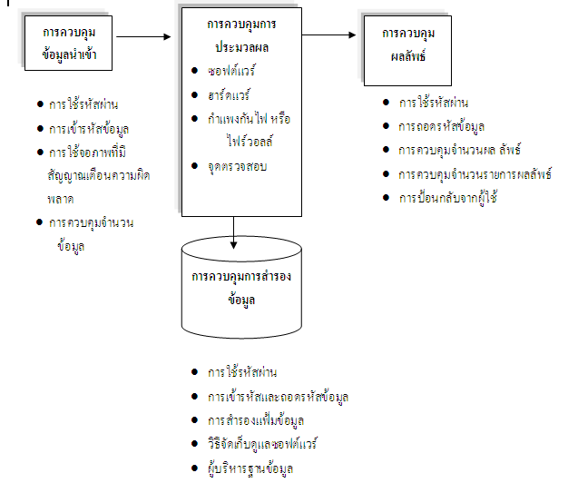

**รูปที่ 2-1** แสดงการควบคุมความมั่นคงปลอดภัยในการประยุกต์งานสารสนเทศ (O’Brien, 2004)

**2.2.3 กระบวนการในการสร้างระบบควบคุมการเข้าถึง**

1. แจกแจงรายละเอียดที่สำคัญในระบบให้ชัดเจน (Enumeration of Resources) แจกแจงรายละเอียดที่สำคัญในระบบให้ชัดเจน เช่น ฐานข้อมูลบุคคล, ข้อมูลสำคัญทางการค้าที่บรรจุอยู่ในFile Servers จำนวนเครื่อง Consoles ในห้องเซิร์ฟเวอร์ เป็นต้น

2. ความสำคัญและความอ่อนไหวของแหล่งข้อมูล (Sensitivity of Each Resource) เมื่อทราบแล้วว่ามี แหล่งข้อมูลกลุ่มไหนบ้างที่ต้องสนใจ ในขั้นนี้ ก็ต้อง วิเคราะห์ความสำคัญและความอ่อนไหวของแหล่งข้อมูล นั้น เช่น แหล่งข้อมูลที่อาจจะส่งผลกระทบอย่างมากต่อการประกอบการขององค์กร เช่น หากแหล่งข้อมูลนั้นถูกทำลายไป อาจทำให้องค์กรทั้งองค์กรเสียหายถึงขั้นล้มละลายได้ ก็จะถือว่า แหล่งข้อมูลนั้นมีความสำคัญ และมีความเปราะบางมาก คือมีความสำคัญและความอ่อนไหวสูง เป็นต้น

3. การกำหนดว่าใครควรเข้าถึงแหล่งข้อมูลใด จากนั้นก็จะมา กำหนดว่าใครควรเข้าถึงแหล่งข้อมูลใด โดยปกติมักจะใช้ บทบาทและหน้าที่ (Roles) เป็นตัวกำหนด เช่น บางไฟล์ อาจกำหนดให้ผู้ใช้ทุกคนในระบบ สามารถเข้าถึงได้ และในบางไฟล์ เช่น ระบบไฟล์ (System files) ต่างๆ อาจกำหนดให้เพียงผู้ที่มีหน้าที่เกี่ยวข้องในการจัดการระบบ จึงจะสามารถเข้าถึงได้ สามารถกำหนดเป็นรายบุคคลก็ได้ แต่นิยมกำหนดตามบทบาทมากกว่า เพราะประหยัดเวลาและง่ายแก่การควบคุมมากกว่าการกำหนดทีละคน เช่น กำหนดเป็น กลุ่มผู้ใช้ทั่วไป, กลุ่มผู้ดูแลระบบ, สมาชิกในกลุ่ม เป็นต้น

4. การกำหนดสิทธิ์ในการเข้าถึง (Access Permissions) หลังจากที่ได้มีการกำหนดขอบเขตของกลุ่มบุคคลต่อแหล่งข้อมูลที่เหมาะสมกับบทบาทและหน้าที่แล้ว ก็ต้องมา กำหนดหน้าที่เฉพาะหรือสิทธิพิเศษในการกระทำต่อข้อมูลนั้นๆ ก็คือการกำหนด สิทธิในการเข้าถึงข้อมูล หรือเรียกกันทั่วไปว่า การอนุญาตให้ใช้งาน (Authorizations) คือการกำหนดในรายละเอียดลงไปอีกว่า เมื่อได้กำหนดกลุ่มตามบทบาท หรือแต่ละบุคคล (Individual) แล้ว จะให้แต่ละกลุ่มหรือแต่ละบุคคล มีสิทธิในการกระทำกับข้อมูลได้ขนาดไหน เรียกว่าข้อกำหนดในการเข้าถึงข้อมูล ตัวอย่างเช่น ผู้ใช้ที่ล็อกอินเข้ามา อาจได้รับสิทธิ์ในการเข้าถึงได้เพียงเฉพาะที่เกี่ยวข้อง และสามารถทำได้เพียงแค่การอ่านข้อมูล แต่ไม่มีสิทธิ์แก้ไข ในขณะที่ผู้ดูแลระบบมีสิทธิ์ที่จะเข้าถึงได้ทุกไฟล์ และกระทำกับข้อมูลได้ทุกอย่าง ปกติแล้ว สิทธิ์ในการเข้าถึง จะถูกกำหนดจากความเป็นไปได้ในการจัดการข้อมูล (Possibilities) เช่น ในระบบ UNIX สามารถกำหนดสิทธิ์ได้ตามลักษณะของความเป็นไปได้ 3ประการ คือ สิทธิในการอ่านอย่างเดียว (Read-Only), สิทธิในการเขียนหรือเปลี่ยนแปลงข้อมูล (Create, Update, Delete ,Display), และ สิทธิในการประมวลผล (Execute) เป็นต้น ซึ่งผู้ใช้ หรือกลุ่มผู้ใช้ อาจได้รับสิทธิที่ไม่เหมือนกัน คืออาจกระทำได้ทั้งหมด หรือได้รับ 2 สิทธิ หรือทั้งหมดก็ได้

5. การจัดสร้างและระบบควบคุมการเข้าถึง เป็นขั้นตอนสุดท้ายของระบบควบคุมการเข้าถึง ซึ่งก็คือการตัดสินใจว่าจะ กำหนดขอบเขตในการป้องกันการเข้าถึงให้แก่แต่ละแหล่งข้อมูลอย่างไร เช่น สำหรับเครื่องแม่ข่าย ที่มีความสำคัญหรือมีความเปราะบาง สูง อาจกำหนดให้มีเพียงคนกลุ่มน้อยที่มีความจำเป็นเท่านั้น ที่จะสามารถเข้าถึงได้ โดยการกำหนดขั้นตอนต่างๆ ให้มีมากและยากแก่การเข้าถึงข้อมูล หรือกำหนดให้การติดต่อกับเครื่องแม่ข่าย ต้องผ่านระบบไฟร์วอลล์ เป็นต้น ซึ่งหลังจากที่ได้มีการตัดสินใจเรียบร้อยแล้ว ก็ต้องนำไปประกาศไว้ในข้อกำหนดป้องกันการเข้าถึง

**2.2.4 มาตรฐานของระบบควบคุม และป้องกันการเข้าถึง**

การที่องค์กรกำหนดให้มีมาตรการควบคุมและป้องกันการเข้าถึงแหล่งข้อมูลที่สำคัญ มีคุณประโยชน์มากมาย คือ

1. แหล่งข้อมูลต่างๆ ขององค์กร ได้รับการป้องกันตามมาตรฐานอย่างน้อยองค์กรของเราก็ได้มีการสละเวลา ที่จะคำนึงถึงการจัดตั้งระบบรักษาความปลอดภัยให้กับแหล่งข้อมูลต่าง และจะจัดการอย่างไรกับแหล่งข้อมูลอันสำคัญเหล่านั้น นั่นก็คือ ได้ให้ความสำคัญและใส่ใจในการบริหารข้อมูลขององค์กร

2. มีแนวทางในการเลือกและกำหนดระดับการป้องกันข้อมูล เมื่อได้มีการตั้งเครื่องแม่ข่ายขึ้นมาใช้สำหรับองค์กร ก็จะมีการกำหนดไฟล์วอลล์ และกระบวนการในการป้องกันต่างๆ ก็จะได้มีแนวทางในการดำเนินการในเรื่องระบบรักษาความปลอดภัยของข้อมูล ตามบทบาท และหน้าที่ตลอดจนสภาพแวดล้อมในการระวังป้องกันแหล่งข้อมูลที่สำคัญเหล่านั้น

3. การตรวจสอบและทดสอบแผนรักษาความปลอดภัยข้อมูลขององค์กรอย่างสม่ำเสมอ

องค์กรใดมีมาตรฐานการรักษาความปลอดภัยข้อมูลที่ดี ย่อมเป็นการประกันว่าระบบนั้นมีความมั่นคงเพียงพอ ที่จะป้องกันข้อมูลได้อย่างมีประสิทธิภาพ และพร้อมที่จะรับการตรวจสอบและทดสอบระบบได้ โดยที่จะไม่ทำให้เกิดความเสียหายต่อข้อมูลที่มีอยู่

**2.2.5 การรักษาความปลอดภัยข้อมูล**

การรักษาความปลอดภัยข้อมูล ประกอบด้วย 3 องค์ประกอบหลัก คือ

1. ความลับของข้อมูล (Confidentiality) หมายถึง การอนุญาตให้เฉพาะผู้ที่ได้รับอนุญาตเข้าถึงข้อมูลได้ ซึ่งก็จะต้องมีกลไกในการรักษาความลับ คือ

- การเข้ารหัสข้อมูล (Cryptography หรือ Encryption) ซึ่งเป็นการจัดข้อมูลให้อยู่ในรูปแบบที่ไม่สามารถอ่านหรือเข้าใจได้ ไม่รู้วิธีการและคีย์ในการเข้าและถอดรหัส

- การควบคุมการเข้าถึง (Access Control) เพื่อพิสูจน์ทราบตัวตนของผู้ที่เข้ามาใช้งานระบบ เป็นการปกป้องความลับของข้อมูลที่จัดเก็บไว้ในระบบ

2. ความคงสภาพของข้อมูล (Integrity) หมายถึง ความเชื่อถือได้ของข้อมูลหรือแหล่งที่มา ซึ่งการรักษาความคงสภาพของข้อมูลนั้น หมายถึงการป้องกันไม่ให้ข้อมูลถูกเปลี่ยนแปลงจากสภาพเดิม โดยจะประกอบด้วย 2 ส่วน คือ ความถูกต้องของเนื้อหาข้อมูล และ ความถูกต้องของแหล่งที่มา กลไกในการรักษาความคงสภาพของข้อมูลก็จะประกอบด้วย 2 ส่วน คือ

- การป้องกัน (Prevention) เพื่อรักษาความคงสภาพของข้อมูล โดยการป้องกันความพยายามที่จะเปลี่ยนแปลงข้อมูลโดยไม่ได้รับอนุญาต

- การตรวจสอบ (Detection) เพื่อตรวจสอบว่าข้อมูลยังคงมีความเชื่อถือได้อยู่หรือไม่

3. ความพร้อมใช้งานของข้อมูล หมายถึง ความสามารถในการใช้ข้อมูลหรือทรัพยากรเมื่อต้องการ เป็นส่วนหนึ่งของความมั่นคงของระบบความพยายามที่จะทำลายความพร้อมใช้งาน เรียกว่า การโจมตีแบบปฏิเสธการให้บริการ (Denial of Service – DoS)

นอกจากคุณสมบัติทั้ง 3 ด้านที่กล่าวมาแล้ว ยังมีแนวความคิดเกี่ยวกับการรักษาความปลอดภัยข้อมูลอื่นๆ อีก เช่น ความเป็นส่วนบุคคล (Privacy), การระบุตัวตน (Identification), การพิสูจน์ทราบตัวตน (Authentication), การอนุญาตใช้งาน (Authorization) และการตรวจสอบได้ (Accountability) เป็นต้น

**2.2.6 การควบคุมการเข้าถึงด้วยรหัสผ่าน**

ในการที่จะล็อกอินเข้าไปในเครื่องแม่ข่าย ตามปกติก็จะมีการให้กรอก ชื่อผู้ใช้ (Username) หรือ Account แล้วตามด้วยรหัสผ่าน (Password) ซึ่งผู้ใช้สามารถใช้ผ่านเข้าออกในระบบได้ช่วงระยะเวลาหนึ่งในการพยายามที่จะเจาะเข้าสู่ระบบ ผู้โจมตีระบบ อาจล่วงรู้ถึงชื่อชื่อผู้ใช้ แต่ไม่ล่วงรู้ รหัสผ่านซึ่งผู้โจมตีก็จะพยายามคาดเดารหัสผ่าน และพยายามอีกหลายครั้งในการเจาะระบบผ่าน ชื่อผู้ใช้ นั้น แต่ไม่สามารถผ่านได้ เมื่อกระทำการแบบเดียวกันในหลายๆ ครั้งชื่อผู้ใช้นั้น ก็จะถูกระงับการให้บริการ และนำไปเก็บไว้ในล็อกเอาท์ชั่วคราว ซึ่งอาจทำให้ผู้ใช้ที่เป็นเจ้าของจริง ไม่สามารถเข้าสู่ระบบได้ ก่อให้เกิดสภาวะที่เรียกว่า ปฏิเสธการให้บริการ ในกรณีเช่นนี้ ก็ต้องมีการเปิดบริการให้แก่ผู้ใช้ที่แท้จริงอีกครั้ง เมื่อครบห้วงระยะเวลาที่กำหนด หรือเมื่อได้รับการแจ้งจาก ผู้ใช้ตัวจริง การที่อนุญาตให้ชื่อผู้ใช้ตลอดจนรหัสผ่าน ดังกล่าวกลับมาใช้ได้อีกครั้ง เรียกว่าการอนุญาตให้นำรหัสผ่านกลับมาใช้อีกครั้งหนึ่ง หรือ การนำเอารหัสผ่านกลับมาใช้ใหม่ (Resuable Passowords) นั่นเอง ถือเป็นการแก้ปัญหาในการผ่านเข้าสู่ระบบให้กับผู้ใช้ วิธีหนึ่ง แต่การอนุญาตให้นำรหัสผ่านเดิมกลับมาใช้ใหม่ได้อีก มีข้อเสียคือ ทำให้ผู้โจมตี มีโอกาสมากขึ้นในการที่จะคาดเดารหัสผ่าน เพื่อเจาะเข้าสู่ระบบได้ อย่างไรก็ตาม เป็นการยากที่จะพยายามสุ่มเดารหัสผ่านไปเรื่อยๆ ซึ่งหลังจากความพยายามหลายๆ ครั้ง ส่วนใหญ่จะจบลงด้วยการเลิกความพยายาม แต่ก็มีความพยายามในรูปแบบอื่น เช่น การติดตั้งโปรแกรมในการตรวจจับการกรอกรหัสผ่าน จากแฟ้มข้อมูลรหัสผ่าน (Password file) แล้วนำไปถอดรหัสต่อไปในภายหลัง เพราะโดยปกติแล้ว ตัวรหัสผ่านเอง จะไม่เก็บอยู่ในรูปของข้อมูลธรรมดา แต่จะถูกเข้ารหัส (Encryption) ด้วยอัลกอริธึมบางอย่าง แล้วนำไปเก็บไว้ที่ไฟล์หนึ่ง เรียกว่าแฟ้มข้อมูลรหัสผ่าน

2.2.6.1 การตั้งรหัสผ่านที่ดี (Good Passwords)

เป็นเรื่องสำคัญที่องค์กรควรจะต้องมีนโยบาย ในการส่งเสริมให้พนักงานของตนตั้งรหัสผ่านที่ยากแก่การแกะรหัส ข้อแนะนำในการตั้งรหัสผ่านที่ดี เช่น

- มีความยาวอย่างน้อย 6 ตัวอักษร

- มีการเปลี่ยนแปลงตัวอักษรในบางแห่ง ซึ่งไม่ควรเป็นตัวแรก เช่นจะใช้คำว่า Superman อาจเปลี่ยนเป็น Supemman เป็นต้น

- ควรมีตัวเลข ( 0-9 ) อย่างน้อย 1 ตัว และไม่ควรเป็นตัวสุดท้าย

- ถ้าเป็นไปได้ ควรใส่อักขระพิเศษที่ไม่ใช่ ตัวอักษรและตัวเลข ทั่วไป เช่น #, @ เป็นต้น

นอกจากนี้ผู้ดูแลระบบรักษาความปลอดภัยข้อมูลขององค์กร ก็ควรจะต้องมีการดำเนินการในเรื่องต่างๆ อันเกี่ยวเนื่องกับการตั้งรหัสผ่านเข้าสู่ระบบ เช่น

1. การอบรมเรื่องการใช้รหัสผ่านแก่ผู้ใช้ในองค์กร

2. ใช้คอมพิวเตอร์สร้างรหัสผ่านตามมาตรฐาน FIPS PUB 181

3. การใช้การตรวจสอบรหัสผ่านแบบ Reactive เพื่อค้นหารหัสผ่านที่ง่ายต่อการคาดเดา หากพบระบบจะยกเลิกรหัสผ่านนั้น แล้วแจ้งให้ผู้ใช้ทราบ เพื่อแก้ไขรหัสผ่านของตนใหม่

4. ใช้การตรวจสอบรหัสผ่านแบบ Proactive เพื่อให้เกิดสมดุลระหว่างการยอมรับของผู้ใช้ควบคู่กับความแข็งแกร่งของรหัสผ่าน โดยผู้ใช้จะได้รับอนุญาตให้เลือกรหัสผ่านที่ต้องการแล้วระบบจะตรวจสอบเพื่อยอมรับหรือปฏิเสธรหัสผ่านนั้น

สรุปคำแนะนำในการตั้งรหัสผ่าน

1. มีจำนวนอักษรหรือสัญลักษณ์ไม่น้อยกว่า 6–8 ตัว

2. ควรประกอบด้วย ตัวหนังสือ ตัวเลข และ สัญลักษณ์

3. ช่วงตำแหน่งที่ 2-6 ควรมีสัญลักษณ์อย่างน้อย 1 ตัว

4. ควรมีความแตกต่างอย่างมากจากรหัสผ่านที่เคยใช้

5. ไม่ควรใช้ชื่อผู้ใช้หรือคนใกล้ชิด

6. ไม่ใช้คำที่เป็นที่รู้จักกันโดยทั่วไป เช่น ศัพท์ในพจนานุกรม

2.2.6.2 การระงับการใช้รหัสผ่านที่หมดอายุแล้ว (Disabling Invalid Passwords)

ควรมีการตรวจสอบอย่างสม่ำเสมอ ว่าชื่อผู้ใช้ใดที่หมดอายุแล้ว ก็ควรระงับการใช้งานในทันที จากข้อมูลขององค์กรด้านข้อมูลต่างๆ ในระดับนานาชาติ พบว่าในองค์กรขนาดใหญ่ที่มีการใช้ระบบรักษาความปลอดภัยแบบรหัสผ่าน ในการเข้าถึงฐานข้อมูลขององค์กร มีถึง 30-60% ที่หมดอายุแล้ว เช่น เป็นชื่อผู้ใช้ของพนักงาน ที่ออกจากองค์กรไปแล้ว (ลาออก/ไล่ออก/เปลี่ยนงาน ฯลฯ) หรือเป็นชื่อผู้ใช้ชั่วคราว ที่ได้เปิดบริการให้กับบริษัทคู่ค้าหรือองค์กรที่ติดต่อประสานงานกันช่วงระยะเวลาหนึ่ง แต่ในปัจจุบันสภาวะการติดต่อระหว่างกันได้จบลงแล้ว

2.2.6.3 การจัดการกับรหัสผ่านที่สูญหาย

การสูญเสียรหัสผ่าน มีได้หลายแบบ เช่น อาจจดไว้แล้วทำหาย หรือ อาจจะลืม เป็นต้น จากสถิติพบว่า อัตราการเกิดการสูญหายรหัสผ่าน เป็นเหตุการณ์ที่เกิดขึ้นถึง 1 ใน 3 ของจำนวนคำร้องเรียนหรือคำขอรับความช่วยเหลือจากส่วนงานที่มีหน้าที่ให้ความช่วยเหลือ (Help Desk) ซึ่งการแก้ปัญหาจากเหตุการณ์นี้ นับว่าเป็นการกระทำที่ค่อนข้างอันตราย ซึ่งในการแก้ปัญหาการเกิดรหัสผ่านสูญหาย ปกติแล้วความช่วยเหลือ จะไม่มีสิทธิในการเข้าไปตรวจสอบดูว่ารหัสผ่านที่ถูกต้องคืออะไร จึงไม่สามารถบอกรหัสเดิมแก่พนักงานผู้นั้นได้ แต่จะได้รับสิทธิในการสร้างรหัสผ่านใหม่ สำหรับชื่อผู้ใช้นั้น ซึ่งการกระทำเช่นนี้ เรียกว่า การตั้งค่ารหัสผ่านใหม่

**2.3 การจัดการโครงสร้างองค์การ**

มีผู้ให้คำนิยาม คำว่า " การจัดองค์การ " ไว้หลายท่าน ดังนี้

Edwin B.Flippo กล่าวไว้ว่า “การจัดองค์การ หมายถึง การจัดความสัมพันธ์ระหว่างส่วนต่างๆ คือ ตัวบุคคลและหน้าที่การงาน เพื่อรวมกันเข้าเป็นหน่วยงานที่มีประสิทธิภาพ สามารถทำงานบรรลุเป้าหมายได้” (Edwin B.Flippo, 1970)

ธงชัย สันติวงษ์ กล่าวไว้ว่า “การจัดองค์การ คือ การจัดระเบียบกิจกรรมให้เป็นกลุ่มก้อนเข้ารูป และการมอบหมายงานให้คนปฏิบัติเพื่อให้บรรลุผลสำเร็จตามวัตถุประสงค์ของงานที่ตั้งไว้ การจัดองค์การจะเป็นกระบวนการที่เกี่ยวกับการจัดระเบียบความรับผิดชอบต่างๆ ทั้งนี้เพื่อให้ทุกคนต่างฝ่ายต่างทราบว่า ใครต้องทำอะไร และใครหรือกิจกรรมใดต้องสัมพันธ์กับฝ่ายอื่นๆอย่างไรบ้าง” (ธงชัย สันติวงษ์, 2537)

สมคิด บางโม กล่าวไว้ว่า “การจัดองค์การ หมายถึง การจัดแบ่งองค์ การออกเป็นหน่วยงานย่อยๆให้ครอบคลุมภารกิจและหน้าที่ขององค์การ พร้อมกำหนดอำนาจหน้าที่และความสัมพันธ์กับองค์กรย่อยอื่นๆไว้ด้วย ทั้งนี้ เพื่ออำนวยความสะดวกในการบริหารให้บรรลุเป้าหมายขององค์การ” (สมคิด บางโม, 2538)

สรุปได้ว่า การจัดองค์การ หมายถึง การจัดระบบความสัมพันธ์ระหว่างส่วนงานต่างๆ และบุคคลในองค์การ โดยกำหนดภารกิจ อำนาจหน้าที่และความรับผิดชอบให้ชัดแจ้ง เพื่อให้การดำเนินงานตามภารกิจขององค์การบรรลุวัตถุประสงค์และเป้าหมายอย่างมีประสิทธิภาพ

**2.3.1 แนวคิดเชิงทฤษฎีการจัดโครงสร้างองค์การ**

ทฤษฎีองค์การอาจแบ่งได้เป็น 3 ทฤษฎีด้วยกันคือ

1. ทฤษฎีดั้งเดิม (Classical organization theory) แนวความคิดทฤษฎีดั้งเดิม ได้วิวัฒนามาจากการปกครองแบบทหารจนมาถึงปลายศตวรรษที่ 19 ได้นักบริหารสร้างรูปแบบการบริหารในระบบราชการขึ้น คือ แมควีเบอร์ และการสร้างรูปแบบการบริหาร โดยใช้การจัดการทางวิทยาศาสตร์ คือ เฟรดเดอริค เทย์เล่อร์ ทฤษฎีนี้มีหลักการว่า “คนเป็นเครื่องมือที่ทำให้องค์การไปสู่จุดหมายปลายทางได้” ซึ่งจะได้กล่าวรายละเอียดต่อไปนี้

1.1 การจัดองค์การแบบราชการ (Bureaucracy) ของ แมค วีเบอร์ (Max Weber) ได้เน้นให้เห็นถึงการจัดโครงการที่เป็นระเบียบ สาระสำคัญที่ แมค วีเบอร์ ได้เน้นก็คือ องค์การแบบราชการในอุดมคตินั้น จะต้องประกอบด้วย

1. จะต้อมีการแบ่งงานกันทำ โดยให้แต่ละคนปฏิบัติงานในสาขาที่ตนมีความชำนาญ

2. การยึดถืองานให้ยึดถือกฎเกณฑ์ระเบียบวินัยโดยเคร่งครัด เพื่อที่จะให้ได้มาตรฐานของงานเท่าเทียมกัน การยึดถือกฎเกณฑ์นี้จะช่วยขจัดพฤติกรรมที่บุคคลแตกต่างกันสามารถมาประสานงานกันได้

3. สายการบังคับบัญชาต้องชัดเจน โดยผู้บังคับบัญชามอบหมายอำนาจหน้าที่และความรับผิดชอบลดหลั่นกันลงไป

4. บุคคลในองค์การต้องไม่คำนึงถึงความสัมพันธ์ส่วนบุคคล โดยพยายามทำงานให้ดีที่สุดเพื่อเป้าหมายขององค์การ

5. การคัดเลือกบุคคล การว่าจ้าง ให้ขึ้นอยู่กับความสามารถ และการเลื่อนตำแหน่งให้คำนึงถึงการประสบความสำเร็จในการงานและอาวุโสด้วย

จุดอ่อนขององค์การแบบราชการก็คือ การเน้นที่องค์การโดยละเลยการพิจารณาถึงปัญหาของคน และเชื่อว่าการที่มีโครงสร้างที่รัดกุมแน่นอนจะช่วยให้บุคคลปรับพฤติกรรมให้เป็นไปตามความต้องการขององค์การได้

1.2 การจัดองค์การแบบวิทยาศาสตร์ (Scientific Management) ของเฟรดเดอริค เทย์เล่อร์ (Frederic Taylor) เป็นการจัดองค์การแบบนำเอาวิธีการศึกษาวิทยาศาสตร์มาวิเคราะห์และแก้ปัญหา เพื่อปรังปรุงประสิทธิภาพขององค์กรให้ดีขึ้น การศึกษาทางกระบวนการวิทยาศาสตร์ได้เริ่มจากการหาความสัมพันธ์ระหว่างงานและคนงาน โดยการใช้การทดลองเป็นเกณฑ์เพื่อหามาตรการทำงานที่มีประสิทธิภาพสูงสุด โดยที่คนงานจะถูกพิจารณาว่าต้องการทำงานเพื่อเศรษฐกิจด้านเดียว โดยละเลยการศึกษาถึงแรงจูงใจ อารมณ์ และความต้องการในสังคมของกลุ่มคนงาน เพราะเชื่อว่าเงินตัวเดียวจะล่อใจให้คนทำงานได้ดีที่สุด

2. ทฤษฎีสมัยใหม่ (Neo-Classical organization theory) ทฤษฎีเป็นทฤษฎีที่พัฒนามาจากดั้งเดิม ทฤษฎีนี้มีหลักการว่า “คนเป็นปัจจัยสำคัญและมีอิทธิพลต่อการเพิ่มผลผลิตขององค์การ” โดยเน้นให้เห็นถึงความสำคัญของคนที่ทำหน้าร่วมกันในองค์การ ถือว่าองค์การประกอบไปด้วยบุคคลซึ่งทำงานโดยมีเป้าหมายร่วมกัน และกลุ่มคนงานจะเป็นผู้มีส่วนร่วมในการกำหนดผลผลิตด้วย ความสัมพันธ์ระหว่างบุคคลเป็นปัจจัยที่สำคัญและมีอิทธิพลต่อการกำหนดการผลิต กล่าวโดยสรุปว่า ทฤษฎีนี้ได้เน้นเรื่องมนุษยสัมพันธ์ โดยได้มีการศึกษาและค้นพบว่าบุคคลแต่ละคนย่อมมีความแตกต่างกัน ขวัญในการทำงานเป็นสิ่วสำคัญ การเข้ามีส่วนร่วมในกิจกรรมและการตัดสินใจระหว่างฝ่ายบริหาร และฝ่ายคนงานย่อมจะสร้างความพึงพอใจให้กับทุกฝ่ายโดยได้สร้างผลผลิตอย่างเต็มเม็ดเต็มหน่วยได้ ทฤษฎีที่มีส่วนสำคัญมากต่อขบวนการมนุษยสัมพันธ์ได้แก่ Elton Mayo ซึ่งได้การทดลองวิจัยและค้นพบว่า ขวัญของคนงานมีความสำคัญต่อการเพิ่มการผลิต กลุ่มคนงานจะพยายามสร้างปทัสถานของกลุ่มตน และคนงานจะทำงานเป็นทีมโดยมีการกำหนดมาตรฐานของกลุ่มขึ้นเอง

3. ทฤษฎีสมัยปัจจุบัน (Modern organization theory) ทฤษฎีนี้กล่าวว่าเป็นการศึกษารูปแบบขององค์การในปัจจุบันโดยเน้นที่การวิเคราะห์องค์การในเชิงระบบ (Systems Analysis of Organization) กล่าวคือ นักทฤษฎีได้พิจารณาองค์กรในลักษณะที่เป็นส่วนรวมทั้งหมด ตลอดจนความสัมพันธ์ระหว่างส่วนต่างๆ ที่อยู่ภายในองค์กร การศึกษาว่าองค์การในระบบหนึ่งๆ นั้นได้คำนึงถึงองค์ประกอบภายในองค์กรทุกส่วน แก่ ตัวป้อน กระบวนการ ผลผลิต ผลกระทบ และสิ่งแวดล้อม (Input process Output Feedback and Environment) การศึกษาองค์การในรูประบบได้พยายามที่จะมององค์การในลักษณะการเคลื่อนไหว (Dynamic) และปรับเข้ากับรูปแบบองค์การได้ในทุกสภาวะแวดล้อมทั้งนี้เพราะนักทฤษฏีปัจจุบันได้มององค์การในลักษณะกระบวนการทางด้านโครงสร้างที่บุคคลต่างๆ จะต้องเกี่ยวพันซึ่งกันและกันเพื่อบรรลุเป้าหมายตามที่ต้องการ จึงมีการศึกษาพฤติกรรมองค์การในลักษณะใหม่ๆ เช่น พฤติกรรมศาสตร์ วิทยาศาสตร์ การบริการแบบมีส่วนร่วม การพัฒนาองค์การ คิว.ซี . และการบริหารแบบอนาคตนิยม เป็นต้น

**2.3.2** **หลักการ และกระบวนการการจัดโครงสร้างองค์การ**

หลักการจัดองค์การ OSCAR ของ Henri Fayol มาจากคำว่า Objective, Specialization, Coordination, Authority และ Responsibility ซึ่ง Fayol ได้เขียนหลักของการจัดองค์การไว้ 5 ข้อ เมื่อนำเอาตัวอักษรตัวแรกของคำทั้ง 5 มาเรียงต่อกัน จะทำให้สะกดได้คำว่า OSCAR สำหรับรายละเอียด ทั้ง 5 คำจะขอกล่าวไว้ใน “หลักในการจัดองค์การที่ดี”

หลักการจัดองค์การที่ดี มีองค์ประกอบและแนวปฏิบัติดังต่อไปนี้ (ศิริอร ขันธหัตถ์, 2536)

1. หลักวัตถุประสงค์ (Objective) กล่าวว่า องค์การต้องมีวัตถุประสงค์ที่กำหนดไว้อย่างชัดเจน นอกจากนั้นตำแหน่งยังต้องมีวัตถุประสงค์ย่อยกำหนดไว้เพื่อว่าบุคคลที่ดำรงตำแหน่งจะได้พยายามบรรลุวัตถุประสงค์ย่อย ซึ่งช่วยให้องค์การบรรลุวัตถุประสงค์รวม

2. หลักความรู้ความสามารถเฉพาะอย่าง (Specialization) กล่าวว่า การจัดแบ่งงานควรจะแบ่งตามความถนัด พนักงานควรจะรับมอบหน้าที่เฉพาะเพียงอย่างเดียวและงานหน้าที่ที่คล้ายกันหรือสัมพันธ์กัน ควรจะต้องอยู่ภายใต้บังคับบัญชาของคนคนเดียว

3. หลักการประสานงาน (Coordination) กล่าวว่า การประสานงานกัน คือ การหาทางทำให้ทุกๆฝ่ายร่วมมือกันและทำงานสอดคล้องกัน โดยใช้หลักสามัคคีธรรม เพื่อประโยชน์ขององค์การ

4. หลักของอำนาจหน้าที่ (Authority) กล่าวว่า ทุกองค์การต้องมีอำนาจสูงสุดจากบุคคลผู้มีอำนาจสูงสุดนี้ จะมีการแยกอำนาจออกเป็นสายไปยังบุคคลทุกๆคนในองค์การ หลักนี้บางทีเรียกว่า หลักความลดหลั่นของอำนาจ (Scalar Principle) บางทีเรียกว่า สายการบังคับบัญชา (Chain of command) การกำหนดสายการบังคับบัญชานี้ก็เป็นวิธีประสานงานอย่างหนึ่ง

5. หลักความรับผิดชอบ (Responsibility) หลักของความรับผิดชอบ กล่าวว่า อำนาจหน้าที่ควรจะเท่ากับความรับผิดชอบ คือบุคคลใดเมื่อได้รับมอบหมายความรับผิดชอบก็ควรจะได้รับมอบหมายอำนาจให้เพียงพอ เพื่อทำงานให้สำเร็จด้วยดี

6. หลักความสมดุล (Balance) จะต้องมอบหมายให้หน่วยงานย่อยทำงานให้สมดุลกันกล่าวคือปริมาณงานควรจะมีปริมาณที่ใกล้เคียงกัน รวมทั้งความสมดุลระหว่างงานกับอำนาจหน้าที่ที่จะมอบหมายด้วย

7. หลักความต่อเนื่อง (Continuity) ในการจัดองค์การเพื่อกาบริหารงานควรจะเป็นการกระทำที่ต่อเนื่อง ไม่ใช่ ทำ ๆ หยุด ๆ หรือ ปิด ๆ เปิด ๆ ยิ่งถ้าเป็นบริษัทหรือห้างร้านคงจะไปไม่รอดแน่

8. หลักการโต้ตอบและการติดต่อ (Correspondence) ตำแหน่งทุกตำแห่งจะต้องมีการโต้ตอบระหว่างกันและติดต่อสื่อสารกัน องค์การจะต้องอำนวยความสะดวก จัดให้มีเครื่องมือและการติดต่อสื่อสารที่เป็นระบบ

9. หลักขอบเขตของการควบคุม (Span of control) เป็นการกำหนดขีดความสามารถในการบังคับบัญชาของผู้บังคับบัญชาคนหนึ่ง ๆ ว่าควรจะควบคุมดูแลผู้ใต้บังคับบัญชาหรือจำนวนหน่วยงานย่อยมากเกินไป โดยปกติหัวหน้าคนงานไม่เกิน 6 หน่วยงาน

10.หลักเอกภาพในการบังคับบัญชา (Unity of command) ในการจัดองค์การที่ดี ควรให้เจ้าหน้าที่รับคำสั่งจากผู้บังคับบัญชาหรือหัวหน้าง่านเพียงคนเดียวเท่านั้น เพื่อให้เกิดเอกภาพในการบังคับบัญชาจึงถือหลักการว่า "One man one boss"

11. หลักตามลำดับขั้น (Ordering) ในการที่นักบริหารหรือหัวหน้างานจะออกคำสั่งแก่ผู้ใต้บังคับบัญชา ควรปฏิบัติการตามลำดับขั้นของสายการบังคับบัญชาไม่ควรออกคำสั่งข้ามหน้าผู้บังคับบัญชา หรือผู้ที่มีความรับผิดชอบโดยตรง เช่น อธิการจะสั่งการใด ๆ แก่หัวหน้าภาควิชาควรที่จะสั่งผ่านหัวหน้าคณะภาควิชานั้นสังกัดอยู่ อย่างน้อยที่สุดก็ควรจะได้แจ้งหัวหน้าคณะวิชานั้น ๆ ทราบด้วย เพื่อป้องกันความเข้าใจผิด และอาจจะเป็นการทำงายขวัญและจิตใจในการทำงานของผู้ใต้บังคับบัญชาโดยไม่ตั้งใจ

12.หลักการเลื่อนขั้นเลื่อนตำแหน่ง (Promotion) ในการพิจาความดีความความชอบและการเอนตำแหน่งควรถือหลักว่า ผู้บังคับบัญชาโดยตรงย่อมเป็นผู้ที่ปฏิบัติงานเกี่ยวกับผู้ใต้บังคับ บัญชาของตนโดยใกล้ชิด และย่อมทราบพฤติกรรมในการทำงานของผู้ใต้บังคับบัญชาได้ดีกว่าผู้อื่น ดังนั้นการพิจารณาให้คุณ และโทษแก่ผู้ที่อยู่ใต้บังคับบัญชาของผู้ใดก็ควรให้ผู้นั้นทราบและมีสิทธิมีเสียงในการพิจารณาด้วยเพื่อความเป็นธรรมแก่ผู้ใต้บังคับบัญชาของเขา และเพื่อเป็นการสร้างขวัญในการทำงานของบุคคลในองค์การด้วย

กระบวนการจัดองค์การ (Process of Organizing) ประกอบด้วย กระบวนการ 3 ขั้น (ศิริพร พงศ์ศรีโรจน์, 2543) ดังนี้

1. พิจารณาแยกประเภทงาน จัดกลุ่มงาน และออกแบบงานสำหรับผู้ทำงานแต่ละคน (Identification of Work & Grouping Work) ก่อนอื่นผู้บริหารจะต้องพิจารณาตรวจสอบแยกประเภทดูว่า กิจการของตนนั้นมีงานอะไรบ้างที่จะต้องจัดทำเพื่อให้กิจการได้รับผลสำเร็จตามวัตถุประสงค์ ขั้นต่อมาก็คือ การจัดกลุ่มงานหรือจำแนกประเภทงานออกเป็นประเภท โดยมีหลักที่ว่างานที่เหมือนกันควรจะรวมอยู่ด้วยกัน เพื่อให้เป็นไปตามหลักการของการแบ่งงานกันทำ โดยการจัดจำแนกงานตามหน้าที่แต่ละชนิดออกเป็นกลุ่มๆ ตามความถนัด และตามความสามารถของผู้ที่จะปฏิบัติ

2. ทำคำบรรยายลักษณะงาน (Job Description & Delegation of Authority & Responsibility) ระบุขอบเขตของงานและมอบหมายงาน พร้อมทั้งกำหนดความรับผิดชอบ และให้อำนาจหน้าที่ ซึ่งมีรายละเอียด ดังนี้

- ระบุให้เห็นถึงขอบเขตของงานที่แบ่งให้สำหรับแต่ละคนตามที่ได้วางแผน ไว้ในขั้นแรก เพื่อให้ทราบว่า งานแต่ละชิ้นที่ได้แบ่งออกแบบไว้นั้นจะเกี่ยวข้องกับเรื่องอะไร ชนิดไหน มีขอบเขตและปริมาณมากน้อยแค่ไหน โดยการระบุชื่อเป็นตำแหน่งพร้อมกับให้รายละเอียดเกี่ยวกับงานชิ้นนั้นเอาไว้

- ขั้นต่อมา ผู้บริหารก็จะดำเนินการพิจารณามอบหมาย (Delegation) ให้แก่ผู้ทำงานในระดับรองลงไป (สำหรับงานที่มอบหมายได้)

- การมอบหมายงานประกอบด้วยการกำหนดความรับผิดชอบ (Responsibility) ที่ชัดแจ้งเกี่ยวกับงานที่มอบหมายให้ทำ พร้อมกันนั้นก็มอบหมายอำนาจหน้าที่ (Authority) ให้ เพื่อใช้สำหรับการทำงานตามความรับผิดชอบ (Responsibility) ที่ได้รับมอบหมายให้เสร็จสิ้นไปได้

3. จัดวางความสัมพันธ์ (Establishment of Relationship) การจัดวางความสัมพันธ์จะทำให้ทราบว่า ใครต้องรายงานต่อใคร เพื่อให้งานส่วนต่างๆ ดำเนินไปโดยปราศจากข้อขัดแย้ง มีการทำงานร่วมกันอย่างเป็นระเบียบเพื่อให้ทุกฝ่ายร่วมมือกันทำงานมุ่งไปสู่จุดหมายอันเดียวกัน ดังรูปที่ 2-2 ที่แสดงขั้นตอนกระบวนการการจัดโครงสร้างองค์การ

การจัดการกลุ่มงาน และโครงสร้างตำแหน่งงาน

การจัดความสัมพันธ์เป็นโครงสร้างองค์การ

การมอบหมายอำนาจหน้าที่

**รูปที่ 2-2** ขั้นตอนกระบวนการการจัดโครงสร้างองค์การ

**2.3.3 ประเภทการจัดโครงสร้างขององค์การ**

เชาว์ ไพรพิรุณโรจน์ (ศิริอร ขันธหัตถ์, 2536) เสนอแนวความคิดว่าการจัดโครงสร้างขององค์การมีหลายแบบ ซึ่งแต่ละแบบก็มีข้อดีข้อเสียในตัวของมันเอง ฉะนั้น การที่ผู้บริหารจะวางแนวในการจัดโครงสร้างนั้น อาจจะต้องพิจารณาจากหลายๆ ปัจจัยด้วยกัน อย่างไรก็ตามการจัดโครงสร้างขององค์การสามารถแบ่งแยกออกเป็นประเภทใหญ่ๆ ได้ 5 ประเภทดังนี้

1. โครงสร้างองค์การตามหน้าที่การงาน (Functional OrganizationStructure) หมายถึง โครงสร้างที่จัดตั้งขึ้นโดยแบ่งไปตามประเภทหรือหน้าที่การทำงาน เพื่อแสดงให้เห็นว่าในแต่ละแผนกนั้นมีหน้าที่ต้องกระทำอะไรบ้าง ซึ่งผลดีก่อให้เกิดการได้คนมีความสามารถทำงานในแผนกนั้น ๆ ทั้งยังฝึกบุคคลในแผนกนั้นๆ ให้มีความเชี่ยวชาญกับหน้าที่ของงานนั้นอย่างลึกซึ้ง สำหรับฝ่ายบริหารระดับสูงนั้นก็เป็นเพียงแต่กำหนดนโยบายไว้กว้างๆ เพราะมีผู้เชี่ยวชาญเฉพาะด้านคอยป้อนข้อมูลที่ถูกต้องให้พิจารณาตัดสินใจและให้มีความผิดพลาดได้น้อยมาก อีกประการหนึ่งในแต่ละแผนกนั้น เมื่อทุกคนมีความเชี่ยวชาญงานในหน้าที่ชนิดเดียวกัน ย่อมก่อให้เกิดการประสานงานได้ง่ายเนื่องจากแต่ละคนมีความสนใจในงานและใช้ภาษาเดียวกัน ทำให้สามารถสร้างบรรยากาศการทำงานที่ดีได้ง่าย นอกจากนั้น การบริหารงานก็เกิดความประหยัดด้วย เพราะแต่ละแผนกได้ใช้ความเชี่ยวชาญเฉพาะด้านสร้างผลิตผลได้เต็มเม็ดเต็มหน่วย การใช้เครื่องจักรและแรงงานก็ใช้ได้ผลคุ้มค่า อย่างไรก็ตาม การจัดรูปแบบองค์การแบบนี้ก็มีผลเสียในทางการบริหารหลายประการ อาทิเช่น การแบ่งงานออกเป็นหลายแผนกและมีผู้เชี่ยวชาญหลายคน ทำให้การวางแผนงานยุ่งยากขึ้น อาจมีการปัดความรับผิดชอบได้ นอกจากนั้นการจัดองค์การรูปแบบนี้มักเน้นที่การรวมอำนาจไว้ ณ จุดที่สูงที่สุด ไม่มีการกระจายอำนาจในการบริหารให้ลดหลั่นลงไป แสดงตัวอย่างของโครงสร้างองค์การตามหน้าที่การงาน ดังรูปที่ 2-3



    

**รูปที่ 2-3** โครงสร้างองค์การตามหน้าที่การงาน

2. โครงสร้างองค์การตามสายงานหลัก (Line Organization Structure) หมายถึงการจัดรูปแบบโครงสร้างให้มีสายงานหลัก และมีการบังคับบัญชาจากบนลงล่างลดหั่นเป็นขั้น ๆ จะไม่มีการสั่งการแบบข้ามขั้นตอนในสายงาน ซึ่งโครงสร้างแบบนี้เหมาะสมสำหรับองค์การต่าง ๆ ที่ต้องการให้มีการขยายตัวในอนาคตได้ เพราะเพียงแต่เพิ่มเติมโครงสร้างในบางสายงานให้มีการควบคุมบังคับบัญชาลดหลั่นลงไปอีกได้ การจัดองค์การแบบนี้ อาจจะคำนึงถึงสภาพของงานที่เป็นจริง เช่น แบ่งตามลักษณะของผลิตภัณฑ์ หรือแบ่งตามอาณาเขต หรือแบ่งตามประเภทของลูกค้า หรือแบ่งตามกระบวนการ ผลดีของโครงสร้างแบบนี้มีหลายประการ เช่น การจัดโครงสร้างด้วยรูปแบบที่เข้าใจง่าย การบังคับบัญชาตามสายงานเป็นขั้นตอน ฉะนั้นจุดใดที่มีการปฏิบัติงานล่าช้าก็สามารถตรวจสอบได้รวดเร็ว จากผู้บังคับบัญชาในระดับนั้นได้ง่าย นอกจากนั้นผู้ปฏิบัติงานได้คลุกคลีกับสภาพของปัญหาที่เป็นจริงและเกิดขึ้นเสมอ ทำให้การตัดสินใจต่าง ๆ มีข้อมูลที่แน่นอน และสามารถตัดสินใจได้ถูกต้องรวดเร็ว ซึ่งส่งผลสะท้อนให้มีการปกครองบังคับบัญชาที่อยู่ในระเบียบวินัยได้ดี การติดต่อสื่อสารและการควบคุมการทำงานทำได้ง่าย ตลอดจนเมื่อต้องการจะเปลี่ยนรูปโครงสร้างขององค์การก็สามารถที่จะเปลี่ยนได้ค่อนข้างสะดวก เพราะการจัดรูปแบบองค์การนี้ ไม่มีอะไรสลับซับซ้อนมากนัก ประการสุดท้าย องค์การนี้เหมาะสำหรับการจัดรูปแบบองค์การขนาดเล็ก แต่ไม่เหมาะที่จะจัดในลักษณะองค์การขนาดใหญ่ที่มีการปฏิบัติงานสลับซับซ้อน ส่วนข้อเสียของโครงสร้างแบบนี้นั้นได้ก่อให้เกิดปัญหาดังนี้คือ ประการแรก ไม่ได้สนับสนุนให้ผู้ทำงานมีความเชี่ยวชาญเฉพาะด้าน นอกจากนั้นบางขณะปริมาณของงานมีมาก จนต้องใช้เวลาทำงานประจำให้เสร็จ ไม่มีเวลาที่จะมาศึกษาถึงระบบการทำงานที่ดีกว่า อีกประการหนึ่งลักษณะของโครงสร้างเช่นนี้เป็นอุปสรรคต่อการดำเนินงาน เพราะไม่สามารถครอบคลุมขอบข่ายของงานได้ทังหมดได้ และประการสุดท้าย ผู้บริหารระดับสูงอาจจะไม่ยอมมอบหมายงาน ให้ผู้บริหารงานระดับรอง ๆ ลงมา หรือพยายามกีดกัน หรือส่งเสริมคนอื่นให้ขึ้นมาแทนตน ทำให้ขวัญของผู้ปฏิบัติงานในระดับรอง ๆ ไปไม่ดี หมดกำลังใจในการปฏิบัติงาน เนื่องจากโครงสร้างแบบนี้ให้อำนาจควบคุมโดยตรงต่อผู้บังคับบัญชาระดับสูงเท่านั้น แสดงตัวอย่างโครงสร้างองค์การตามสายงานหลัก ดังรูปที่ 2-4



  



**รูปที่ 2-4** โครงสร้างองค์การตามสายงานหลัก

3. โครงสร้างองค์การแบบคณะที่ปรึกษา (Staff Organization Structure) หมายถึงการจัดโครงสร้างโดยการให้มีที่ปรึกษาเข้ามาช่วยการบริหารงาน เช่น ที่ปรึกษานายกฯ ที่ปรึกษาผู้ว่าฯ กทม. เป็นต้น เพราะว่าที่ปรึกษามีความรู้ ความชำนาญเฉพาะด้าน โดยเฉพาะการใช้เทคโนโลยีสมัยใหม่ ซึ่งต้องอาศัยผู้เชี่ยวชาญมาช่วยหรือคอยแนะนำ ทำให้องค์การมองเห็นความสำคัญของการมีที่ปรึกษาขึ้น อย่างไรก็ตาม พวกที่ปรึกษาไม่มีอำนาจในการสั่งการใดๆ นอกจากคอยป้อนข้อมูลให้ผู้บริหารเป็นผู้ชี้ขาดอีกชั้นหนึ่ง ซึ่งการจัดองค์การรูปแบบนี้มีผลดีคือ ทำให้การดำเนินงานต่างๆ มีการวางแผนและประเมินสถานการณ์ล่วงหน้าได้ มีที่ปรึกษาคอยให้ความกระจ่างและประสานงานกับหน่วยงานอื่นๆ และทำให้การทำงานใช้หลักเหตุและผลมากขึ้น มีการใช้เครื่องมือที่ทันสมัย และคนมีประสิทธิภาพยิ่งขึ้น นอกจากนั้น ยังทำให้งานตามสายงานและงานของคณะที่ปรึกษาสัมพันธ์กัน และเข้าใจบทบาทซึ่งกันและกัน แต่ผลเสียของการใช้ที่ปรึกษาอาจมีการปีนเกลียวกัน เนื่องจากความเห็นไม่ลงรอยกัน และฝ่ายคณะที่ปรึกษาอาจท้อถอยในการทำงานได้ แสดงตัวอย่างของโครงสร้างองค์การแบบคณะที่ปรึกษา ดังรูปที่ 2-5

 

    

**รูปที่ 2-5** โครงสร้างองค์การแบบคณะที่ปรึกษา

4. โครงสร้างองค์การแบบคณะกรรมการบริหาร (Committees Organization Structure) หมายถึง การจัดโครงสร้างองค์การให้มีการบริหารงานลักษณะคณะกรรมการ บริหารงานองค์การโดยให้มีคณะกรรมการบริหารเช่นนี้ ผลดีจะช่วยขจัดปัญหา การบริหารงานแบบผูกขาดของคน ๆ เดียว หรือการใช้แบบเผด็จการเข้ามาบริหารงาน นอกจากนั้น การตั้งคณะกรรมการซึ่งประกอบด้วยบุคคลมาจากหลาย ๆ ฝ่ายจะทำให้ทุกคนเข้าใจปัญหา และก่อให้เกิดการยอมรับในปัญหาที่ฝ่ายอื่นเผชิญอยู่ทำให้การประสานงานเป็นไปได้ง่ายขึ้น แต่อย่างไรก็ตาม ข้อเสียของการใช้ระบบคณะกรรมการก็คือเกิดการสูญเสียทรัพยากรโดยใช่เหตุ เนื่องจากเวลาส่วนใหญ่ใช้ไปในการประชุมถกเถียงกัน กว่าจะได้ข้อยุติอาจไม่ทันการต่อการวินิจฉัยสั่งการได้ หรืออาจเป็นการแลกเปลี่ยนผลประโยชน์ระดับคณะกรรมการหรือยอมประนีประนอมกันเพื่อให้ได้ข้อยุติที่รวดเร็ว ทำให้การตั้งคณะกรรมการไร้ผล

5. โครงสร้างองค์การงานอนุกร (Auxiliary) คือหน่วยงานช่วย บางทีเรียกว่าหน่วยงานแม่บ้าน (House-keeping agency) ซึ่งเป็นงานเกี่ยวกับธุรการ และอำนวยความสะดวก แสดงตัวอย่างของโครงสร้างองค์การแบบคณะกรรมการบริหาร ดังรูปที่ 2-6



 

  

**รูปที่ 2-6** โครงสร้างองค์การแบบคณะกรรมการบริหาร

**2.3.4 แผนโครงสร้างภูมิองค์การ**

แผนภูมิองค์การ หรือผังโครงสร้างองค์การ หมายถึง แผนผังที่แสดงถึงกลุ่มตำแหน่งงาน ซึ่งรวมกลุ่มเป็นสายการบังคับบัญชา โดยมีการแบ่งกลุ่มแบ่งระดับ โครงสร้างองค์การที่มีการจัดขึ้นอย่างถูกต้อง โดยมีการจัดตำแหน่งชัดเจน มีสายการบังคับบัญชาที่แน่นอน และมีชื่อตำแหน่งระบุไว้ ก็จะช่วยให้ได้ข้อมูลการจัดการที่เป็นประโยชน์ยิ่งขึ้น

กล่าวอีกนัยหนึ่ง ผังโครงสร้างองค์การเป็นเครื่องมือ ที่จะช่วยให้เข้าใจโครงสร้างขององค์การ อำนาจหน้าที่ ความรับผิดชอบ ตลอดจนสายการบังคับบัญชาในองค์การนั้นๆบรรจง อภิรติกุล และสุรินทร์ ม่วงทอง (ศิริอร ขันธหัตถ์, 2536 ) ได้จัดแบ่งประเภทของแผนภูมิองค์การไว้ 2 ประการ คือ

แผนภูมิหลัก (Master Chart) เป็นแผนภูมิที่แสดงโครงสร้างขององค์การทั้งหมดขององค์การว่า มีการแบ่งส่วนงานใหญ่ ออกเป็นกี่หน่วย ที่กอง กี่แผนที่สำคัญ ๆ ตลอดจนความสัมพันธ์ที่ต่อเนื่องกัน เนื่องจากแผนภูมิชนิดนี้แสดงสายการบังคับบัญชาลดหลั่นตาลำดับ จึงอาจเรียกได้ว่า “Hierarchical Chart” แบบแผนภูมิหลัก หรือ Master Chart นี้แบ่งออกได้ 3 แบบคือ

แบบสายงานปิรามิด (Conventional Chart) แบบนี้เรียกได้อีกหลายอย่าง เช่น Line or Military เป็นแบบที่จัดรูปคล้ายกองทัพหรืออาจเรียกได้อีกอย่างหนึ่งว่า แบบตามแนวดิ่ง (Vertical Chart)

แผนภูมิลักษณะนี้ได้กำหนดให้ตำแหน่งสูงสุด เช่น ตำแหน่งผู้อำนายการ หรือผู้จัดการใหญ่อยู่สูงสุด ตำแหน่งรอง ๆลงมาก็เขียนไว้ในระดับที่ต่ำลงมาตามลำดับ ดังนั้นจึงมีลักษณะคล้ายรูปปิรามิด ดังนี้ แสดงตัวอย่างของแผนภูมิโครงสร้างองค์การแบบสายงานปิรามิด ดังรูปที่ 2-7



  



**รูปที่ 2-7** แผนภูมิโครงสร้างองค์การแบบสายงานปิรามิด

แบบตามแนวนอน (Horizontal Chart) หรือแบบซ้ายไปขวา (Left to Right Chart) แบบนี้ เป็นลักษณะการเขียนแผนภูมิที่แสดงตำแหน่งสูงสุดไว้ทางซ้ายมือ และหน่วยงานระดับรอง ๆ เลื่อนออกไปทางขวามือตามลำดับ แสดงตัวอย่างของแผนภูมิโครงสร้างองค์การแบบตามแนวนอน ดังรูปที่ 2-8

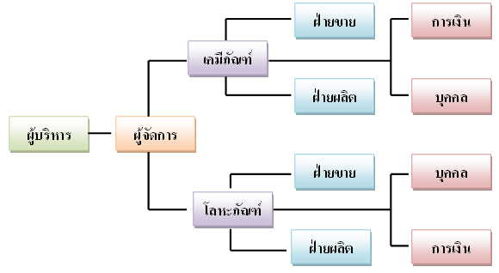

**รูปที่ 2-8** แผนภูมิโครงสร้างองค์การแบบตามแนวนอน

แบบวงกลม (Circular Chart) ลักษณะของแผนภูมิชนิดนี้แสดงเป็นวงกลมโดยกำหนดตำแหน่งสูงสุดอยู่ตรงกลางและตำแหน่งรอง ๆ อยู่ในรัศมีที่ห่างออก ตามลำดับ แผนภูมิโครงสร้างองค์การแบบวงกลม ดังรูปที่ 2-9

ผู้จัดการฝ่าย

ผู้บริหาร

ฝ่ายขาย

ฝ่ายบัญชี

การคลัง

บัญชี

การเงิน

โรงงาน

ผลิต

วัสถุ

วิจัย

ขาย

โฆษณา

**รูปที่ 2-9** แผนภูมิโครงสร้างองค์การแบบวงกลม

แผนภูมิเสริม (Supplementary Chart) แผนภูมิเสริม คือแผนภูมิที่แสดงถึงรายละเอียดของหน่วยงานย่อย ๆ ที่แยกจากแผนภูมิหลัก โดยแยกเป็นหน่วยงานย่อยว่ามีลักษณะหน้าที่และความรับผิดชอบอย่างไร หรือแสดงของเขตความสัมพันธ์ของงานในหน่วยหนึ่ง ๆ ซึ่งอาจจะเป็นหน้าที่และความรับผิดชอบอย่างไร หรือแสดงขอบเขตความสัมพันธ์ของงานในหน่วยหนึ่ง ๆ ซึ่งอาจจะเป็นภายในแผนกเดียวกัน หรือเกี่ยวโยงไปยังแผนกอื่น ๆ

แผนภูมิเสริมนี้ แบ่งออกเป็น ได้หลายลักษณะ หรือหลายแบบ เช่น

1. แผนภูมิแสดงทางเดินของสายงาน (Work Flow Chart) หมายถึงแผนภูมิที่แสดงสายการปฏิบัติทางเดินของงาน

2. แผนภูมิการจัดรูปแบบสถานที่ (The Layout Chart) เป็นแผนภูมิที่แสดงการจัดสถานที่ทำงาน ซึ่งหมายถึงการจัดสถานที่ตำแหน่งของงาน การจัดห้องที่ทำงาน เพื่อให้การปฏิบัติงานเป็นไปโดยสะดวก และเรียบร้อย รวดเร็ว

3. แผนภูมิชื่อบุคคล (Roster Chart) เป็นแผนภูมิที่แสดงชื่อบุคคลที่ดำรงตำแหน่งทั้งนี้เพื่อประโยชน์ในการติดต่อประสานงานและให้บริการ

ขั้นตอนและข้อเสนอแนะนำในการเขียนแผนภูมิ

1. รวบรวมหน้าที่ต่าง ๆ ตามที่กำหนดไว้ในการแบ่งงาน จัดประเภทของงาน งานที่คล้ายกันให้อยู่แผนกและฝ่ายเดียวกัน

2. กำหนดตำแหน่งงานโดยคำนึงถึงอำนาจหน้าที่และความรับผิดชอบ และความสำคัญของาน

3. กำหนดชนิดของแผนภูมิ

4. เขียนชื่อเรื่องของแผนภูมิ อันประกอบด้วย

- ชื่อของหน่วยงานหรือชื่อองค์การนั้น ๆ

- ชื่อของแผนภูมิตามกิจกรรม เช่น “แผนภูมิแสดงแบ่งส่วนราชการ” ฯลฯ

- ใช้รูปสี่เหลี่ยมผืนผ้า แทนหน่วยงาน หรือตำแหน่ง หรือบุคคล และควรมีขนาดเท่ากันโดยกำหนดตำแหน่งสูงสุดให้รูปใหญ่กว่าตำแหน่งรอง ๆ ลงไป

- จัดรูปสี่เหลี่ยมผืนผ้าให้ตำแหน่งสูงต่ำลดหลั่นตามสายงานการบังคับบัญชา หน่วยงานใดที่มีความสำคัญมีอำนาจหน้าที่เท่ากัน ก็ให้อยู่ในระดับเดียวกัน

- ลากเส้นสายการบังคับบัญชาผ่านรูปสี่เหลี่ยม ใช้เส้นตรงตามขวางและตามยาวขีดเชื่อมโยงแทนสายการบังคับบัญชา และไม่ควรลากผ่านทะลุรูปสี่เหลี่ยมแทนที่หน่วยงานหรือบุคคลเป็นอันขาด

- พวกที่ทำหน้าที่ปรึกษา (Staff) ให้เขียนไว้ต่างหากตามระดับของหน่วยงานที่ให้คำปรึกษาถ้ามีอยู่หน่วยเดียวให้เขียนไว้ทางซ้ายมือ

- การเขียนเส้นสายการบังคับบัญชาตามข้อ 8 ให้ใช้เส้นทึบหนา หรือเส้นหนักแทนสายการบังคับบัญชาโดยตรงในหน้าที่หลัก ส่วนหน่วยงานที่ปรึกษาให้ใช้เส้นบางหรือจุดไข่ปลาแทน

**2.3.5 อำนาจหน้าที่ ความรับผิดชอบ และการมอบหมายงาน**

ในการจัดองค์การจะสามารถจัดการได้อย่างเหมาะสม เมื่อมีการแบ่งงานกันตามหน้าที่ที่ได้รับมอบหมาย และทุกคนรู้จักงานและหน้าที่ของตน ปฏิบัติงานภายในขอบเขตที่องค์การมอบหมาย งานที่ดำเนินการจะสามารถสัมฤทธิ์ผลได้ก็ต่อเมื่อผู้บริหารที่มีอำนาจในการมอบหมายอำนาจหน้าที่นั้นจะต้องกำหนดความรับผิดชอบของบุคคลแต่ละคนในการปฏิบัติงานอีกด้วย

อำนาจหน้าที่ (Authority) หมายถึง สิทธิอันชอบธรรมที่ได้รับมอบหมายมาให้สั่งบุคคลอื่นปฏิบัติตามที่ต้องการได้ ส่วนใหญ่แล้วผู้บริหารระดับสูงจะมีการมอบหมายงานให้ผู้ใต้บังคับบัญชาระดับต่อไปเมื่อมีการสั่งงานเพื่อให้บุคคลนั้นสามารถปฏิบัติงาน ส่วนมากแล้วอำนาจหน้าที่จะต้องมีอำนาจในการสั่งการและการตัดสินใจควบคู่กันไปด้วย โดยรู้จักการสั่งการ คือมอบหมายงานให้กับใต้ผู้บังคับบัญชาทำงานอย่างต่อเนื่อง และตัดสินใจ ในลักษณะงานที่อยู่ภายในขอบเขตแห่งอำนาจตน อำนาจหน้าที่เป็นอำนาจที่บุคคลผู้มีอยู่ได้รับมอบหมายมาโดยถูกต้องตามกฎหมาย และขณะเดียวกันก็มีสิทธิให้รางวัลและลงโทษผู้ที่ปฏิบัติตามอำนาจหน้าที่นั้นได้อีกด้วย อำนาจหน้าที่ แตกต่างจากอำนาจ (Power) คือ อำนาจหน้าที่เป็นสิทธิที่ ได้รับมอบหมายมาโดยถูกต้องตามกฎหมาย แต่อำนาจเป็นสิ่งที่บุคคลนั้นสร้างขึ้นมาเองและทำให้บุคคลอื่นยอมรับเพื่อที่จะปฏิบัติตาม อำนาจเกิดในด้านบวกหรือด้านลบก็ได้

ความรับผิดชอบ (Responsibility) เป็นภาระผูกพันของบุคคลในการปฏิบัติอย่างใดอย่างหนึ่ง โดยบุคคลจะต้องรับผิดชอบในการทำงานเพื่อให้งานสำเร็จตามเป้าหมายที่วางไว้ ในองค์การที่มีการวางโครงสร้าง แบบเป็นทางการจะมีการกำหนดความรับผิดชอบของบุคคลที่ทำหน้าที่ในกิจกรรมต่างๆ อย่างชัดเจนและให้อำนาจหน้าที่ (Authority) ให้แก่ผู้ปฏิบัติงานอย่างเหมาะสม เพื่อสามารถปฏิบัติงานได้ด้วยดี อย่างไรก็ตามปัญหาของความสมดุลกันระหว่างความรับผิดชอบและอำนาจหน้าที่ก็มีมากขึ้นในขณะที่องค์การขยายใหญ่ขึ้น ทั้งนี้ เนื่องจากผู้ปฏิบัติงานจะต้องมีขอบเขตของอำนาจหน้าที่และความรับผิดชอบในส่วนของตนเพิ่มขึ้นด้วย จึงมีความสับสนในเรื่องของงาน ตลอดจนปัญหาของตัวบุคคลที่เกี่ยวข้องในการจัดแบ่งความรับผิดชอบกิจกรรมต่างๆ ขององค์การนั้น ควรคำนึงถึงปัจจัย ต่อไปนี้

- กิจกรรมที่คล้ายกันควรที่จะให้อยู่ในความรับผิดชอบของคนๆเดียว การแบ่งความรับผิดชอบให้คนหลายคนก่อให้เกิดผลเสียในการปฏิบัติงาน ทั้งนี้ เนื่องจากปัญหาการหลีกเลี่ยงความรับผิดชอบดังกล่าว

- พิจารณาคุณสมบัติของผู้รับมอบหมายงาน เช่นมีความสามารถที่จะทำกิจกรรม

การมอบหมายงาน หมายถึง การกำหนดความรับผิดชอบและอำนาจหน้าที่ (Assignment of Responsibility and Authority ) โดยตัวผู้บังคับบัญชาให้แก่ผู้ใต้บังคับบัญชา = การกระจายงานในหน้าที่, ความรับผิดชอบ (Responsibility) และอำนาจในการตัดสินใจ (Authority) ภายในขอบเขตที่กำหนดให้ผู้ร่วมงานหรือผู้ใต้บังคับบัญชาไปปฏิบัติ (ศิริพร พงศ์ศรีโรจน์, 2543)ในการจัดองค์การจะเห็นได้ว่า ในการปฏิบัติงานในสายการบังคับบัญชาจะต้องมีการสั่งงานตามลำดับขั้นโดยมีการมอบหมายอำนาจหน้าที่ให้ผู้ใต้บังคับบัญชาปฏิบัติ เพื่อให้งานนั้นมีประสิทธิภาพ การมอบหมายงานมักจะมีความยุ่งยากในการปฏิบัติเพราะการตัดสินใจมอบหมายงาน และอำนาจหน้าที่เป็นสิ่งที่ผู้บริหารชั้นสูงจะต้องปฏิบัติ และคัดเลือกบุคคลที่ตนคิดว่ามีความสามารถเข้ามาช่วยงาน การมอบหมายงานจะมีการมอบหมายงานตามลำดับขั้น เช่น จากประธานกรรมการไปยังผู้จัดการ หัวหน้าหน่วยงาน ฯลฯ กระบวนการในการมอบหมายงาน มีลำดับขั้น ดังต่อไปนี้

- การพิจารณาจะคิดถึงผลที่คาดว่าจะได้รับจากงาน

- การจัดแบ่งงานตามความเหมาะสม

- การมอบหมายอำนาจหน้าที่ให้แต่ละบุคคล ที่คิดว่าจะทำให้งานบรรลุวัตถุประสงค์ได้

- พยายามจัดการให้ทุกคนทำงาน โดยมีความรับความรับผิดชอบต่องานที่ทำ เพื่อจะได้บรรลุความสำเร็จของงานนั้น

ขนาดของการมอบหมายงาน การที่ผู้บังคับบัญชาจะมีความเต็มใจที่จะมอบหมายอำนาจหน้าที่ในการทำงานมากน้อยเพียงใดขึ้นอยู่กับปัจจัย เหล่านี้ คือ

1. สภาพบรรยากาศ หรือวัฒนธรรมขององค์การถ้าองค์การถือวิธีปฏิบัติงานในลักษณะที่เป็นประชาธิปไตยมักมีการมอบหมายงานให้ผู้ที่ทำงานระดับต่ำได้มีโอกาสตัดสินใจด้วยตนเองมาก ตรงข้ามกับองค์การที่ใช้วิธีการควบคุมอย่างมากจะมีการจำกัดการตัดสินใจไว้ที่ผู้บริหารระดับสูงเท่านั้น

2. ลักษณะของงานที่ทำงานบางอย่างที่ค่อนข้างยากและมีความสำคัญที่ต้องใช้ความรอบคอบ หรืองานบางอย่าง ถ้ามีการตัดสินใจที่ผิดพลาดแล้วจะก่อความเสียหายมหาศาลให้แก่กิจการนั้นผู้บริหารจะสงวนไว้ตัดสินใจเอง แต่หากงานนั้นมีลักษณะค่อนข้างง่าย เหมาะสมที่ผู้ใต้บังคับบัญชาจะทำแทนได้ ผู้บริหารก็จะมอบหมายให้บุคคลอื่นทำแทนได้

3. ลักษณะพฤติกรรมของผู้บริหารกรณีผู้บริหารเป็นบุคคลที่มีแนวความคิดสมัยใหม่ หรือสมัยเก่า ถ้าเป็นผู้บริหารสมัยเก่า การปฏิบัติงานจะยึดหลักของการรวมอำนาจ (Centralization) คือจะยึดถือแนวความคิดของตนเป็นเรื่องสำคัญ แต่ผู้บริหารสมัยใหม่จะใช้หลักของการกระจายอำนาจ (Decentralization) คือผู้บริหารมีความเต็มใจที่จะยอมมอบอำนาจให้ผู้อื่นกระทำผิดได้บ้าง และเป็นผู้บริหารที่ใจกว้างยอมรับฟังความคิดเห็นของบุคคลอื่น จะต้องมีศิลปะของการมอบหมายงานโดยจะต้องพยายามทำให้ผู้ใต้บังคับบัญชาปฏิบัติงานได้อย่างมีประสิทธิภาพ ดังนั้นศิลปะของการมอบหมายงานของผู้บังคับบัญชาแต่ละคนจึงขึ้นอยู่กับทัศนคติส่วนบุคคล (Personel Attitudes) ของผู้บังคับบัญชาเอง อันได้แก่

- ยอมรับความคิดเห็นของผู้ใต้บังคับบัญชาเพียงใด

- เต็มใจที่จะมอบหมายอำนาจในการตัดสินใจให้ผู้ใต้บังคับบัญชาเพียงใด

- เต็มใจที่จะเปิดโอกาสให้บุคคลอื่นกระทำความผิดได้

- เต็มใจที่จะกำหนดขอบเขต ความรับผิดชอบและมีการควบคุมงานที่เหมาะสม

**บทที่ 3**

วิธีการดำเนินโครงงาน

วิธีการดำเนินโครงงานระบบการจัดการผู้ใช้ มีวิธีในการดำเนินโครงงานดังต่อไปนี้ คือ

3.1 การศึกษาปัญหาของระบบงานเดิม

3.2 การศึกษาความเป็นไปได้ และขอบเขตของการทำงาน

3.3 การวิเคราะห์ และออกแบบระบบงานใหม่

**3.1 การศึกษาปัญหาของระบบงานเดิม**

เนื่องจากระบบงานทุกๆ ระบบงาน จะต้องมีส่วนที่ใช้ในการจัดการผู้ใช้ภายในระบบงานของตน แต่ถ้าระบบเหล่านั้น อยู่ในองค์กร หรือหน่วยงานเดียวกันแล้ว จะมีผู้ใช้ที่เป็นกลุ่มผู้ใช้งานเดียวกัน ซึ่งการจัดการผู้ใช้ในระบบงานเหล่านั้น จะมีรูปแบบการทำงานที่ทุกๆ ระบบงานจะต้องมีส่วนของการจัดการผู้ใช้เป็นของตนเอง เวลาที่จะแก้ไข หรือปรับเปลี่ยนโปรแกรมในส่วนของการจัดการผู้ใช้แล้ว ตัวอย่างเช่น ถ้าโครงสร้างของข้อมูลผู้ใช้มีการปรับแก้ไขโครงสร้างข้อมูล โปรแกรมเมอร์ที่เป็นผู้ดูแลระบบงานเหล่านั้นจะต้องไปตามแก้ที่ทุกๆ ระบบงาน เพื่อให้โครงสร้างของผู้ใช้ตรงตามกันทุกระบบงาน ซึ่งมีรูปแบบการทำงานดังรูปที่ 3-1

  

การจัดการผู้ใช้ A การจัดการผู้ใช้ B การจัดการผู้ใช้ C

**ระบบ A** **ระบบ B**   **ระบบ C**

**แก้ไข แก้ไข แก้ไข**



**โครงสร้างข้อมูลของผู้ใช้เปลี่ยนแปลง**

**รูปที่ 3-1** ปัญหาที่เกิดขึ้นในระบบงานเดิม

**3.2 การศึกษาความเป็นไปได้ และขอบเขตของงาน**

จากการศึกษาถึงการทำงานของการจัดการผู้ใช้ในรูปแบบเดิม จะพบว่าจะเกิดปัญหาความยุ่งยาก และสูญเสียเวลา เพราะทุกครั้งที่มีระบบงานใหม่ โปรแกรมเมอร์จะต้องพัฒนาโปรแกรมในส่วนจากจัดการผู้ใช้ เพื่อใช้งานในระบบงานของตน และถ้าระบบมีการเปลี่ยนแปลงโครงสร้างของผู้ใช้แล้ว ระบบงานเหล่านั้นทุกระบบจะต้องไปแก้ไขในส่วนของการจัดการผู้ใช้ของตนเอง ทำให้เกิดปัญหาความยุ่งยาก ในการดูแลรักษา และแก้ไขระบบงาน

ผู้จัดทำโครงงานจึงมีแนวคิดที่จะพัฒนาระบบการจัดการผู้ใช้ ขึ้นเพื่อคอยให้บริการในส่วนของการจัดการผู้ใช้ให้กับระบบงานภายนอก โดยระบบงานภายนอกนั้นสามารถจัดการผู้ใช้ผ่านทางหน้าเว็บของระบบการจัดการผู้ใช้ และสามารถกำหนดสิทธิในการเข้าใช้งานระบบงานภายนอก การเข้าถึงเมนูของระบบงานภายนอก การจัดการโครงสร้างขององค์กร เพื่อใช้ในการจัดการงานภายในองค์กร เช่น การอนุมัติ โดยโปรแกรมเมอร์ที่พัฒนาระบบงานภายนอกนั้นสามารถเรียกใช้ ชุดของ คลาส (Class) ที่พัฒนาขึ้น เพื่อใช้ในการตรวจสอบสิทธิในการเข้าใช้งาน และเรียกใช้ข้อมูลของผู้ใช้ที่จำเป็นต่อการเขียนโปรแกรมในระบบงาน ตามกรอบ หรือรูปแบบที่ผู้จัดทำโครงงานวางเอาไว้ได้ ซึ่งมีแนวทางในการแก้ไขปัญหาระบบงานเก่า ดังรูปที่ 3-2 และภาพรวมการทำงานของระบบจัดการผู้ใช้ดังรูปที่ 3-3

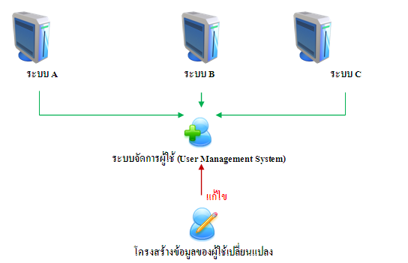

**รูปที่ 3-2** แนวทางในการแก้ไขปัญหาระบบงานเก่า

ตรวจสอบสิทธิ

ล็อกอินเข้าสู่ระบบ

 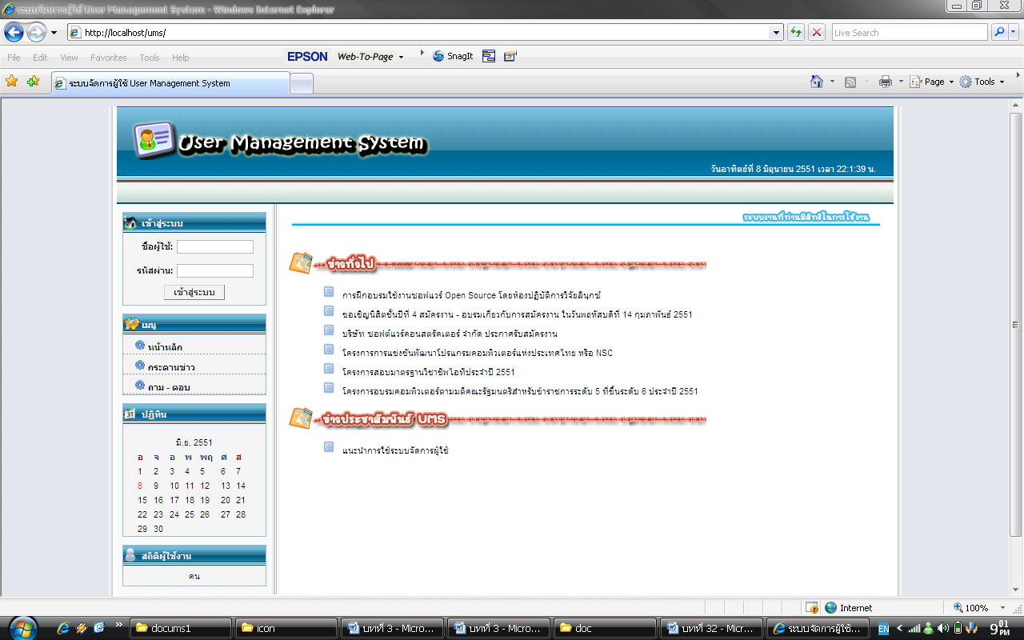 

**ผู้ใช้ทั่วไป หน้าล็อกอิน ชุดของ Class การจัดการผู้ใช้**

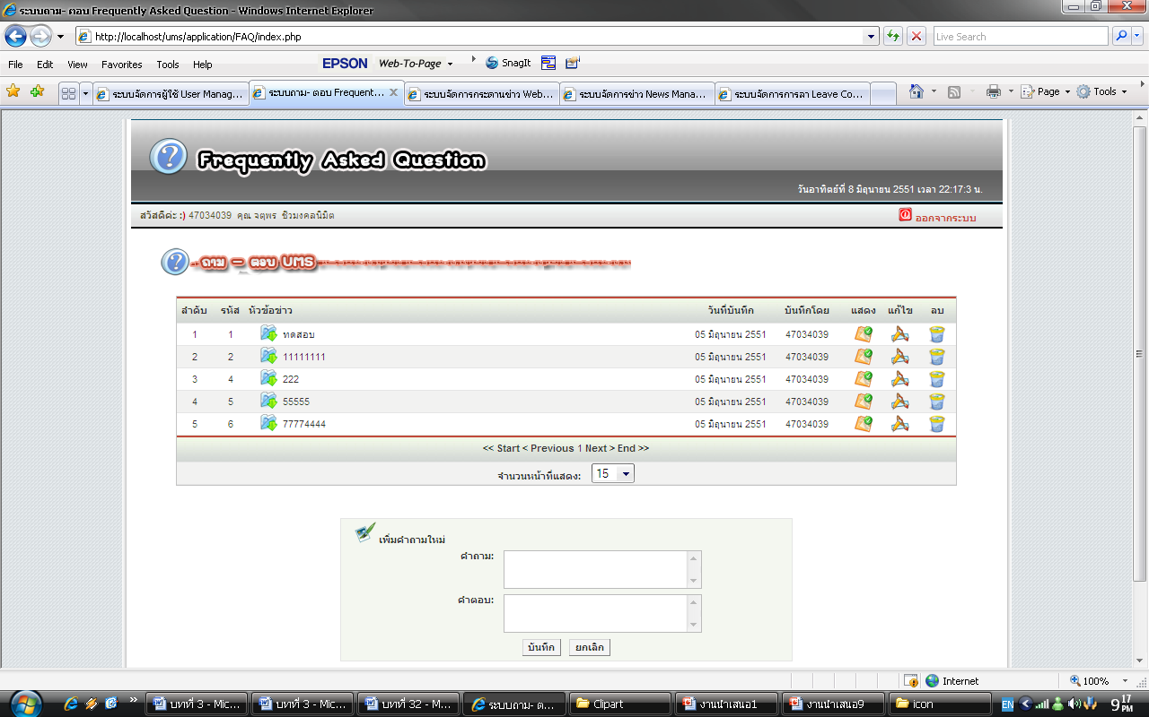 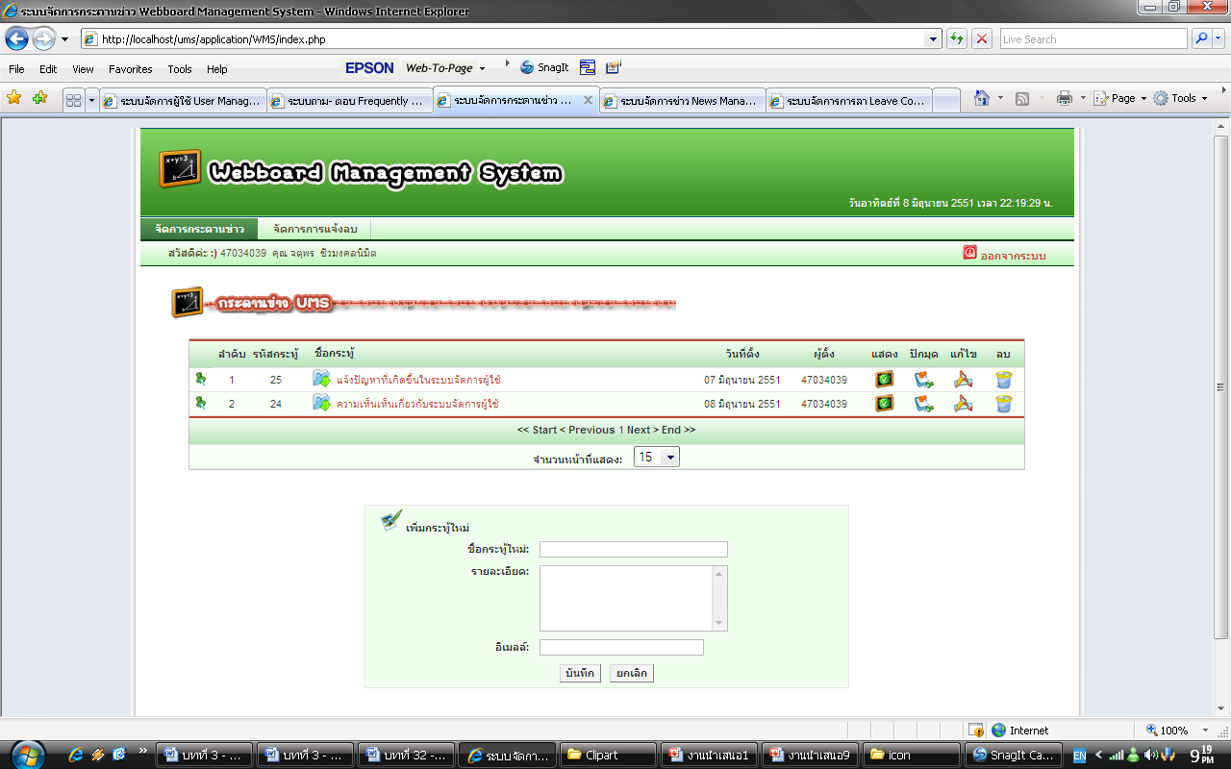 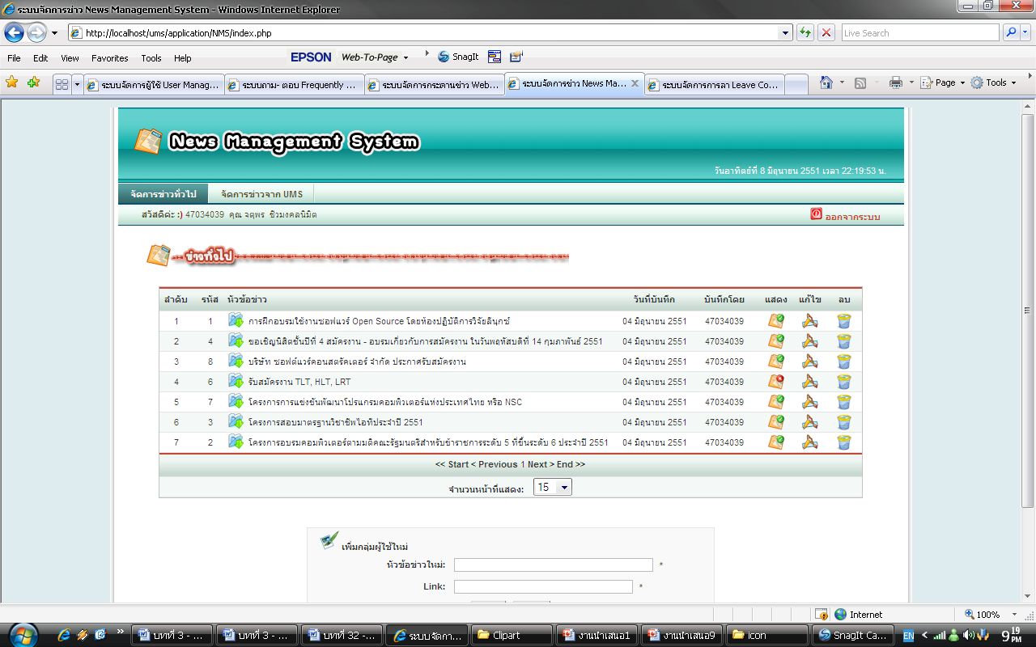

**รูปที่ 3-3** การทำงานของระบบจัดการผู้ใช้

**3.3 การวิเคราะห์ และออกแบบระบบใหม่**

การทำงานระบบการจัดการผู้ใช้ พัฒนาขึ้นเพื่อคอยให้บริการในส่วนของการจัดการผู้ใช้ให้กับระบบงานภายนอก โดยระบบงานภายนอกนั้นสามารถจัดการผู้ใช้ผ่านทางหน้าเว็บของระบบการจัดการผู้ใช้ และสามารถกำหนดสิทธิในการเข้าใช้งานระบบงานภายนอก การเข้าถึงเมนูของระบบงานภายนอก การจัดการโครงสร้างขององค์กร โดยการออกแบบการทำงานจะประกอบด้วย แผนภาพ (Diagram) และตารางอธิบาย (Description) ดังต่อไปนี้ คือ

3.1.1 ยูสเคสไดอะแกรม (Usecase Diagram)

3.1.2 โดเมนโมเดล (Domain Model)

3.1.3 คลาสไดอะแกรม (Class Diagram

3.1.4 ซีแควนซ์ไดอะแกรม (Sequence Diagram)

3.1.5 โมเดลฐานข้อมูล (ER Diagram)

3.1.6 การออกแบบส่วนของการติดต่อกับผู้ใช้ (User Interface)

**3.1.1 ยูสเคสไดอะแกรม (Usecase Diagram)**

จากการศึกษาระบบการจัดการผู้ใช้ จะได้ยูสเคสไดอะแกรมของระบบ ดังรูป 3-4

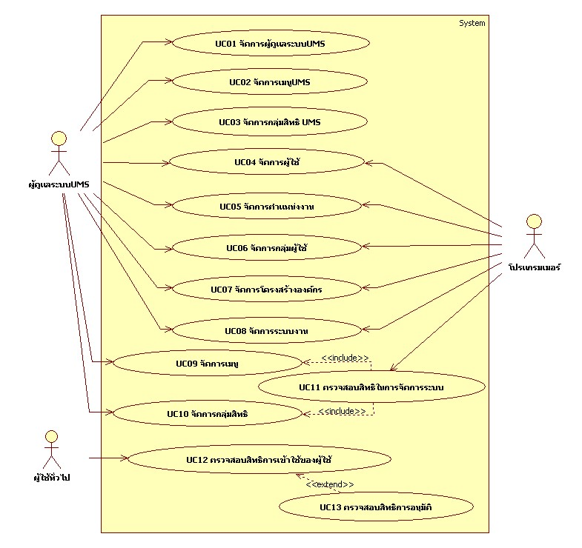

**รูปที่ 3-4**  ยูสเคสไดอะแกรมของระบบการจัดการผู้ใช้

จากยูสเคสไดอะแกรม UC03 จัดการกลุ่มสิทธิระบบการจัดการผู้ใช้ จะได้ยูสเคสไดอะแกรมย่อย (Sub Usecase Diagram) ของ UC03 จัดการกลุ่มสิทธิระบบจัดการผู้ใช้ ดังรูปที่ 3-5

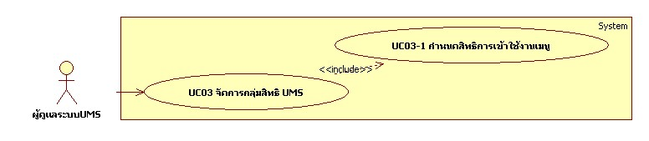

**รูปที่ 3-5**  ยูสเคสไดอะแกรมย่อยของ UC03 จัดการกลุ่มสิทธิระบบการจัดการผู้ใช้

จากยูสเคสไดอะแกรม UC04 จัดการผู้ใช้ จะได้ยูสเคสไดอะแกรมย่อย ของ UC04 จัดการผู้ใช้ ดังรูปที่3-6

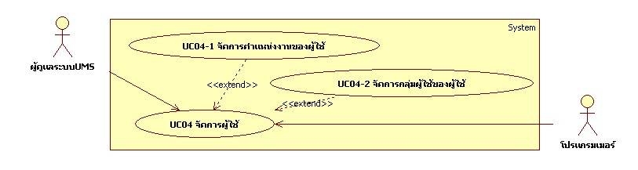

**รูปที่ 3-6**  ยูสเคสไดอะแกรมย่อยของ UC04 จัดการผู้ใช้

จากยูสเคสไดอะแกรม UC05 จัดการตำแหน่งงาน จะได้ยูสเคสไดอะแกรมย่อย ของ UC05 จัดการตำแหน่งงาน ดังรูปที่3-7

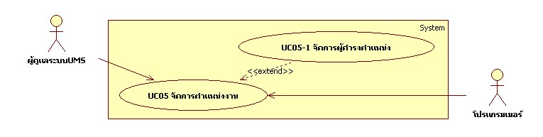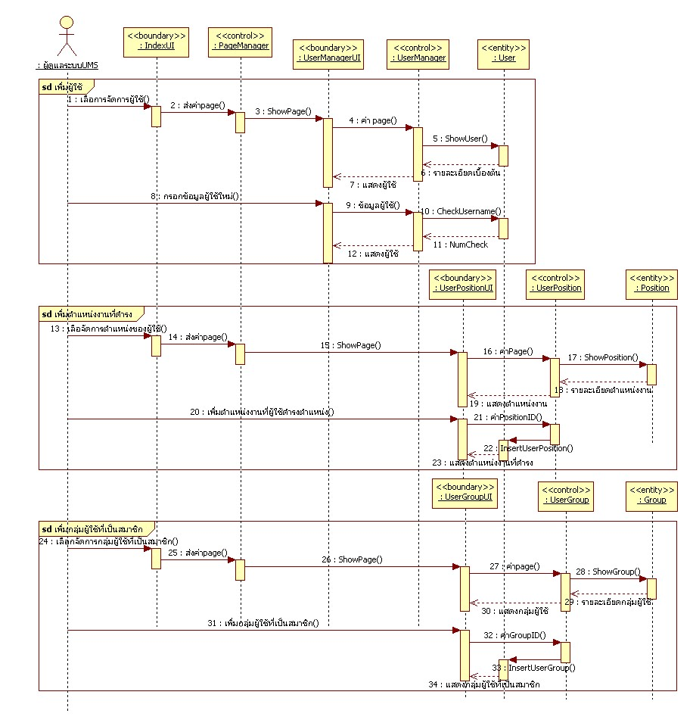

**รูปที่ 3-7**  ยูสเคสไดอะแกรมย่อยของ UC05 จัดการตำแหน่งงาน

จากยูสเคสไดอะแกรม UC06 จัดการกลุ่มผู้ใช้ จะได้ยูสเคสไดอะแกรมย่อย ของ UC06 จัดการกลุ่มผู้ใช้ ดังรูปที่3-8

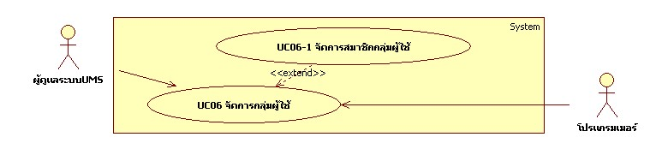

**รูปที่ 3-8**  ยูสเคสไดอะแกรมย่อยของ UC06 จัดการกลุ่มผู้ใช้

จากยูสเคสไดอะแกรม UC07 จัดการโครงสร้างองค์กร จะได้ยูสเคสไดอะแกรมย่อย UC07 จัดการโครงสร้างองค์กร ดังรูปที่3-9

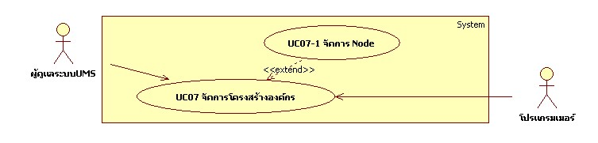

**รูปที่ 3-9**  ยูสเคสไดอะแกรมย่อยของ UC07 จัดการโครงสร้างองค์กร

จากยูสเคสไดอะแกรม UC10 จัดการกลุ่มสิทธิ จะได้ยูสเคสไดอะแกรมย่อย ของ UC10 จัดการกลุ่มสิทธิ ดังรูปที่3-10

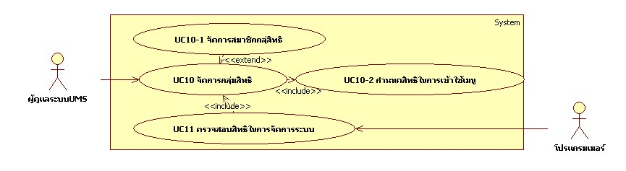

**รูปที่ 3-10**  ยูสเคสไดอะแกรมย่อยของ UC10 จัดการกลุ่มสิทธิ

จากวิเคราะห์ และออกแบบ จะมีผู้ที่เกี่ยวข้องกับระบบ (Actors) ที่แสดงในแผนภาพยูสเคสไดอะแกรม ซึ่งจะมีตารางคำอธิบายผู้ที่เกี่ยวข้องกับระบบ ดังตารางที่ 3-1

|  |  |
| --- | --- |
| **ชื่อผู้ที่เกี่ยวข้องกับระบบ** | **คำอธิบาย** |
| 1.ผู้ดูแลระบบการจัดการผู้ใช้ | ผู้ดูแลระบบการจัดการผู้ใช้ คือผู้ที่ได้รับมออบหมายให้ดูแลระบบการจัดการผู้ใช้ และโดยมีสิทธิในการจัดการระบบการจัดการผู้ใช้ ทั้งหมด |
| 2.โปรแกรมเมอร์ | โปรแกรมเมอร์ คือผู้ที่ได้รับมอบหมายให้ดูแลระบบภายนอก ที่เข้ามาใช้งานระบบการจัดการผู้ใช้ จะมีสิทธิในการเข้าจัดการผู้ใช้ ตำแหน่งงาน กลุ่มผู้ใช้ โครงสร้างการทำงาน และจัดการในส่วนของระบบที่ตนเองรับผิดชอบ |
| 3. ผู้ใช้ทั่วไป | ผู้ใช้ทั่วไป คือ ผู้ที่ได้รับสิทธิในการเข้าใช้ระบบงานภายนอก โดยผู้ใช้ทั่วไป จะได้รับสิทธิการในการเข้าใช้จากผู้ดูแลระบบ และโปรแกรมเมอร์ |

**ตารางที่ 3-1** ตารางแสดงคำอธิบายผู้ที่เกี่ยวข้องกับระบบ

จากยูสเคสไดอะแกรมข้างต้น แต่ละยูสเคสไดอะแกรมจะมีคำอธิบายรายละเอียดของ ยูสเคสไดอะแกรม เพื่อระบุรายละเอียดการทำงานในแต่ละยูสเคสไดอะแกรม ซึ่งมีรายละเอียดของแต่ละยูสเคสไดอะแกรม ดังต่อไปนี้

|  |  |  |
| --- | --- | --- |
| **Use Case ID:** | UC01 | |
| **Use Case Name:** | จัดการผู้ดูแลระบบการจัดการผู้ใช้ | |
| **Description:** | การจัดการผู้ดูแลระบบการจัดการผู้ใช้ จะประกอบด้วยการทำงานย่อยๆ คือ การเพิ่มผู้ดูแลระบบการจัดการผู้ใช้ และจัดการข้อมูลผู้ดูแลระบบการจัดการผู้ใช้ | |
| **Triggering Event:** | ผู้ดูแลระบบการจัดการผู้ใช้ ต้องการจัดการผู้ดูแลระบบการจัดการผู้ใช้ | |
| **Actor(s):** | ผู้ดูแลระบบการจัดการผู้ใช้ | |
| **Pre Condition:** | จะต้องมีการตรวจสอบสิทธิการใช้งานระบบการจัดการผู้ใช้ และสิทธิการใช้งานเมนูจัดการผู้ดูแลระบบการจัดการผู้ใช้ ก่อนจึงสามารถเข้ามาจัดการในส่วนนี้ได้ | |
| **Post Condition:** | ผู้ดูแลระบบการจัดการผู้ใช้ สามารถเข้ามาจัดการในส่วนของผู้ดูแลระบบการจัดการผู้ใช้ ได้ | |
| **Normal Flow:** | **Actor** | **System** |
| 1. เลือกเมนู “จัดการผู้ดูแลระบบการจัดการผู้ใช้ ”  3. เลือกเมนู “เพิ่มผู้ดูแลระบบการจัดการผู้ใช้ ”  3.2 กรอกข้อมูลผู้ดูแลระบบการจัดการผู้ใช้ ใหม่  3.3 กดปุ่ม “บันทึก”  4. เลือกผู้ดูแลระบบการจัดการผู้ใช้ ที่จะจัดการข้อมูล  4.1 เลือกเมนู “แก้ไขข้อมูลผู้ดูแลระบบการจัดการผู้ใช้ ”  4.4.2 กรอกข้อมูลใหม่ที่ต้องการแก้ไขให้ถูกต้อง  4.4.3 กดปุ่ม “แก้ไข”  4.2 เลือกเมนู “ยกเลิกสถานะ”, “คืนสถานะ”, “สิ้นสุดการใช้งาน” และ“ลบ”  4.2.2 กดปุ่ม“ตกลง” | 2. ระบบแสดงข้อมูลเบื้อต้นของผู้ดูแลระบบการจัดการผู้ใช้ ทั้งหมด  3.1 ระบบแสดงส่วน “รายละเอียดการเพิ่มผู้ดูแลระบบการจัดการผู้ใช้ ใหม่”  3.4 ระบบทำการตรวจสอบความถูกต้อง และครบถ้วนข้อข้อมูล  3.5 ระบบทำการตรวจสอบความซ้ำซ้อนของชื่อผู้ใช้  3.6 ระบบทำการเพิ่มข้อมูลผู้ดูแลระบบการจัดการผู้ใช้ ใหม่  4.1.1 แสดงส่วน และข้อมูล “รายละเอียดการแก้ไขข้อมูลผู้ดูแลระบบการจัดการผู้ใช้ ”  4.4.4 ระบบทำการตรวจสอบความถูกต้อง และครบถ้วนข้อข้อมูลใหม่ที่ทำการแก้ไข  4.4.5 ระบบทำการแก้ไขข้อมูลผู้ดูแลระบบการจัดการผู้ใช้ ลงในฐานข้อมูล  4.2.1 ระบบแสดงข้อความ“คุณต้องการ...ใช่หรือไม่”  4.2.3 ระบบทำการจัดการข้อมูลผู้ดูแลระบบการจัดการผู้ใช้ ในฐานข้อมูล |
| **Alternative Flow:** | A1: กรณีกรอกข้อมูลผู้ดูแลระบบการจัดการผู้ใช้ ไม่ครบถ้วน  A2: กรณีกรอกชื่อผู้ดูแลระบบการจัดการผู้ใช้ ที่ซ้ำซ้อน | ระบบแสดงข้อความ “กรุณากรอกข้อมูลในส่วน...ให้ครบถ้วนด้วยค่ะ”  ระบบแสดงข้อความ “ชื่อผู้ใช้นี้ถูกใช้งานแล้วค่ะ” |

**ตารางที่ 3-2** ตารางแสดงคำอธิบาย ยูสเคสไดอะแกรม UC01 จัดการผู้ดูแลระบบการจัดการผู้ใช้

|  |  |  |
| --- | --- | --- |
| **Use Case ID:** | UC02 | |
| **Use Case Name:** | จัดการเมนูระบบการจัดการผู้ใช้ | |
| **Description:** | การจัดการจัดการเมนูระบบการจัดการผู้ใช้ จะประกอบด้วยการทำงานย่อยๆ คือ การเพิ่มเมนูระบบการจัดการผู้ใช้ และจัดการข้อมูลเมนูระบบการจัดการผู้ใช้ | |
| **Triggering Event:** | ผู้ดูแลระบบการจัดการผู้ใช้ ต้องการจัดการผู้ดูแลระบบการจัดการผู้ใช้ | |
| **Actor(s):** | ผู้ดูแลระบบการจัดการผู้ใช้ | |
| **Pre Condition:** | จะต้องมีการตรวจสอบสิทธิการใช้งานระบบการจัดการผู้ใช้ และสิทธิในการใช้เมนูจัดการเมนูระบบการจัดการผู้ใช้ ก่อนจึงสามารถเข้ามาจัดการในส่วนนี้ได้ | |
| **Post Condition:** | ผู้ดูแลระบบการจัดการผู้ใช้ สามารถเข้ามาจัดการในส่วนของเมนูระบบการจัดการผู้ใช้ ที่ได้ | |
| **Normal Flow:** | **Actor** | **System** |
| 1. เลือกเมนู “จัดการเมนูระบบการจัดการผู้ใช้ ”  3. เลือกเมนู “เพิ่มเมนูระบบการจัดการผู้ใช้ ”  3.2 กรอกข้อมูลเมนูระบบการจัดการผู้ใช้ ใหม่  3.3 กดปุ่ม “บันทึก”  4. ผู้ดูแลระบบการจัดการผู้ใช้ เลือกเมนูระบบการจัดการผู้ใช้ ที่ต้องการแก้ไขข้อมูล  4.1 เลือกเมนู “แก้ไขข้อมูลเมนูระบบการจัดการผู้ใช้ ”  4.1.2 กรอกข้อมูลใหม่ที่ต้องการแก้ไขให้ถูกต้อง  4.1.3 กดปุ่ม“แก้ไข”  4.2 เลือกเมนู “ยกเลิกสถานะ”, “คืนสถานะ” และ“ลบ”  4.2.2 กดปุ่ม“ตกลง” | 2. ระบบแสดงข้อมูลเบื้อต้นของเมนูระบบการจัดการผู้ใช้ ทั้งหมด  3.1 ระบบแสดงหน้าการจัดการเมนูระบบการจัดการผู้ใช้ และแสดงข้อมูลเบื้อต้นของเมนูระบบการจัดการผู้ใช้ ทั้งหมด  3.4 ระบบทำการตรวจสอบความถูกต้อง และครบถ้วนข้อข้อมูล  3.5 ระบบทำการเพิ่มข้อมูลเมนูระบบการจัดการผู้ใช้ ใหม่ลงในฐานข้อมูล  4.1.1 ระบบแสดงส่วน และข้อมูล “การแก้ไขข้อมูลเมนูระบบการจัดการผู้ใช้ ”  4.1.4 ระบบทำการตรวจสอบความถูกต้อง และครบถ้วนข้อข้อมูลใหม่ที่ทำการแก้ไข  4.1.5 ระบบทำการแก้ไขข้อมูลเมนูระบบการจัดการผู้ใช้ ลงในฐานข้อมูล  4.2.1 ระบบแสดงข้อความ“คุณต้องการ...ใช่หรือไม่”  4.2.3 ระบบทำการจัดการข้อมูลเมนูระบบการจัดการผู้ใช้ ในฐานข้อมูล |
| **Alternative Flow:** | A1: กรณีกรอกเมนูระบบการจัดการผู้ใช้ ไม่ครบถ้วน | ระบบแสดงข้อความ “กรุณากรอกข้อมูลในส่วนให้ครบถ้วนด้วยค่ะ” |

**ตารางที่ 3-3** ตารางแสดงคำอธิบาย ยูสเคสไดอะแกรม UC02 จัดการเมนูระบบการจัดการผู้ใช้

|  |  |  |
| --- | --- | --- |
| **Use Case ID:** | UC03 | |
| **Use Case Name:** | จัดการกลุ่มสิทธิระบบการจัดการผู้ใช้ | |
| **Description:** | การจัดการจัดการกลุ่มสิทธิระบบการจัดการผู้ใช้ จะประกอบด้วยการทำงานย่อยๆ คือ การเพิ่มกลุ่มสิทธิระบบการจัดการผู้ใช้ , จัดการข้อมูลกลุ่มสิทธิระบบการจัดการผู้ใช้ และกำหนดสิทธิการเข้าใช้เมนู | |
| **Triggering Event:** | ผู้ดูแลระบบการจัดการผู้ใช้ ต้องการจัดการกลุ่มสิทธิระบบการจัดการผู้ใช้ | |
| **Actor(s):** | ผู้ดูแลระบบการจัดการผู้ใช้ | |
| **Pre Condition:** | จะต้องมีการตรวจสอบสิทธิการใช้งานระบบการจัดการผู้ใช้ และมีสิทธิในการใช้งานเมนูจัดการกลุ่มสิทธิระบบการจัดการผู้ใช้ ก่อนจึงสามารถเข้ามาจัดการในส่วนนี้ได้ | |
| **Post Condition:** | ผู้ดูแลระบบการจัดการผู้ใช้ สามารถเข้ามาจัดการในส่วนของกลุ่มสิทธิระบบการจัดการผู้ใช้ ที่ได้ | |
| **Normal Flow:** | **Actor** | **System** |
| 1. เลือกเมนู “จัดการกลุ่มสิทธิระบบการจัดการผู้ใช้ ”  3. เลือกเมนู “เพิ่มกลุ่มสิทธิระบบการจัดการผู้ใช้ ”  3.2 กรอกข้อมูลกลุ่มสิทธิระบบการจัดการผู้ใช้ ใหม่  3.3 กดปุ่ม “บันทึก”  4. เลือกกลุ่มสิทธิระบบการจัดการผู้ใช้ ที่จะแก้ไข  4.1 เลือกเมนู “แก้ไขข้อมูลกลุ่มสิทธิระบบการจัดการผู้ใช้ ”  4.1.2 กรอกข้อมูลใหม่ที่ต้องการแก้ไขให้ถูกต้อง  4.1.3 กดปุ่ม “แก้ไข”  4.2 เลือกเมนู “ยกเลิกสถานะ”, “คืนสถานะ” และ“ลบ”  4.2.2 กดปุ่ม “บันทึก” | 2. ระบบแสดงข้อมูลเบื้อต้นของกลุ่มสิทธิระบบการจัดการผู้ใช้ ทั้งหมด  3.1 ระบบแสดงส่วน “รายละเอียดการเพิ่มกลุ่มสิทธิระบบการจัดการผู้ใช้ ”  3.4 ระบบทำการตรวจสอบความถูกต้อง และครบถ้วนข้อข้อมูล  3.5 ระบบทำการเพิ่มข้อมูลกลุ่มสิทธิระบบการจัดการผู้ใช้ ใหม่ลงในฐานข้อมูล  4.1.1 ระบบแสดงส่วน และข้อมูล “รายละเอียดการแก้ไขข้อมูลกลุ่มสิทธิระบบการจัดการผู้ใช้ ”  4.1.4 ระบบทำการตรวจสอบความถูกต้อง และครบถ้วนข้อข้อมูลใหม่ที่ทำการแก้ไข  4.1.5 ระบบทำการแก้ไขข้อมูลกลุ่มสิทธิระบบการจัดการผู้ใช้ ลงในฐานข้อมูล  4.2.1 ระบบแสดงข้อความ“คุณต้องการ...ใช่หรือไม่”  4.2.3 ระบบทำการจัดการข้อมูลกลุ่มสิทธิระบบการจัดการผู้ใช้ ในฐานข้อมูล |
| **Alternative Flow:** | A1: กรณีกรอกสิทธิการจัดการผู้ใช้ ไม่ครบถ้วน | ระบบแสดงข้อความ “กรุณากรอกข้อมูลในส่วน...ให้ครบถ้วนด้วยค่ะ” |

**ตารางที่ 3-4** ตารางแสดงคำอธิบาย ยูสเคสไดอะแกรม UC03 จัดการกลุ่มสิทธิระบบการจัดการผู้ใช้

|  |  |  |
| --- | --- | --- |
| **Use Case ID:** | UC03-1 | |
| **Use Case Name:** | กำหนดสิทธิการเข้าใช้เมนู | |
| **Description:** | การจัดการกำหนดสิทธิการเข้าใช้เมนูระบบการจัดการผู้ใช้ โดยจะกำหนดให้ผู้ดูแลระบบการจัดการผู้ใช้ กลุ่มสิทธิใดบ้างที่มีสิทธิในการจัดการเมนู | |
| **Triggering Event:** | ผู้ดูแลระบบการจัดการผู้ใช้ ต้องการจัดการกลุ่มสิทธิระบบการจัดการผู้ใช้ | |
| **Actor(s):** | ผู้ดูแลระบบการจัดการผู้ใช้ | |
| **Pre Condition:** | จะต้องมีการตรวจสอบสิทธิการใช้งานระบบการจัดการผู้ใช้ และมีสิทธิในการใช้งานเมนูจัดการกลุ่มสิทธิระบบการจัดการผู้ใช้ ก่อนจึงสามารถเข้ามาจัดการในส่วนนี้ได้ | |
| **Post Condition:** | ผู้ดูแลระบบการจัดการผู้ใช้ สามารถกำหนดสิทธิการเข้าใช้เมนูระบบการจัดการผู้ใช้ ที่ได้ | |
| **Normal Flow:** | **Actor** | **System** |
| 1. เลือกเมนู “กำหนดสิทธิการเข้าใช้เมนู”  3. กรอกสิทธิการเข้าใช้งานเมนู  4. กดปุ่ม “บันทึก” | 2. ระบบแสดงหน้ากำหนดสิทธิการเข้าใช้งานมนู  5. ระบบทำการบันทึกข้อมูลสิทธิ ในการเข้าใช้งานเมนู ลงในฐานข้อมูล |
| **Alternative Flow:** |  |  |

**ตารางที่ 3-5** ตารางแสดงคำอธิบาย ยูสเคสไดอะแกรม UC03-1 กำหนดสิทธิการเข้าใช้เมนู

|  |  |  |
| --- | --- | --- |
| **Use Case ID:** | UC04 | |
| **Use Case Name:** | จัดการผู้ใช้ | |
| **Description:** | การจัดการจัดการผู้ใช้ จะประกอบด้วยการทำงานย่อยๆ คือ การเพิ่มผู้ใช้, จัดการข้อมูลผู้ใช้, การเพิ่มตำแหน่งงานของผู้ใช้, การจัดการตำแหน่งงานของผู้ใช้, การเพิ่มกลุ่มผู้ใช้ของผู้ใช้ และการจัดการกลุ่มผู้ใช้ของผู้ใช้ | |
| **Triggering Event:** | ผู้ดูแลระบบการจัดการผู้ใช้ ต้องการจัดการผู้ใช้ | |
| **Actor(s):** | ผู้ดูแลระบบการจัดการผู้ใช้ และโปรแกรมเมอร์ | |
| **Pre Condition:** | จะต้องมีการตรวจสอบสิทธิการใช้งานระบบการจัดการผู้ใช้ และมีสิทธิในการใช้งานเมนูจัดการผู้ใช้ ก่อนจึงสามารถเข้ามาจัดการในส่วนนี้ได้ | |
| **Post Condition:** | ผู้ดูแลระบบการจัดการผู้ใช้ และโปรแกรมเมอร์สามารถเข้ามาจัดการในส่วนของผู้ใช้ได้ | |
| **Normal Flow:** | **Actor** | **System** |
| 1. เลือกเมนู “จัดการผู้ใช้”  3. เลือกเมนู “เพิ่มผู้ใช้”  3.2 กรอกข้อมูลผู้ใช้  3.3 กดปุ่ม “บันทึก”  4. เลือกผู้ใช้ที่ต้องการจัดการข้อมูล  4.1 เลือกเมนู “แก้ไขข้อมูลผู้ใช้”  4.1.2 ผู้ดูแลระบบการจัดการผู้ใช้ กรอกข้อมูลใหม่ที่ต้องการแก้ไขให้ถูกต้อง  4.1.3 ผู้ดูแลระบบการจัดการผู้ใช้ กดปุ่ม “แก้ไข”  4.2 ผู้ดูแลระบบการจัดการผู้ใช้ เลือกเมนู “ยกเลิกสถานะ”, “คืนสถานะ”, “สิ้นสุดการใช้งาน” และ“ลบ”  4.2.2 ผู้ดูแลระบบการจัดการผู้ใช้ กดปุ่ม “บันทึก” | 2. ระบบแสดงหน้าการจัดการผู้ใช้ และแสดงข้อมูลเบื้อต้นของผู้ใช้ทั้งหมด  3.1 ระบบแสดงส่วน “รายละเอียดการเพิ่มผู้ใช้”  3.4 ระบบทำการตรวจสอบความถูกต้อง และครบถ้วนข้อข้อมูล  3.5 ระบบทำการเพิ่มข้อมูลผู้ใช้ใหม่ลงในฐานข้อมูล  4.1.1 ระบบแสดงส่วน และข้อมูล “รายละเอียดการแก้ไขข้อมูลผู้ใช้”  4.1.4 ระบบทำการตรวจสอบความถูกต้อง และครบถ้วนข้อข้อมูลใหม่ที่ทำการแก้ไข  4.1.5 ระบบทำการแก้ไขข้อมูลผู้ใช้ลงในฐานข้อมูล  4.2.1 ระบบแสดงข้อความ“คุณต้องการ...ใช่หรือไม่”  4.2.3 ระบบทำการจัดการข้อมูลผู้ใช้ในฐานข้อมูล |
| **Alternative Flow:** | A1: กรณีกรอกข้อมูลผู้ใช้ไม่ครบถ้วน  A2: กรณีกรอกชื่อผู้ใช้ที่ซ้ำซ้อน | ระบบแสดงข้อความ “กรุณากรอกข้อมูลในส่วน...ให้ครบถ้วนด้วยค่ะ”  ระบบแสดงข้อความ “ชื่อผู้ใช้นี้ถูกใช้งานแล้วค่ะ” |

**ตารางที่ 3-6** ตารางแสดงคำอธิบาย ยูสเคสไดอะแกรม UC04 จัดการผู้ใช้

|  |  |  |
| --- | --- | --- |
| **Use Case ID:** | UC04-1 | |
| **Use Case Name:** | จัดการตำแหน่งงานของผู้ใช้ | |
| **Description:** | การจัดการตำแหน่งงานของผู้ใช้ จะประกอบด้วยการทำงานคือ การเพิ่มตำแหน่งงานของผู้ใช้, จัดการข้อมูลตำแหน่งงานของผู้ใช้ | |
| **Triggering Event:** | ผู้ดูแลระบบการจัดการผู้ใช้ ต้องการจัดการตำแหน่งงานของผู้ใช้ | |
| **Actor(s):** | ผู้ดูแลระบบการจัดการผู้ใช้ และโปรแกรมเมอร์ | |
| **Pre Condition:** | จะต้องมีการตรวจสอบสิทธิการใช้งานระบบการจัดการผู้ใช้ และมีสิทธิในการใช้งานเมนูจัดการตำแหน่งงานของผู้ใช้ ก่อนจึงสามารถเข้ามาจัดการในส่วนนี้ได้ | |
| **Post Condition:** | ผู้ดูแลระบบการจัดการผู้ใช้ และโปรแกรมเมอร์สามารถเข้ามาจัดการในส่วนของตำแหน่งงานของผู้ใช้ได้ | |
| **Normal Flow:** | **Actor** | **System** |
| 1. เลือกเมนู “จัดการตำแหน่งงานของผู้ใช้”  3. เลือกเมนู “เพิ่มตำแหน่งงานของผู้ใช้”  3.2 กรอกข้อมูลตำแหน่งงานของผู้ใช้  3.3 กดปุ่ม “บันทึก”  4. เลือกตำแหน่งงานของผู้ใช้ที่ต้องการจัดการข้อมูล  4.1 ผู้ดูแลระบบการจัดการผู้ใช้ เลือกเมนู , “สิ้นสุดการใช้งาน” และ“ลบ”  4.3 ผู้ดูแลระบบการจัดการผู้ใช้ กดปุ่ม “บันทึก” | 2. ระบบแสดงหน้าการจัดการตำแหน่งงานของผู้ใช้ และแสดงข้อมูลเบื้อต้นของตำแหน่งงานของผู้ใช้ทั้งหมด  3.1 ระบบแสดงส่วน “รายละเอียดการเพิ่มตำแหน่งงานของผู้ใช้”  3.4 ระบบทำการตรวจสอบความถูกต้อง และครบถ้วนข้อข้อมูล  3.5 ระบบทำการเพิ่มข้อมูลตำแหน่งงานของผู้ใช้ใหม่ลงในฐานข้อมูล  4.2 ระบบแสดงข้อความ“คุณต้องการ...ใช่หรือไม่”  4.4 ระบบทำการจัดการข้อมูลตำแหน่งงานของผู้ใช้ในฐานข้อมูล |
| **Alternative Flow:** | A1: กรณีกรอกชื่อตำแหน่งงานของผู้ใช้ที่ซ้ำซ้อน | ระบบแสดงข้อความ “ชื่อตำแหน่งงานนี้ผู้ใช้ดำรงตำแหน่งอยู่แล้วค่ะ” |

**ตารางที่ 3-7** ตารางแสดงคำอธิบาย ยูสเคสไดอะแกรม UC04-1 จัดการตำแหน่งงานของผู้ใช้

|  |  |  |
| --- | --- | --- |
| **Use Case ID:** | UC04-2 | |
| **Use Case Name:** | จัดการกลุ่มผู้ใช้ของผู้ใช้ | |
| **Description:** | การจัดการกลุ่มผู้ใช้ของผู้ใช้ จะประกอบด้วยการทำงานคือ การเพิ่มกลุ่มผู้ใช้ของผู้ใช้, จัดการข้อมูลกลุ่มผู้ใช้ของผู้ใช้ | |
| **Triggering Event:** | ผู้ดูแลระบบการจัดการผู้ใช้ ต้องการจัดการกลุ่มผู้ใช้ของผู้ใช้ | |
| **Actor(s):** | ผู้ดูแลระบบการจัดการผู้ใช้ และโปรแกรมเมอร์ | |
| **Pre Condition:** | จะต้องมีการตรวจสอบสิทธิการใช้งานระบบการจัดการผู้ใช้ และมีสิทธิในการใช้งานเมนูจัดการกลุ่มผู้ใช้ของผู้ใช้ ก่อนจึงสามารถเข้ามาจัดการในส่วนนี้ได้ | |
| **Post Condition:** | ผู้ดูแลระบบการจัดการผู้ใช้ และโปรแกรมเมอร์สามารถเข้ามาจัดการในส่วนของกลุ่มผู้ใช้ของผู้ใช้ได้ | |
| **Normal Flow:** | **Actor** | **System** |
| 1. เลือกเมนู “จัดการกลุ่มผู้ใช้ของผู้ใช้”  3. เลือกเมนู “เพิ่มกลุ่มผู้ใช้ของผู้ใช้”  3.2 กรอกข้อมูลกลุ่มผู้ใช้ของผู้ใช้  3.3 กดปุ่ม “บันทึก”  4. เลือกกลุ่มผู้ใช้ของผู้ใช้ที่ต้องการจัดการข้อมูล  4.1 ผู้ดูแลระบบการจัดการผู้ใช้ เลือกเมนู , “สิ้นสุดการใช้งาน” และ“ลบ”  4.3 ผู้ดูแลระบบการจัดการผู้ใช้ กดปุ่ม “บันทึก” | 2. ระบบแสดงหน้าการจัดการกลุ่มผู้ใช้ของผู้ใช้ และแสดงข้อมูลเบื้อต้นของกลุ่มผู้ใช้ของผู้ใช้ทั้งหมด  3.1 ระบบแสดงส่วน “รายละเอียดการเพิ่มกลุ่มผู้ใช้ของผู้ใช้”  3.4 ระบบทำการตรวจสอบความถูกต้อง และครบถ้วนข้อข้อมูล  3.5 ระบบทำการเพิ่มข้อมูลกลุ่มผู้ใช้ของผู้ใช้ใหม่ลงในฐานข้อมูล  4.2 ระบบแสดงข้อความ“คุณต้องการ...ใช่หรือไม่”  4.4 ระบบทำการจัดการข้อมูลกลุ่มผู้ใช้ของผู้ใช้ในฐานข้อมูล |
| **Alternative Flow:** | A1: กรณีกรอกชื่อกลุ่มผู้ใช้ของผู้ใช้ที่ซ้ำซ้อน | ระบบแสดงข้อความ “กลุ่มผู้ใช้นี้ผู้ใช้เป็นสมาชิกอยู่แล้วค่ะ” |

**ตารางที่ 3-8** ตารางแสดงคำอธิบาย ยูสเคสไดอะแกรม UC04-2 จัดการกลุ่มผู้ใช้ของผู้ใช้

|  |  |  |
| --- | --- | --- |
| **Use Case ID:** | UC05 | |
| **Use Case Name:** | จัดการตำแหน่งงาน | |
| **Description:** | การจัดการจัดการตำแหน่งงานจะประกอบด้วยการทำงานย่อยๆ คือ การเพิ่มตำแหน่งงาน และจัดการตำแหน่งงาน | |
| **Triggering Event:** | ผู้ดูแลระบบการจัดการผู้ใช้ ต้องการจัดการตำแหน่งงาน | |
| **Actor(s):** | ผู้ดูแลระบบการจัดการผู้ใช้ และโปรแกรมเมอร์ | |
| **Pre Condition:** | จะต้องมีการตรวจสอบสิทธิการใช้งานระบบการจัดการผู้ใช้ และมีสิทธิในการใช้งานเมนูจัดการตำแหน่งงานก่อนจึงสามารถเข้ามาจัดการในส่วนนี้ได้ | |
| **Post Condition:** | ผู้ดูแลระบบการจัดการผู้ใช้ และโปรแกรมเมอร์สามารถเข้ามาจัดการในส่วนของตำแหน่งงาน ที่ได้ | |
| **Normal Flow:** | **Actor** | **System** |
| 1. เลือกเมนู “จัดการตำแหน่งงาน”  3. เลือกเมนู “เพิ่มตำแหน่งงาน”  3.2 กรอกข้อมูลตำแหน่งงานใหม่  3.3 กดปุ่ม “บันทึก”  4. เลือกตำแหน่งงานที่จะแก้ไข  4.1 เลือกเมนู “แก้ไขข้อมูลตำแหน่งงาน”  4.1.2 กรอกข้อมูลใหม่ที่ต้องการแก้ไขให้ถูกต้อง  4.1.3 กดปุ่ม “แก้ไข”  4.2 เลือกเมนู “สิ้นสุดการใช้งาน” และ“ลบ”  4.2.2 กดปุ่ม “บันทึก” | 2. ระบบแสดงข้อมูลเบื้อต้นตำแหน่งงานทั้งหมด  3.1 ระบบแสดงส่วน “รายละเอียดการเพิ่มตำแหน่งงาน”  3.4 ระบบทำการตรวจสอบความถูกต้อง และครบถ้วนข้อข้อมูล  3.5 ระบบทำการเพิ่มข้อมูลตำแหน่งงานใหม่ลงในฐานข้อมูล  4.1.1 ระบบแสดงส่วน และข้อมูล “รายละเอียดการแก้ไขข้อมูลตำแหน่งงาน”  4.1.4 ระบบทำการตรวจสอบความถูกต้อง และครบถ้วนข้อข้อมูลใหม่ที่ทำการแก้ไข  4.1.5 ระบบทำการแก้ไขข้อมูลตำแหน่งงานลงในฐานข้อมูล  4.2.1 ระบบแสดงข้อความ“คุณต้องการ...ใช่หรือไม่”  4.2.3 ระบบทำการจัดการข้อมูลตำแหน่งงานในฐานข้อมูล |
| **Alternative Flow:** | A1: กรณีกรอกข้อมูลตำแหน่งงานไม่ครบถ้วน | ระบบแสดงข้อความ “กรุณากรอกข้อมูลในส่วน...ให้ครบถ้วนด้วยค่ะ” |

**ตารางที่ 3-9** ตารางแสดงคำอธิบาย ยูสเคสไดอะแกรม UC05 จัดการตำแหน่งงาน

|  |  |  |
| --- | --- | --- |
| **Use Case ID:** | UC05-1 | |
| **Use Case Name:** | จัดการผู้ดำรงตำแหน่งงาน | |
| **Description:** | การจัดการผู้ดำรงตำแหน่งงานจะประกอบด้วยการทำงานคือ การเพิ่มผู้ดำรงตำแหน่งงาน, จัดการข้อมูลผู้ดำรงตำแหน่งงาน | |
| **Triggering Event:** | ผู้ดูแลระบบการจัดการผู้ใช้ ต้องการจัดการผู้ดำรงตำแหน่งงาน | |
| **Actor(s):** | ผู้ดูแลระบบการจัดการผู้ใช้ และโปรแกรมเมอร์ | |
| **Pre Condition:** | จะต้องมีการตรวจสอบสิทธิการใช้งานระบบการจัดการผู้ใช้ และมีสิทธิในการใช้งานเมนูจัดการตำแหน่งงานก่อนจึงสามารถเข้ามาจัดการในส่วนนี้ได้ | |
| **Post Condition:** | ผู้ดูแลระบบการจัดการผู้ใช้ และโปรแกรมเมอร์สามารถเข้ามาจัดการในส่วนของผู้ดำรงตำแหน่งงานได้ | |
| **Normal Flow:** | **Actor** | **System** |
| 1. เลือกเมนู “จัดการผู้ดำรงตำแหน่งงาน”  3. เลือกเมนู “เพิ่มผู้ดำรงตำแหน่งงาน”  3.2 เลือกตำแหน่งผู้ดำรงตำแหน่งงาน  3.3 กดปุ่ม “บันทึก”  4. เลือกผู้ดำรงตำแหน่งงานที่ต้องการจัดการข้อมูล  4.1 ผู้ดูแลระบบการจัดการผู้ใช้ เลือกเมนู , “สิ้นสุดการใช้งาน” และ“ลบ”  4.3 ผู้ดูแลระบบการจัดการผู้ใช้ กดปุ่ม “บันทึก” | 2. ระบบแสดงหน้าการจัดการผู้ดำรงตำแหน่งงานและแสดงข้อมูลเบื้อต้นของผู้ดำรงตำแหน่งงานทั้งหมด  3.1 ระบบแสดงส่วน “รายละเอียดการเพิ่มผู้ดำรงตำแหน่งงาน”  3.4 ระบบทำการเพิ่มข้อมูลผู้ดำรงตำแหน่งงานลงในฐานข้อมูล  4.2 ระบบแสดงข้อความ“คุณต้องการ...ใช่หรือไม่”  4.4 ระบบทำการจัดการข้อมูลผู้ดำรงตำแหน่งงานในฐานข้อมูล |
| **Alternative Flow:** | A1: กรณีกรอกผู้ดำรงตำแหน่งงานซ้ำซ้อน | ระบบแสดงข้อความ “ผู้ดำรงตำแหน่งงานมีอยู่แล้วค่ะ” |

**ตารางที่ 3-10** ตารางแสดงคำอธิบาย ยูสเคสไดอะแกรม UC05-1 จัดการผู้ดำรงตำแหน่งงาน

|  |  |  |
| --- | --- | --- |
| **Use Case ID:** | UC06 | |
| **Use Case Name:** | จัดการกลุ่มผู้ใช้ | |
| **Description:** | การจัดการจัดการกลุ่มผู้ใช้จะประกอบด้วยการทำงานย่อยๆ คือ การเพิ่มกลุ่มผู้ใช้ และจัดการกลุ่มผู้ใช้ | |
| **Triggering Event:** | ผู้ดูแลระบบการจัดการผู้ใช้ ต้องการจัดการกลุ่มผู้ใช้ | |
| **Actor(s):** | ผู้ดูแลระบบการจัดการผู้ใช้ และโปรแกรมเมอร์ | |
| **Pre Condition:** | จะต้องมีการตรวจสอบสิทธิการใช้งานระบบการจัดการผู้ใช้ และมีสิทธิในการใช้งานเมนูจัดการกลุ่มผู้ใช้ ก่อนจึงสามารถเข้ามาจัดการในส่วนนี้ได้ | |
| **Post Condition:** | ผู้ดูแลระบบการจัดการผู้ใช้ และโปรแกรมเมอร์สามารถเข้ามาจัดการในส่วนของกลุ่มผู้ใช้ได้ | |
| **Normal Flow:** | **Actor** | **System** |
| 1. เลือกเมนู “จัดการกลุ่มผู้ใช้”  3. เลือกเมนู “เพิ่มกลุ่มผู้ใช้”  3.2 กรอกข้อมูลกลุ่มผู้ใช้ใหม่  3.3 กดปุ่ม “บันทึก”  4. เลือกกลุ่มผู้ใช้ที่จะแก้ไข  4.1 เลือกเมนู “แก้ไขข้อมูลกลุ่มผู้ใช้”  4.1.2 กรอกข้อมูลใหม่ที่ต้องการแก้ไขให้ถูกต้อง  4.1.3 กดปุ่ม “แก้ไข”  4.2 เลือกเมนู “สิ้นสุดการใช้งาน” และ“ลบ”  4.2.2 กดปุ่ม “บันทึก” | 2. ระบบแสดงข้อมูลเบื้อต้นกลุ่มผู้ใช้ทั้งหมด  3.1 ระบบแสดงส่วน “รายละเอียดการเพิ่มกลุ่มผู้ใช้”  3.4 ระบบทำการตรวจสอบความถูกต้อง และครบถ้วนข้อข้อมูล  3.5 ระบบทำการเพิ่มข้อมูลกลุ่มผู้ใช้ใหม่ลงในฐานข้อมูล  4.1.1 ระบบแสดงส่วน และข้อมูล “รายละเอียดการแก้ไขข้อมูลกลุ่มผู้ใช้”  4.1.4 ระบบทำการตรวจสอบความถูกต้อง และครบถ้วนข้อข้อมูลใหม่ที่ทำการแก้ไข  4.1.5 ระบบทำการแก้ไขข้อมูลกลุ่มผู้ใช้ลงในฐานข้อมูล  4.2.1 ระบบแสดงข้อความ“คุณต้องการ...ใช่หรือไม่”  4.2.3 ระบบทำการจัดการข้อมูลกลุ่มผู้ใช้ในฐานข้อมูล |
| **Alternative Flow:** | A1: กรณีกรอกข้อมูลกลุ่มผู้ใช้ไม่ครบถ้วน | ระบบแสดงข้อความ “กรุณากรอกข้อมูลในส่วน...ให้ครบถ้วนด้วยค่ะ” |

**ตารางที่ 3-11** ตารางแสดงคำอธิบาย ยูสเคสไดอะแกรม UC06 จัดการกลุ่มผู้ใช้

|  |  |  |
| --- | --- | --- |
| **Use Case ID:** | UC06-1 | |
| **Use Case Name:** | จัดการสมาชิกกลุ่มผู้ใช้ | |
| **Description:** | การจัดการสมาชิกกลุ่มผู้ใช้จะประกอบด้วยการทำงานคือ การเพิ่มสมาชิกกลุ่มผู้ใช้ และจัดการข้อมูลสมาชิกกลุ่มผู้ใช้ | |
| **Triggering Event:** | ผู้ดูแลระบบการจัดการผู้ใช้ ต้องการสมาชิกกลุ่มผู้ใช้ | |
| **Actor(s):** | ผู้ดูแลระบบการจัดการผู้ใช้ และโปรแกรมเมอร์ | |
| **Pre Condition:** | จะต้องมีการตรวจสอบสิทธิการใช้งานระบบการจัดการผู้ใช้ และมีสิทธิในการใช้งานเมนูจัดการกลุ่มผู้ใช้ ก่อนจึงสามารถเข้ามาจัดการในส่วนนี้ได้ | |
| **Post Condition:** | ผู้ดูแลระบบการจัดการผู้ใช้ และโปรแกรมเมอร์สามารถเข้ามาจัดการในส่วนของสมาชิกกลุ่มผู้ใช้ได้ | |
| **Normal Flow:** | **Actor** | **System** |
| 1. เลือกเมนู “จัดการสมาชิกกลุ่มผู้ใช้”  3. เลือกเมนู “เพิ่มสมาชิกกลุ่มผู้ใช้”  3.2 เลือกสมาชิกกลุ่มผู้ใช้  3.3 กดปุ่ม “บันทึก”  4. เลือกสมาชิกกลุ่มผู้ใช้ที่ต้องการจัดการข้อมูล  4.1 ผู้ดูแลระบบการจัดการผู้ใช้ เลือกเมนู “สิ้นสุดการใช้งาน” และ“ลบ”  4.3 ผู้ดูแลระบบการจัดการผู้ใช้ กดปุ่ม “บันทึก” | 2. ระบบแสดงหน้าการจัดการสมาชิกกลุ่มผู้ใช้และแสดงข้อมูลเบื้อต้นของสมาชิกกลุ่มผู้ใช้ทั้งหมด  3.1 ระบบแสดงส่วน “รายละเอียดการเพิ่มสมาชิกกลุ่มผู้ใช้”  3.4 ระบบทำการเพิ่มข้อมูลสมาชิกกลุ่มผู้ใช้ลงในฐานข้อมูล  4.2 ระบบแสดงข้อความ“คุณต้องการ...ใช่หรือไม่”  4.4 ระบบทำการจัดการข้อมูลสมาชิกกลุ่มผู้ใช้ในฐานข้อมูล |
| **Alternative Flow:** | A1: กรณีกรอกสมาชิกกลุ่มผู้ใช้ซ้ำซ้อน | ระบบแสดงข้อความ “สมาชิกกลุ่มผู้ใช้มีอยู่แล้วค่ะ” |

**ตารางที่ 3-12** ตารางแสดงคำอธิบาย ยูสเคสไดอะแกรม UC06-1 จัดการสมาชิกกลุ่มผู้ใช้

|  |  |  |
| --- | --- | --- |
| **Use Case ID:** | UC07 | |
| **Use Case Name:** | จัดการโครงสร้างองค์กร | |
| **Description:** | การจัดการจัดการโครงสร้างองค์กรจะประกอบด้วยการทำงานย่อยๆ คือ การเพิ่มโครงสร้างองค์กร และจัดการโครงสร้างองค์กร | |
| **Triggering Event:** | ผู้ดูแลระบบการจัดการผู้ใช้ ต้องการจัดการโครงสร้างองค์กร | |
| **Actor(s):** | ผู้ดูแลระบบการจัดการผู้ใช้ และโปรแกรมเมอร์ | |
| **Pre Condition:** | จะต้องมีการตรวจสอบสิทธิการใช้งานระบบการจัดการผู้ใช้ และมีสิทธิในการใช้งานเมนูจัดการโครงสร้างองค์กร ก่อนจึงสามารถเข้ามาจัดการในส่วนนี้ได้ | |
| **Post Condition:** | ผู้ดูแลระบบการจัดการผู้ใช้ และโปรแกรมเมอร์สามารถเข้ามาจัดการในส่วนของโครงสร้างองค์กรได้ | |
| **Normal Flow:** | **Actor** | **System** |
| 1. เลือกเมนู “จัดการโครงสร้างองค์กร”  3. เลือกเมนู “เพิ่มโครงสร้างองค์กร”  3.2 กรอกข้อมูลโครงสร้างองค์กรใหม่  3.3 กดปุ่ม “บันทึก”  4. เลือกโครงสร้างองค์กรที่จะแก้ไข  4.1 เลือกเมนู “แก้ไขข้อมูลโครงสร้างองค์กร”  4.1.2 กรอกข้อมูลใหม่ที่ต้องการแก้ไขให้ถูกต้อง  4.1.3 กดปุ่ม “แก้ไข”  4.2 เลือกเมนู “ลบ”  4.2.2 กดปุ่ม “บันทึก” | 2. ระบบแสดงข้อมูลเบื้อต้นโครงสร้างองค์กรทั้งหมด  3.1 ระบบแสดงส่วน “รายละเอียดการเพิ่มโครงสร้างองค์กร”  3.4 ระบบทำการตรวจสอบความถูกต้อง และครบถ้วนข้อข้อมูล  3.5 ระบบทำการเพิ่มข้อมูลโครงสร้างองค์กรใหม่ลงในฐานข้อมูล  4.1.1 ระบบแสดงส่วน และข้อมูล “รายละเอียดการแก้ไขข้อมูลโครงสร้างองค์กร”  4.1.4 ระบบทำการตรวจสอบความถูกต้อง และครบถ้วนข้อข้อมูลใหม่ที่ทำการแก้ไข  4.1.5 ระบบทำการแก้ไขข้อมูลโครงสร้างองค์กรลงในฐานข้อมูล  4.2.1 ระบบแสดงข้อความ“คุณต้องการ...ใช่หรือไม่”  4.2.3 ระบบทำการจัดการข้อมูลโครงสร้างองค์กรในฐานข้อมูล |
| **Alternative Flow:** | A1: กรณีกรอกข้อมูลโครงสร้างองค์กรไม่ครบถ้วน | ระบบแสดงข้อความ “กรุณากรอกข้อมูลในส่วน...ให้ครบถ้วนด้วยค่ะ” |

**ตารางที่ 3-13** ตารางแสดงคำอธิบาย ยูสเคสไดอะแกรม UC07 จัดการโครงสร้างองค์กร

|  |  |  |
| --- | --- | --- |
| **Use Case ID:** | UC07-1 | |
| **Use Case Name:** | จัดการหน่วยงานภายในโครงสร้างองค์กร | |
| **Description:** | การจัดการหน่วยงานภายในโครงสร้างองค์กรจะประกอบด้วยการทำงานคือ การเพิ่มหน่วยงานภายในโครงสร้างองค์กร และจัดการข้อมูลหน่วยงานภายในโครงสร้างองค์กร | |
| **Triggering Event:** | ผู้ดูแลระบบการจัดการผู้ใช้ ต้องการหน่วยงานภายในโครงสร้างองค์กร | |
| **Actor(s):** | ผู้ดูแลระบบการจัดการผู้ใช้ และโปรแกรมเมอร์ | |
| **Pre Condition:** | จะต้องมีการตรวจสอบสิทธิการใช้งานระบบการจัดการผู้ใช้ และมีสิทธิในการใช้งานเมนูจัดการกลุ่มผู้ใช้ ก่อนจึงสามารถเข้ามาจัดการในส่วนนี้ได้ | |
| **Post Condition:** | ผู้ดูแลระบบการจัดการผู้ใช้ และโปรแกรมเมอร์สามารถจัดการหน่วยงานภายในโครงสร้างองค์กรได้ | |
| **Normal Flow:** | **Actor** | **System** |
| 1. เลือกเมนู “จัดการหน่วยงานภายในโครงสร้างองค์กร”  3. เลือกเมนู “เพิ่มหน่วยงานภายในโครงสร้างองค์กร”  3.2 เลือก ตำแหน่งงาน หรือกลุ่มผู้ใช้  3.3 กดปุ่ม “บันทึก”  4. เลือกหน่วยงานภายในโครงสร้างองค์กรที่ต้องการจัดการข้อมูล  4.1 เลือกเมนู “ลบ”  4.3 กดปุ่ม “บันทึก” | 2. ระบบแสดงข้อมูลเบื้อต้นของหน่วยงานภายในโครงสร้างองค์กรทั้งหมด  3.1 ระบบแสดง “การเพิ่มหน่วยงานภายในโครงสร้างองค์กร”  3.4 ระบบเพิ่มข้อมูลหน่วยงานภายในโครงสร้างองค์กรลงในฐานข้อมูล  4.2 ระบบแสดงข้อความ“คุณต้องการ...ใช่หรือไม่”  4.4 ระบบทำการจัดการข้อมูลหน่วยงานภายในโครงสร้างองค์กรในฐานข้อมูล |
| **Alternative Flow:** | A1: กรณีกรอกหน่วยงานภายในโครงสร้างองค์กรซ้ำซ้อน | ระบบแสดงข้อความ “หน่วยงานภายในโครงสร้างองค์กรมีอยู่แล้วค่ะ” |

**ตารางที่ 3-14** ตารางแสดงคำอธิบาย ยูสเคสไดอะแกรม UC07-1 จัดการหน่วยงานภายใน

โครงสร้างองค์กร

|  |  |  |
| --- | --- | --- |
| **Use Case ID:** | UC08 | |
| **Use Case Name:** | จัดการระบบงาน | |
| **Description:** | การจัดการจัดการระบบงานจะประกอบด้วยการทำงานย่อยๆ คือ การเพิ่มระบบงาน และจัดการระบบงาน | |
| **Triggering Event:** | ผู้ดูแลระบบการจัดการผู้ใช้ ต้องการจัดการระบบงาน | |
| **Actor(s):** | ผู้ดูแลระบบการจัดการผู้ใช้ และโปรแกรมเมอร์ | |
| **Pre Condition:** | จะต้องมีการตรวจสอบสิทธิการใช้งานระบบการจัดการผู้ใช้ และมีสิทธิในการใช้งานเมนูจัดการระบบงาน ก่อนจึงสามารถเข้ามาจัดการในส่วนนี้ได้ | |
| **Post Condition:** | ผู้ดูแลระบบการจัดการผู้ใช้ และโปรแกรมเมอร์สามารถเข้ามาจัดการในส่วนของระบบงานได้ | |
| **Normal Flow:** | **Actor** | **System** |
| 1. เลือกเมนู “จัดการระบบงาน”  3. เลือกเมนู “เพิ่มระบบงาน”  3.2 กรอกข้อมูลระบบงานใหม่  3.3 กดปุ่ม “บันทึก”  4. เลือกระบบงานที่จะแก้ไข  4.1 เลือกเมนู “แก้ไขข้อมูลระบบงาน”  4.1.2 กรอกข้อมูลใหม่ที่ต้องการแก้ไขให้ถูกต้อง  4.1.3 กดปุ่ม “แก้ไข”  4.2 เลือกเมนู “ลบ”  4.2.2 กดปุ่ม “บันทึก” | 2. ระบบแสดงข้อมูลเบื้อต้นระบบงานทั้งหมด  3.1 ระบบแสดงส่วน “รายละเอียดการเพิ่มระบบงาน”  3.4 ระบบทำการตรวจสอบความถูกต้อง และครบถ้วนข้อข้อมูล  3.5 ระบบทำการเพิ่มข้อมูลระบบงานใหม่ลงในฐานข้อมูล  4.1.1 ระบบแสดงส่วน และข้อมูล “รายละเอียดการแก้ไขข้อมูลระบบงาน”  4.1.4 ระบบทำการตรวจสอบความถูกต้อง และครบถ้วนข้อข้อมูลใหม่ที่ทำการแก้ไข  4.1.5 ระบบทำการแก้ไขข้อมูลระบบงานลงในฐานข้อมูล  4.2.1 ระบบแสดงข้อความ“คุณต้องการ...ใช่หรือไม่”  4.2.3 ระบบทำการจัดการข้อมูลระบบงานในฐานข้อมูล |
| **Alternative Flow:** | A1: กรณีกรอกข้อมูลระบบงานไม่ครบถ้วน | ระบบแสดงข้อความ “กรุณากรอกข้อมูลในส่วน...ให้ครบถ้วนด้วยค่ะ” |

**ตารางที่ 3-15** ตารางแสดงคำอธิบาย ยูสเคสไดอะแกรม UC08 จัดการระบบงาน

|  |  |  |
| --- | --- | --- |
| **Use Case ID:** | UC09 | |
| **Use Case Name:** | จัดการเมนูระบบงานภายนอก | |
| **Description:** | การจัดการจัดการเมนูระบบงานภายนอกจะประกอบด้วยการทำงานย่อยๆ คือ การเพิ่มเมนูระบบงานภายนอก และจัดการเมนูระบบงานภายนอก | |
| **Triggering Event:** | ผู้ดูแลระบบการจัดการผู้ใช้ ต้องการจัดการเมนูระบบงานภายนอก | |
| **Actor(s):** | ผู้ดูแลระบบการจัดการผู้ใช้ และโปรแกรมเมอร์ | |
| **Pre Condition:** | จะต้องมีการตรวจสอบสิทธิการใช้งานระบบการจัดการผู้ใช้ และมีสิทธิในการใช้งานเมนูจัดการเมนูระบบงานภายนอก ก่อนจึงสามารถเข้ามาจัดการในส่วนนี้ได้ | |
| **Post Condition:** | ผู้ดูแลระบบการจัดการผู้ใช้ และโปรแกรมเมอร์สามารถเข้ามาจัดการในส่วนของเมนูระบบงานภายนอกได้ | |
| **Normal Flow:** | **Actor** | **System** |
| 1. เลือกเมนู “จัดการเมนูระบบงานภายนอก”  3. เลือกเมนู “เพิ่มเมนูระบบงานภายนอก”  3.2 กรอกข้อมูลเมนูระบบงานภายนอกใหม่  3.3 กดปุ่ม “บันทึก”  4. เลือกเมนูระบบงานภายนอกที่จะแก้ไข  4.1 เลือกเมนู “แก้ไขข้อมูลเมนูระบบงานภายนอก”  4.1.2 กรอกข้อมูลใหม่ที่ต้องการแก้ไขให้ถูกต้อง  4.1.3 กดปุ่ม “แก้ไข”  4.2 เลือกเมนู “ลบ”  4.2.2 กดปุ่ม “บันทึก” | 2. ระบบแสดงข้อมูลเบื้อต้นเมนูระบบงานภายนอกทั้งหมด  3.1 ระบบแสดงส่วน “รายละเอียดการเพิ่มเมนูระบบงานภายนอก”  3.4 ระบบทำการตรวจสอบความถูกต้อง และครบถ้วนข้อข้อมูล  3.5 ระบบทำการเพิ่มข้อมูลเมนูระบบงานภายนอกใหม่ลงในฐานข้อมูล  4.1.1 ระบบแสดงส่วน และข้อมูล “รายละเอียดการแก้ไขข้อมูลเมนูระบบงานภายนอก”  4.1.4 ระบบทำการตรวจสอบความถูกต้อง และครบถ้วนข้อข้อมูลใหม่ที่ทำการแก้ไข  4.1.5 ระบบทำการแก้ไขข้อมูลเมนูระบบงานภายนอกลงในฐานข้อมูล  4.2.1 ระบบแสดงข้อความ“คุณต้องการ...ใช่หรือไม่”  4.2.3 ระบบทำการจัดการข้อมูลเมนูระบบงานภายนอกในฐานข้อมูล |
| **Alternative Flow:** | A1: กรณีกรอกข้อมูลเมนูระบบงานภายนอกไม่ครบถ้วน | ระบบแสดงข้อความ “กรุณากรอกข้อมูลในส่วน...ให้ครบถ้วนด้วยค่ะ” |

**ตารางที่ 3-16** ตารางแสดงคำอธิบาย ยูสเคสไดอะแกรม UC09 จัดการเมนูระบบงานภายนอก

|  |  |  |
| --- | --- | --- |
| **Use Case ID:** | UC10 | |
| **Use Case Name:** | จัดการกลุ่มสิทธิระบบงานภายนอก | |
| **Description:** | การจัดการจัดการกลุ่มสิทธิระบบงานภายนอกจะประกอบด้วยการทำงานย่อยๆ คือ การเพิ่มกลุ่มสิทธิระบบงานภายนอก และจัดการกลุ่มสิทธิระบบงานภายนอก | |
| **Triggering Event:** | ผู้ดูแลระบบการจัดการผู้ใช้ ต้องการจัดการกลุ่มสิทธิระบบงานภายนอก | |
| **Actor(s):** | ผู้ดูแลระบบการจัดการผู้ใช้ และโปรแกรมเมอร์ | |
| **Pre Condition:** | จะต้องมีการตรวจสอบสิทธิการใช้งานระบบการจัดการผู้ใช้ และมีสิทธิในการใช้งานเมนูจัดการกลุ่มสิทธิระบบงานภายนอก ก่อนจึงสามารถเข้ามาจัดการในส่วนนี้ได้ | |
| **Post Condition:** | ผู้ดูแลระบบการจัดการผู้ใช้ และโปรแกรมเมอร์สามารถเข้ามาจัดการในส่วนของกลุ่มสิทธิระบบงานภายนอกได้ | |
| **Normal Flow:** | **Actor** | **System** |
| 1. เลือกเมนู “จัดการกลุ่มสิทธิระบบงานภายนอก”  3. เลือกเมนู “เพิ่มกลุ่มสิทธิระบบงานภายนอก”  3.2 กรอกข้อมูลกลุ่มสิทธิระบบงานภายนอกใหม่  3.3 กดปุ่ม “บันทึก”  4. เลือกกลุ่มสิทธิระบบงานภายนอกที่จะแก้ไข  4.1 เลือกเมนู “แก้ไขข้อมูลกลุ่มสิทธิระบบงานภายนอก”  4.1.2 กรอกข้อมูลใหม่ที่ต้องการแก้ไขให้ถูกต้อง  4.1.3 กดปุ่ม “แก้ไข”  4.2 เลือกเมนู “ลบ”  4.2.2 กดปุ่ม “บันทึก” | 2. ระบบแสดงข้อมูลเบื้อต้นกลุ่มสิทธิระบบงานภายนอกทั้งหมด  3.1 ระบบแสดงส่วน “รายละเอียดการเพิ่มกลุ่มสิทธิระบบงานภายนอก”  3.4 ระบบทำการตรวจสอบความถูกต้อง และครบถ้วนข้อข้อมูล  3.5 ระบบทำการเพิ่มข้อมูลกลุ่มสิทธิระบบงานภายนอกใหม่ลงในฐานข้อมูล  4.1.1 ระบบแสดงส่วน และข้อมูล “รายละเอียดการแก้ไขข้อมูลกลุ่มสิทธิระบบงานภายนอก”  4.1.4 ระบบทำการตรวจสอบความถูกต้อง และครบถ้วนข้อข้อมูลใหม่ที่ทำการแก้ไข  4.1.5 ระบบทำการแก้ไขข้อมูลกลุ่มสิทธิระบบงานภายนอกลงในฐานข้อมูล  4.2.1 ระบบแสดงข้อความ“คุณต้องการ...ใช่หรือไม่”  4.2.3 ระบบทำการจัดการข้อมูลกลุ่มสิทธิระบบงานภายนอกในฐานข้อมูล |
| **Alternative Flow:** | A1: กรณีกรอกข้อมูลกลุ่มสิทธิระบบงานภายนอกไม่ครบถ้วน | ระบบแสดงข้อความ “กรุณากรอกข้อมูลในส่วน...ให้ครบถ้วนด้วยค่ะ” |

**ตารางที่ 3-17** ตารางแสดงคำอธิบาย ยูสเคสไดอะแกรม UC10 จัดการกลุ่มสิทธิระบบงานภายนอก

|  |  |  |
| --- | --- | --- |
| **Use Case ID:** | UC11 | |
| **Use Case Name:** | ตรวจสอบสิทธิในการจัดการระบบ | |
| **Description:** | การตรวจสอบสิทธิในการจัดการระบบ เป็นการตรวจสอบดูว่า ผู้ดูแลระบบการจัดการผู้ใช้ และโปรแกรมเมอร์สามารถจัดการในระบบงานใดได้บ้าง | |
| **Triggering Event:** | ผู้ดูแลระบบการจัดการผู้ใช้ ต้องการจัดการระบบภายนอก | |
| **Actor(s):** | โปรแกรมเมอร์ | |
| **Pre Condition:** | จะต้องมีการตรวจสอบสิทธิการใช้งานระบบการจัดการผู้ใช้ | |
| **Post Condition:** | โปรแกรมเมอร์สามารถตรวจสอบสิทธิในการจัดการระบบได้ | |
| **Normal Flow:** | **Actor** | **System** |
| 1. เข้าสู่ระบบจัดการผู้ใช้ | 2. ระบบตรวจสอบสิทธิในการจัดการระบบงานภายนอก  3. ระบบแสดงระบบงานภายนอกที่มีสิทธิในการจัดการ |
| **Alternative Flow:** |  |  |

**ตารางที่ 3-18** ตารางแสดงคำอธิบาย ยูสเคสไดอะแกรม UC11 ตรวจสอบสิทธิในการจัดการระบบ

ภายนอก

|  |  |  |
| --- | --- | --- |
| **Use Case ID:** | UC12 | |
| **Use Case Name:** | ตรวจสอบสิทธิการเข้าใช้ของผู้ใช้ | |
| **Description:** | การตรวจสอบสิทธิการเข้าใช้ของผู้ใช้ เป็นการตรวจสอบดูว่า ผู้ใช้มีสิทธิในการเข้าใช้ระบบ หรือไม่ และถ้ามี มีสิทธิในการเข้าใช้ระบบใดได้บ้าง | |
| **Triggering Event:** | ผู้ใช้ต้องการเข้าสู่ระบบ | |
| **Actor(s):** | ผู้ใช้ทั่วไป | |
| **Pre Condition:** | - | |
| **Post Condition:** | ผู้ใช้สามารถตรวจสอบดูว่า ผู้ใช้มีสิทธิในการเข้าใช้ระบบ หรือไม่ และถ้ามี มีสิทธิในการเข้าใช้ระบบใดได้บ้าง | |
| **Normal Flow:** | **Actor** | **System** |
| 1. กรอกชื่อผู้ใช้ และรหัสผ่าน  2. กดปุ่ม “เข้าสู่ระบบ” | 3. ระบบตรวจสอบความครบถ้วนของข้อมูล  4. ระบบตรวจสอบความถูกต้องของ ชื่อผู้ใช้ และรหัสผ่าน  5. ระบบตรวจสอบสิทธิในการจัดเข้าใช้ระบบงานภายนอก  6. ระบบแสดงระบบงานภายนอกที่มีสิทธิในการเข้าใช้ |
| **Alternative Flow:** |  |  |

**ตารางที่ 3-19** ตารางแสดงคำอธิบาย ยูสเคสไดอะแกรม UC12 ตรวจสอบสิทธิการเข้าใช้ของผู้ใช้

|  |  |  |
| --- | --- | --- |
| **Use Case ID:** | UC13 | |
| **Use Case Name:** | ตรวจสอบสิทธิในการอนุมัติ | |
| **Description:** | การตรวจสอบสิทธิในการอนุมัติ เป็นการตรวจสอบสิทธิในโครงสร้างของการอนุมัติ ว่าผู้ใช้เป็นโครงสร้างลำดับชั้นที่เท่าไร และมีสิทธิในการอนุมัติ หรือไม่ | |
| **Triggering Event:** | ผู้ใช้ต้องการอนุมติ | |
| **Actor(s):** | ผู้ใช้ | |
| **Pre Condition:** | ผู้ใช้ต้องมีตำแหน่งในโครงสร้าง | |
| **Post Condition:** | ผู้ใช้สามารถตรวจสิทธิในการอนุมัติดูว่า ผู้ใช้มีสิทธิในโครงสร้างของการอนุมัติ ว่าผู้ใช้เป็นโครงสร้างลำดับชั้นที่เท่าไร และมีสิทธิในการอนุมัติ หรือไม่ได้ | |
| **Normal Flow:** | **Actor** | **System** |
| 1. ผู้ใช้เข้าระบบการอนุมัติ | 2. ระบบตรวจสอบลำดับชั้นในการอนุมติ  3. ระบบตรวจสอบสิทธิในการอนุมัติ |
| **Alternative Flow:** |  |  |

**ตารางที่ 3-20** ตารางแสดงคำอธิบาย ยูสเคสไดอะแกรม UC13 ตรวจสอบสิทธิในการอนุมัติ

**3.3.2 โดเมนโมเดล (Domain Model)**

จากการศึกษายูสเคสไดอะแกรมของระบบการจัดการผู้ใช้ สามารถวิเคราะห์ และออกแบบ โดเมนโมเดล ดังรูปที่ 3-11

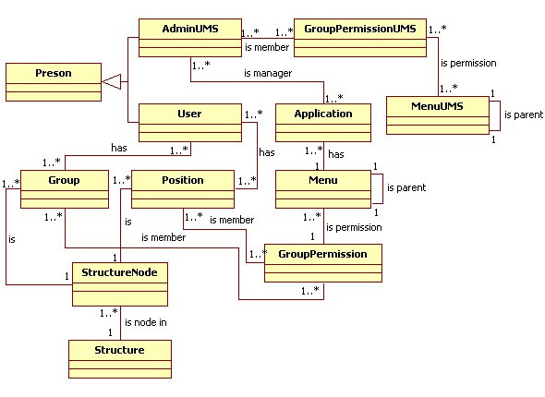

**รูปที่ 3-11**  โดเมลโมเดลของระบบการจัดการผู้ใช้

**3.3.3 คลาสไดอะแกรม (Class Diagram)**

จากโดเมนโมเดล สามารถวิเคราะห์ และออกแบบรายละเอียดของคลาสไดอะแกรม Class Diagram ดังรูปที่ 3-12

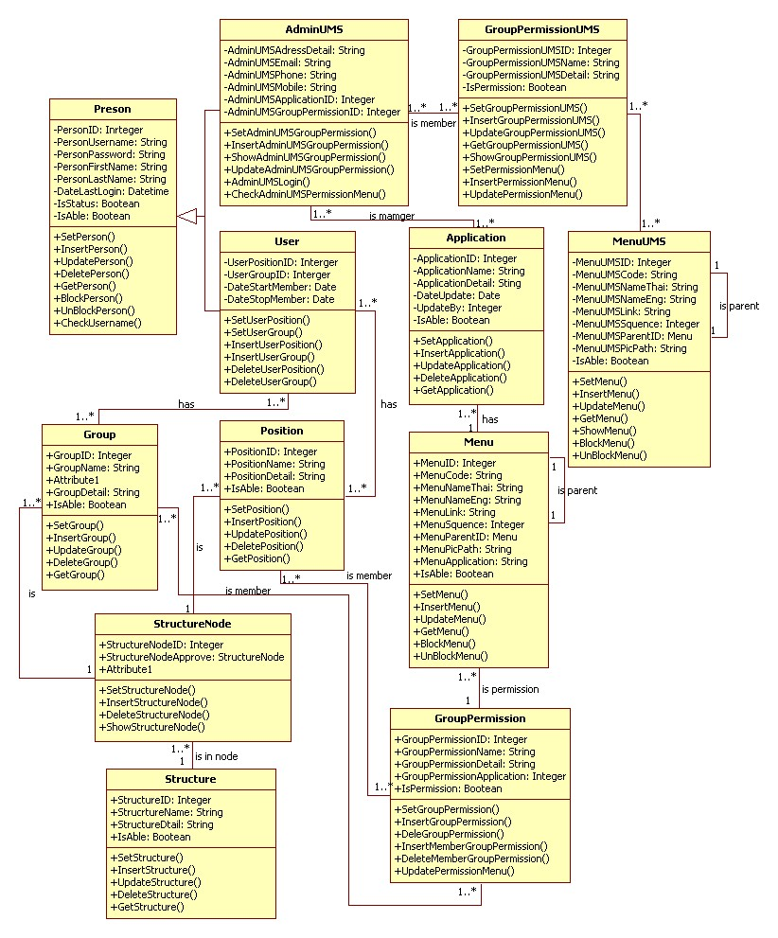

**รูปที่ 3-12**  คลาสไดอะแกรมของระบบจัดการผู้ใช้

**3.3.4 ซีแควนซ์ไดอะแกรม (Sequence Diagram)**

จากการวิเคราะห์ยูสเคสไดอะแกรมในข้างต้นแล้ว สามารถนำผลที่ได้มาวิเคราะห์ขั้นตอนในการทำงานเป็นซีเควนซ์ไดอะแกรม เพื่อเป็นการอธิบายการทำงานให้อยู่ในรูปของเวลา ได้ดังนี้คือ

1. ซีเควนซ์ไดอะแกรมของการเข้าสู่ระบบของผู้ดูแลระบบ และการตรวจสอบสิทธิในการเข้าใช้เมนู ซึ่งจะแสดงรายละเอียดของซีเควนซ์ไดอะแกรม ดังรูปที่ 3-13

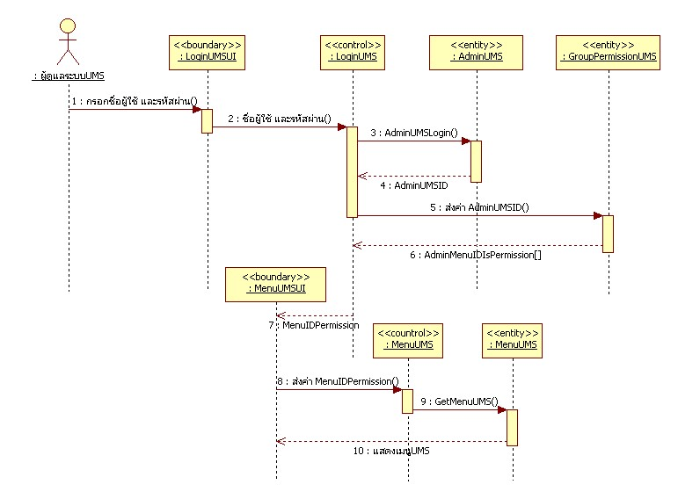

**รูปที่ 3-13**  ซีเควนซ์ไดอะแกรมการเข้าสู่ระบบการจัดการผู้ใช้ และตรวจสอบสิทธิการเข้าใช้เมนู

2. ซีเควนซ์ไดอะแกรมของการจัดการผู้ใช้ ตำแหน่งงานที่ผู้ใช้ดำรงตำแหน่ง และกลุ่มผู้ใช้ที่ผู้ใช้เป็นสมาชิก ซึ่งจะแสดงรายละเอียดของซีเควนซ์ไดอะแกรม ดังรูปที่ 3-14

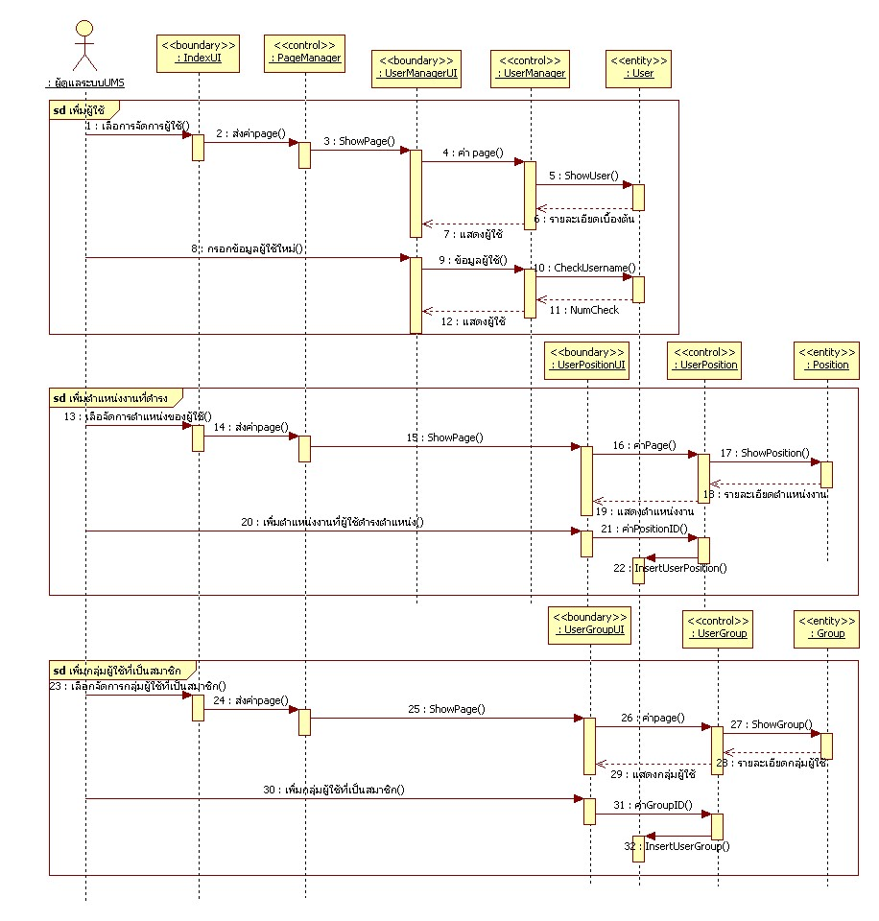

**รูปที่ 3-14**  ซีเควนซ์ไดอะแกรมของการจัดการผู้ใช้

3. ซีเควนซ์ไดอะแกรมของการจัดการตำแหน่งงาน และผู้ดำรงตำแหน่งงานซึ่งจะแสดงรายละเอียดของซีเควนซ์ไดอะแกรม ดังรูปที่ 3-15

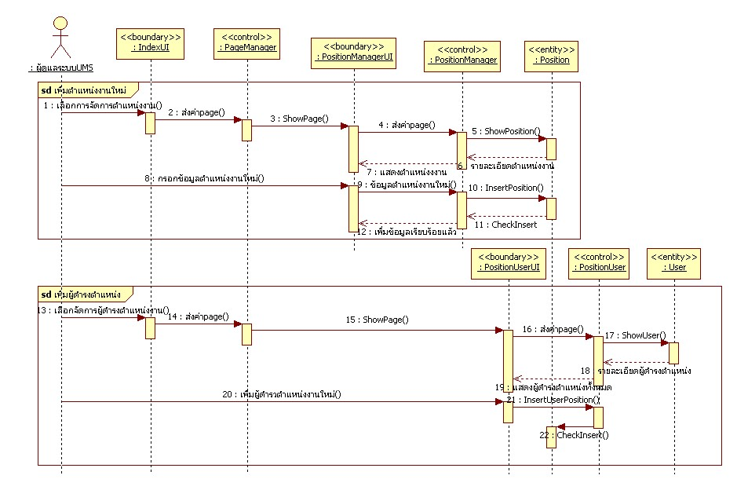

**รูปที่ 3-15**  ซีเควนซ์ไดอะแกรมของการจัดการตำแหน่งงาน

4. ซีเควนซ์ไดอะแกรมของการจัดการกลุ่มผู้ใช้ และสมาชิกในกลุ่มผู้ใช้ซึ่งจะแสดงรายละเอียดของซีเควนซ์ไดอะแกรม ดังรูปที่ 3-16

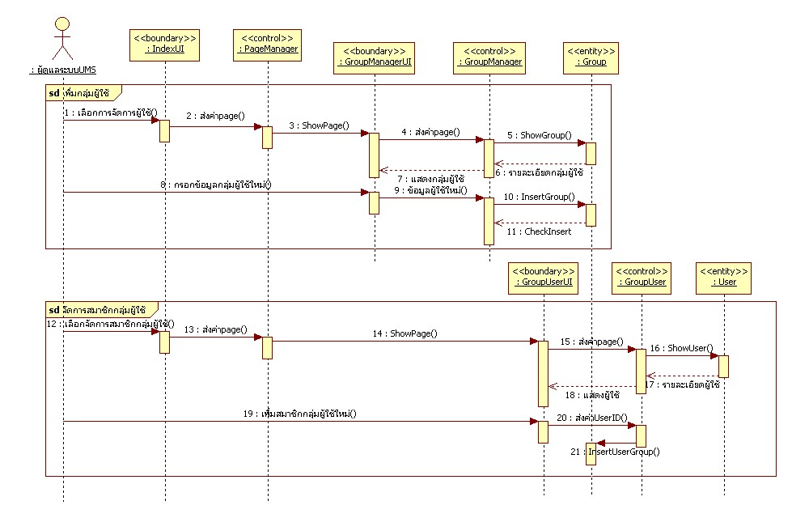

**รูปที่ 3-16**  ซีเควนซ์ไดอะแกรมของการจัดการกลุ่มผู้ใช้

5. ซีเควนซ์ไดอะแกรมจัดการโครงสร้างองค์กร และหน่วยงานภายในโครงสร้างองค์กรภายในโครงสร้างซึ่งจะแสดงรายละเอียดของซีเควนซ์ไดอะแกรม ดังรูปที่ 3-17

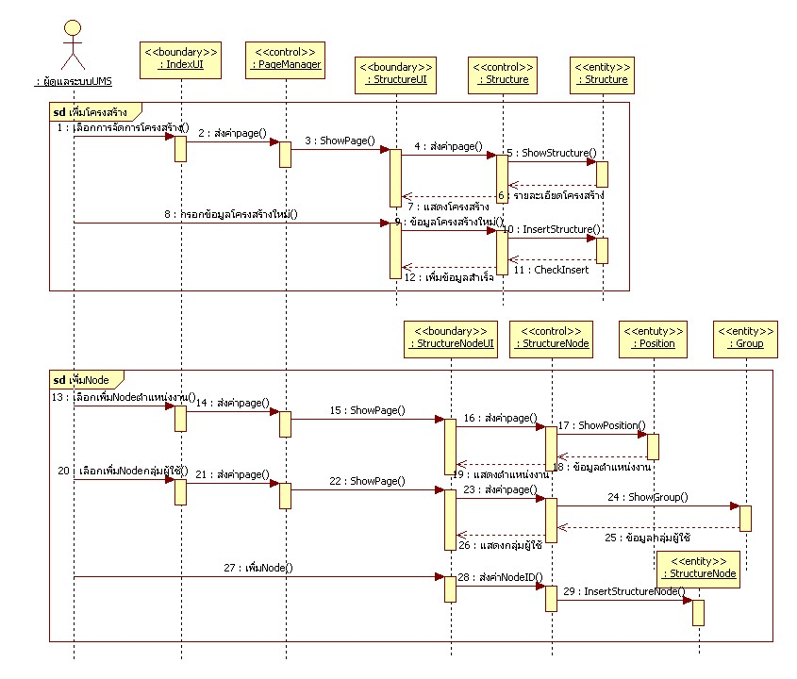

**รูปที่ 3-17**  ซีเควนซ์ไดอะแกรมของการจัดการโครงสร้างองค์กร

6. ซีเควนซ์ไดอะแกรมของการจัดการระบบงาน ซึ่งจะแสดงรายละเอียดของซีเควนซ์ไดอะแกรม ดังรูปที่ 3-18

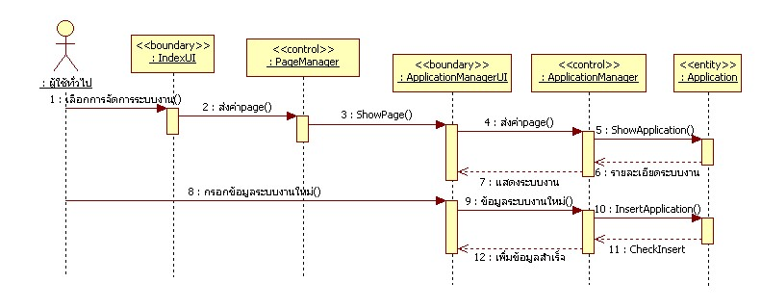

**รูปที่ 3-18**  ซีเควนซ์ไดอะแกรมของการจัดการระบบงาน

7. ซีเควนซ์ไดอะแกรมของการจัดการเมนูระบบจัดการผู้ใช้ ซึ่งจะแสดงรายละเอียดของซีเควนซ์ไดอะแกรม ดังรูปที่ 3-19

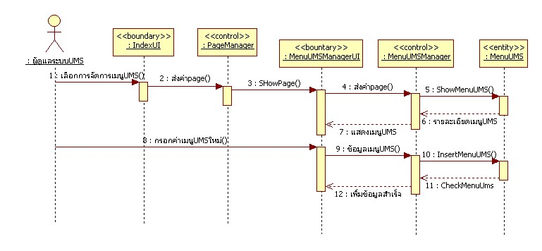

**รูปที่ 3-19**  ซีเควนซ์ไดอะแกรมของการจัดการเมนูระบบการจัดการผู้ใช้

8. ซีเควนซ์ไดอะแกรม ของการจัดการกลุ่มสิทธิระบบจัดการผู้ใช้ และการกำหนดสิทธิในการเข้าใช้งานเมนูระบบการจัดการผู้ใช้ ซึ่งจะแสดงรายละเอียดของซีเควนซ์ไดอะแกรม ดังรูปที่ 3-20

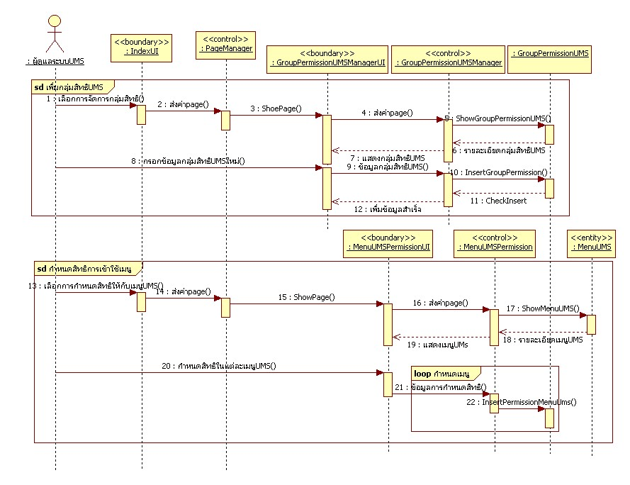

**รูปที่ 3-20**  ซีเควนซ์ไดอะแกรมของการจัดการกลุ่มสิทธิระบบการจัดการผู้ใช้

9. ซีเควนซ์ไดอะแกรมของการจัดการผู้ดูแลระบบการจัดการผู้ใช้ ซึ่งจะแสดงรายละเอียดของซีเควนซ์ไดอะแกรม ดังรูปที่ 3-21

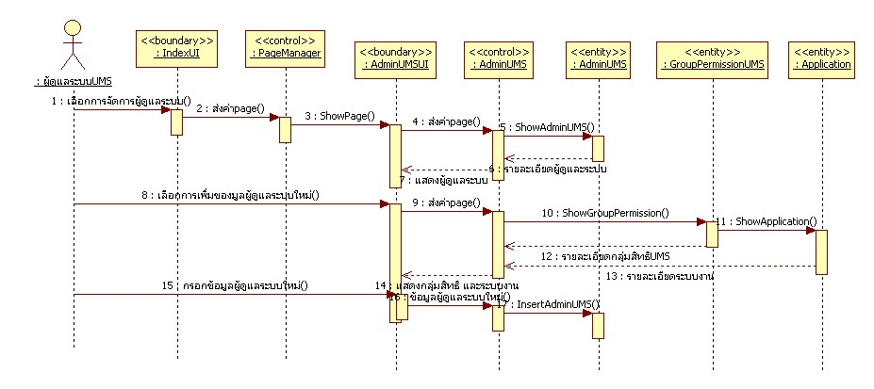

**รูปที่ 3-21**  ซีเควนซ์ไดอะแกรมของการจัดการผู้ดูแลระบบการจัดการผู้ใช้

10. ซีเควนซ์ไดอะแกรมของการจัดการเมนูภายนอก ซึ่งจะแสดงรายละเอียดของซีเควนซ์ไดอะแกรม ดังรูปที่ 3-22

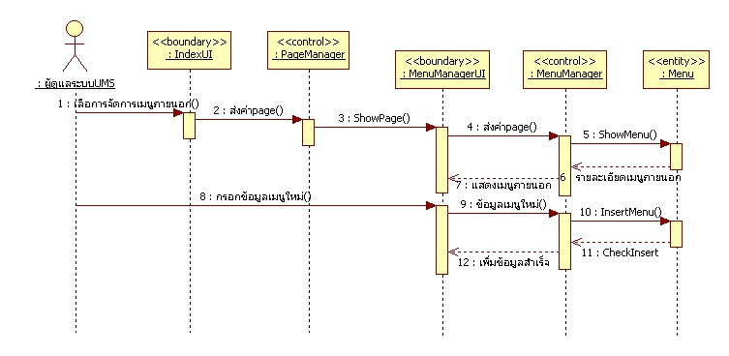

**รูปที่ 3-22**  ซีเควนซ์ไดอะแกรมของการจัดการเมนูภายนอก

11. ซีเควนซ์ไดอะแกรมของการจัดการกลุ่มสิทธิภายนอก และการกำหนดสิทธิในการเข้าใช้เมนูภายนอก ซึ่งจะแสดงรายละเอียดของซีเควนซ์ไดอะแกรม ดังรูปที่ 3-23

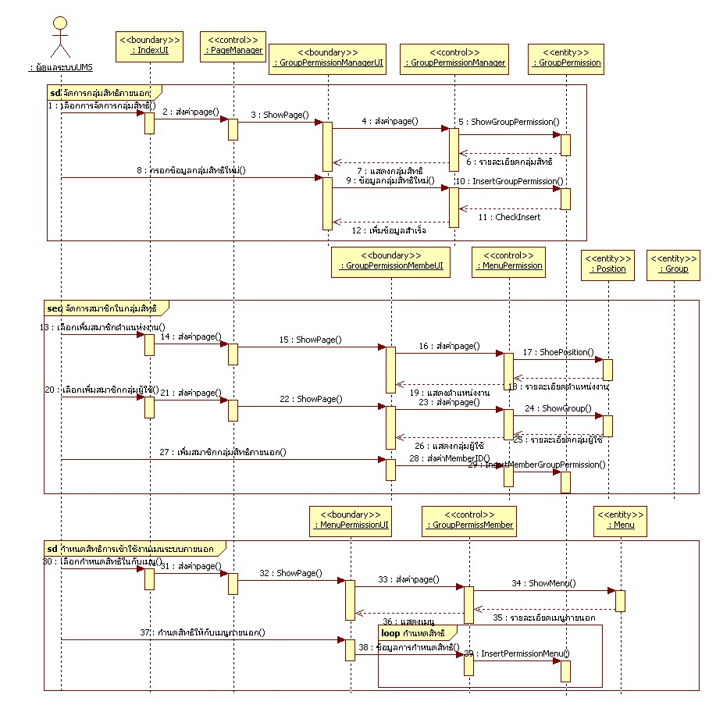

**รูปที่ 3-23**  ซีเควนซ์ไดอะแกรมของการจัดการกลุ่มสิทธินอก

12. ซีเควนซ์ไดอะแกรมของการเข้าสู่ระบบของผู้ใช้ และการตรวจสอบสิทธิการเข้าใช้ระบบงานซึ่งจะแสดงรายละเอียดของซีเควนซ์ไดอะแกรม ดังรูปที่ 3-24

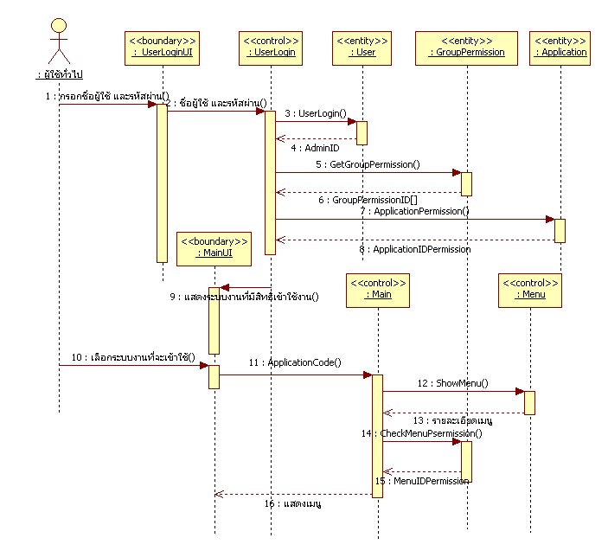

**รูปที่ 3-24**  ซีเควนซ์ไดอะแกรมของการเข้าสู่ระบบของผู้ใช้ และการตรวจสอบสิทธิระบบงาน

13. ซีเควนซ์ไดอะแกรมของการตรวจสอบสิทธิการอนุมัติ ซึ่งจะแสดงรายละเอียดของซีเควนซ์ไดอะแกรม ดังรูปที่ 3-25

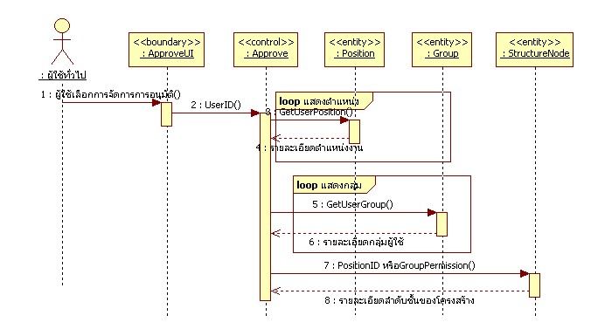

**รูปที่ 3-25**  ซีเควนซ์ไดอะแกรมของการสิทธิการอนุมัติ

**3.3.6 โมเดลฐานข้อมูล (ER Diagram)**

จากคลาสไดอะแกรม นั้นนำมาทำการวิเคราะห์ และออกแบบได้ โมเดลฐานข้อมูล ได้ดังรูปที่ 3-26

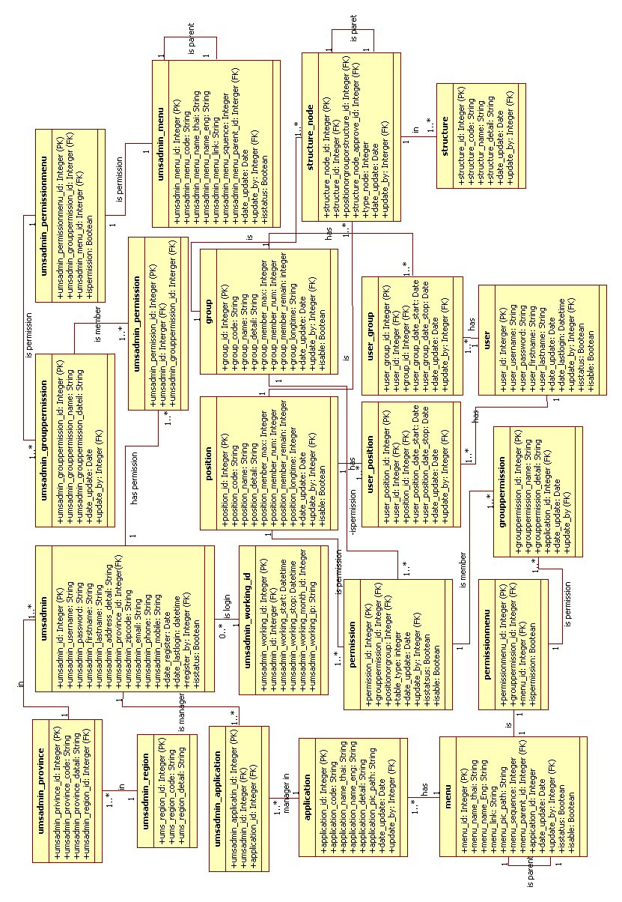

**รูปที่ 3-26**  โมเดลฐานข้อมูลของระบบการจัดการผู้ใช้

**3.3.7 การออกแบบส่วนติดต่อกับผู้ใช้ (User Interface)**

จาการวิเคราะห์ และการออกแบบทั้งหมด ได้ส่วนการออกแบบส่วนที่ติดต่อกับผู้ใช้ เป็นการออกแบบเพื่อที่ให้ผู้ใช้เกิดความสะดวกในการใช้งาน และให้มีความสอดคล้องกับการใช้งานผ่านหน้าเว็บ ดังต่อไปนี้

3.3.7.1 การออกแบบส่วนติดต่อกับผู้ใช้ในส่วนของการทำงานของผู้ดูแลระบบการจัดการผู้ใช้

1. ส่วนติดต่อกับผู้ใช้ของระบบจัดการผู้ใช้ในส่วนของการทำงานของผู้ดูแลระบบ ซึ่งจะแสดงรายละเอียดของส่วนที่ติดต่อกับผู้ใช้ ดังรูปที่ 3-27

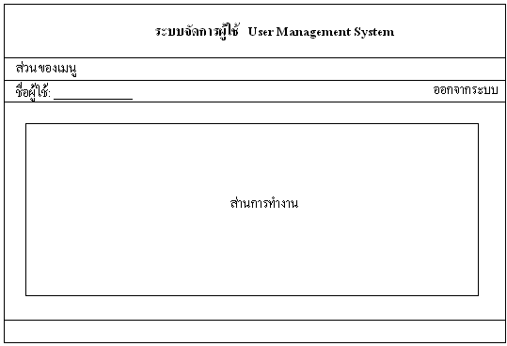

**รูปที่ 3-27**  ส่วนติดต่อกับผู้ใช้ของระบบจัดการผู้ใช้ในส่วนของการทำงานของผู้ดูแลระบบ

2. ส่วนติดต่อกับผู้ใช้ของการเข้าสู้ระบบของผู้ดูแลระบบ ซึ่งจะแสดงรายละเอียดของส่วนที่ติดต่อกับผู้ใช้ ดังรูป 3-28

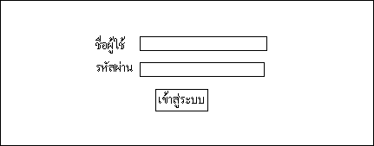

**รูปที่ 3-28**  ส่วนติดต่อกับผู้ใช้ของการเข้าสู้ระบบของผู้ดูแลระบบ

3. ส่วนติดต่อกับผู้ใช้ของการจัดการผู้ใช้ ซึ่งจะแสดงรายละเอียดของส่วนที่ติดต่อกับผู้ใช้ ดังรูป 3-29

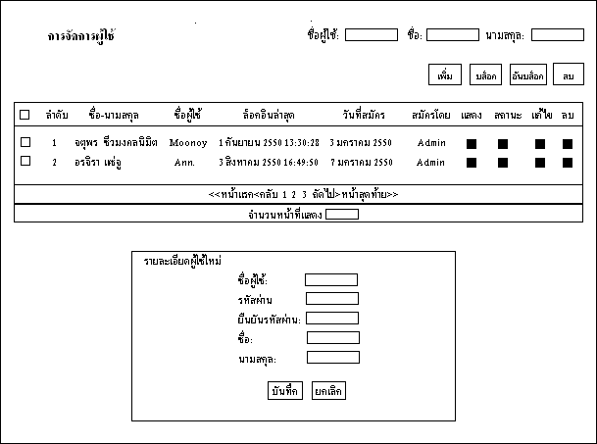

**รูปที่ 3-29**  ส่วนติดต่อกับผู้ใช้ของการจัดการผู้ใช้

4. ส่วนติดต่อกับผู้ใช้ของการแสดงรายละเอียดผู้ใช้ ซึ่งจะแสดงรายละเอียดของส่วนที่ติดต่อกับผู้ใช้ ดังรูป 3-30

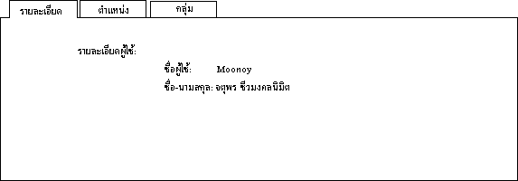

**รูปที่ 3-30**  ส่วนติดต่อกับผู้ใช้ของการแสดงรายละเอียดผู้ใช้

5. ส่วนติดต่อกับผู้ใช้ของการแสดงตำแหน่งงานที่ผู้ใช้ดำรง ซึ่งจะแสดงรายละเอียดของส่วนที่ติดต่อกับผู้ใช้ ดังรูป 3-31

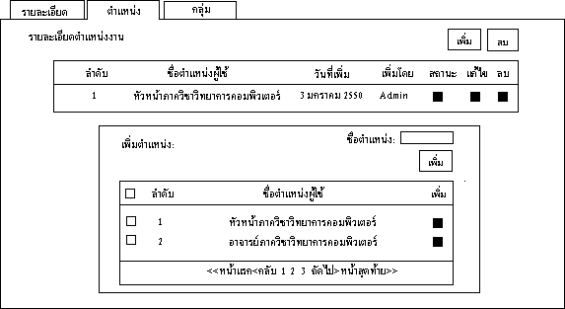

**รูปที่ 3-31**  ส่วนติดต่อกับผู้ใช้ของการแสดงรายละเอียดผู้ใช้

6. ส่วนติดต่อกับผู้ใช้ของการแสดงกลุ่มผู้ใช้ที่ผู้ใช้เป็นสมาชิก ซึ่งจะแสดงรายละเอียดของส่วนที่ติดต่อกับผู้ใช้ ดังรูป 3-32

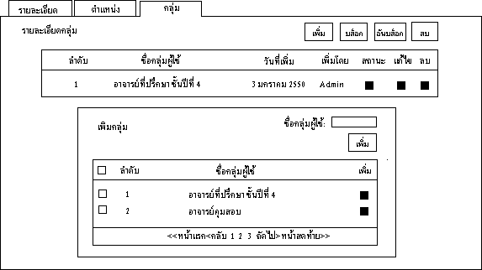

**รูปที่ 3-32**  ส่วนติดต่อกับผู้ใช้ของการแสดงกลุ่มผู้ใช้ที่ผู้ใช้เป็นสมาชิก

7.ส่วนติดต่อกับผู้ใช้ของการจัดการตำแหน่งงาน ซึ่งจะแสดงรายละเอียดของส่วนที่ติดต่อกับผู้ใช้ ดังรูป 3-33

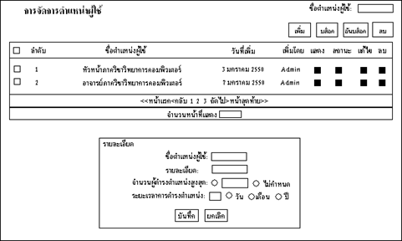

**รูปที่ 3-33**  ส่วนติดต่อกับผู้ใช้ของการจัดการกลุ่มผู้ใช้

8. ส่วนติดต่อกับผู้ใช้ของการแสดงผู้ดำรงตำแหน่งงาน ซึ่งจะแสดงรายละเอียดของส่วนที่ติดต่อกับผู้ใช้ ดังรูป 3-34

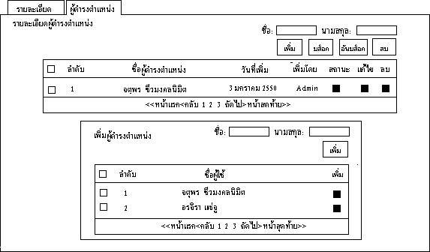

**รูปที่ 3-34**  ส่วนติดต่อกับผู้ใช้ของการแสดงแสดงผู้ดำรงตำแหน่งงาน

9. ส่วนติดต่อกับผู้ใช้ของการแสดงการจัดการกลุ่มผู้ใช้ ซึ่งจะแสดงรายละเอียดของส่วนที่ติดต่อกับผู้ใช้ ดังรูป 3-35

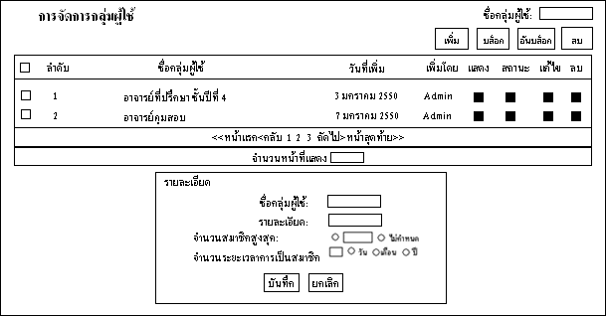

**รูปที่ 3-35**  ส่วนติดต่อกับผู้ใช้ของการแสดงการจัดการกลุ่มผู้ใช้

10. ส่วนติดต่อกับผู้ใช้ของการแสดงสมาชิกภายในกลุ่มผู้ใช้ ซึ่งจะแสดงรายละเอียดของส่วนที่ติดต่อกับผู้ใช้ ดังรูป 3-36

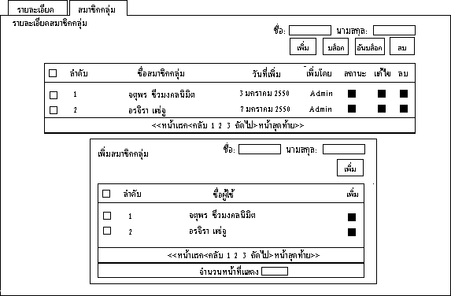

**รูปที่ 3-36**  ส่วนติดต่อกับผู้ใช้ของการแสดงสมาชิกภายในกลุ่มผู้ใช้

11. ส่วนติดต่อกับผู้ใช้ของการแสดงการจัดการโครงสร้าง ซึ่งจะแสดงรายละเอียดของส่วนที่ติดต่อกับผู้ใช้ ดังรูป 3-37

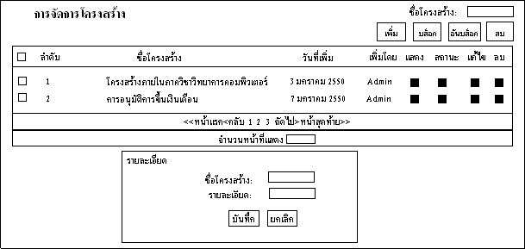

**รูปที่ 3-37**  ส่วนติดต่อกับผู้ใช้ของการแสดงการจัดการโครงสร้าง

12. ส่วนติดต่อกับผู้ใช้ของการแสดงโครงสร้างภายใน ซึ่งจะแสดงรายละเอียดของส่วนที่ติดต่อกับผู้ใช้ ดังรูป 3-38

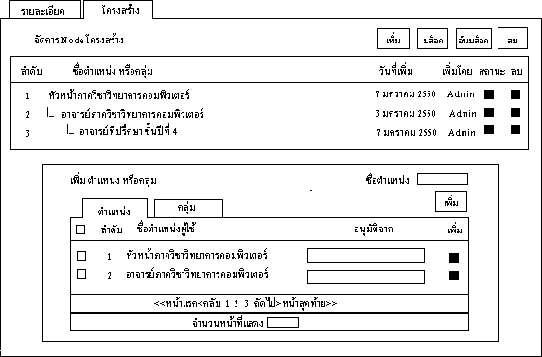

**รูปที่ 3-38**  ส่วนติดต่อกับผู้ใช้ของการแสดงโครงสร้างภายใน

13. ส่วนติดต่อกับผู้ใช้ของการแสดงการจัดการระบบงาน ซึ่งจะแสดงรายละเอียดของส่วนที่ติดต่อกับผู้ใช้ ดังรูป 3-39

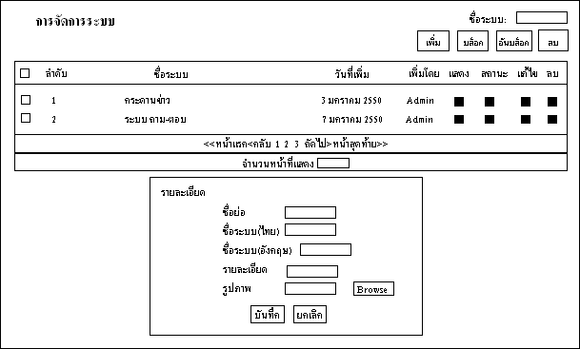

**รูปที่ 3-39**  ส่วนติดต่อกับผู้ใช้ของการแสดงการจัดการระบบงาน

14. ส่วนติดต่อกับผู้ใช้ของการแสดงการจัดการผู้ดูแลระบบการจัดการผู้ใช้ ซึ่งจะแสดงรายละเอียดของส่วนที่ติดต่อกับผู้ใช้ ดังรูป 3-40

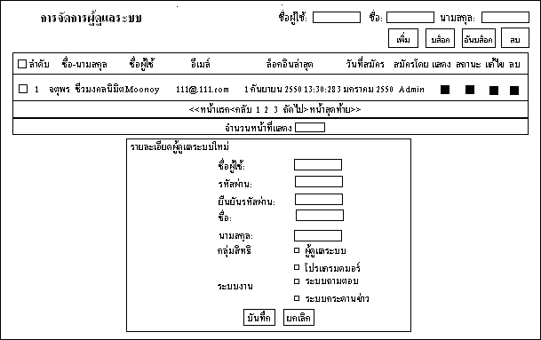

**รูปที่ 3-40**  ส่วนติดต่อกับผู้ใช้ของการแสดงการจัดการผู้ดูแลระบบการจัดการผู้ใช้

15. ส่วนติดต่อกับผู้ใช้ของการแสดงการเปลี่ยนรหัสผ่านของผู้ดูแลระบบการจัดการผู้ใช้ ซึ่งจะแสดงรายละเอียดของส่วนที่ติดต่อกับผู้ใช้ ดังรูป 3-41

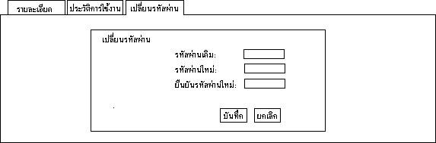

**รูปที่ 3-41**  ส่วนติดต่อกับผู้ใช้ของการแสดงการเปลี่ยนรหัสผ่านของผู้ดูแลระบบการจัดการผู้ใช้

16. ส่วนติดต่อกับผู้ใช้ของการแสดงการจัดการเมนูระบบการจัดการผู้ใช้ ซึ่งจะแสดงรายละเอียดของส่วนที่ติดต่อกับผู้ใช้ ดังรูป 3-42

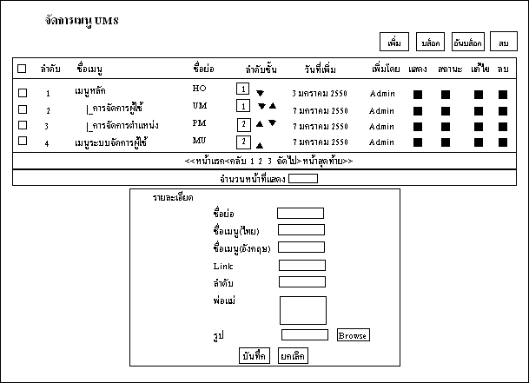

**รูปที่ 3-42**  ส่วนติดต่อกับผู้ใช้ของการแสดงการจัดการเมนูระบบการจัดการผู้ใช้

17. ส่วนติดต่อกับผู้ใช้ของการแสดงการจัดการกลุ่มสิทธิระบบการจัดการผู้ใช้ ซึ่งจะแสดงรายละเอียดของส่วนที่ติดต่อกับผู้ใช้ ดังรูป 3-43

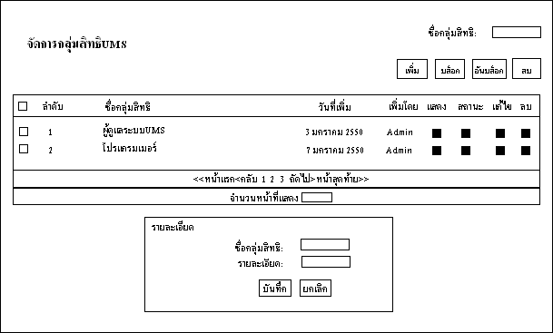

**รูปที่ 3-43**  ส่วนติดต่อกับผู้ใช้ของการแสดงการจัดการกลุ่มสิทธิระบบการจัดการผู้ใช้

18. ส่วนติดต่อกับผู้ใช้ของการแสดงการกำหนดสิทธิการเข้าใช้งานเมนูระบบการจัดการผู้ใช้ ซึ่งจะแสดงรายละเอียดของส่วนที่ติดต่อกับผู้ใช้ ดังรูป 3-44

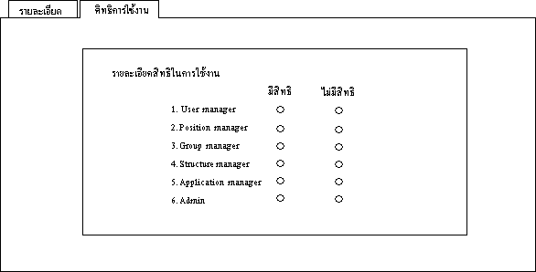

**รูปที่ 3-44**  ส่วนติดต่อกับผู้ใช้ของการแสดงการกำหนดสิทธิการเข้าใช้งานเมนูระบบการจัดการผู้ใช้

19. ส่วนติดต่อกับผู้ใช้ของการแสดงการจัดการเมนูระบบภายนอก ซึ่งจะแสดงรายละเอียดของส่วนที่ติดต่อกับผู้ใช้ ดังรูป 3-45

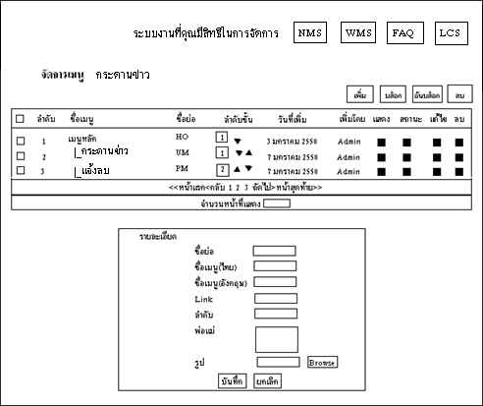

**รูปที่ 3-45**  ส่วนติดต่อกับผู้ใช้ของการแสดงการจัดการเมนูเมนูระบบภายนอก

20. ส่วนติดต่อกับผู้ใช้ของการแสดงการจัดการกลุ่มสิทธิระบบภายนอก ซึ่งจะแสดงรายละเอียดของส่วนที่ติดต่อกับผู้ใช้ ดังรูป 3-46

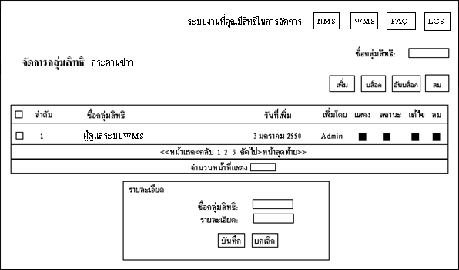

**รูปที่ 3-46**  ส่วนติดต่อกับผู้ใช้ของการแสดงการจัดการกลุ่มสิทธิระบบภายนอก

21. ส่วนติดต่อกับผู้ใช้ของการแสดงการจัดการสมาชิกภายในกลุ่มสิทธิ ซึ่งจะแสดงราย ละเอียดของส่วนที่ติดต่อกับผู้ใช้ ดังรูป 3-47

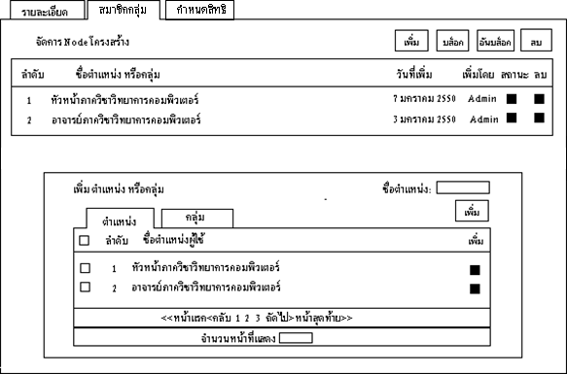

**รูปที่ 3-47**  ส่วนติดต่อกับผู้ใช้ของการแสดงการจัดการสมาชิกภายในกลุ่มสิทธิ

3.3.7.2 การออกแบบส่วนติดต่อกับผู้ใช้ในส่วนของการทำงานของผู้ใช้ทั่วไป

1. ส่วนติดต่อกับผู้ใช้ของระบบจัดการผู้ใช้ในส่วนของการทำงานของผู้ใช้ทั่วไป ซึ่งจะแสดงรายละเอียดของส่วนที่ติดต่อกับผู้ใช้ ดังรูปที่ 3-48

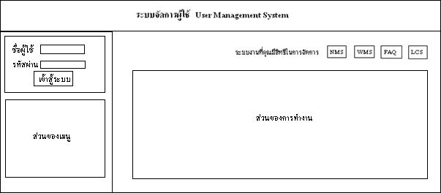

**รูปที่ 3-48**  ส่วนติดต่อกับผู้ใช้ของการแสดงการจัดการสมาชิกภายในกลุ่มสิทธิ

**บทที่ 4**

**ผลการดำเนินโครงงาน**

จากการวิเคราะห์ และออกแบบระบบการจัดการผู้ใช้สามารถนำมาพัฒนา โดยมีผลการดำเนินงานหลังการพัฒนาได้ดังต่อไปนี้ คือ

4.1 ภาพรวมของระบบการจัดการผู้ใช้

4.1.1 ส่วนของการทำงานของผู้ดูแลระบบระบบการจัดการผู้ใช้ และโปรแกรมเมอร์

4.1.2 ส่วนของผู้ใช้ทั่วไป

4.2 ภาพรวมของระบบทดสอบการใช้งานระบบการจัดการผู้ใช้

4.2.1 ภาพรวมของระบบการจัดการข่าว

4.2.2 ภาพรวมของระบบกระดานข่าว

4.2.3 ภาพรวมของระบบถาม-ตอบ

4.2.4 ภาพรวมของระบบการอนุมัติการลา

**4.1 ภาพรวมของระบบการจัดการผู้ใช้**

ระบบงานในส่วนของระบบการจัดการผู้ใช้ส่วนของการทำงานใหญ่ๆ อยู่ 2 ส่วนด้วยกัน คือ ส่วนของการทำงานของผู้ดูแลระบบระบบการจัดการผู้ใช้ และโปรแกรมเมอร์ และส่วนของผู้ใช้ทั่วไป ส่วนของการทำงานของผู้ดูแลระบบระบบการจัดการผู้ใช้ และโปรแกรมเมอร์จะเป็นส่วนที่ใช้ในการจัดการข้อมูลข้อผู้ใช้ทั่วไป และข้อมูลของระบบภายนอก ซึ่งข้อมูลเหล่านี้จะเป็นข้อมูลพื้นฐานที่นำไปใช้ในส่วนของผู้ใช้ทั่วไป และส่วนของผู้ใช้ทั่วไป จะเป็นส่วนที่ใช้ในการตรวจสอบสิทธิในการเข้าใช้งานระบบภายนอก

**4.1.1 ส่วนของการทำงานของผู้ดูแลระบบระบบการจัดการผู้ใช้ และโปรแกรมเมอร์**

ส่วนนี้จะเป็นส่วนการทำงานของผู้ดูแลระบบระบบการจัดการผู้ใช้ และโปรแกรมเมอร์ เมื่อผู้ดูแลระบบการจัดการผู้ใช้ หรือโปรแกรมเมอร์เปิดระบบงานเพื่อเข้าใช้งานระบบ จะแสดงหน้าเว็บไซต์ให้ผู้ใช้ทำการล็อกอินเข้าสู่ระบบ ดังรูปที่ 4-1

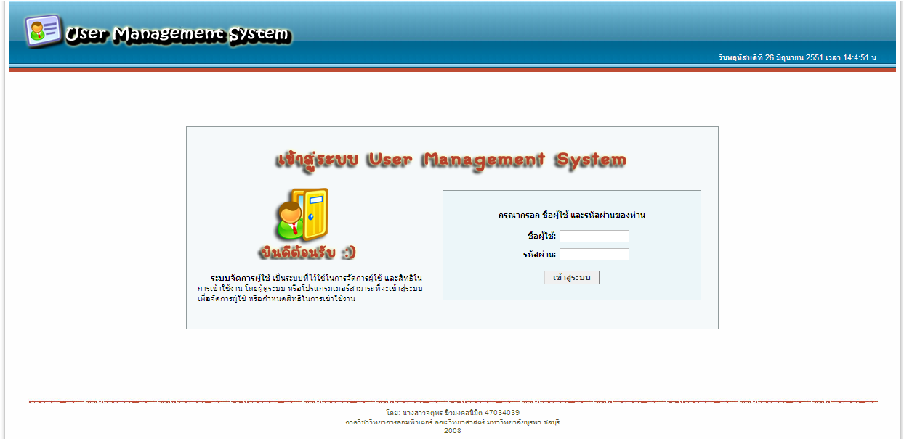

**รูปที่ 4-1** แสดงหน้าจอแรก เพื่อให้ผู้ใช้ทำการล็อกอินเข้าสู่ระบบ

เมื่อผู้ดูแลระบบการจัดการผู้ใช้ หรือโปรแกรมเมอร์ทำการล็อกอินเข้าสู่ระบบสำเร็จ จะแสดงหน้าเว็บไซด์เมนูการทำงาน ตามกลุ่มสิทธิของผู้ใช้ที่ล็อกอิน ซึ่งระบบการจัดการผู้ใช้จะมีกลุ่มสิทธิการทำงานอยู่ 2 ด้วยกัน โดยที่กลุ่มสิทธิแรก

- กลุ่มสิทธิของผู้ดูแลระบบการจัดการผู้ใช้ จะมีสิทธิในการจัดการเมนูในส่วนของเมนูหลักทั้งหมด, เมนูระบบการจัดการผู้ใช้ และเมนูภายนอก

- กลุ่มสิทธิโปรแกรมเมอร์ จะมีสิทธิในการจัดการเมนูในส่วนของเมนูหลัก ยกเว้น เมนูการจัดการระบบ และเมนูภายนอก

หน้าเว็บไซด์เมนูการทำงาน ของโปรแกรมเมอร์ ดังรูปที่ 4-2

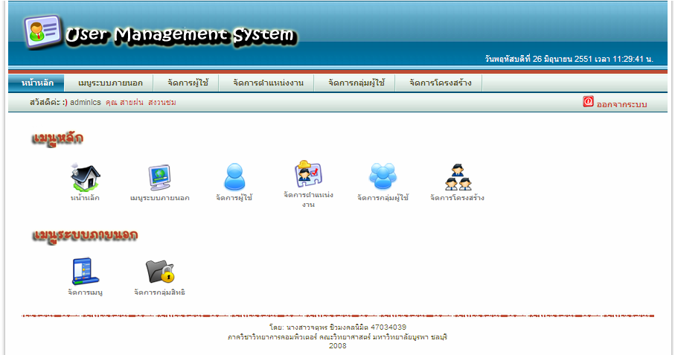

**รูปที่ 4-2** แสดงหน้าเมนูการทำงานของโปรแกรมเมอร์

หน้าเว็บไซด์เมนูการทำงาน ของผู้ดูแลระบบการจัดการผู้ใช้ ดังรูปที่ 4-3

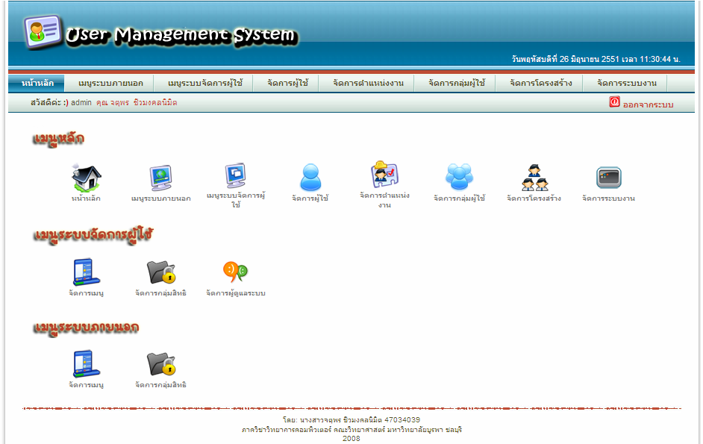

**รูปที่ 4-3** แสดงหน้าเมนูการทำงานของผู้ดูแลระบบระบบการจัดการผู้ใช้

4.1.1.1 เมนูการจัดการผู้ใช้

เมนูการจัดการผู้ใช้ จะประกอบด้วยฟังก์ชั่นของการทำงานย่อยๆ คือ การเพิ่มผู้ใช้, เพิ่มตำงานของผู้ใช้, เพิ่มกลุ่มของผู้ใช้, ค้นหาผู้ใช้, การแสดงรายละเอียดของผู้ใช้, การแก้ไขข้อมูลของผู้ใช้, การจัดการสถานะการใช้งาน, การสิ้นสุดการใช้งาน และการลบผู้ใช้ออกจากระบบ โดยฟังก์ชั่นการทำงานจะมีผลการทำงานดังต่อไปนี้

1. เมื่อผู้ดูแลระบบการจัดการผู้ใช้ หรือโปรแกรมเมอร์เลือกเมนูการจัดการผู้ใช้ ระบบจะแสดงผู้ใช้ทั้งหมดที่อยู่ในระบบ และแสดงส่วนของการเพิ่ม การจัดการข้อมูลของผู้ใช้ ดังรูปที่ 4-4

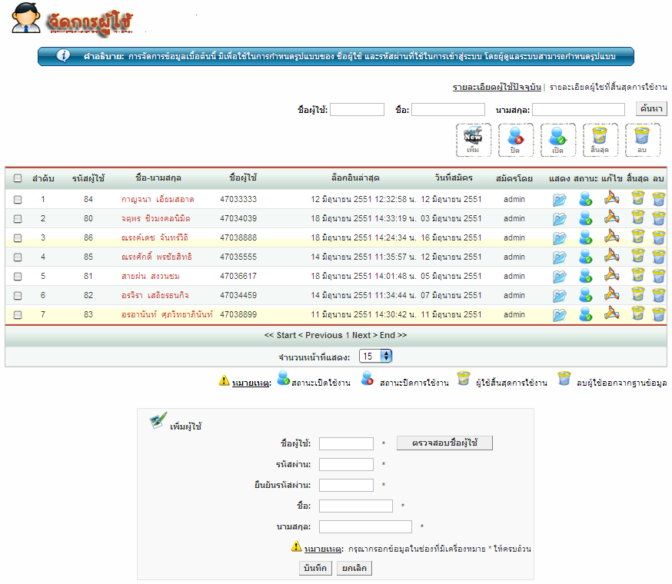

**รูปที่ 4-4** แสดงหน้าการจัดการผู้ใช้ทั่วไป

2. เมื่อผู้ดูแลระบบการจัดการผู้ใช้ หรือโปรแกรมเมอร์ เลือกเมนูย่อย แสดงรายละเอียดของผู้ใช้ ระบบจะแสดงรายละเอียดของผู้ใช้ที่เลือก ดังรูปที่ 4-5

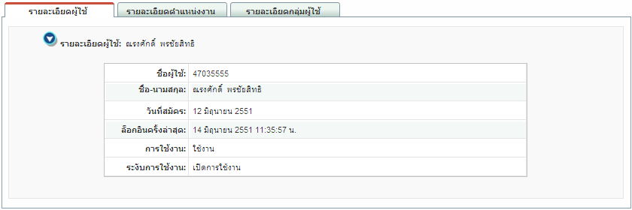

**รูปที่ 4-5** แสดงหน้ารายละเอียดของผู้ใช้

3. เมื่อผู้ดูแลระบบการจัดการผู้ใช้ หรือโปรแกรมเมอร์ เลือกเมนูย่อยรายละเอียดตำแหน่งงาน ระบบจะแสดงหน้าเว็บไซด์แสดงรายละเอียดตำแหน่งงานทั้งหมดที่ผู้ใช้ดำรง และส่วนของการเพิ่ม การจัดการตำแหน่งงานที่ผู้ใช้ดำรง ดังรูปที่ 4-6

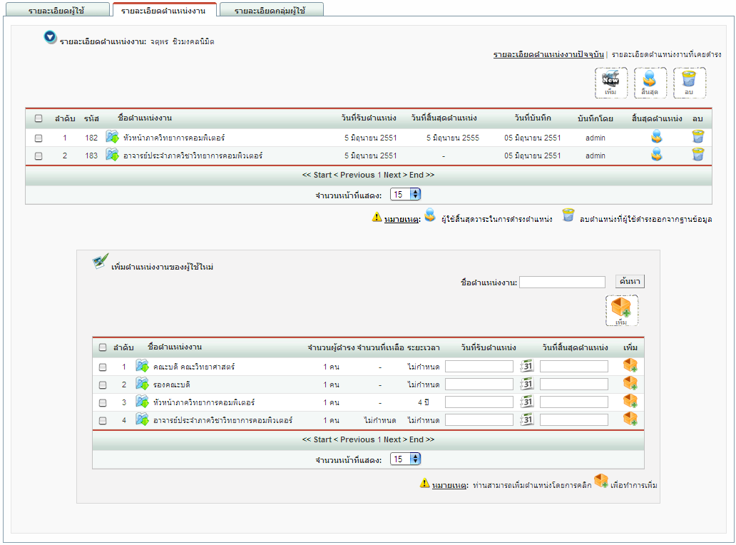

**รูปที่ 4-6** แสดงหน้ารายละเอียดตำแหน่งงานที่ผู้ใช้ดำรง

4. เมื่อผู้ดูแลระบบการจัดการผู้ใช้ หรือโปรแกรมเมอร์ เลือกเมนูย่อยรายละเอียดกลุ่มผู้ใช้ ระบบจะแสดงหน้าเว็บไซด์แสดงรายละเอียดกลุ่มผู้ใช้ทั้งหมดที่ผู้ใช้เป็นสมาชิก และแสดงส่วนการเพิ่ม การจัดการกลุ่มผู้ใช้ที่ผู้ใช้เป็นสมาชิก ดังรูปที่ 4-7

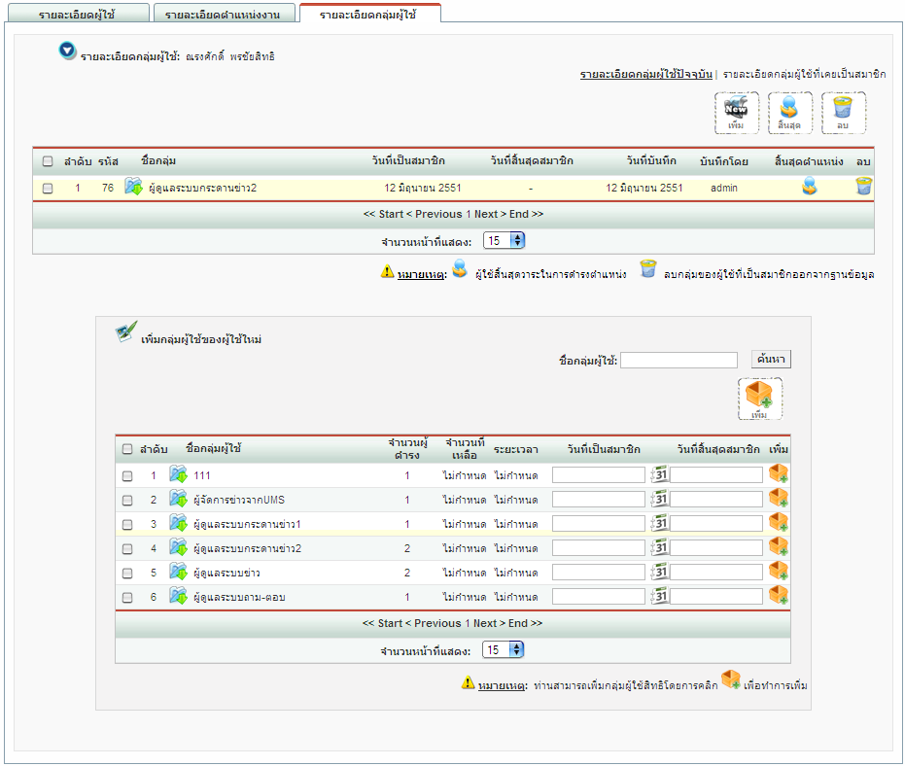

**รูปที่ 4-7** แสดงหน้ารายละเอียดกลุ่มผู้ใช้ที่ผู้ใช้เป็นสมาชิก

4.1.1.2 เมนูการจัดการตำแหน่งงาน

เมนูการจัดการตำแหน่งงานจะประกอบด้วยฟังก์ชั่นของการทำงานย่อยๆ คือ การเพิ่มตำแหน่งงาน, เพิ่มผู้ดำรงตำแหน่งงาน, ค้นหาตำแหน่งงาน, การแสดงรายละเอียดของตำแหน่งงาน, การแก้ไขข้อมูลของตำแหน่งงาน, การสิ้นสุดการใช้งาน และการลบตำแหน่งงานออกจากระบบ โดยฟังก์ชั่นการทำงานจะมีผลการทำงานดังต่อไปนี้

1. เมื่อผู้ดูแลระบบการจัดการผู้ใช้ หรือโปรแกรมเมอร์เลือกเมนูการจัดการตำแหน่งงาน จะแสดงหน้าเว็บที่แสดงตำแหน่งงานทั้งหมดที่มีในระบบ และแสดงส่วนของเพิ่ม การจัดการตำแหน่งงาน ดังรูปที่ 4-8

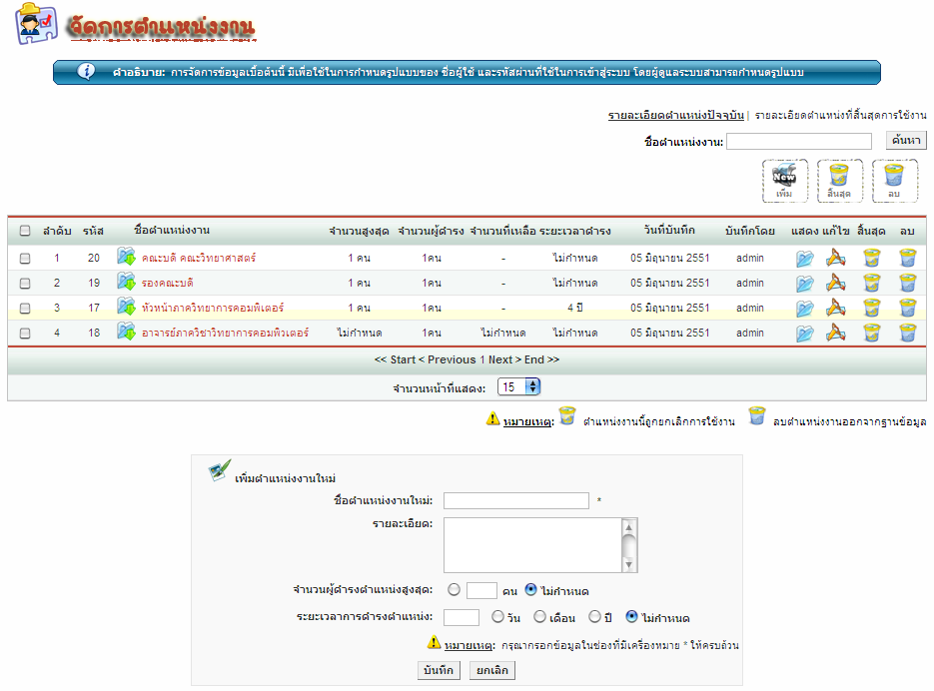

**รูปที่ 4-8** แสดงหน้าการจัดการตำแหน่งงาน

2. เมื่อผู้ดูแลระบบการจัดการผู้ใช้ หรือโปรแกรมเมอร์ เลือกเมนูย่อย แสดงรายละเอียดของตำแหน่งงาน ระบบจะแสดงรายละเอียดของตำแหน่งงานที่เลือก ดังรูปที่ 4-9

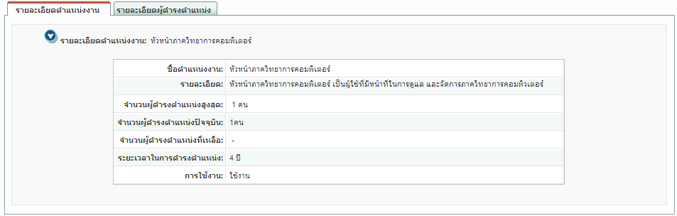

**รูปที่ 4-9** แสดงหน้ารายละเอียดของตำแหน่งงาน

3. เมื่อผู้ดูแลระบบการจัดการผู้ใช้ หรือโปรแกรมเมอร์ เลือกเมนูย่อยรายละเอียดผู้ดำรงตำแหน่งงาน ระบบจะแสดงหน้าเว็บไซด์แสดงรายละเอียดผู้ที่ดำรงตำแหน่งงาน และแสดงส่วนการเพิ่ม การจัดการผู้ดำรงตำแหน่งงาน ดังรูปที่ 4-10

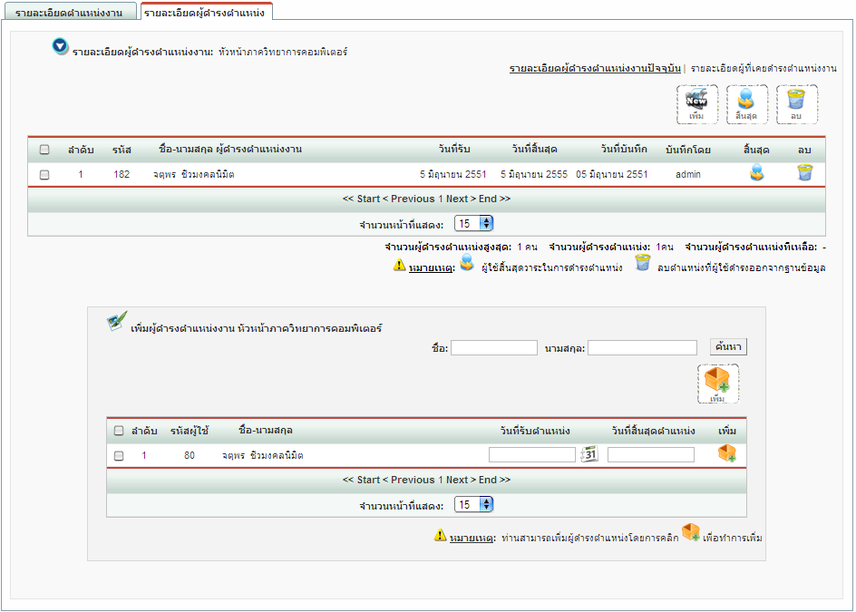

**รูปที่ 4-10** แสดงหน้ารายละเอียดผู้ดำรงตำแหน่งงาน

4.1.1.3 เมนูการจัดการกลุ่มผู้ใช้

เมนูการจัดการกลุ่มผู้ใช้จะประกอบด้วยฟังก์ชั่นของการทำงานย่อยๆ คือ การเพิ่มกลุ่มผู้ใช้, เพิ่มสมาชิกกลุ่มผู้ใช้, ค้นหากลุ่มผู้ใช้, การแสดงรายละเอียดของกลุ่มผู้ใช้, การแก้ไขข้อมูลของกลุ่มผู้ใช้, การสิ้นสุดการใช้งาน และการลบกลุ่มผู้ใช้ออกจากระบบ โดยฟังก์ชั่นการทำงานจะมีผลการทำงานดังต่อไปนี้

1. เมื่อผู้ดูแลระบบการจัดการผู้ใช้ หรือโปรแกรมเมอร์เลือกเมนูการจัดการกลุ่มผู้ใช้ จะแสดงหน้าเว็บที่ประกอบด้วยกลุ่มผู้ใช้ทั้งหมดในระบบ และแสดงส่วนของการเพิ่มกลุ่มผู้ใช้ การจัดการกลุ่มผู้ใช้ ดังรูปที่ 4-11

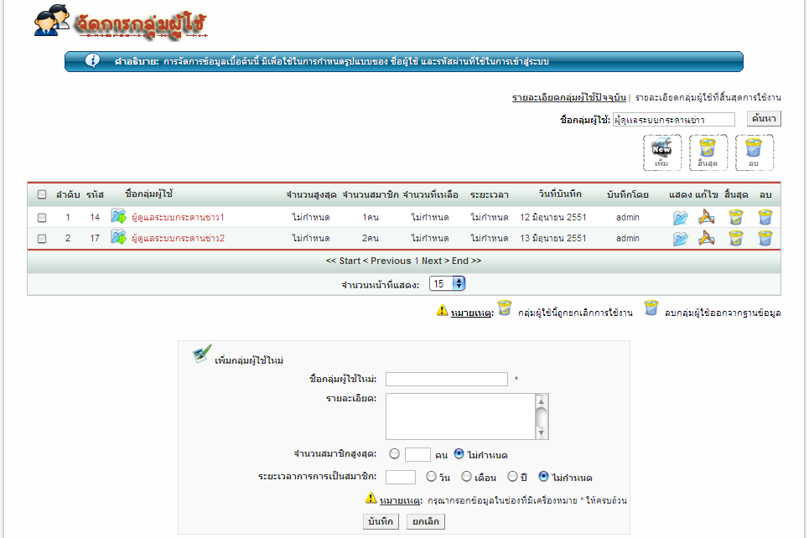

**รูปที่ 4-11** แสดงหน้าการจัดการกลุ่มผู้ใช้

2. เมื่อผู้ดูแลระบบการจัดการผู้ใช้ หรือโปรแกรมเมอร์ เลือกเมนูย่อย แสดงรายละเอียดของกลุ่มผู้ใช้ ระบบจะแสดงรายละเอียดของกลุ่มผู้ใช้ที่เลือก ดังรูปที่ 4-12

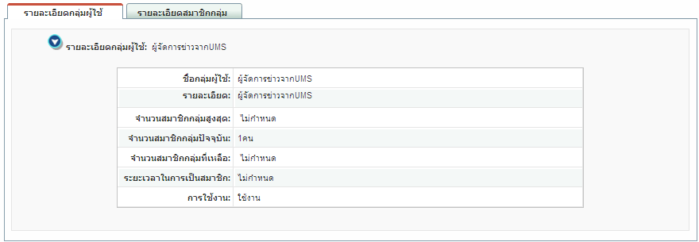

**รูปที่ 4-12** แสดงหน้ารายละเอียดของกลุ่มผู้ใช้

3. เมื่อผู้ดูแลระบบการจัดการผู้ใช้ หรือโปรแกรมเมอร์ เลือกเมนูย่อยรายละเอียดสมาชิกกลุ่มผู้ใช้ ระบบจะแสดงหน้าเว็บไซด์แสดงรายละเอียดสมาชิกกลุ่มผู้ใช้ และแสดงส่วนการเพิ่ม การจัดการสมาชิกกลุ่มผู้ใช้ ดังรูปที่ 4-13

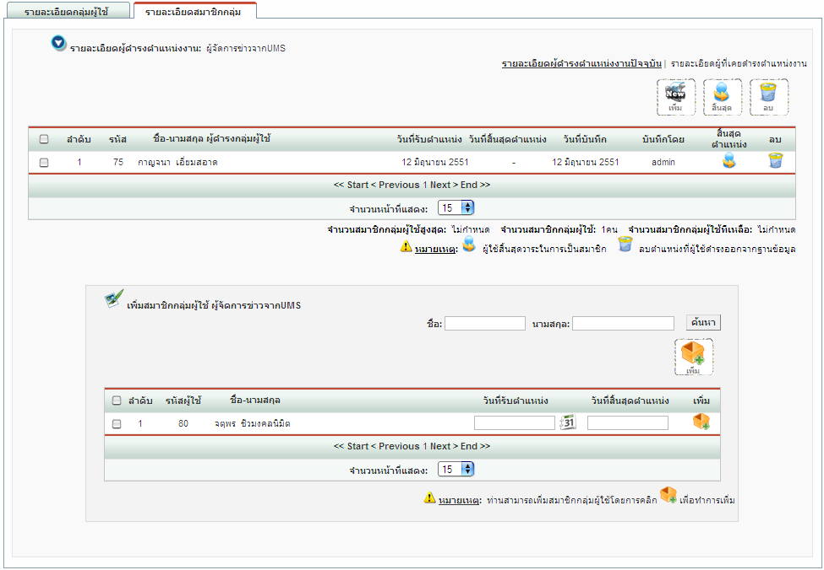

**รูปที่ 4-13** แสดงหน้ารายละเอียดสมาชิกกลุ่มผู้ใช้

4.1.1.4 เมนูการจัดการโครงสร้าง

เมนูการจัดการโครงสร้างจะประกอบด้วยฟังก์ชั่นของการทำงานย่อยๆ คือ การเพิ่มโครงสร้าง, เพิ่มหน่วยงานภายในโครงสร้างองค์กร, ค้นหาโครงสร้าง, การแสดงรายละเอียดของโครงสร้าง, การแก้ไขข้อมูลของโครงสร้าง และการลบโครงสร้างออกจากระบบ โดยฟังก์ชั่นการทำงานจะมีผลการทำงานดังต่อไปนี้

1. เมื่อผู้ดูแลระบบการจัดการผู้ใช้ หรือโปรแกรมเมอร์เลือกเมนูการจัดการโครงสร้าง จะแสดงหน้าเว็บที่ประกอบด้วยโครงสร้างทั้งหมดภายในระบบ และแสดงส่วนของเพิ่มโครงสร้าง การจัดการโครงสร้าง ดังรูปที่ 4-14

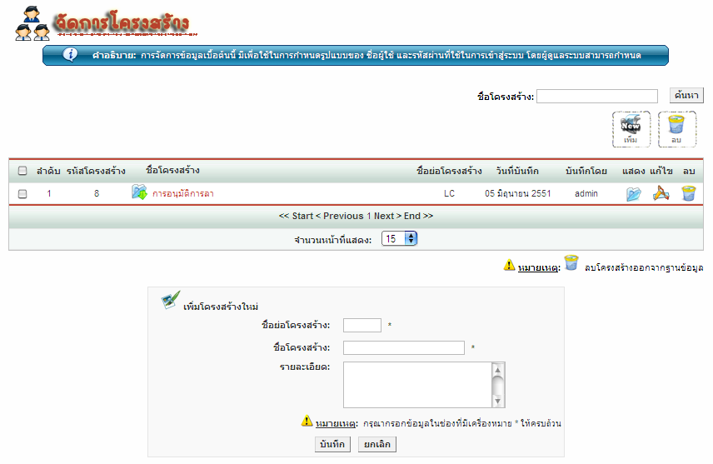

**รูปที่ 4-14** แสดงหน้าการจัดการโครงสร้าง

2. เมื่อผู้ดูแลระบบการจัดการผู้ใช้ หรือโปรแกรมเมอร์ เลือกเมนูย่อย แสดงรายละเอียดของโครงสร้าง ระบบจะแสดงรายละเอียดของโครงสร้างที่เลือก ดังรูปที่ 4-15

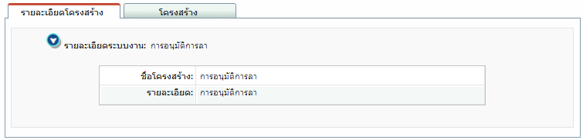

**รูปที่ 4-15** แสดงหน้ารายละเอียดของโครงสร้าง

3. เมื่อผู้ดูแลระบบการจัดการผู้ใช้ หรือโปรแกรมเมอร์ เลือกเมนูย่อยรายละเอียดโครงสร้างภายในระบบจะแสดงหน้าเว็บไซด์แสดงรายละเอียดโครงสร้างภายใน แสดงส่วนการเพิ่ม หน่วยงานภายในโครงสร้างองค์กรใหม่ และแสดงส่วนของการจัดการหน่วยงานภายในโครงสร้างองค์กรดังรูปที่ 4-16

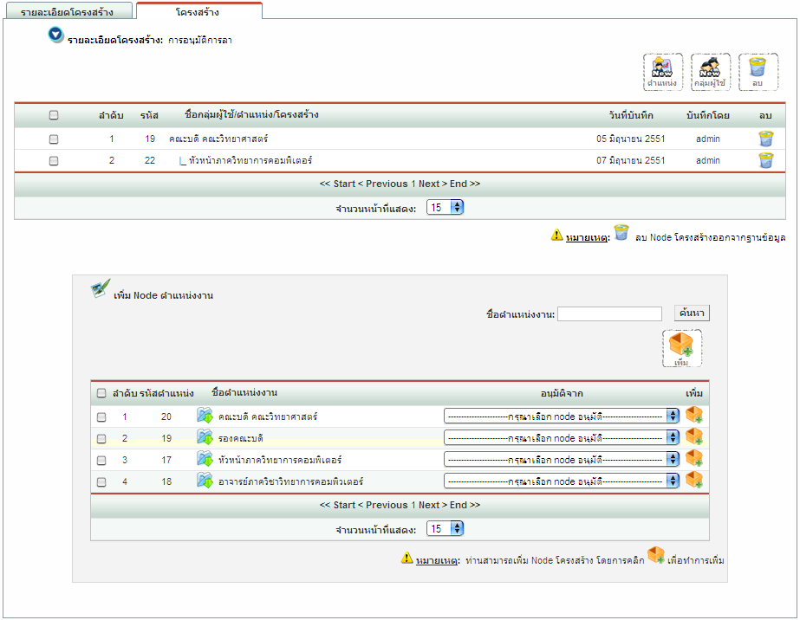

**รูปที่ 4-16** แสดงหน้ารายละเอียด หน่วยงานภายในโครงสร้างองค์กร

4.1.1.5 เมนูการจัดการระบบงาน

เมนูการจัดการระบบงานจะประกอบด้วยฟังก์ชั่นของการทำงานย่อยๆ คือ การเพิ่มระบบงาน, ค้นหาระบบงาน, การแสดงรายละเอียดของระบบงาน, การแก้ไขข้อมูลของระบบงาน, และการลบระบบงานออกจากระบบ โดยฟังก์ชั่นการทำงานจะมีผลการทำงานดังต่อไปนี้

1. เมื่อผู้ดูแลระบบการจัดการผู้ใช้ หรือโปรแกรมเมอร์เลือกเมนูการจัดการระบบงาน จะแสดงหน้าเว็บที่ประกอบด้วยระบบงานทั้งหมดภายในระบบ และส่วนของเพิ่มระบบงาน การจัดการระบบงาน ดังรูปที่ 4-17

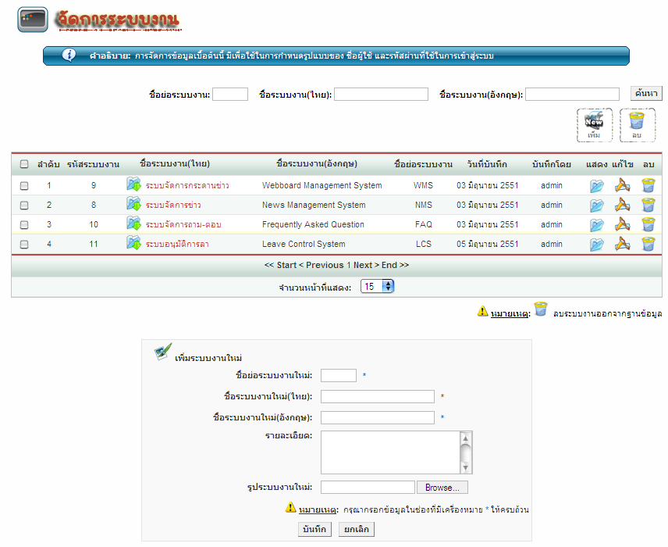

**รูปที่ 4-17** แสดงหน้าการจัดการระบบงานภายนอก

2. เมื่อผู้ดูแลระบบการจัดการผู้ใช้ หรือโปรแกรมเมอร์ เลือกเมนูย่อย แสดงรายละเอียดของระบบงาน ระบบจะแสดงรายละเอียดของระบบงานที่เลือก ดังรูปที่ 4-18

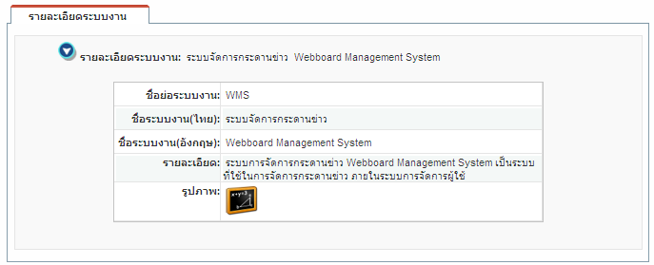

**รูปที่ 4-18** แสดงหน้ารายละเอียดของระบบงานภายนอก

4.1.1.6 เมนูการจัดการเมนูระบบการจัดการผู้ใช้

เมนูการจัดการเมนูระบบการจัดการผู้ใช้ จะประกอบด้วยฟังก์ชั่นของการทำงานย่อยๆ คือ การเพิ่มเมนูระบบการจัดการผู้ใช้, การกำหนดสิทธิการเข้าใช้เมนู, ค้นหาเมนูระบบการจัดการผู้ใช้, การแสดงรายละเอียดของเมนูระบบการจัดการผู้ใช้, การแก้ไขข้อมูลของเมนูระบบการจัดการผู้ใช้, การจัดการสถานะใช้งาน และการลบเมนูระบบการจัดการผู้ใช้ออกจากระบบ โดยฟังก์ชั่นการทำงานจะมีผลการทำงานดังต่อไปนี้

1. เมื่อผู้ดูแลระบบการจัดการผู้ใช้ หรือโปรแกรมเมอร์เลือกเมนูการจัดการเมนูระบบการจัดการผู้ใช้ จะแสดงหน้าเว็บที่ประกอบเมนูระบบการจัดการผู้ใช้ ทั้งหมดภายในระบบ และแสดงส่วนของเพิ่มเมนูระบบการจัดการผู้ใช้ การจัดการเมนูระบบการจัดการผู้ใช้ ดังรูปที่ 4-19

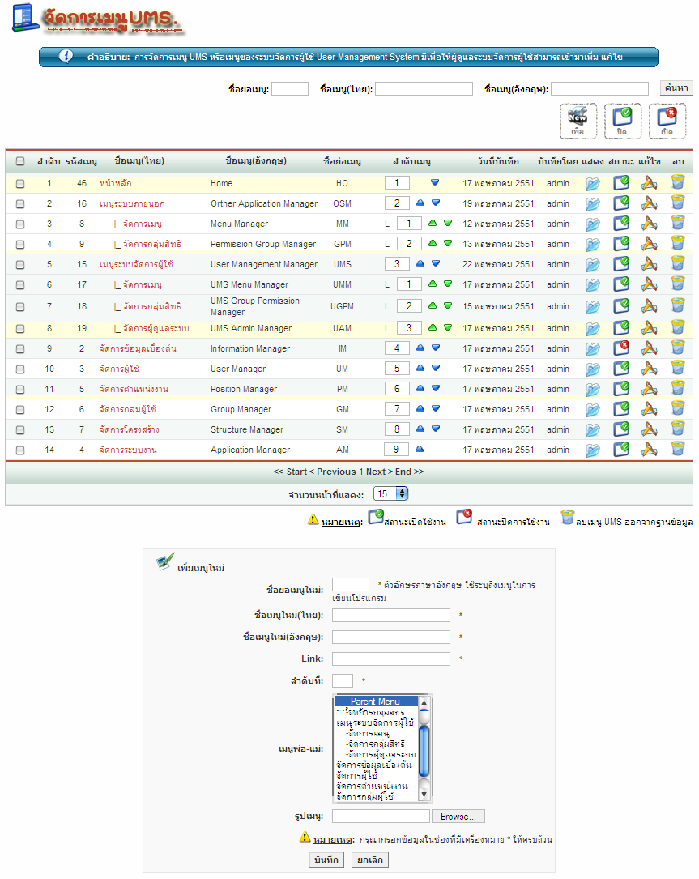

**รูปที่ 4-19** แสดงหน้าการจัดการเมนูระบบการจัดการผู้ใช้

2. เมื่อผู้ดูแลระบบการจัดการผู้ใช้ หรือโปรแกรมเมอร์ เลือกเมนูย่อย แสดงรายละเอียดของเมนูระบบการจัดการผู้ใช้ ระบบจะแสดงรายละเอียดของเมนูระบบการจัดการผู้ใช้ ที่เลือก ดังรูปที่ 4-20

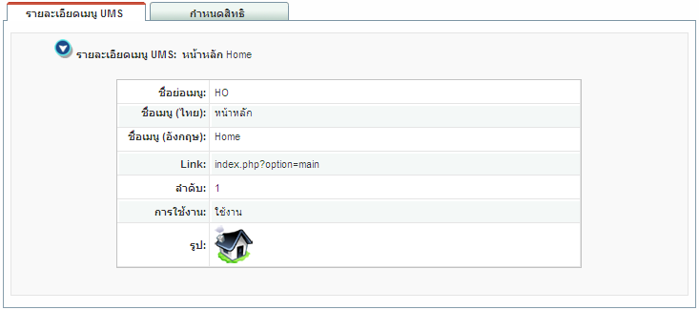

**รูปที่ 4-20** แสดงหน้ารายละเอียดเมนูระบบการจัดการผู้ใช้

3. เมื่อผู้ดูแลระบบการจัดการผู้ใช้ หรือโปรแกรมเมอร์ เลือกเมนูย่อยกำหนดสิทธิ ระบบจะแสดงหน้าเว็บไซด์แสดงสิทธิที่กลุ่มผู้ใช้แต่ละกลุ่มมีสิทธิในการเข้าใช้งาน และส่วนของการแก้ไขสิทธิในการเข้าใช้งานเมนูระบบการจัดการผู้ใช้ ดังรูปที่ 4-21

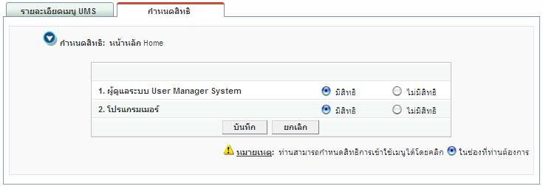

**รูปที่ 4-21** แสดงหน้าการกำหนดสิทธิในการเข้าใช้เมนูระบบการจัดการผู้ใช้

4.1.1.7 เมนูการกลุ่มสิทธิระบบการจัดการผู้ใช้

เมนูการจัดการกลุ่มสิทธิระบบการจัดการผู้ใช้ จะประกอบด้วยฟังก์ชั่นของการทำงานย่อยๆ คือ การเพิ่มกลุ่มสิทธิระบบการจัดการผู้ใช้, การกำหนดสิทธิการเข้าใช้, ค้นหากลุ่มสิทธิระบบการจัดการผู้ใช้, การแสดงรายละเอียดของกลุ่มสิทธิระบบการจัดการผู้ใช้, การแก้ไขข้อมูลของกลุ่มสิทธิระบบการจัดการผู้ใช้, การจัดการสถานะใช้งาน และการลบกลุ่มสิทธิระบบการจัดการผู้ใช้ออกจากระบบ โดยฟังก์ชั่นการทำงานจะมีผลการทำงานดังต่อไปนี้

1. เมื่อผู้ดูแลระบบการจัดการผู้ใช้ หรือโปรแกรมเมอร์เลือกเมนูการจัดการกลุ่มสิทธิระบบการจัดการผู้ใช้ จะแสดงหน้าเว็บที่ประกอบด้วยกลุ่มสิทธิระบบการจัดการผู้ใช้ ทั้งหมดภายในระบบ และแสดงส่วนของเพิ่ม การจัดการกลุ่มสิทธิระบบการจัดการผู้ใช้ ดังรูปที่ 4-22

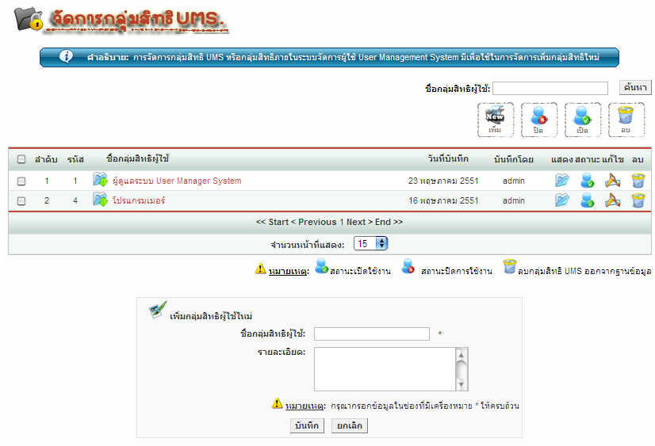

**รูปที่ 4-22** แสดงหน้าการจัดการกลุ่มสิทธิระบบการจัดการผู้ใช้

2. เมื่อผู้ดูแลระบบการจัดการผู้ใช้ หรือโปรแกรมเมอร์ เลือกเมนูย่อย แสดงรายละเอียดของกลุ่มสิทธิระบบการจัดการผู้ใช้ ระบบจะแสดงรายละเอียดของกลุ่มสิทธิระบบการจัดการผู้ใช้ ที่เลือก ดังรูปที่ 4-23 และรูปที่ 4-24

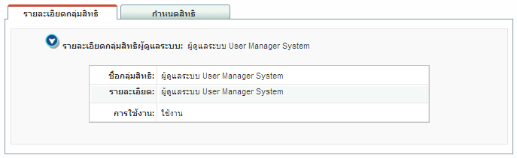

**รูปที่ 4-23** แสดงหน้ารายละเอียดกลุ่มสิทธิผู้ดูแลระบบการจัดการผู้ใช้

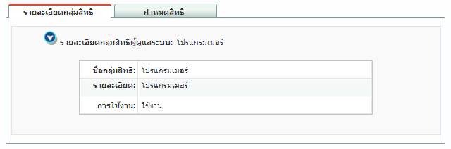

**รูปที่ 4-24** แสดงหน้ารายละเอียดกลุ่มสิทธิโปรแกรมเมอร์

3. เมื่อผู้ดูแลระบบการจัดการผู้ใช้ หรือโปรแกรมเมอร์ เลือกเมนูย่อยกำหนดสิทธิ ระบบจะแสดงหน้าเว็บไซด์แสดงสิทธิที่กลุ่มผู้ใช้มีสิทธิในการเข้าใช้งานเมนูระบบการจัดการผู้ใช้ และส่วนของการแก้ไขสิทธิในการเข้าใช้งานเมนูระบบการจัดการผู้ใช้ ดังรูปที่ 4-25 และรูปที่ 4-26

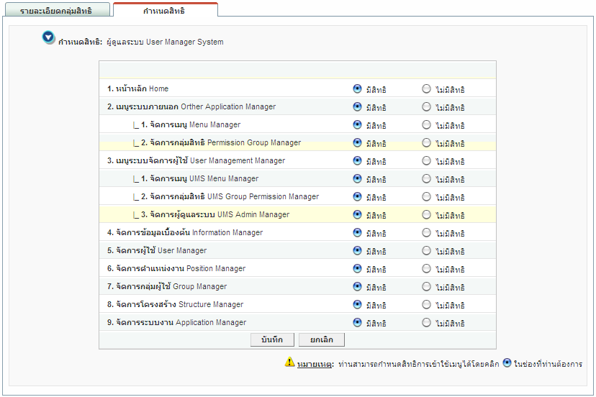

**รูปที่ 4-25** แสดงสิทธิการเข้าใช้เมนูระบบการจัดการผู้ใช้ของกลุ่มสิทธิผู้ดูแลระบบการจัดการผู้ใช้

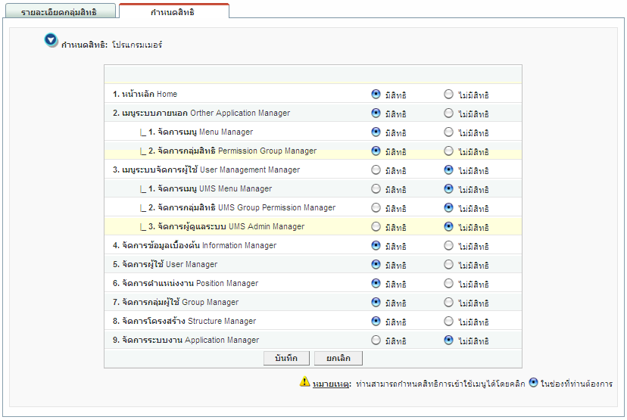

**รูปที่ 4-26** แสดงสิทธิการเข้าใช้เมนูระบบการจัดการผู้ใช้ของกลุ่มสิทธิโปรแกรมเมอร์

4.1.1.8 เมนูการผู้ดูแลระบบการจัดการผู้ใช้

เมนูการจัดการผู้ดูแลระบบการจัดการผู้ใช้ จะประกอบด้วยฟังก์ชั่นของการทำงานย่อยๆ คือ การเพิ่มผู้ดูแลระบบการจัดการผู้ใช้, การกำหนดสิทธิการเข้าใช้, ค้นหาผู้ดูแลระบบการจัดการผู้ใช้, การแสดงรายละเอียดของผู้ดูแลระบบการจัดการผู้ใช้, การแก้ไขข้อมูลของผู้ดูแลระบบการจัดการผู้ใช้, การจัดการสถานะใช้งาน และการลบผู้ดูแลระบบการจัดการผู้ใช้ออกจากระบบ โดยฟังก์ชั่นการทำงานจะมีผลการทำงานดังต่อไปนี้

1. เมื่อผู้ดูแลระบบการจัดการผู้ใช้ เลือกเมนูการจัดการผู้ดูแลระบบการจัดการผู้ใช้ จะแสดงหน้าเว็บที่ประกอบด้วยการทำงานผู้ดูและระบบการจัดการผู้ใช้ ทั้งหมดภายในระบบ และแสดงส่วนของเพิ่ม การจัดการผู้ดูแลระบบการจัดการผู้ใช้ ดังรูปที่ 4-27

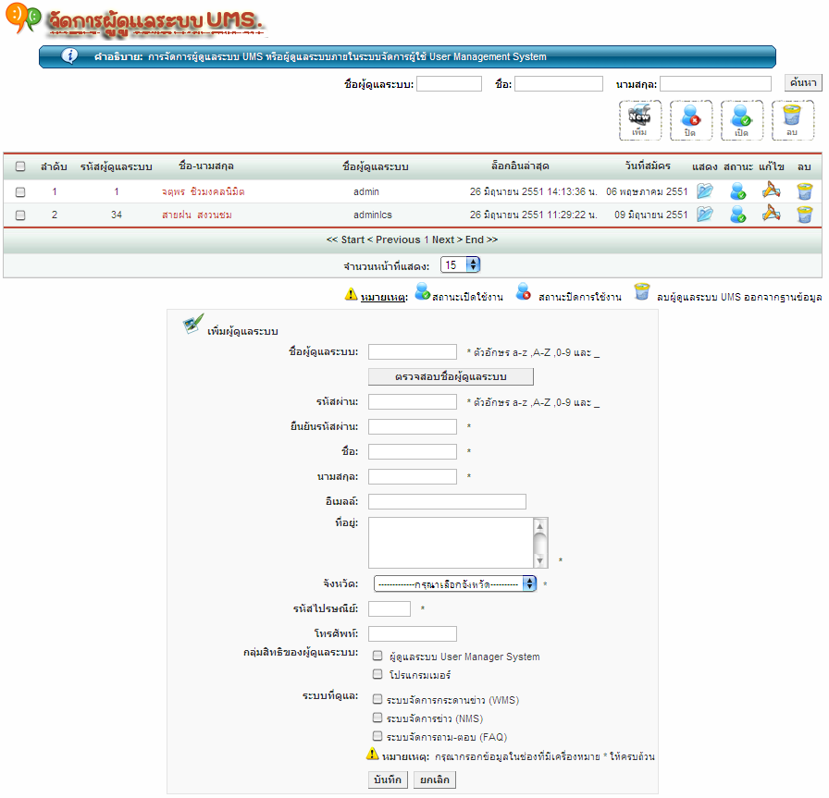

**รูปที่ 4-27** แสดงหน้าการจัดการผู้ดูแลระบบการจัดการผู้ใช้

2. เมื่อผู้ดูแลระบบการจัดการผู้ใช้ หรือโปรแกรมเมอร์ เลือกเมนูย่อย แสดงรายละเอียดของผู้ดูแลระบบการจัดการผู้ใช้ ระบบจะแสดงรายละเอียดของผู้ดูแลระบบการจัดการผู้ใช้ ที่เลือก ดังรูปที่ 4-28

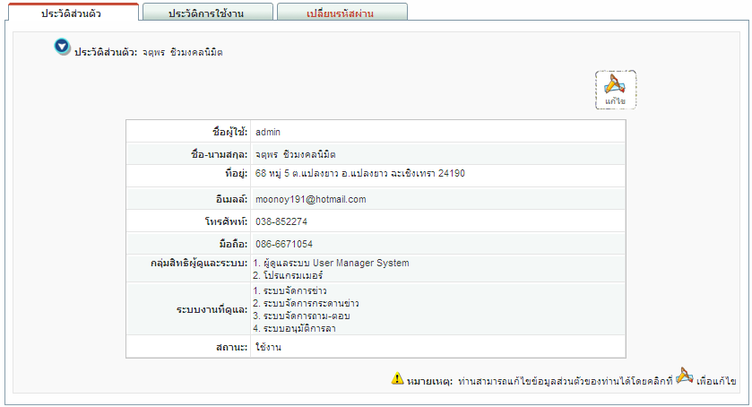

**รูปที่ 4-28** แสดงหน้ารายละเอียดผู้ดูแลระบบการจัดการผู้ใช้

3. เมื่อผู้ดูแลระบบการจัดการผู้ใช้ หรือโปรแกรมเมอร์ เลือกเมนูย่อย แสดงรายละเอียดการเข้าใช้งานระบบการจัดการผู้ใช้ระบบจะแสดงเวลาในการเข้าออกระบบการจัดการผู้ใช้ดังรูปที่ 4-29

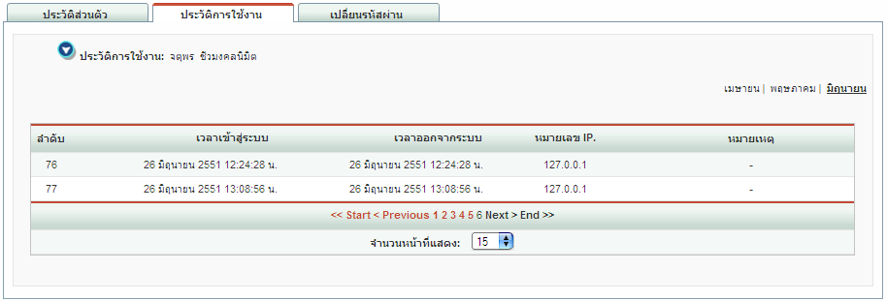

**รูปที่ 4-29** แสดงหน้ารายละเอียดการเข้าใช้งานของผู้ดูแลระบบการจัดการผู้ใช้

3. เมื่อผู้ดูแลระบบการจัดการผู้ใช้ หรือโปรแกรมเมอร์ เลือกเมนูย่อย แก้ไขรหัสผ่านของตนเอง ระบบจะแสดงส่วนของการแก้ไขรหัสผ่านของตน ดังรูปที่ 4-30

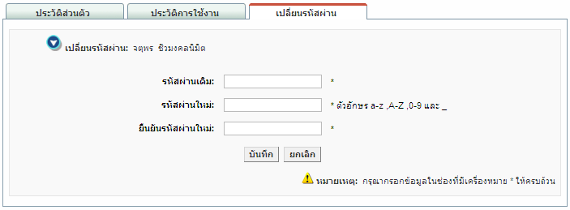

**รูปที่ 4-30** แสดงหน้าการแก้ไขรหัสผ่านผู้ดูแลระบบการจัดการผู้ใช้

4.1.1.9 เมนูการจัดการเมนูภายนอก

เมนูการจัดการเมนูภายนอก จะประกอบด้วยฟังก์ชั่นของการทำงานย่อยๆ คือ การเพิ่มเมนูภายนอก, การกำหนดสิทธิการเข้าใช้, ค้นหาเมนูภายนอก, การแสดงรายละเอียดของเมนูภายนอก, การแก้ไขข้อมูลของเมนูภายนอก, การจัดการสถานะใช้งาน และการลบเมนูภายนอกออกจากระบบ โดยฟังก์ชั่นการทำงานจะมีผลการทำงานดังต่อไปนี้

1. เมื่อผู้ดูแลระบบการจัดการผู้ใช้ หรือโปรแกรมเมอร์ เลือกเมนูการจัดการเมนูภายนอก จะแสดงหน้าเว็บที่แสดงระบบที่ผู้ดูแลระบบการจัดการผู้ใช้ หรือโปรแกรมเมอร์ มีสิทธิในการจัดการดังรูปที่ 4-31

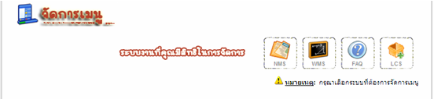

**รูปที่ 4-31** แสดงระบบงานที่มีสิทธิในการจัดการเมนูภายนอก

2. เมื่อผู้ดูแลระบบการจัดการผู้ใช้ หรือโปรแกรมเมอร์ เลือกระบบที่จะจัดการข้อมูลเมนูภายนอก ระบบจะแสดงรายละเอียดของของเมนูภายนอกทั้งหมดที่มีอยู่ในระบบ และส่วนของการเพิ่ม การจัดการเมนูภายนอกที่เลือก ดังรูปที่ 4-32

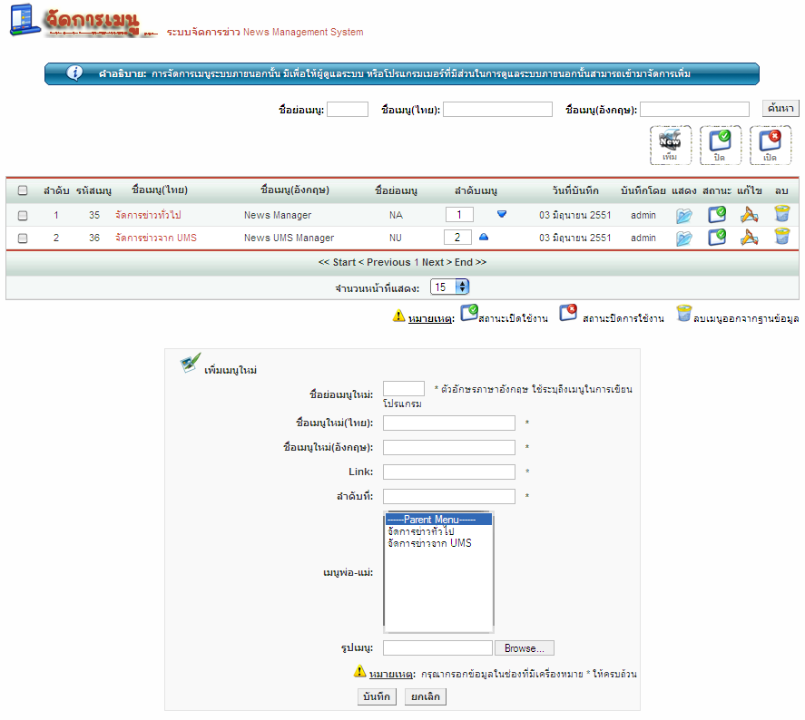

**รูปที่ 4-32** แสดงหน้าการจัดการเมนูภายนอก

3. เมื่อผู้ดูแลระบบการจัดการผู้ใช้ หรือโปรแกรมเมอร์ เลือกเมนูย่อย แสดงรายละเอียดของเมนูภายนอก ระบบจะแสดงรายละเอียดของเมนูภายนอก ที่เลือก ดังรูปที่ 4-33

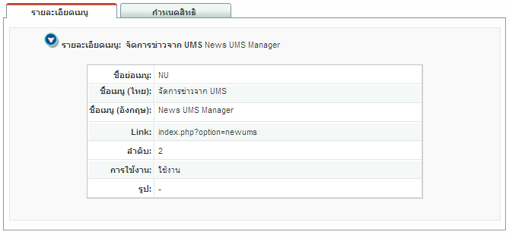

**รูปที่ 4-33** แสดงหน้ารายละเอียดเมนูภายนอก

4. เมื่อผู้ดูแลระบบการจัดการผู้ใช้ หรือโปรแกรมเมอร์ เลือกเมนูย่อยกำหนดสิทธิ ระบบจะแสดงหน้าเว็บไซด์แสดงสิทธิที่กลุ่มผู้ใช้มีสิทธิในการจัดการเมนูภายนอกแต่ละกลุ่มสิทธิ และส่วนของการแก้ไขสิทธิในการเข้าใช้งานเมนูภายนอก ดังรูปที่ 4-34

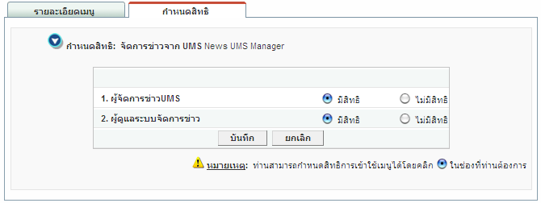

**รูปที่ 4-34** แสดงหน้าการกำหนดกลุ่มสิทธิในการเข้าใช้เมนูภายนอก

4.1.1.10 เมนูการจัดการกลุ่มสิทธิภายนอก

เมนูการจัดการกลุ่มสิทธิภายนอก จะประกอบด้วยฟังก์ชั่นของการทำงานย่อยๆ คือ การเพิ่มกลุ่มสิทธิภายนอก, การกำหนดสิทธิการเข้าใช้, ค้นหากลุ่มสิทธิภายนอก, การแสดงรายละเอียดของกลุ่มสิทธิภายนอก, การแก้ไขข้อมูลของกลุ่มสิทธิภายนอก, การจัดการสถานะใช้งาน และการลบกลุ่มสิทธิภายนอกออกจากระบบ โดยฟังก์ชั่นการทำงานจะมีผลการทำงานดังต่อไปนี้

1. เมื่อผู้ดูแลระบบการจัดการผู้ใช้ หรือโปรแกรมเมอร์ เลือกเมนูการจัดการกลุ่มสิทธิภายนอก จะแสดงหน้าเว็บที่แสดงระบบที่มีสิทธิในการจัดการ ดังรูปที่ 4-35

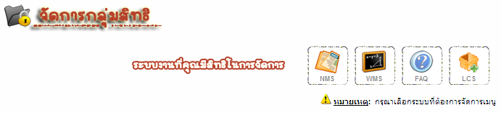

**รูปที่ 4-35** แสดงระบบงานที่มีสิทธิในการจัดการกลุ่มสิทธิภายนอก

2. เมื่อผู้ดูแลระบบการจัดการผู้ใช้ หรือโปรแกรมเมอร์ เลือกระบบที่จะจัดการข้อมูลกลุ่มสิทธิภายนอก ระบบจะแสดงรายละเอียดของของกลุ่มสิทธิภายนอกทั้งหมดที่มีอยู่ในระบบ และส่วนของการเพิ่ม การจัดการกลุ่มสิทธิภายนอกที่เลือก ดังรูปที่ 4-36

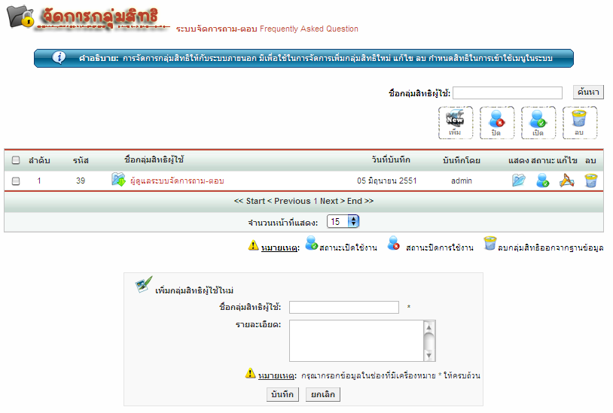

**รูปที่ 4-36** แสดงหน้าเมนูการจัดการกลุ่มสิทธิภายนอก

3. เมื่อผู้ดูแลระบบการจัดการผู้ใช้ หรือโปรแกรมเมอร์ เลือกเมนูย่อย แสดงรายละเอียดของกลุ่มสิทธิภายนอก ระบบจะแสดงรายละเอียดของกลุ่มสิทธิภายนอก ที่เลือก ดังรูปที่ 4-37

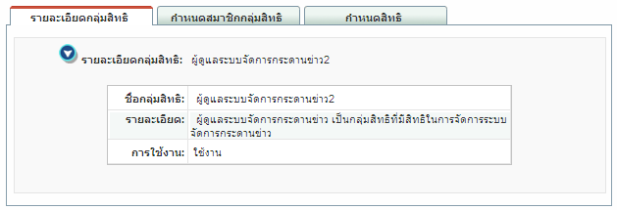

**รูปที่ 4-37** แสดงหน้ารายละเอียดกลุ่มสิทธิภายนอก

4. เมื่อผู้ดูแลระบบการจัดการผู้ใช้ หรือโปรแกรมเมอร์ เลือกเมนูย่อยกำหนดสิทธิ ระบบจะแสดงหน้าเว็บไซด์แสดงสิทธิที่กลุ่มผู้ใช้มีสิทธิในการจัดการเมนูภายนอก และส่วนของการแก้ไขสิทธิในการเข้าใช้งานเมนูภายนอก ดังรูปที่ 4-38

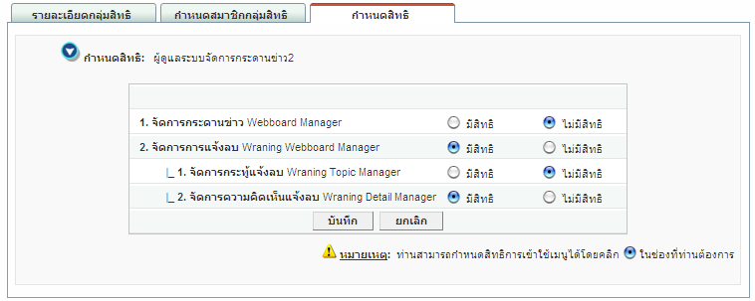

**รูปที่ 4-38** แสดงหน้าการกำหนดสิทธิการเข้าใช้เมนูในระบบภายนอก

5. เมื่อผู้ดูแลระบบการจัดการผู้ใช้ หรือโปรแกรมเมอร์ เลือกเมนูกำหนดสมาชิกกลุ่มสิทธิภายนอก ระบบจะแสดงหน้าเว็บไซด์ที่แสดงสมาชิกทั้งหมดในกลุ่มสิทธิภายนอกที่เลือก และส่วนของการเพิ่ม และจัดการกลุ่มสิทธิภายนอก ดังรูปที่ 4-39

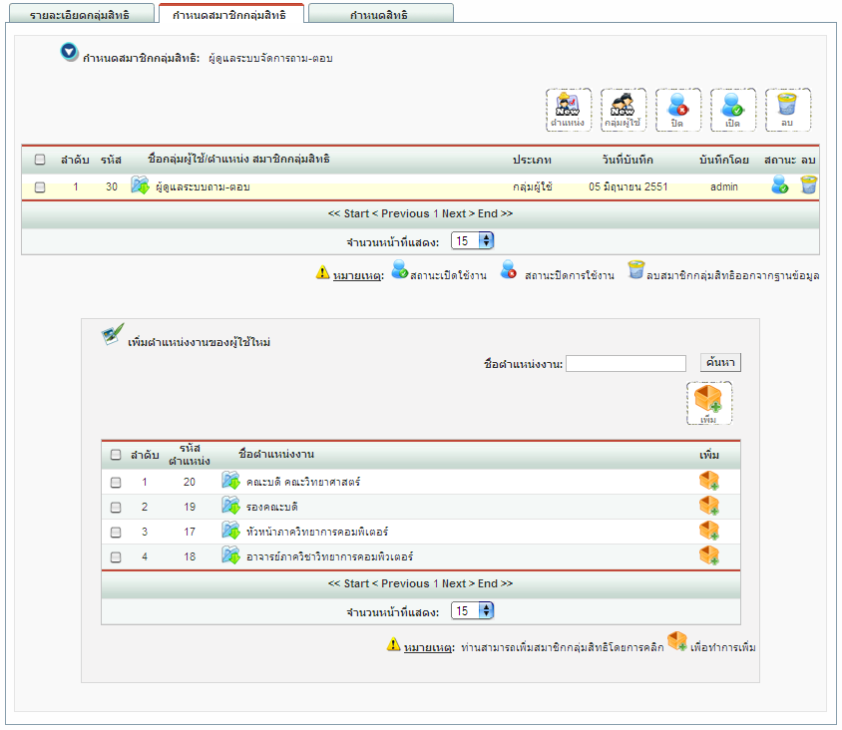

**รูปที่ 4-39** แสดงหน้ารายละเอียดสมาชิกกลุ่มสิทธิภายนอก

**4.1.2 ส่วนของการทำงานของผู้ใช้ทั่วไป**

ส่วนนี้จะเป็นส่วนของการทำงานของผู้ใช้ทั่วไป เมื่อผู้ใช้ทั่วไปเปิดระบบงานเพื่อเข้าใช้งานระบบ จะแสดงหน้าเว็บไซต์ ดังรูปที่ 4-40

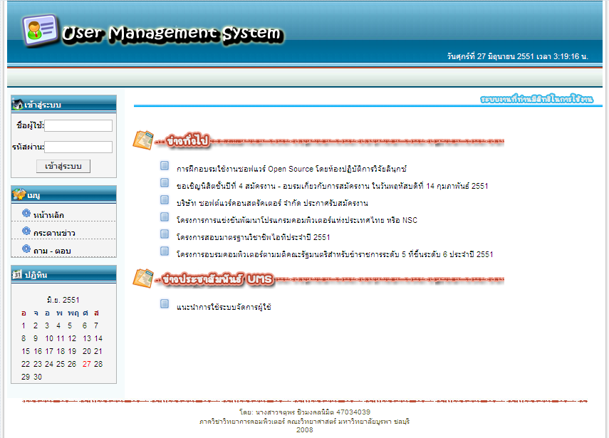

**รูปที่ 4-40** แสดงหน้าแรกของส่วนของการทำงานของผู้ใช้ทั่วไป

เมื่อผู้ใช้ทั่วไปทำการล็อกอินเข้าสู่ระบบสำเร็จ จะแสดงหน้าเว็บไซด์การทำงาน และแสดงระบบที่ผู้ใช้มีสิทธิในการเข้าใช้งาน ตามตำแหน่งงาน หรือกลุ่มผู้ใช้ที่ผู้ใช้นั้นเป็นสมาชิกอยู่ และผู้ใช้ สามารถที่จะเข้าใช้งานระบบงานภายนอกที่ตนเองมีสิทธิในการใช้งานนั้น ทาง Link ของระบบงานต่างๆ ที่แสดงดังรูปที่ 4-41

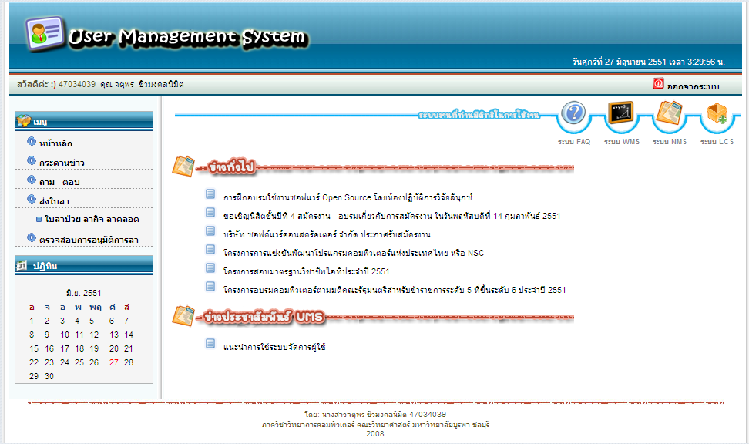

**รูปที่ 4-41** แสดงส่วนการทำงาน และระบบงานที่ผู้ใช้มีสิทธิในการเข้าใช้งาน

เมื่อผู้ใช้ทั่วไปทำการล็อกอินเข้าสู่ระบบสำเร็จ ผู้ใช้สามรถเข้าดูรายละเอียดของตนเอง และสามรถทำการแก้ไขรหัสผ่านตนเองได้ ดังรูปที่ 4-42, รูปที่ 4-43 และรูปที่ 4-44

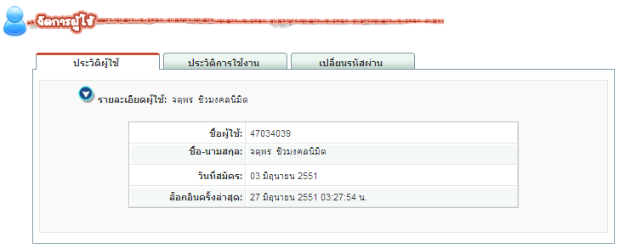

**รูปที่ 4-42** แสดงประวัติของผู้ใช้ที่ล็อกอินอยู่

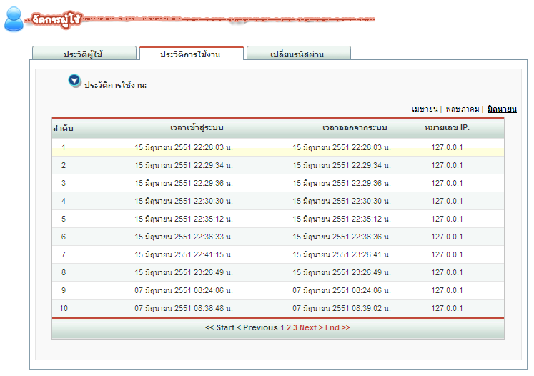

**รูปที่ 4-43** แสดงประวัติการใช้งานของผู้ใช้ที่ล็อกอินอยู่

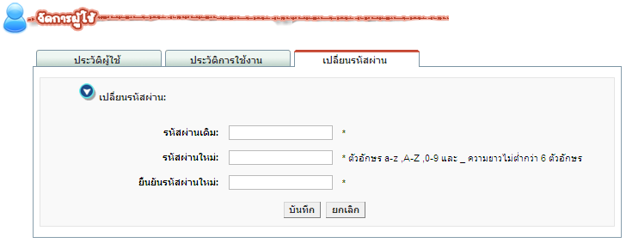

**รูปที่ 4-44** แสดงการแก้ไขรหัสผ่านของผู้ใช้ที่ล็อกอินอยู่

**4.2 ภาพรวมของระบบทดสอบการใช้งานระบบการจัดการผู้ใช้**

ระบบการจัดการผู้ใช้เป็นระบบงานที่จัดทำขึ้นเพื่อคอยให้บริการทางด้านการจัดการผู้ใช้ การตรวจสอบสิทธิการเข้าใช้งานระบบงาน สิทธิในการเข้าใช้งานเมนู และสิทธิในการอนุญาตการอนุมัติ โดยผู้จัดทำโครงงานจึงจัดทำระบบขึ้นมาเพื่อทดสอบการทำงานของระบบการจัดการผู้ใช้ ตามขั้นตอนที่ผู้จัดทำโครงงานได้กำหนดไว้ใน ภาคผนวก ข คู่มือการใช้ระบบการจัดการผู้ใช้ ซึ่งได้ผลการดำเนินการระบบทดสอบ ดังต่อไปนี้คือ

**4.1.1 ภาพรวมของระบบการจัดการข่าว**

ระบบการจัดการข่าวเป็น ระบบที่คอยให้บริการในการจัดการข่าวที่ต้องการประชาสัมพันธ์ในระบบการจัดการผู้ใช้ และเป็นระบบงานที่เรียกใช้บริการการจัดการผู้ใช้ การกำหนดสิทธิการเข้าใช้ระบบ และการกำหนดสิทธิการเข้าใช้เมนู ผ่านทางระบบการจัดการผู้ใช้ โดยมีการกำหนดข้อมูลเบื้องต้น เพื่อเป็นข้อมูลในการเขียนโปรแกรม ดังต่อไปนี้ คือ

1. การสร้างเมนูของระบบการจัดการข่าว ดังรูปที่ 4-45

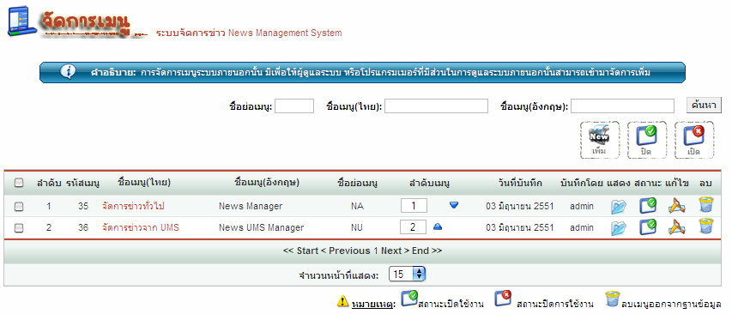

**รูปที่ 4-45** แสดงเมนูในระบบการจัดการข่าว

2. การสร้างกลุ่มสิทธิของระบบการจัดการข่าว การสร้างกลุ่มสิทธิจะกำหนดตามสิทธิในการเข้าใช้งานระบบการจัดการข่าวข่าว ดังรูปที่ 4-46

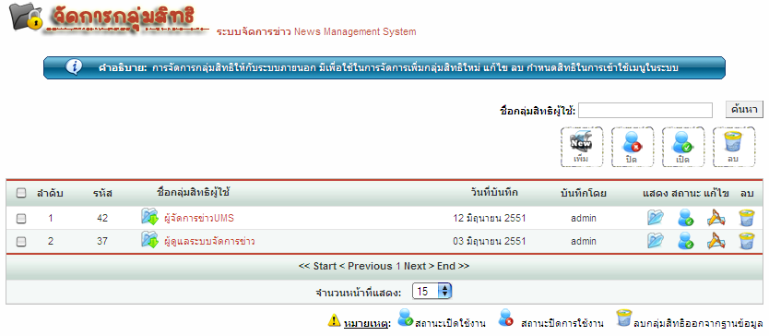

**รูปที่ 4-46** แสดงกลุ่มสิทธิในระบบการจัดการข่าว

3. การกำหนดสมาชิกที่มีสิทธิในการเข้าใช้งานในระบบจัดการข่าว ในแต่กลุ่มสิทธิของระบบการจัดการข่าว ดังรูปที่ 4-47 และรูปที่ 4-48

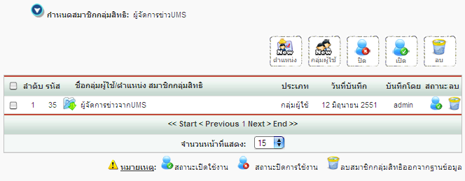

**รูปที่ 4-47** แสดงการกำหนดสมาชิกที่มีสิทธิในการเข้าใช้งานตามกลุ่มสิทธิผู้จัดการข่าวUMS

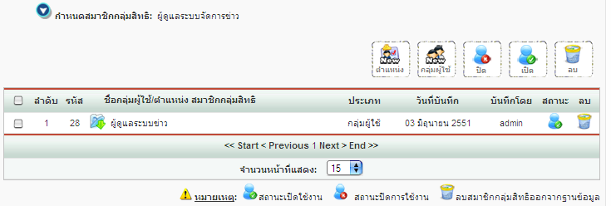

**รูปที่ 4-48** แสดงการกำหนดสมาชิกที่มีสิทธิในการเข้าใช้งานตามกลุ่มสิทธิ

4. การกำหนดสิทธิในการเข้าใช้งานในแต่ละเมนูของแต่กลุ่มสิทธิระบบการจัดการข่าว โดยสิทธิในการเข้าใช้เมนูนั้นจะขึ้นอยู่กับกลุ่มสิทธินั้นๆ ดังรูปที่ 4-49 และ 4-50

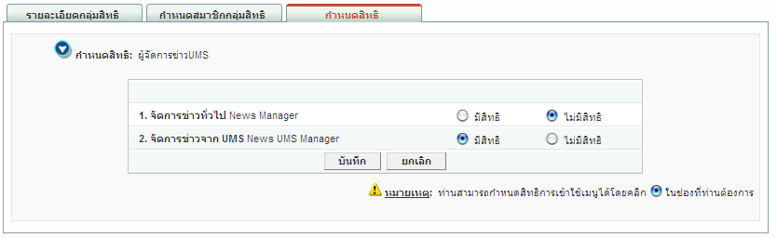

**รูปที่ 4-49** แสดงการกำหนดสิทธิการเข้าใช้เมนูระบบการจัดการข่าว กลุ่มสิทธิผู้ดูจัดการข่าวUMS

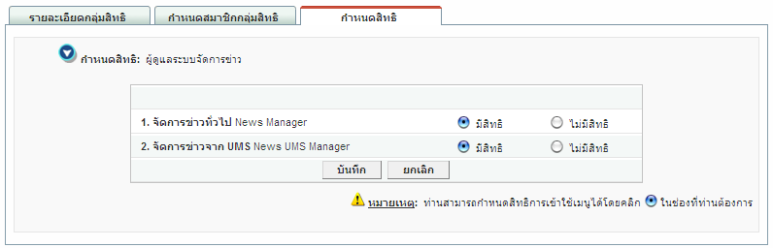

**รูปที่ 4-50** แสดงการกำหนดสิทธิการเข้าใช้เมนูระบบการจัดการข่าว กลุ่มสิทธิผู้ดูแลระบบข่าว

ผลของการทำงานของระบบการจัดการข่าว ที่ใช้ระบบการจัดการผู้ใช้เข้ามาช่วยในเรื่องของการจัดการผู้ใช้ได้ผลดังนี้คือ

1. เมื่อผู้ใช้มีสิทธิในการจัดการระบบการจัดการข่าวจะแสดง ส่วนของ Link ในส่วนของระบบงานที่คุณมีสิทธิใช้งาน เพื่อให้ผู้ใช้เลือกที่จะไปยังระบบการจัดการข่าว ดังรูปที่ 4-51

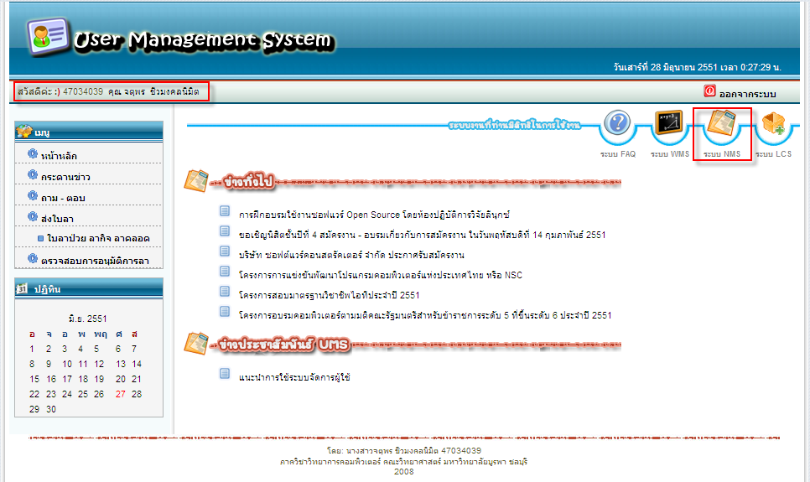

**รูปที่ 4-51** แสดงระบบการจัดการข่าวที่ผู้ใช้มีสิทธิในการเข้าใช้งาน

2. เมื่อผู้ใช้มีสิทธิในการจัดการระบบการจัดการข่าว และเลือกเข้าไปยังระบบการจัดการข่าว ระบบจะแสดงเมนูเฉพาะที่ผู้ใช้นั้นมีสิทธิในการจัดการเท่านั้น ตามกลุ่มสิทธิที่ตนเองมีสิทธิอยู่ดังรูปที่ 4-52 และรูปที่ 4-53

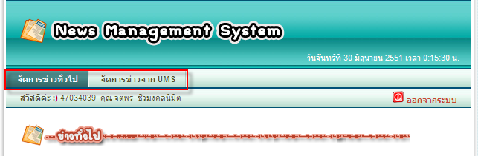

**รูปที่ 4-52** แสดงหน้าของเมนูของระบบการจัดการข่าวการตามกลุ่มสิทธิผู้ดูแลระบบข่าว

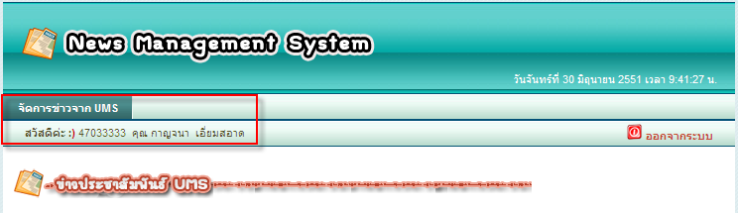

**รูปที่ 4-53** แสดงหน้าของเมนูของระบบการจัดการข่าวตามกลุ่มสิทธิผู้ดูแลข่าวUMS

**4.1.2 ภาพรวมของระบบการจัดการกระดานข่าว**

ระบบการจัดการกระดานข่าวเป็น ระบบที่คอยให้บริการในการจัดการกระดานข่าว ที่ใช้ในการแสดงเปลี่ยนความคิดเห็นในระบบการจัดการผู้ใช้ และเป็นระบบงานที่เรียกใช้บริการการจัดการผู้ใช้ การกำหนดสิทธิการเข้าใช้ระบบ และการกำหนดสิทธิการเข้าใช้เมนู ผ่านทางระบบการจัดการผู้ใช้ โดยมีการกำหนดข้อมูลเบื้องต้น เพื่อเป็นข้อมูลในการเขียนโปรแกรม ดังต่อไปนี้ คือ

1. การกำหนดเมนูของระบบการกระดานข่าวดังรูปที่ 4-54

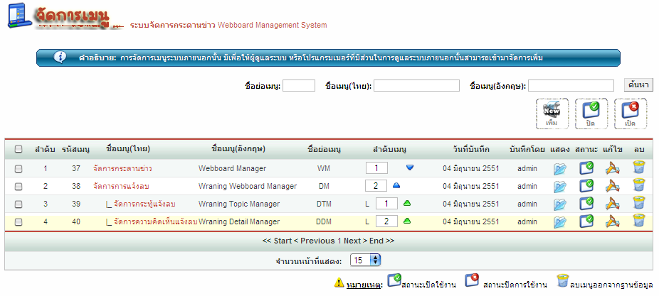

**รูปที่ 4-54** แสดงเมนูในระบบการกระดานข่าว

2. การสร้างกลุ่มสิทธิของระบบกข่าว การสร้างกลุ่มสิทธิจะกำหนดตามสิทธิในการเข้าใช้งานระบบกระดานข่าว ดังรูปที่ 4-55

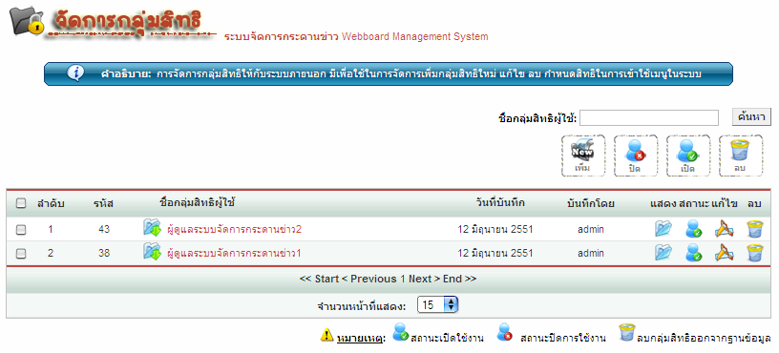

**รูปที่ 4-55** แสดงกลุ่มสิทธิในระบบการจัดการข่าว

3. การกำหนดสมาชิกที่มีสิทธิในการเข้าใช้งานในระบบการจัดการกระดานข่าว ในแต่กลุ่มสิทธิของระบบการจัดการกระดานข่าว ดังรูปที่ 4-52

**รูปที่ 4-52** แสดงการกำหนดสมาชิกที่มีสิทธิในการเข้าใช้งานในระบบจัดการกระดานข่าว

4. การกำหนดสิทธิในการเข้าใช้งานในแต่ละเมนูของแต่กลุ่มสิทธิระบบการกระดานข่าว ดังรูปที่ 4-53

**รูปที่ 4-53** แสดงการกำหนดสิทธิในการเข้าใช้เมนูระบบการกระดานข่าว

ผลของการทำงานของระบบการกระดานข่าว ที่ใช้ระบบการจัดการผู้ใช้เข้ามาช่วยในเรื่องของการจัดการผู้ใช้ได้ผลดังนี้คือ

1. เมื่อผู้ใช้มีสิทธิในการจัดการระบบการกระดานข่าวจะแสดง ส่วนของ Link ในส่วนของระบบงานที่คุณมีสิทธิใช้งาน เพื่อให้ผู้ใช้เลือกที่จะไปยังระบบการกระดานข่าว ดังรูปที่ 4-54

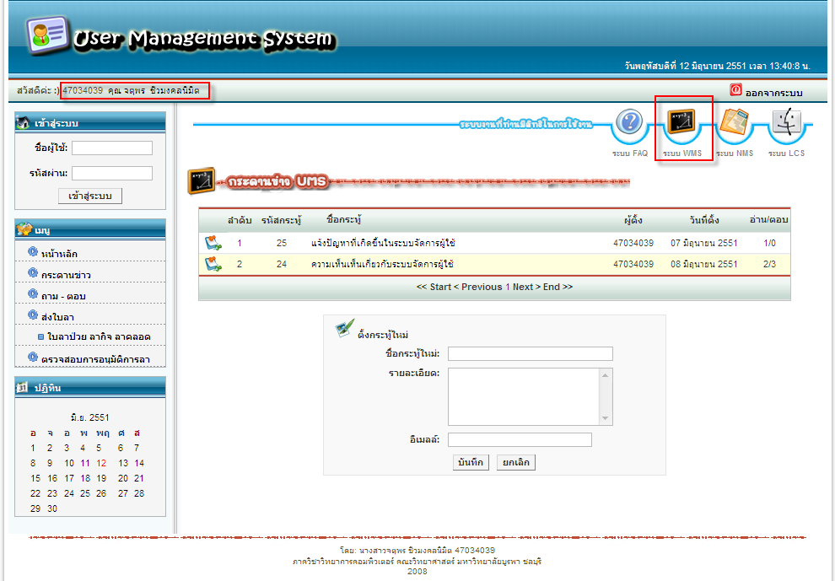

**รูปที่ 4-54** แสดงระบบการจัดการกระดานข่าวที่ผู้ใช้มีสิทธิในการเข้าใช้งาน

2. เมื่อผู้ใช้มีสิทธิในการจัดการระบบการจัดการกระดานข่าว และเลือกเข้าไปยังระบบการจัดการกระดานข่าว ระบบจะแสดงเมนูเฉพาะที่ผู้ใช้นั้นมีสิทธิในการจัดการเท่านั้น ดังรูปที่ 4-55 และรูปที่ 4-56

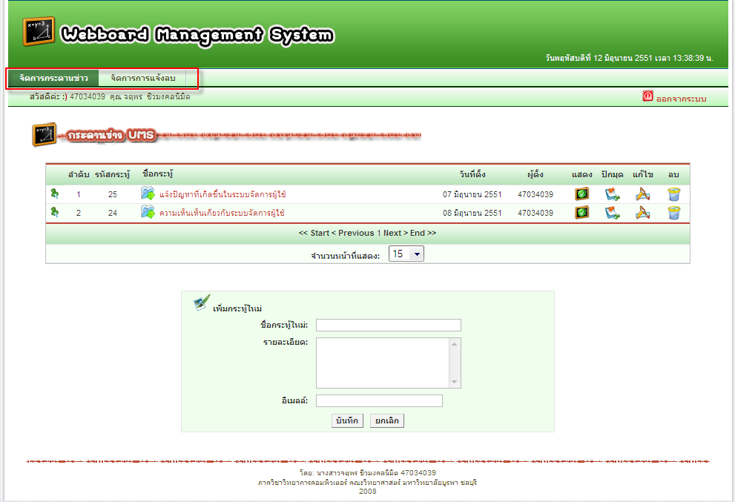

**รูปที่ 4-55** แสดงหน้าของเมนูของระบบการจัดการกระดานข่าวตามกลุ่มสิทธิของผู้ใช้1

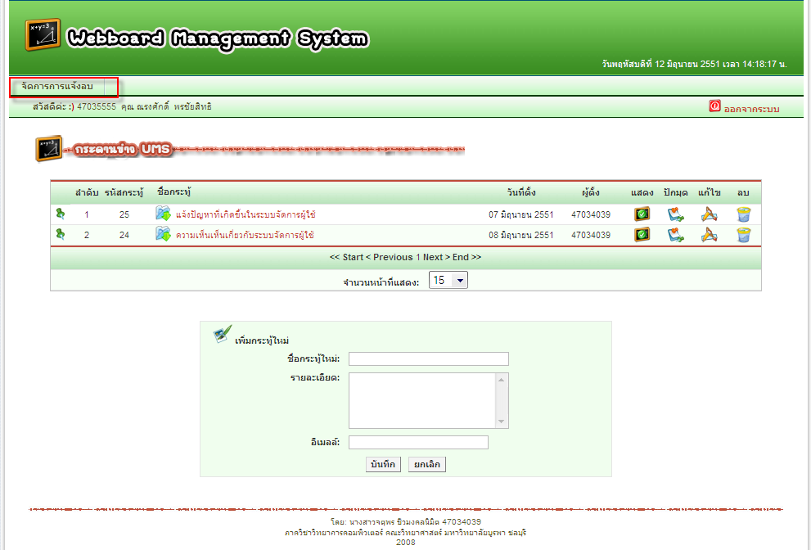

**รูปที่ 4-56** แสดงหน้าของเมนูของระบบการจัดการกระดานข่าวตามกลุ่มสิทธิของผู้ใช้2

**4.1.3 ภาพรวมของระบบถาม-ตอบ**

ระบบถาม-ตอบเป็น ระบบที่คอยให้บริการการจัดการคำถามที่พบบ่อยในระบบการจัดการผู้ใช้ และเป็นระบบงานที่เรียกใช้บริการการจัดการผู้ใช้ แต่ระบบถาม-ตอบ จะไม่มีเมนู จึงมีเพียงการจัดการในเรื่องสิทธิในการเข้าใช้ระบบเท่านั้นโดยมีการกำหนดข้อมูลพื้นฐานดังต่อไปนี้ คือ

1. การกำหนดกลุ่มสิทธิของระบบถาม-ตอบ ดังรูปที่ 4-57

**รูปที่ 4-57** แสดงกลุ่มสิทธิในระบบถาม-ตอบ

2. การกำหนดสมาชิกที่มีสิทธิในการเข้าใช้งานในระบบถาม-ตอบ ในแต่กลุ่มสิทธิของระบบถาม-ตอบ ดังรูปที่ 4-58

**รูปที่ 4-58** แสดงการกำหนดสมาชิกที่มีสิทธิในการเข้าใช้งานในระบบถาม-ตอบ

ผลของการทำงานของระบบระบบถาม-ตอบ ที่ใช้ระบบการจัดการผู้ใช้เข้ามาช่วยในเรื่องของการจัดการผู้ใช้ได้ผลดังนี้คือ

1. เมื่อผู้ใช้มีสิทธิในการจัดการระบบระบบถาม-ตอบ จะแสดง ส่วนของ Link ในส่วนของระบบงานที่คุณมีสิทธิใช้งาน เพื่อให้ผู้ใช้เลือกที่จะไปยังระบบระบบถาม-ตอบ ดังรูปที่ 4-59

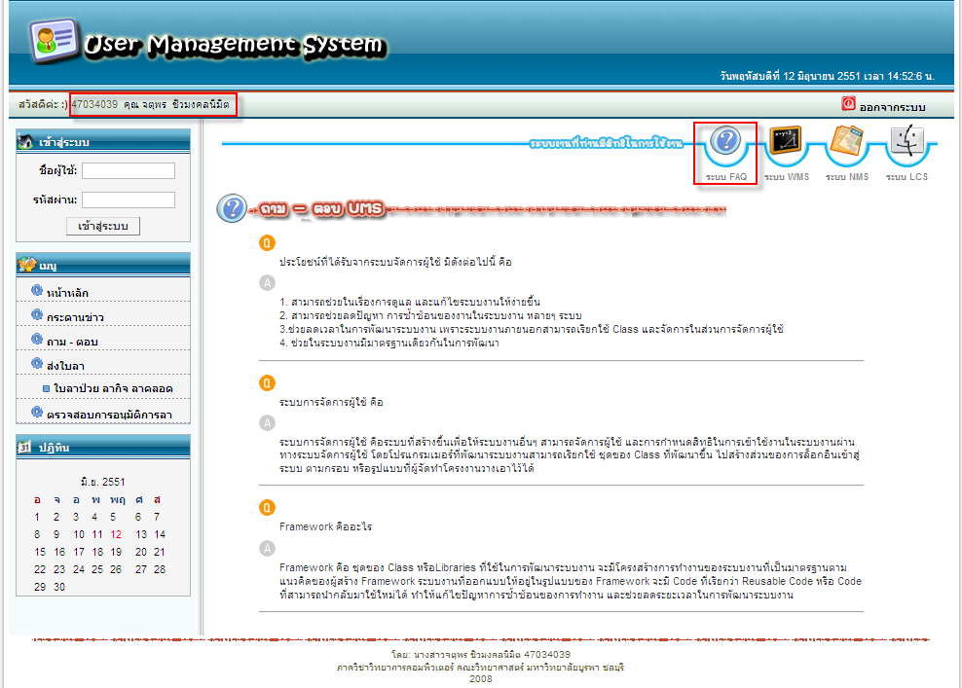

**รูปที่ 4-59** แสดงระบบถาม-ตอบ ที่ผู้ใช้มีสิทธิในการเข้าใช้งาน

2. เมื่อผู้ใช้มีสิทธิในการจัดการระบบถาม-ตอบ และเลือกเข้าไปยังระบบถาม-ตอบ ระบบจะแสดงเมนูเฉพาะที่ผู้ใช้นั้นมีสิทธิในการจัดการเท่านั้น ดังรูปที่ 4-60

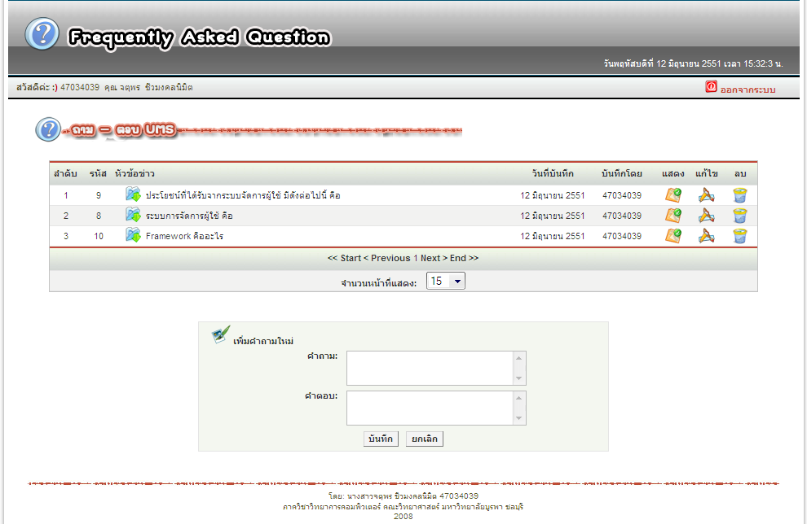

**รูปที่ 4-60** แสดงหน้าของเมนูของระบบการจัดการระบบถาม-ตอบ

**4.1.3 ภาพรวมของระบบการอนุมัติการลา**

ระบบการอนุมัติการลา ระบบที่คอยให้บริการในเรื่องของการลาป่วยของผู้ใช้ และการจัดการอนุมัติการลาของผู้บังคับบัญชา โดยระบบการอนุมัติการลานั้นจะมีการกำหนดเมนู, กลุ่มสิทธิ สมาชิกกลุ่มสิทธิที่สามารถเข้าใช้งานระบบ สิทธิในการเข้าใช้งานเมนูของระบบการอนุมัติการลา และการกำหนดโครงสร้างของการลาได้ดังนี้คือ ดังนี้

1. การกำหนดเมนูของระบบการอนุมัติการลา ดังรูปที่ 4-61

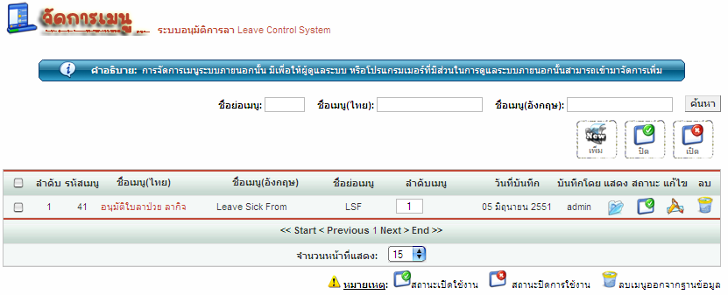

**รูปที่ 4-61** แสดงเมนูในระบบการอนุมัติการลา

2. การกำหนดกลุ่มสิทธิของระบบการอนุมัติการลา ดังรูปที่ 4-62

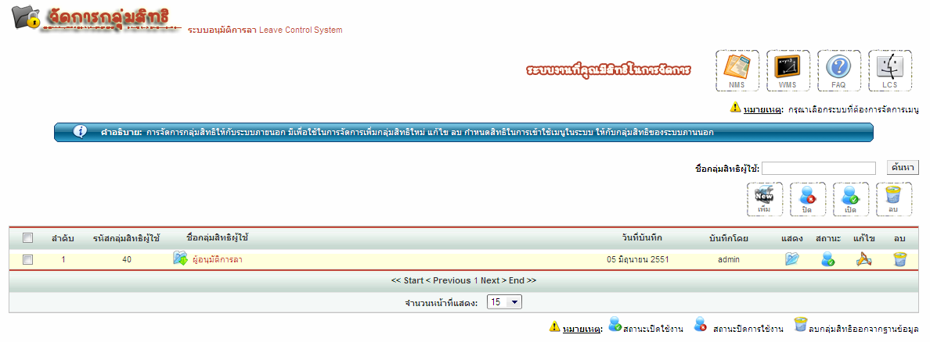

**รูปที่ 4-62** แสดงกลุ่มสิทธิในระบบการอนุมัติการลา

3. การกำหนดสมาชิกที่มีสิทธิในการเข้าใช้งานในระบบการอนุมัติการลา ในแต่กลุ่มสิทธิของระบบการอนุมัติการลา ดังรูปที่ 4-63

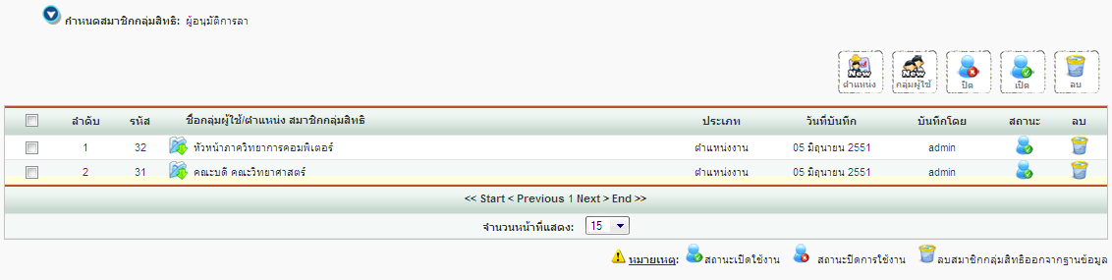

**รูปที่ 4-63** แสดงการกำหนดสมาชิกที่มีสิทธิในการเข้าใช้งานระบบการอนุมัติการลา

4. กำหนดสิทธิในการเข้าใช้งานเมนูของกลุ่มสิทธิระบบการอนุมัติการลาดังรูปที่ 4-64

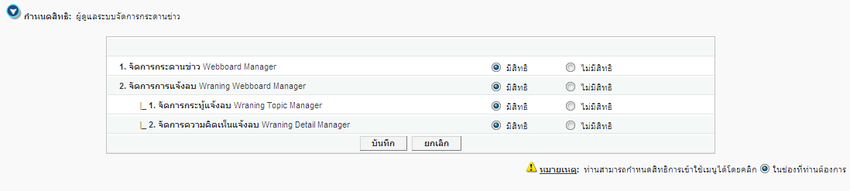

**รูปที่ 4-64** แสดงการกำหนดสิทธิในการเข้าใช้เมนูระบบการอนุมัติการลา

4. การกำหนดรูปแบบของโครงสร้าง และลำดับการอนุมัติลา ในระบบการอนุมัติการลาดังรูปที่ 4-65

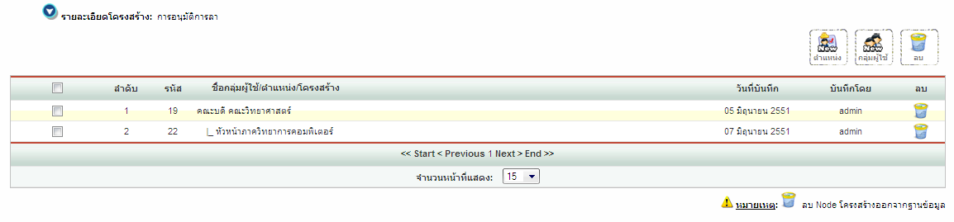

**รูปที่ 4-65** แสดงโครงสร้างของการอนุมัติการลา

ผลของการทำงานของระบบการอนุมัติการลา ที่ใช้ระบบการจัดการผู้ใช้เข้ามาช่วยในเรื่องของการจัดการผู้ใช้ และการอนุมัติได้ผลดังนี้คือ

1. เมื่อผู้ใช้ทำการเข้าสู่ระบบการจัดการผู้ใช้ในส่วนของผู้ใช้ทั่วไปแล้ว ระบบจะแสดงเมนูส่งใบลา ผู้ใช้สามารถทำการส่งใบลา ดังรูปที่ 66

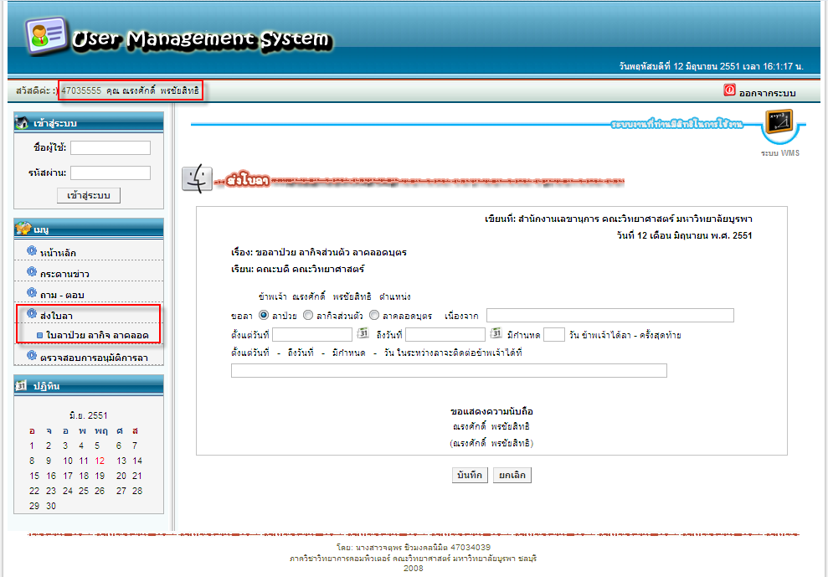

**รูปที่ 4-66** แสดงเมนูการส่งใบลาเมื่อผู้ใช้ทำการเข้าสู่ระบบ

2. ผู้ใช้ทำการกรอกใบลา เพื่อส่งใบลาให้ผู้บังคับบัญชาทำการอนุมัติ ดังรูปที่ 4-67

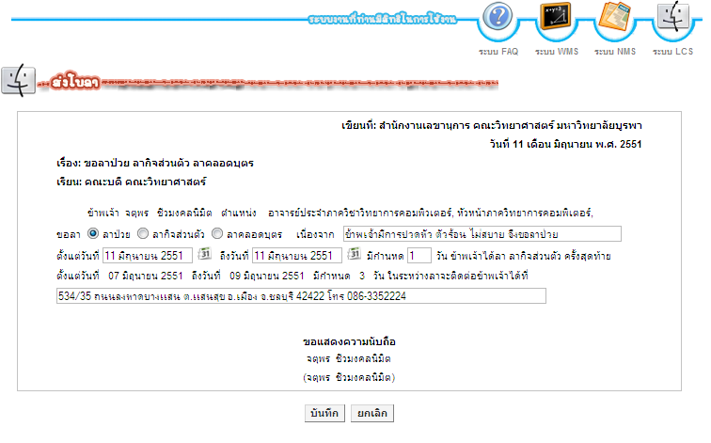

**รูปที่ 4-67** ผู้ใช้ทำการส่งใบลา

3. ผู้ใช้สามารถเลือกดูการอนุมัติใบลาที่ตนเองลงไปได้ ดังรูปที่ 4-68 และรูปที่ 4-69

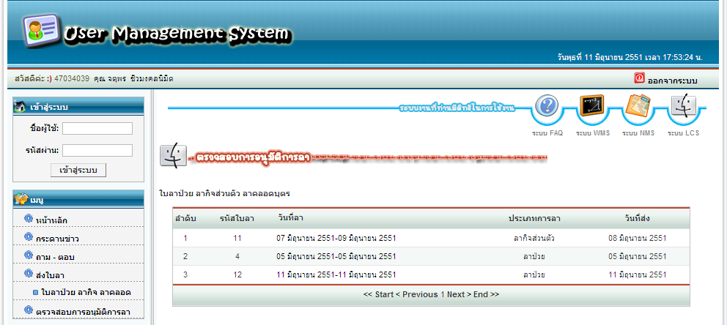

**รูปที่ 4-68** ระบบแสดงใบลาของผู้ใช้ทั้งหมด

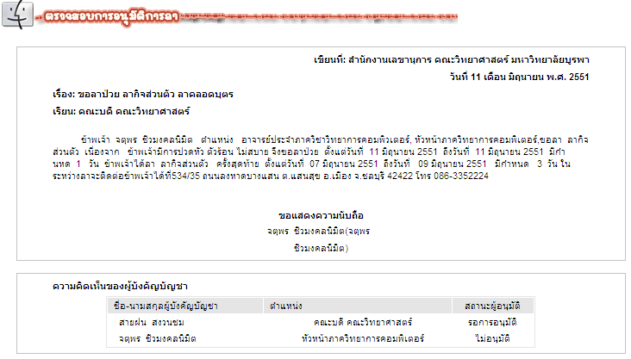

**รูปที่ 4-69** ระบบแสดงการอนุมัติใบลาของผู้ใช้

4. เมื่อผู้บังคับบัญชาทำการล็อกอินเข้าสู่ระบบ ระบบจะแสดงจะแสดง ส่วนของ Link ในส่วนของระบบการอนุมัติการลา เพื่อให้ผู้ใช้เลือกที่จะไปยังระบบการอนุมัติการลา ดังรูปที่ 4-70

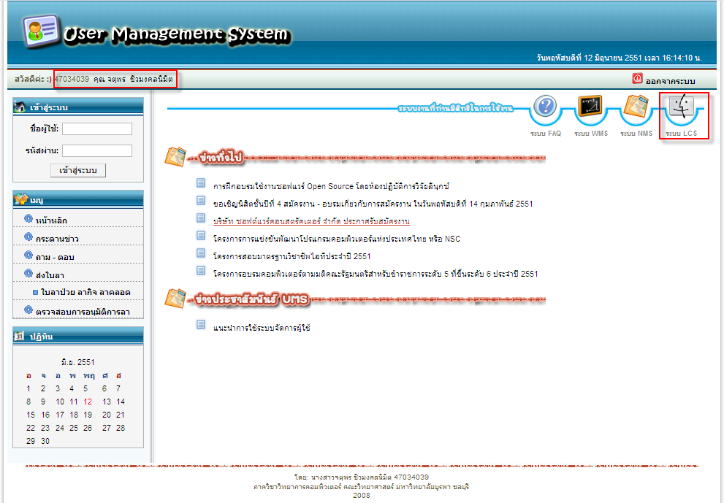

**รูปที่ 4-70** ระบบส่วนของ Link ระบบการอนุมัติการลา

2. เมื่อผู้บังคับบัญชาเข้าสู่ระบบการอนุมัติการลา แล้วระบบจะแสดงใบลาตามลำดับชั้นในโครงสร้างการอนุมัติการลา ดังรูปที่ 4-71 และรูปที่ 4-72

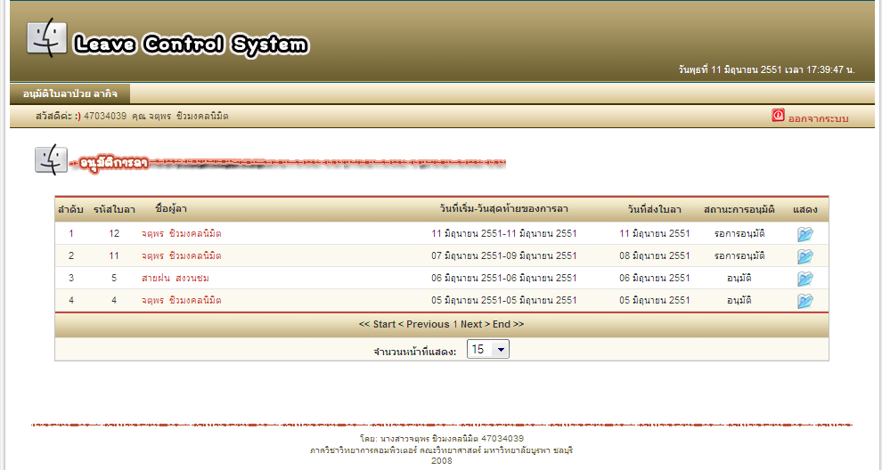

**รูปที่ 4-71** ระบบแสดงใบลาทั้งหมดที่รอการอนุมัติจากโครงสร้างในลำดับที่ 2

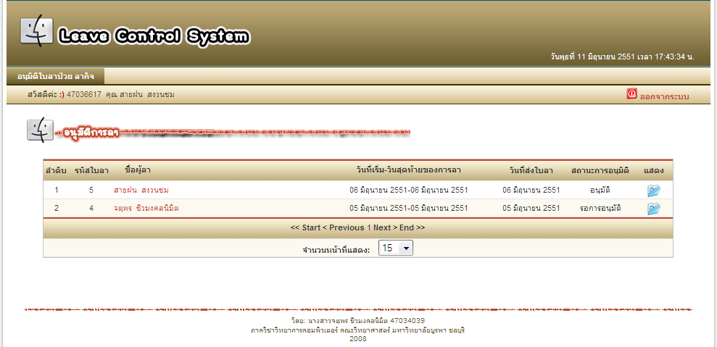

**รูปที่ 4-72** ระบบแสดงใบลาทั้งหมดที่รอการอนุมัติจากโครงสร้างในลำดับที่ 1

2. เมื่อผู้บังคับบัญชาต้องการที่จะอนุมติการลา สามารถที่จะเลือกการอนุมัติการลาได้ ดังรูปที่ 4-73 และรูปที่ 4-74

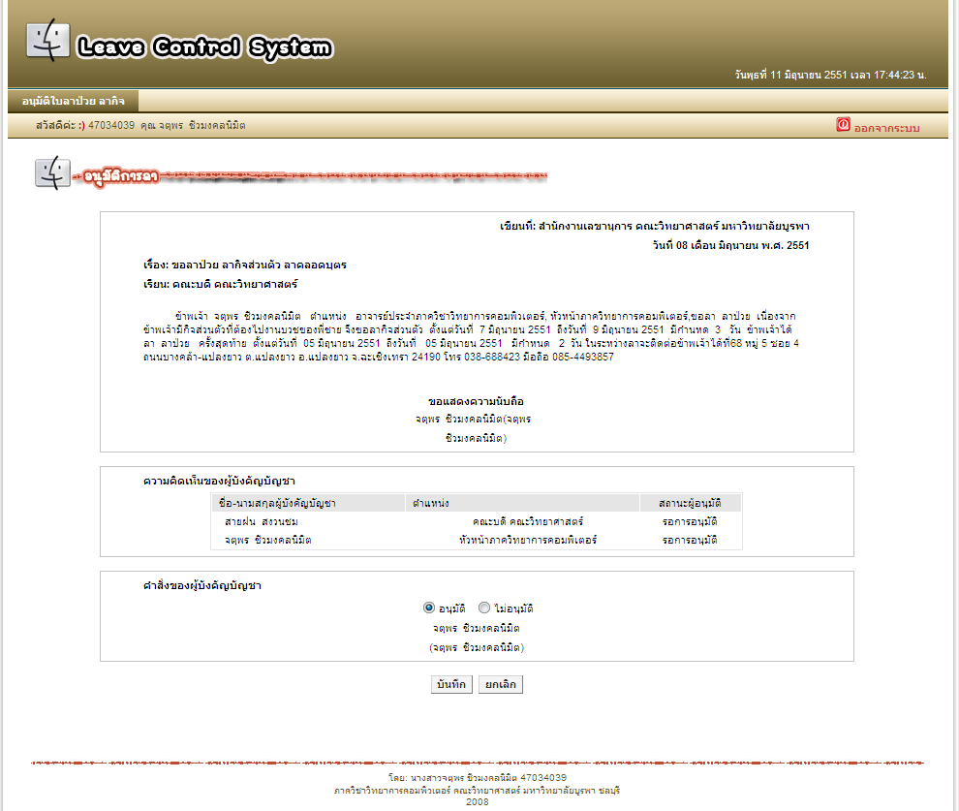

**รูปที่ 4-73** ระบบแสดงการอนุมัติการลาของโครงสร้างลำดับที่ 2

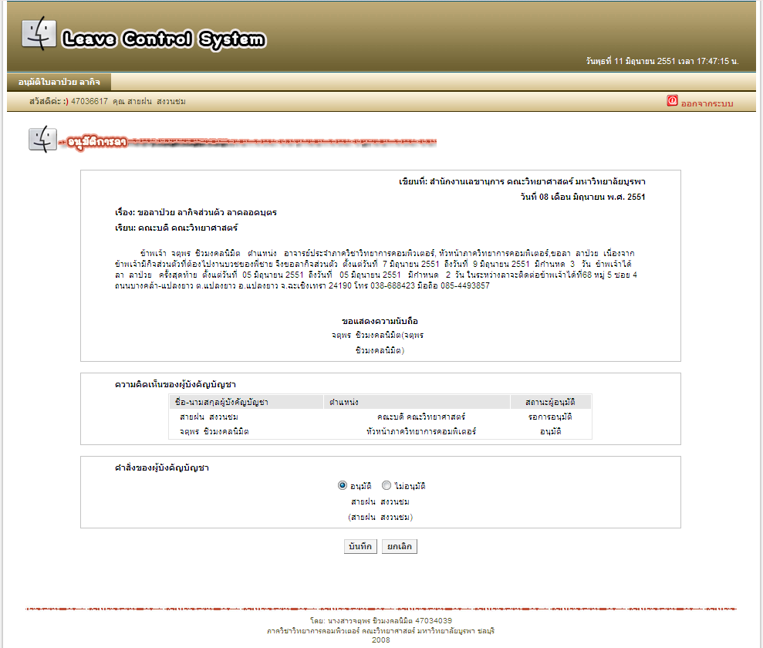

**รูปที่ 4-74** ระบบแสดงการอนุมัติการลาของโครงสร้างลำดับที่ 1

**บทที่ 5**

**สรุปและวิจารณ์ผลการดำเนินโครงงาน**

จากผลการดำเนินงานการพัฒนาระบบการจัดการผู้ใช้ สามารถสรุป และวิจารณ์ผลการดำเนินโครงการได้ดังนี้ คือ

5.1 สรุปผลการดำเนินโครงงาน

5.2 ข้อจำกัดในการดำเนินโครงงาน

5.3 ข้อเสนอแนะในการดำเนินโครงงาน

**5.1 สรุปผลการดำเนินโครงงาน**

ผลการดำเนินโครงงานระบบจัดการผู้สามารถ สรุปผลการดำเนินโครงงาน ออกเป็น 2 ส่วนด้วยกัน คือ สรุปผลการทำงานโดยรวมในส่วนของผู้ดูแลระบบUMS และโปรแกรมเมอร์ และสรุปผลการทำงานโดยรวมในส่วนของผู้ใช้ทั่วไป

**5.1.1 สรุปผลการทำงานโดยรวมในส่วนของผู้ดูแลระบบUMS และโปรแกรมเมอร์**

ผลการดำเนินโครงงาน การพัฒนาระบบจัดการผู้ใช้ในส่วนของผู้ดูแลระบบUMS และโปรแกรมเมอร์ สามารถสรุปผลการทำงาน ดังต่อไปนี้ คือ

1. ส่วนการจัดการผู้ใช้

- สามารถจัดการข้อมูลของผู้ใช้ ในส่วนของข้อมูลเบื้องต้นที่ใช้ในการเข้าสู่ระบบได้

- สามารถเพิ่ม และจัดการข้อมูลผู้ใช้ ในฐานข้อมูลได้

- สามารถเพิ่ม และจัดการข้อมูลตำแหน่งงาน ในฐานข้อมูลได้

- สามารถเพิ่ม และจัดการข้อมูลกลุ่มผู้ใช้ที่ตั้งขึ้นมาใช้เฉพาะงาน ในฐานข้อมูลได้

- สามารถเพิ่ม และจัดการข้อมูลตำแหน่งงานที่ผู้ใช้ดำรงตำแหน่งได้

- สามารถเพิ่ม และจัดการข้อมูลกลุ่มที่ผู้ใช้เป็นสมาชิกได้

- สามารถเข้าดูข้อมูลผู้ใช้ ตำแหน่งงาน และกลุ่มผู้ใช้ ที่มีการยกเลิกการใช้งานแล้วได้

2. ส่วนการจัดการโครงสร้างองค์กร

- สามารถสร้าง และจัดการข้อมูลโครงสร้างองค์กร ในฐานข้อมูลได้

- สามารถสร้างหน่วยงานภายในโครงสร้างองค์กร โดยหน่วยงานที่สร้างขึ้นสามารถเป็น ตำแหน่งงาน หรือกลุ่มผู้ใช้ได้

- สามารถสร้างความสัมพันธ์ของหน่วยงานภายในองค์กรได้

- สามารถสร้างหน่วยงานผู้อนุมัติสามารถสร้างได้เพียงหน่วยงานเดียว

- สามารถแสดงลำดับของหน่วยงานภายในโครงสร้างได้

3. ส่วนการจัดการระบบงานภายนอก

- สามารถสร้าง และจัดการข้อมูลระบบงานภายนอก ในฐานข้อมูลได้

- สามารถสร้าง และจัดการเมนูของระบบงานภายนอก ในฐานข้อมูลได้

- สามารถสร้าง และจัดการข้อมูลกลุ่มสิทธิการเข้าใช้งานระบบงานภายนอก ในฐาน ข้อมูลได้

- สามารถเพิ่ม และจัดการสมาชิกภายในกลุ่มสิทธิการเข้าใช้งานระบบงานภายนอก ได้โดยสมาชิกของกลุ่มสิทธิการเข้าใช้งานระบบงานภายนอก สามารถกำหนดให้เป็น ตำแหน่งงาน หรือกลุ่มผู้ใช้ได้

- สามารถกำหนด และแก้ไขสิทธิในการเข้าใช้งานเมนูได้

4. ส่วนการจัดการระบบการจัดการผู้ใช้

- สามารถสร้าง และจัดการข้อมูลผู้ดูแลระบบการจัดการผู้ใช้ ในฐานข้อมูลได้

- สามารถสร้าง และจัดการเมนูของระบบการจัดการผู้ใช้ ในฐานข้อมูลได้

- สามารถสร้าง และจัดการข้อมูลกลุ่มสิทธิการเข้าใช้งานระบบการจัดการผู้ใช้ ในฐาน ข้อมูลได้

- สามารถเพิ่ม และจัดการข้อมูลผู้ดูแลระบบที่เป็นสมาชิกภายในกลุ่มสิทธิการเข้าใช้

งานระบบการจัดการผู้ใช้ได้

- สามารถกำหนด และแก้ไขสิทธิในการเข้าใช้งานเมนูได้

- สามารถกำหนด และแก้ไขสิทธิในการจัดการระบบงานภายนอกได้

5. ส่วนของการเข้าสู่ระบบของผู้ดูแลระบบการจัดการผู้ใช้

- สามารถตรวจสอบความถูกต้องของชื่อผู้ใช้ และรหัสผ่านได้

- สามารถตรวจสอบสิทธิการเข้าใช้งานเมนูในระบบการจัดการผู้ใช้ได้

- สามารถตรวจสอบสิทธิการจัดการระบบงานภายนอกได้

- สามารถตรวจสอบข้อมูล และประวัติในการใช้งานของผู้ดูแลระบบได้

**5.1.2 สรุปผลการทำงานโดยรวมในส่วนของผู้ใช้ทั่วไป**

1. ส่วนของการเข้าสู่ระบบของผู้ใช้

- สามารถตรวจสอบความถูกต้องของชื่อผู้ใช้ และรหัสผ่านได้

- สามารถตรวจสอบสิทธิการเข้าใช้งานในระบบงานภายนอกได้

- สามารถตรวจสอบสิทธิการเข้าใช้งานเมนูในระบบงานภายนอกได้

**5.2 ข้อจำกัดในการดำเนินโครงงาน**

1. ระบบการจัดการผู้ใช้สามารถเรียกใช้งานได้จากระบบงานที่พัฒนาขึ้นโดย ภาษา pHp4 ขึ้นไป เท่านั้น

2. การเรียกใช้ระบบงานภายนอกนั้นจะต้องล็อกอินเข้าสู่ระบบโดยผ่านทางหน้าเว็บไซต์ของระบบจัดการผู้ใช้เท่านั้น

3. การกำหนดสิทธิในการเข้าใช้งาน สามารถกำหนดสิทธิในการเข้าใช้งานในระดับ ระบบงาน และระดับเมนูเท่านั้น

4. การเรียกใช้ระบบงานจะต้องทำตามกรอกที่ผู้จัดทำโครงงานได้วางไว้ ในคู่มือการใช้งานระบบจัดการผู้ใช้เท่านั้น

**5.3 ข้อเสนอแนะในการดำเนินโครงงาน**

1. การกำหนดสิทธิในการเข้าใช้งาน สามารถที่จะเพิ่มระดับในการกำหนดสิทธิให้ละเอียดมากกว่าระบบจัดการผู้ใช้ เช่นการกำหนดสิทธิในระดับการทำงาน หรือในระดับตารางการแสดงผล

2. ในการล็อกอินเข้าสู่ระบบภายของผู้ใช้ สามารถที่จะแยกส่วนการล็อกอินของระบบภายนอกออกจากระบบจัดการผู้ใช้

3. ในโครงสร้างการอนุมัติ สามารถเพิ่มการอนุมัติแทน เพื่อให้เหมาะสมกับการทำงานจริงได้

**บรรณานุกรม**

กิตติ ภักดีวัฒนะกุล. คัมภีร์ การวิเคราะห์และออกแบบระบบเชิงวัตถุด้วย UML. พิมพ์ครั้งที่ 1.

กรุงเทพฯ. : เคทีพี คอมพ์ แอนด์ คอนซัลท์, 2548.

ครรชิต มาลัยวงศ์. การควบคุมความมั่นคงปลอดภัยของระบบสารสนเทศ. [ออนไลน์].

เข้าถึงได้จาก : http://www.sut.ac.th/ist/coursesonline/204308/308%C2%BA%C2%B7%

C2%B7%C3%95%C3%A8%2010-50.doc. (วันที่ค้นข้อมูล : 14 มิถุนายน 2551).

ดุสิต แก้วดอนรี. การจัดองค์กรและการบริหารงานบุคคล. [ออนไลน์].

เข้าถึงได้จาก : http://gotoknow.org/file/wassanacoas/การจัดองค์กรและการบริหารงานบุคคล.doc. (วันที่ค้นข้อมูล : 14 มิถุนายน 2551).

ประพิณ วัฒนกิจ. องค์กรคุณภาพ : การจัดระบบงาน. พิมพ์ครั้งที่ 1. กรุงเทพฯ. : สามเจริญพาณิชย์, 2546.

พรสรัญ รุ่งเจริญกิจกุล. “การออกแบบโครงสร้างองค์กร,” การเงินธนาคาร. 2549, ฉบับที่ 286 (ก.พ. 2549), หน้า 189-192.

ภาควิชาบริหารสาธารณสุข คณะสาธารณสุขศาสตร์ มหาวิทยาลัยขอนแก่น. การจัดองค์การ. [ออนไลน์]. เข้าถึงได้จาก : http://vdo.kku.ac.th/mediacenter/mediacenter- uploads/ libs/ html/1228/mu4.html. (วันที่ค้นข้อมูล : 14 มิถุนายน 2551).

วิกิพีเดีย. การเขียนโปรแกรมเชิงวัตถุ. [ออนไลน์].

เข้าถึงได้จาก : http://en.wikipedia.org/wiki/การเขียนโปรแกรมเชิงวัตถุ.

(วันที่ค้นข้อมูล :21 ธันวาคม 251).

วิทยา สุคตบวร. เรียนลัดการเขียนโปรแกรมเชิงวัตถุแบบ OOP = Object-oriented programming.

พิมพ์ครั้งที่ 1. กรุงเทพฯ. : ซีเอ็ดยูเคชั่น, 2548.

**บรรณานุกรม(ต่อ)**

ศิริพร พงศ์ศรีโรจน์. องค์การและการจัดการ. พิมพ์ครั้งที่ 9. กรุงเทพฯ. : ศูนย์หนังสือมหาวิทยาลัยธุรกิจบัณฑิตย์, 2543.

ศิริวรรณ เสรีรัตน์ และคณะ. องค์การและการจัดการ. พิมพ์ครั้งที่ 1. กรุงเทพฯ. : Diamond in Business World, 2545.

ศิริอร ขันธหัตถ์. องค์การและการจัดการ. พิมพ์ครั้งที่ 1. กรุงเทพฯ. : โรงพิมพ์ทิพยวิสุทธิ์, 2541.

อมรรัตน์ โกมลหิรัญ และกรด เจิมจรุง. คัมภีร์การโปรแกรมเชิงวัตถุด้วย PHP = PHP-OOP. พิมพ์

ครั้งที่ 1. กรุงเทพฯ. : เคทีพี คอมพ์ แอนด์ คอนซัลท์, 2547.

Craig Larman. Applying UML and patterns : an introduction to object-oriented analysis and design and iterative development. London. : Pearson Education International, 2005.

Kennesaw State University. (2001). UML Tutorial. [Online].

Available : http://atlas.kennesaw.edu/~dbraun/csis4650/A&D/UML_tutorial.

(Access date : December 21, 2007).

Simon Bennett, Steve McRobb and Ray Farmer. Object-Oriented systems analysis and design using UML. London. : The McGraw-Hill, 2000.

Wikipedia. (2551). Object-oriented programming. [Online].

Available : http://en.wikipedia.org/wiki/Object_oriented

(Access date : December 21, 2007).

# **ภาคผนวก**

# **ภาคผนวก ก**

## Data Dictionary

|  |  |  |  |  |  |
| --- | --- | --- | --- | --- | --- |
| **ชื่อตารางภาษาไทย :** ระบบงานภายนอก | | | | | |
| **ชื่อตารางภาษาอังกฤษ :** application | | | | | |
| **หน้าที่ :** เก็บข้อมูลของระบบงานภายนอก | | | | | |
| **คีย์หลัก :** application_id | | | | | |
| **ลำดับที่** | **ชื่อคอลัมน์** | **ชนิด** | **ขนาด** | **ประเภทคีย์** | **รายละเอียด** |
| 1 | application_id | Integer | - | PK | รหัสระบบงาน |
| 2 | application_code | Varchar | 5 | NOT NULL | ชื่อย่อระบบงาน |
| 3 | application_name_thai | Varchar | 100 | NOT NULL | ชื่อระบบ(ไทย) |
| 4 | application_name_eng | Varchar | 100 | NOT NULL | ชื่อระบบ(อังกฤษ) |
| 5 | application_detail | Varchar | 1000 | NULL | รายละเอียดระบบงาน |
| 6 | application_pic_path | Varchar | 1000 | NULL | รูประบบงาน |
| 7 | date_insert | Date | - | NOT NULL | วันที่ทำการเพิ่ม |
| 8 | date_update | Date | - | NOT NULL | วันที่ทำการแก้ไข |
| 9 | insert_by | Integer | - | NOT NULL | ผู้ทำการเพิ่ม |
| 10 | update_by | Integer | - | NOT NULL | ผู้ทำการแก้ไข |
| 11 | isable | Binary | 1 | NOT NULL | สถานะการใช้งาน  1 คือ ใช้งาน  0 คือ ยกเลิกการใช้งาน |

**ตารางที่ ก-1** ฐานข้อมูลระบบการจัดการผู้ใช้ตารางระบบงานภายนอก

|  |  |  |  |  |  |
| --- | --- | --- | --- | --- | --- |
| **ชื่อตารางภาษาไทย :** กลุ่มผู้ใช้ | | | | | |
| **ชื่อตารางภาษาอังกฤษ :** group | | | | | |
| **หน้าที่ :** เก็บข้อมูลกลุ่มผู้ใช้ | | | | | |
| **คีย์หลัก :** group_id | | | | | |
| **ลำดับที่** | **ชื่อคอลัมน์** | **ชนิด** | **ขนาด** | **ประเภทคีย์** | **รายละเอียด** |
| 1 | group_id | Integer | - | PK | รหัสกลุ่มผู้ใช้ |
| 2 | group_code | Varchar | 5 | NULL | ชื่อย่อกลุ่มผู้ใช้ |
| 3 | group_name | Varchar | 100 | NOT NULL | ชื่อกลุ่มผู้ใช้ |
| 4 | group_detail | Varchar | 1000 | NULL | รายละเอียดกลุ่มผู้ใช้ |
| 5 | group_member_max | Integer | - | NOT NULL | จำนวนสมาชิกสูงสุด |
| 6 | group_member_num | Integer | - | NOT NULL | จำนวนสมาชิกปัจจุบัน |
| 7 | group_member_remain | Integer | - | NOT NULL | จำนวนสมาชิกที่เหลือ |
| 8 | group_longtime | Integer | - | NOT NULL | ระยะเวลาสมาชิก |
| 9 | time_type_id | Integer | - | NOT NULL | ชนิดของระยะเวลา  1 คือ วัน  2 คือ เดือน  3 คือ ปี |
| 10 | date_insert | Date | - | NOT NULL | วันที่ทำการเพิ่ม |
| 11 | date_update | Date | - | NOT NULL | วันที่ทำการแก้ไข |
| 12 | insert_by | Integer | - | NOT NULL | ผู้ทำการเพิ่ม |
| 13 | update_by | Integer | - | NOT NULL | ผู้ทำการแก้ไข |
| 14 | ismax | Binary | 1 | NOT NULL | สถานะจำนวนสมาชิก  1 คือ จำกัดจำนวน  0 คือ ไม่จำกัดจำนวน |
| 15 | isable | Binary | 1 | NOT NULL | สถานะการใช้งาน  1 คือ ใช้งาน  0 คือ ยกเลิกการใช้งาน |

**ตารางที่ ก-2**  ฐานข้อมูลระบบการจัดการผู้ใช้ตารางกลุ่มผู้ใช้

|  |  |  |  |  |  |
| --- | --- | --- | --- | --- | --- |
| **ชื่อตารางภาษาไทย :** กลุ่มสิทธิ | | | | | |
| **ชื่อตารางภาษาอังกฤษ :** grouppermission | | | | | |
| **หน้าที่ :** เก็บข้อมูลกลุ่มสิทธิ | | | | | |
| **คีย์หลัก :** grouppermission_id | | | | | |
| **ลำดับที่** | **ชื่อคอลัมน์** | **ชนิด** | **ขนาด** | **ประเภทคีย์** | **รายละเอียด** |
| 1 | grouppermission_id | Integer | - | PK | รหัสกลุ่มสิทธิ |
| 2 | grouppermission_name | Integer | - | NOT NULL | ชื่อกลุ่มสิทธิ |
| 3 | grouppermission_detail | Integer | - | NOT NULL | รายละเอียดกลุ่มสิทธิ |
| 4 | date_insert | Integer | - | NOT NULL | วันที่ทำการเพิ่ม |
| 5 | date_update | Integer | - | NOT NULL | วันที่ทำการแก้ไข |
| 6 | insert_by | Integer | - | NOT NULL | ผู้ทำการเพิ่ม |
| 7 | update_by | Integer | - | NOT NULL | ผู้ทำการแก้ไข |
| 8 | isable | Binary | 1 | NOT NULL | สถานะการใช้งาน  1 คือ ใช้งาน  0 คือ ยกเลิกการใช้งาน |
| 9 | application_id | Integer | - | FK | รหัสระบบงาน |

**ตารางที่ ก-3** ฐานข้อมูลระบบการจัดการผู้ใช้ตารางกลุ่มสิทธิ

|  |  |  |  |  |  |
| --- | --- | --- | --- | --- | --- |
| **ชื่อตารางภาษาไทย :** เมนู | | | | | |
| **ชื่อตารางภาษาอังกฤษ :** menu | | | | | |
| **หน้าที่ :** เก็บข้อมูลเมนู | | | | | |
| **คีย์หลัก :** menu_id | | | | | |
| **ลำดับที่** | **ชื่อคอลัมน์** | **ชนิด** | **ขนาด** | **ประเภทคีย์** | **รายละเอียด** |
| 1 | menu_id | Integer | - | PK | รหัสเมนู |
| 2 | menu_code | Varchar | 5 | NOT NULL | ชื่อย่อเมนู |
| 3 | menu_name_thai | Varchar | 100 | NOT NULL | ชื่อเมนู(ไทย) |
| 4 | menu_name_eng | Varchar | 100 | NOT NULL | ชื่อเมนู(อังกฤษ) |
| 5 | menu_link | Varchar | 100 | NOT NULL | Link ของเมนู |
| 6 | menu_pic_path | Varchar | 500 | NULL | รูปเมนู |
| 7 | menu_sequence | Integer | - | NOT NULL | ลำดับเมนู |
| 8 | menu_parent_id | Integer | - | FK | เมนูพ่อ-แม่ |
| 9 | date_insert | Date | - | NOT NULL | วันที่ทำการเพิ่ม |
| 10 | date_update | Date | - | NOT NULL | วันที่ทำการแก้ไข |
| 11 | insert_by | Integer | - | NOT NULL | ผู้ทำการเพิ่ม |
| 12 | update_by | Integer | - | NOT NULL | ผู้ทำการแก้ไข |
| 13 | isable | Binary | 1 | NOT NULL | สถานะใช้งาน  1 คือ ใช้งาน  0 คือ ยกเลิกการใช้งาน |
| 14 | application_id | Integer | - | FK | รหัสระบบงาน |

**ตารางที่ ก-4** ฐานข้อมูลระบบการจัดการผู้ใช้ตารางเมนู

|  |  |  |  |  |  |
| --- | --- | --- | --- | --- | --- |
| **ชื่อตารางภาษาไทย :** สมาชิกภายในกลุ่มสิทธิ | | | | | |
| **ชื่อตารางภาษาอังกฤษ :** permission | | | | | |
| **หน้าที่ :** เก็บสมาชิกภายในกลุ่มสิทธิ | | | | | |
| **คีย์หลัก :** permission | | | | | |
| **ลำดับที่** | **ชื่อคอลัมน์** | **ชนิด** | **ขนาด** | **ประเภทคีย์** | **รายละเอียด** |
| 1 | permission_id | Integer | - | PK | รหัสสมาชิกกลุ่มสิทธิ |
| 2 | grouppermission_id | Integer | - | FK | รหัสกลุ่มสิทธิ |
| 3 | positionorgroup_id | Integer | - | FK | รหัสตำแหน่ง หรือกลุ่มผู้ใช้ |
| 4 | table_type | Integer | - | NOT NULL | ชนิดของสมาชิก  1 คือ ตำแหน่งงาน  2 คือ กลุ่มผู้ใช้ |
| 5 | date_insert | Date | - | NOT NULL | วันที่ทำการเพิ่ม |
| 6 | date_update | Date | - | NOT NULL | วันที่ทำการแก้ไข |
| 7 | insert_by | Integer | - | NOT NULL | ผู้ทำการเพิ่ม |
| 8 | update_by | Integer | - | NOT NULL | ผู้ทำการแก้ไข |
| 9 | Isable | Binary | 1 | NOT NULL | สถานะการใช้งาน  1 คือ ใช้งาน  0 คือ ยกเลิกการใช้งาน |

**ตารางที่ ก-5**  ฐานข้อมูลระบบการจัดการผู้ใช้ตารางสมาชิกกลุ่มสิทธิ

|  |  |  |  |  |  |
| --- | --- | --- | --- | --- | --- |
| **ชื่อตารางภาษาไทย :** สิทธิการเข้าใช้เมนู | | | | | |
| **ชื่อตารางภาษาอังกฤษ :** permissionmenu | | | | | |
| **หน้าที่ :** เก็บสิทธิในการเข้าใช้เมนู | | | | | |
| **คีย์หลัก :** permissionmenu_id | | | | | |
| **ลำดับที่** | **ชื่อคอลัมน์** | **ชนิด** | **ขนาด** | **ประเภทคีย์** | **รายละเอียด** |
| 1 | permissionmenu | Integer | - | PK | รหัสสิทธิการเข้าใช้เมนู |
| 2 | grouppermission_id | Integer | - | FK | รหัสกลุ่มสิทธิ |
| 3 | menu_id | Integer | - | FK | รหัสเมนู |
| 4 | ispermission | Binary | 1 | NOT NULL | สถานะการใช้งาน  1 คือ มีสิทธิ  0 คือ ไม่มีสิทธิ |

**ตารางที่ ก-6** ฐานข้อมูลระบบการจัดการผู้ใช้ตารางสิทธิการเข้าใช้เมนู

|  |  |  |  |  |  |
| --- | --- | --- | --- | --- | --- |
| **ชื่อตารางภาษาไทย :** ตำแหน่งงาน | | | | | |
| **ชื่อตารางภาษาอังกฤษ :** position | | | | | |
| **หน้าที่ :** เก็บข้อมูลตำแหน่งงาน | | | | | |
| **คีย์หลัก :** position_id | | | | | |
| **ลำดับที่** | **ชื่อคอลัมน์** | **ชนิด** | **ขนาด** | **ประเภทคีย์** | **รายละเอียด** |
| 1 | position_id | Integer | - | PK | รหัสตำแหน่งงาน |
| 2 | position_code | Varchar | 5 | NULL | ชื่อย่อตำแหน่งงาน |
| 3 | position_name | Varchar | 100 | NOT NULL | ชื่อตำแหน่งงาน |
| 4 | position_detail | Varchar | 1000 | NULL | รายละเอียดตำแหน่ง |
| 5 | position_member_max | Integer | - | NOT NULL | จำนวนสมาชิกสูงสุด |
| 6 | position_member_num | Integer | - | NOT NULL | จำนวนสมาชิกปัจจุบัน |
| 7 | position_member_remain | Integer | - | NOT NULL | จำนวนสมาชิกที่เหลือ |
| 8 | position_longtime | Integer | - | NOT NULL | ระยะเวลาสมาชิก |
| 9 | time_type | Integer | - | NOT NULL | ชนิดของระยะเวลา  1 คือ วัน  2 คือ เดือน  3 คือ ปี |
| 10 | date_insert | Date | - | NOT NULL | วันที่ทำการเพิ่ม |
| 11 | date_update | Date | - | NOT NULL | วันที่ทำการแก้ไข |
| 12 | insert_by | Integer | - | NOT NULL | ผู้ทำการเพิ่ม |
| 13 | update_by | Integer | - | NOT NULL | ผู้ทำการแก้ไข |
| 14 | isable | Binary | 1 | NOT NULL | สถานะการใช้งาน  1 คือ ใช้งาน  0 คือ ยกเลิกการใช้งาน |

**ตารางที่ ก-7** ฐานข้อมูลระบบการจัดการผู้ใช้ตารางตำแหน่งงาน

|  |  |  |  |  |  |
| --- | --- | --- | --- | --- | --- |
| **ชื่อตารางภาษาไทย :** โครงสร้างองค์กร | | | | | |
| **ชื่อตารางภาษาอังกฤษ :** structure | | | | | |
| **หน้าที่ :** เก็บข้อมูลโครงสร้างองค์กร | | | | | |
| **คีย์หลัก :** structure_id | | | | | |
| **ลำดับที่** | **ชื่อคอลัมน์** | **ชนิด** | **ขนาด** | **ประเภทคีย์** | **รายละเอียด** |
| 1 | structure_id | Integer | - | PK | รหัสโครงสร้าง |
| 2 | structure_code | Varchar | 5 | NULL | ชื่อย่อโครงสร้าง |
| 3 | structure_name | Varchar | 100 | NOT NULL | ชื่อโครงสร้าง |
| 4 | structure_detail | Varchar | 1000 | NULL | รายละเอียดโครงสร้าง |
| 5 | date_insert | Date | - | NOT NULL | วันที่ทำการเพิ่ม |
| 6 | date_update | Date | - | NOT NULL | วันที่ทำการแก้ไข |
| 7 | insert_by | Integer | - | NOT NULL | ผู้ทำการเพิ่ม |
| 8 | update_by | Integer | - | NOT NULL | ผู้ทำการแก้ไข |
| 9 | isable | Binary | 1 | NOT NULL | สถานะการใช้งาน  1 คือ ใช้งาน  0 คือ ยกเลิกการใช้งาน |

**ตารางที่ ก-8** ฐานข้อมูลระบบการจัดการผู้ใช้ตารางโครงสร้างองค์กร

|  |  |  |  |  |  |
| --- | --- | --- | --- | --- | --- |
| **ชื่อตารางภาษาไทย :** Nodeภายในโครงสร้างองค์กร | | | | | |
| **ชื่อตารางภาษาอังกฤษ :** structure_node | | | | | |
| **หน้าที่ :** เก็บข้อมูล Nodeภายในโครงสร้างองค์กร | | | | | |
| **คีย์หลัก :** structure_node _id | | | | | |
| **ลำดับที่** | **ชื่อคอลัมน์** | **ชนิด** | **ขนาด** | **ประเภทคีย์** | **รายละเอียด** |
| 1 | structure_id | Integer | - | PK | รหัสNode |
| 2 | positionorgroup_id | Integer | - | FK | รหัสตำแหน่ง หรือกลุ่มผู้ใช้ |
| 3 | structure_node_approve_id | Integer | - | FK | Node พ่อ-แม่ |
| 4 | node_type | Integer | - | NOT NULL | ชนิดของสมาชิก  1 คือ ตำแหน่งงาน  2 คือ กลุ่มผู้ใช้ |
| 5 | date_insert | Date | - | NOT NULL | วันที่ทำการเพิ่ม |
| 6 | date_update | Date | - | NOT NULL | วันที่ทำการแก้ไข |
| 7 | insert_by | Integer | - | NOT NULL | ผู้ทำการเพิ่ม |
| 8 | update_by | Integer | - | NOT NULL | ผู้ทำการแก้ไข |
| 9 | Isable | Binary | 1 | NOT NULL | สถานะการใช้งาน  1 คือ ใช้งาน  0 คือ ยกเลิกการใช้งาน |

**ตารางที่ ก-9** ฐานข้อมูลระบบการจัดการผู้ใช้ตารางNode ภายในโครงสร้างองค์กร

|  |  |  |  |  |  |
| --- | --- | --- | --- | --- | --- |
| **ชื่อตารางภาษาไทย :** ผู้ดูแลระบบการจัดการผู้ใช้ | | | | | |
| **ชื่อตารางภาษาอังกฤษ :** umsadmin | | | | | |
| **หน้าที่ :** เก็บข้อมูลผู้ดูแลระบบการจัดการผู้ใช้ | | | | | |
| **คีย์หลัก :** umsadmin_id | | | | | |
| **ลำดับที่** | **ชื่อคอลัมน์** | **ชนิด** | **ขนาด** | **ประเภทคีย์** | **รายละเอียด** |
| 1 | umsadmin_id | Integer | - | PK | รหัสNode |
| 2 | umsadmin_username | Varchar | 15 | FK | ชื่อผู้ใช้ |
| 3 | umsadmin_password | Varchar | 500 | FK | รหัสผ่าน |
| 4 | umsadmin_firstname | Varchar | 100 | NOT NULL | ชื่อ |
| 5 | umsadmin_lastname | Varchar | 100 | NOT NULL | นามสกุล |
| 6 | umsadmin_address_detail | Varchar | 500 | NOT NULL | รายละเอียดที่อยู่ |
| 7 | umsadmin_province_id | Integer |  | NOT NULL | รหัสจังหวัด |
| 8 | umsadmin_zipcode | Varchar | 5 | NOT NULL | รหัสไปรษณีย์ |
| 9 | umsadmin_phone | Varchar | 9 | NULL | โทรศัพท์ |
| 10 | umsadmin_mobile | Varchar | 10 | NULL | มือถือ |
| 11 | date_register | Date | - | NOT NULL | วันที่สมัครสมาชิก |
| 12 | date_update | Date | - | NOT NULL | วันที่ทำการแก้ไข |
| 13 | date_lastlogin | Datetime | - | NOT NULL | วันสุดท้ายที่ล็อกอิน |
| 14 | register_by | Integer | - | NOT NULL | ผู้ทำการสมัครสมาชิก |
| 15 | update_by | Integer | - | NOT NULL | ผู้ทำการแก้ไข |
| 16 | Isable | Binary | 1 | NOT NULL | สถานะการใช้งาน  1 คือ ใช้งาน  0 คือ ยกเลิกการใช้งาน |

**ตารางที่ ก-10** ฐานข้อมูลระบบการจัดการผู้ใช้ตารางผู้ดูแลระบบการจัดการผู้ใช้

|  |  |  |  |  |  |
| --- | --- | --- | --- | --- | --- |
| **ชื่อตารางภาษาไทย :** กลุ่มสิทธิผู้ดูแลระบบการจัดการผู้ใช้ | | | | | |
| **ชื่อตารางภาษาอังกฤษ :** umsadmin_grouppermission | | | | | |
| **หน้าที่ :** เก็บข้อมูลกลุ่มสิทธิผู้ดูแลระบบการจัดการผู้ใช้ | | | | | |
| **คีย์หลัก :** umsadmin_grouppermission_id | | | | | |
| **ลำดับที่** | **ชื่อคอลัมน์** | **ชนิด** | **ขนาด** | **ประเภทคีย์** | **รายละเอียด** |
| 1 | umsadmin_  grouppermission_id | Integer | - | PK | รหัสกลุ่มสิทธิ |
| 2 | umsadmin_  grouppermission_name | Integer | - | NOT NULL | ชื่อกลุ่มสิทธิ |
| 3 | umsadmin_  grouppermission_detail | Integer | - | NOT NULL | รายละเอียดกลุ่มสิทธิ |
| 4 | date_insert | Integer | - | NOT NULL | วันที่ทำการเพิ่ม |
| 5 | date_update | Integer | - | NOT NULL | วันที่ทำการแก้ไข |
| 6 | insert_by | Integer | - | NOT NULL | ผู้ทำการเพิ่ม |
| 7 | update_by | Integer | - | NOT NULL | ผู้ทำการแก้ไข |
| 8 | Isable | Binary | 1 | NOT NULL | สถานะการใช้งาน  1 คือ ใช้งาน  0 คือ ยกเลิกการใช้งาน |

**ตารางที่ ก-11**  ฐานข้อมูลระบบการจัดการผู้ใช้ตารางกลุ่มสิทธิผู้ดูแลระบบการจัดการผู้ใช้

|  |  |  |  |  |  |
| --- | --- | --- | --- | --- | --- |
| **ชื่อตารางภาษาไทย :** เมนูระบบการจัดการผู้ใช้ | | | | | |
| **ชื่อตารางภาษาอังกฤษ :** umsadmin_menu | | | | | |
| **หน้าที่ :** เก็บข้อมูลเมนูระบบการจัดการผู้ใช้ | | | | | |
| **คีย์หลัก :** umsadmin_menu _id | | | | | |
| **ลำดับที่** | **ชื่อคอลัมน์** | **ชนิด** | **ขนาด** | **ประเภทคีย์** | **รายละเอียด** |
| 1 | menu_id | Integer | - | PK | รหัสเมนู |
| 2 | umsadmin_menu_  code | Varchar | 5 | NOT NULL | ชื่อย่อเมนู |
| 3 | umsadmin_menu_  name_thai | Varchar | 100 | NOT NULL | ชื่อเมนู(ไทย) |
| 4 | umsadmin_menu_  name_eng | Varchar | 100 | NOT NULL | ชื่อเมนู(อังกฤษ) |
| 5 | umsadmin_menu_link | Varchar | 100 | NOT NULL | Link ของเมนู |
| 6 | umsadmin_menu_  pic_path | Varchar | 500 | NULL | รูปเมนู |
| 7 | umsadmin_menu_  sequence | Integer | - | NOT NULL | ลำดับเมนู |
| 8 | umsadmin_menu_  parent_id | Integer | - | FK | เมนูพ่อ-แม่ |
| 9 | date_insert | Date | - | NOT NULL | วันที่ทำการเพิ่ม |
| 10 | date_update | Date | - | NOT NULL | วันที่ทำการแก้ไข |
| 11 | insert_by | Integer | - | NOT NULL | ผู้ทำการเพิ่ม |
| 12 | update_by | Integer | - | NOT NULL | ผู้ทำการแก้ไข |
| 13 | Isable | Binary | 1 | NOT NULL | สถานะการใช้งาน  1 คือ ใช้งาน  0 คือ ยกเลิกการใช้งาน |

**ตารางที่ ก-12**  ฐานข้อมูลระบบการจัดการผู้ใช้ตารางเมนูระบบการจัดการผู้ใช้

|  |  |  |  |  |  |
| --- | --- | --- | --- | --- | --- |
| **ชื่อตารางภาษาไทย :** ผู้ดูแลระบบการจัดการผู้ใช้ที่เป็นสมาชิกภายในกลุ่มสิทธิ | | | | | |
| **ชื่อตารางภาษาอังกฤษ :** umsadmin_permission | | | | | |
| **หน้าที่ :** เก็บผู้ดูแลระบบการจัดการผู้ใช้ที่เป็นสมาชิกภายในกลุ่มสิทธิ | | | | | |
| **คีย์หลัก :** umsadmin_permission_id | | | | | |
| **ลำดับที่** | **ชื่อคอลัมน์** | **ชนิด** | **ขนาด** | **ประเภทคีย์** | **รายละเอียด** |
| 1 | umsadmin_permission_id | Integer | - | PK | รหัสสมาชิกกลุ่มสิทธิ |
| 2 | umsadmin_id | Integer | - | FK | รหัสผู้ดูแลระบบ |
| 3 | umsadmin_grouppermission_id | Integer | - | FK | รหัสกลุ่มสิทธิ |

**ตารางที่ ก-13**  ฐานข้อมูลระบบการจัดการผู้ใช้ตารางผู้ดูแลระบบที่เป็นสมาชิกภายในกลุ่มสิทธิ

|  |  |  |  |  |  |
| --- | --- | --- | --- | --- | --- |
| **ชื่อตารางภาษาไทย :** สิทธิการเข้าใช้เมนูระบบการจัดการผู้ใช้ | | | | | |
| **ชื่อตารางภาษาอังกฤษ :** umsadmin_permissionmenu | | | | | |
| **หน้าที่ :** เก็บสิทธิการเข้าใช้เมนูระบบการจัดการผู้ใช้ | | | | | |
| **คีย์หลัก :** umsadmin_permissionmenu_id | | | | | |
| **ลำดับที่** | **ชื่อคอลัมน์** | **ชนิด** | **ขนาด** | **ประเภทคีย์** | **รายละเอียด** |
| 1 | umsadmin_  permissionmenu_id | Integer | - | PK | รหัสสิทธิการใช้เมนู |
| 2 | umsadmin_  grouppermission_id | Integer | - | FK | รหัสกลุ่มสิทธิ |
| 3 | umsadmin_menu_id | Integer | - | FK | รหัสเมนู |
| 4 | Ispermission | Binary | 1 | NOT NULL | สถานะการใช้งาน  1 คือ มีสิทธิ  0 คือ ไม่มีสิทธิ |

**ตารางที่ ก-14** ฐานข้อมูลระบบการจัดการผู้ใช้ตารางสิทธิการเข้าใช้เมนูระบบการจัดการผู้ใช้

|  |  |  |  |  |  |
| --- | --- | --- | --- | --- | --- |
| **ชื่อตารางภาษาไทย :** จังหวัด | | | | | |
| **ชื่อตารางภาษาอังกฤษ :** umsadmin_province | | | | | |
| **หน้าที่ :** เก็บจังหวัด | | | | | |
| **คีย์หลัก :** umsadmin_province_id | | | | | |
| **ลำดับที่** | **ชื่อคอลัมน์** | **ชนิด** | **ขนาด** | **ประเภทคีย์** | **รายละเอียด** |
| 1 | umsadmin_province_id | Integer | - | PK | รหัสจังหวัด |
| 2 | umsadmin_province_code | Varchar | - | NOT NULL | ชื่อย่อจังหวัด |
| 3 | umsadmin_province_name | Varchar | - | NOT NULL | ชื่อจังหวัด |
| 4 | umsadmin_region_id | Integer | - | NOT NULL | รหัสภาค |

**ตารางที่ ก-15** ฐานข้อมูลระบบการจัดการผู้ใช้ตารางจังหวัด

|  |  |  |  |  |  |
| --- | --- | --- | --- | --- | --- |
| **ชื่อตารางภาษาไทย :** ภาค | | | | | |
| **ชื่อตารางภาษาอังกฤษ :** umsadmin_region | | | | | |
| **หน้าที่ :** เก็บภาค | | | | | |
| **คีย์หลัก :** umsadmin_region_id | | | | | |
| **ลำดับที่** | **ชื่อคอลัมน์** | **ชนิด** | **ขนาด** | **ประเภทคีย์** | **รายละเอียด** |
| 1 | umsadmin_region_id | Integer | - | PK | รหัสภาค |
| 2 | umsadmin_region _code | Varchar | - | FK | ชื่อย่อภาค |
| 3 | umsadmin_region _name | Varchar | - | FK | ชื่อภาค |

**ตารางที่ ก-16** ฐานข้อมูลระบบการจัดการผู้ใช้ตารางภาค

|  |  |  |  |  |  |
| --- | --- | --- | --- | --- | --- |
| **ชื่อตารางภาษาไทย :** สถิติการเข้าใช้ของผู้ดูแลระบบการจัดการผู้ใช้ | | | | | |
| **ชื่อตารางภาษาอังกฤษ :** umsadmin_working | | | | | |
| **หน้าที่ :** เก็บสถิติการเข้าใช้ของผู้ดูแลระบบการจัดการผู้ใช้ | | | | | |
| **คีย์หลัก :** umsadmin_working _id | | | | | |
| **ลำดับที่** | **ชื่อคอลัมน์** | **ชนิด** | **ขนาด** | **ประเภทคีย์** | **รายละเอียด** |
| 1 | umsadmin_working _id | Integer | - | PK | รหัสสถิติ |
| 2 | umsadmin_id | Integer | - | FK | ชื่อผู้ดูแลระบบ |
| 3 | umsadmin_working_start | Datetime | - | NOT NULL | เวลาเริ่มการใช้ |
| 4 | umsadmin_working_stop | Datetime | - | NOT NULL | เวลาเลิกการใช้ |
| 5 | umsadmin_working_  month_id | Integer | - | NOT NULL | เดือนที่ใช้งาน |
| 6 | umsadmin_working_ip | Varchar | 20 | NOT NULL | IP. เครื่องที่ใช้ |

**ตารางที่ ก-17** ฐานข้อมูลระบบการจัดการผู้ใช้ตารางสถิติการเข้าใช้ของผู้ดูแลระบบการจัดการผู้ใช้

|  |  |  |  |  |  |
| --- | --- | --- | --- | --- | --- |
| **ชื่อตารางภาษาไทย :** ผู้ใช้ทั่วไป | | | | | |
| **ชื่อตารางภาษาอังกฤษ :** user | | | | | |
| **หน้าที่ :** เก็บผู้ใช้ทั่วไป | | | | | |
| **คีย์หลัก :** user_id | | | | | |
| **ลำดับที่** | **ชื่อคอลัมน์** | **ชนิด** | **ขนาด** | **ประเภทคีย์** | **รายละเอียด** |
| 1 | user_id | Integer | - | PK | รหัสผู้ใช้ทั่วไป |
| 2 | user_username | Varchar | 15 | FK | ชื่อผู้ใช้ |
| 3 | user_password | Varchar | 500 | FK | รหัสผ่าน |
| 4 | user_firstname | Varchar | 100 | NOT NULL | ชื่อ |
| 5 | user_lastname | Varchar | 100 | NOT NULL | นามสกุล |
| 6 | date_register | Date | - | NOT NULL | วันที่สมัครสมาชิก |
| 7 | date_update | Date | - | NOT NULL | วันที่ทำการแก้ไข |
| 8 | date_lastlogin | Datetime | - | NOT NULL | วันสุดท้ายที่ล็อกอิน |
| 9 | register_by | Integer | - | NOT NULL | ผู้ทำการสมัครสมาชิก |
| 10 | update_by | Integer | - | NOT NULL | ผู้ทำการแก้ไข |
| 11 | Isable | Binary | 1 | NOT NULL | สถานะการใช้งาน  1 คือ ใช้งาน  0 คือ ยกเลิกการใช้งาน |

**ตารางที่ ก-18** ฐานข้อมูลระบบการจัดการผู้ใช้ตารางผู้ใช้ทั่วไป

|  |  |  |  |  |  |
| --- | --- | --- | --- | --- | --- |
| **ชื่อตารางภาษาไทย :** กลุ่มผู้ใช้ของผู้ใช้ | | | | | |
| **ชื่อตารางภาษาอังกฤษ** : user_group | | | | | |
| **หน้าที่ :** เก็บกลุ่มผู้ใช้ของผู้ใช้ | | | | | |
| **คีย์หลัก :** user_group_id | | | | | |
| **ลำดับที่** | **ชื่อคอลัมน์** | **ชนิด** | **ขนาด** | **ประเภทคีย์** | **รายละเอียด** |
| 1 | user_group_id | Integer | - | PK | รหัสกลุ่มผู้ใช้ของผู้ใช้ |
| 2 | user_id | Integer | - | FK | รหัสผู้ใช้ทั่วไป |
| 3 | group_id | Integer | - | FK | รหัสกลุ่มผู้ใช้ |
| 4 | user_group_date_start | Date | - | NOT NULL | วันที่เป็นสมาชิก |
| 5 | user_group_date_stop | Date | - | NOT NULL | วันที่สิ้นสุดสมาชิก |
| 6 | date_insert | Date | - | NOT NULL | วันที่ทำการเพิ่ม |
| 7 | date_update | Date | - | NOT NULL | วันที่ทำการแก้ไข |
| 8 | insert_by | Integer | - | NOT NULL | ผู้ทำการเพิ่ม |
| 9 | update_by | Integer | - | NOT NULL | ผู้ทำการแก้ไข |
| 10 | Isable | Binary | 1 | NOT NULL | สถานะการใช้งาน  1 คือ ใช้งาน  0 คือ ยกเลิกการใช้งาน |

**ตารางที่ ก-19** ฐานข้อมูลระบบการจัดการผู้ใช้ตารางผู้ใช้ของผู้ใช้

|  |  |  |  |  |  |
| --- | --- | --- | --- | --- | --- |
| **ชื่อตารางภาษาไทย :** ตำแหน่งงานของผู้ใช้ | | | | | |
| **ชื่อตารางภาษาอังกฤษ** : user_group | | | | | |
| **หน้าที่ :** เก็บตำแหน่งงานของผู้ใช้ | | | | | |
| **คีย์หลัก :** user_group_id | | | | | |
| **ลำดับที่** | **ชื่อคอลัมน์** | **ชนิด** | **ขนาด** | **ประเภทคีย์** | **รายละเอียด** |
| 1 | user_group_id | Integer | - | PK | รหัสตำแหน่งของผู้ใช้ |
| 2 | user_id | Integer | - | FK | รหัสผู้ใช้ทั่วไป |
| 3 | group_id | Integer | - | FK | รหัสตำแหน่งงาน |
| 4 | user_group_date_start | Date | - | NOT NULL | วันที่เป็นดำรงตำแหน่ง |
| 5 | user_group_date_stop | Date | - | NOT NULL | วันที่สิ้นสุดตำแหน่ง |
| 6 | date_insert | Date | - | NOT NULL | วันที่ทำการเพิ่ม |
| 7 | date_update | Date | - | NOT NULL | วันที่ทำการแก้ไข |
| 8 | insert_by | Integer | - | NOT NULL | ผู้ทำการเพิ่ม |
| 9 | update_by | Integer | - | NOT NULL | ผู้ทำการแก้ไข |
| 10 | Isable | Binary | 1 | NOT NULL | สถานะการใช้งาน  1 คือ ใช้งาน  0 คือ ยกเลิกการใช้งาน |

**ตารางที่ ก-20** ฐานข้อมูลระบบการจัดการผู้ใช้ตารางตำแหน่งงานของผู้ใช้

|  |  |  |  |  |  |
| --- | --- | --- | --- | --- | --- |
| **ชื่อตารางภาษาไทย :** สถิติการเข้าใช้ของผู้ใช้ทั่วไป | | | | | |
| **ชื่อตารางภาษาอังกฤษ :** user_working | | | | | |
| **หน้าที่ :** เก็บสถิติการเข้าใช้ของผู้ใช้ทั่วไป | | | | | |
| **คีย์หลัก :** user_working _id | | | | | |
| **ลำดับที่** | **ชื่อคอลัมน์** | **ชนิด** | **ขนาด** | **ประเภทคีย์** | **รายละเอียด** |
| 1 | user_working _id | Integer | - | PK | รหัสสถิติ |
| 2 | user_id | Integer | - | FK | ชื่อผู้ใช้ทั่วไป |
| 3 | user_working_start | Datetime | - | NOT NULL | เวลาเริ่มการใช้ |
| 4 | user_working_stop | Datetime | - | NOT NULL | เวลาเลิกการใช้ |
| 5 | user_working_month_id | Integer | - | NOT NULL | เดือนที่ใช้งาน |
| 6 | user_working_ip | Varchar | 20 | NOT NULL | IP. เครื่องที่ใช้ |

**ตารางที่ ก-21** ฐานข้อมูลระบบการจัดการผู้ใช้ตารางสถิติการเข้าใช้ของผู้ใช้ทั่วไป

# **ภาคผนวก ข**

## คู่มือการใช้งานระบบการจัดการผู้ใช้

คู่มือการใช้งานระบบการจัดการผู้ใช้ จัดทำขึ้นสำหรับโปรแกรมเมอร์ที่ต้องการพัฒนาระบบโดยเรียกใช้ให้ระบบการจัดการผู้ใช้ช่วยในการจัดการผู้ใช้ภายในระบบ โปรแกรมเมอร์สามารถที่จะจัดการผู้ใช้ และกำหนดสิทธิต่างๆ ได้โดยมีขั้นตอนดังนี้

1. การตรวจสอบสิทธิในการเข้าใช้ระบบงาน และเมนูภายในระบบงาน

1.1 เมื่อมีระบบใหม่เข้ามาโปรแกรมเมอร์สามารถสร้างโฟลเดอร์ (Folder) ที่เก็บระบบใหม่นั้นไว้ที่ ums/application ดังเช่นตัวอย่างรูปที่ ข-1 เป็นตัวอย่างการสร้างโฟลเดอร์ ระบบการจัดการกระดานข่าว

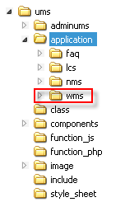

**รูปที่ ข-1** ตัวอย่างการสร้างระบบการจัดการกระดานข่าว

1.2 เมื่อทำการสร้างโฟลเดอร์ ที่เก็บระบบงานใหม่แล้ว โปรแกรมของระบบจะต้องทำการ ทำการเปิดไฟล์ ums/class/connect.class.php เพื่อเพิ่มการติดต่อ (Connect) ในส่วนของระบบงานใหม่ ตัวอย่างเช่น การเพิ่มการติดต่อฐานข้อมูลกระดานข่าว ดังรูปที่ ข-2

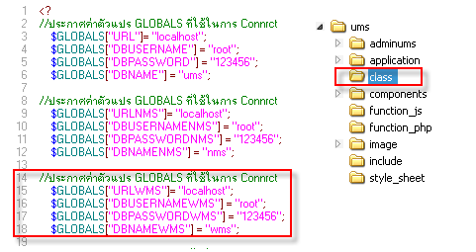

**รูปที่ ข-2** ตัวอย่างการเพิ่มการติดต่อฐานข้อมูลกระดานข่าว

1.3 โปรแกรมเมอร์ทำการล็อกอินเข้าสู่ระบบการจัดการผู้ใช้ และทำการเพิ่มระบบงานใหม่ขึ้นในส่วนของการจัดการระบบงาน ตัวอย่างเช่นการเพิ่มระบบการจัดการข่าว โปรแกรมเมอร์สามารถกรอกรายละเอียดของระบบงาน ดังรูปที่ ข-3 และรูปที่ ข-4

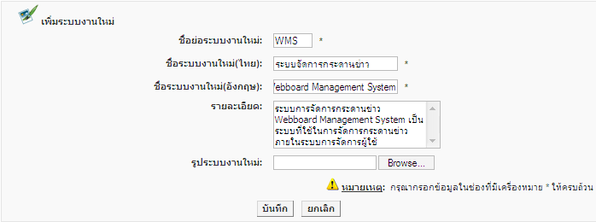

**รูปที่ ข-3** ตัวอย่างการเพิ่มระบบการจัดการข่าว ในส่วนของการจัดการระบบ

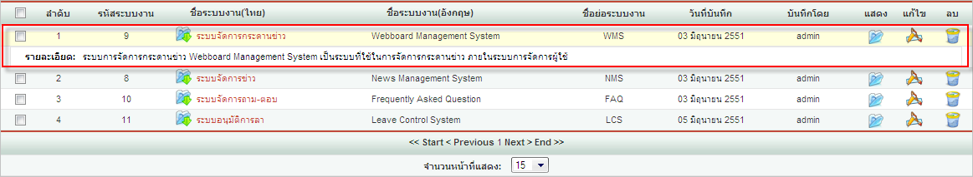

**รูปที่ ข-4** ตัวอย่างแสดงระบบงานที่เพิ่มใหม่ และส่วนการจัดการระบบงาน

1.4 โปรแกรมเมอร์ทำการเพิ่มผู้ใช้ ในระบบงานใหม่ ในกรณีที่ยังไม่มีผู้ใช้ที่มีสิทธิอยู่ในระบบ ตัวอย่างเช่น การเพิ่มผู้ใช้ในระบบกระดานข่าว ดังรูปที่ ข-5 และรูปที่ ข-6

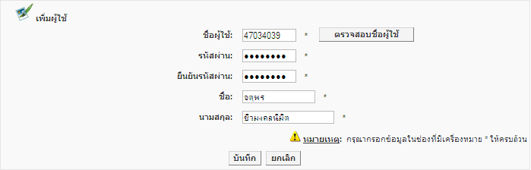

**รูปที่ ข-5** ตัวอย่างแสดงการเพิ่มผู้ใช้ที่มีสิทธิในระบบกระดานข่าว

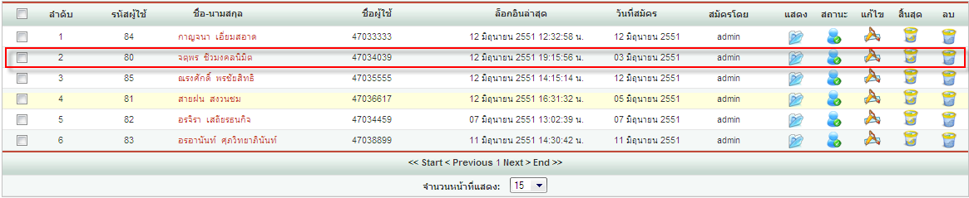

**รูปที่ ข-6** ตัวอย่างแสดงผู้ใช้ที่เพิ่มใหม่ และส่วนการจัดการผู้ใช้

1.5 โปรแกรมเมอร์ทำการเพิ่มตำแหน่งงาน หรือกลุ่มผู้ใช้ ในระบบงานใหม่ ในกรณีที่ยังไม่มีผู้ตำแหน่งงาน หรือกลุ่มผู้ใช้ ที่ต้องการอยู่ในระบบ ตัวอย่างเช่น การเพิ่มกลุ่มผู้ดูแลระบบกระดานข่าว ดังรูปที่ ข-7 และรูปที่ ข-8

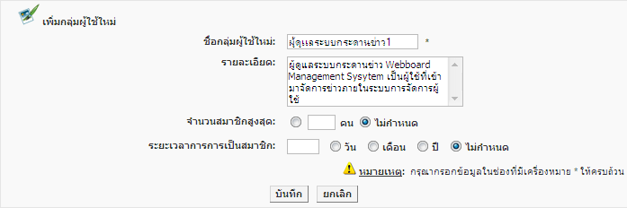

**รูปที่ ข-7** ตัวอย่างแสดงการเพิ่มกลุ่มผู้ดูแลระบบกระดานข่าว

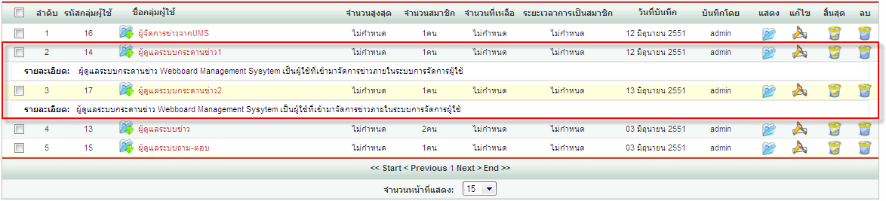

**รูปที่ ข-8** ตัวอย่างแสดงกลุ่มผู้ใช้ที่เพิ่มใหม่ และส่วนการจัดการกลุ่มผู้ใช้

1.6 โปรแกรมเมอร์ทำการเพิ่มผู้ดำรงตำแหน่ง หรือสมาชิกกลุ่มผู้ใช้ ในกรณีที่ตำแหน่งงานหรือกลุ่มผู้ใช้นั้นถูกสร้างขึ้นมาใหม่ หรืไม่มีผู้ดำรงตำแหน่ง หรือสมาชิกกลุ่มผู้ใช้ที่ต้องการใช้งาน ตัวอย่างการเพิ่มสมาชิกกลุ่มผู้ใช้ ในกลุ่มผู้ดูแลระบบกระดานข่าว ดังรูปที่ ข-9 และรูปที่ ข-10

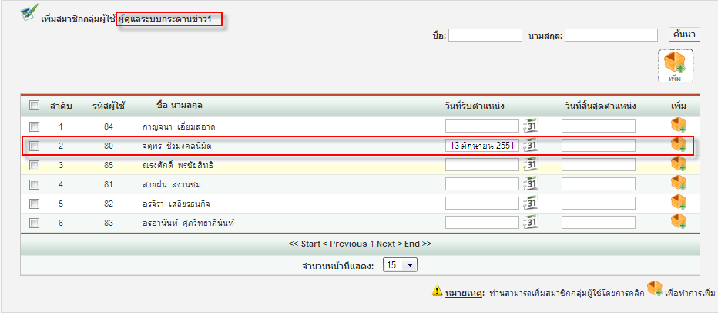

**รูปที่ ข-9** ตัวอย่างแสดงการเพิ่มสมาชิกกลุ่มผู้ใช้ ในกลุ่มผู้ดูแลระบบกระดานข่าว

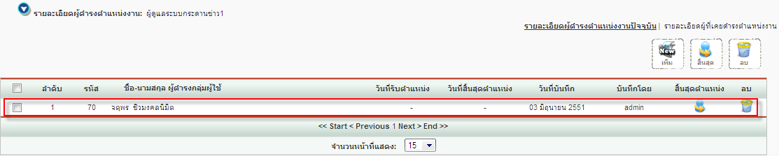

**รูปที่ ข-10** ตัวอย่างแสดงสมาชิกกลุ่มผู้ดูแลระบบกระดานข่าวใหม่ และส่วนการจัดการ

1.7 โปรแกรมเมอร์ทำการสร้างเมนูของระบบงานใหม่ ตัวอย่างเช่นการเพิ่มการเมนูของระบบกระดานข่าว ดังรูปที่ ข-11 และรูปที่ ข-12

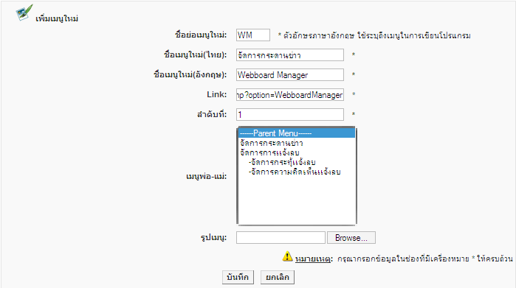

**รูปที่ ข-11** ตัวอย่างการเพิ่มการเมนูของระบบกระดานข่าว

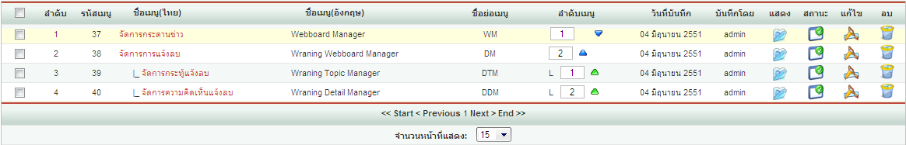

**รูปที่ ข-12** ตัวอย่างแสดงเมนูของระบบกระดานข่าวใหม่ และส่วนการจัดการ

1.8 โปรแกรมเมอร์ทำการสร้างกลุ่มสิทธิของระบบงานใหม่ ตัวอย่างเช่นการเพิ่มการกลุ่มสิทธิของระบบกระดานข่าว ดังรูปที่ ข-13 และรูปที่ ข-14

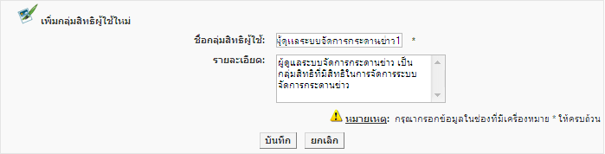

**รูปที่ ข-13** ตัวอย่างการเพิ่มการกลุ่มสิทธิของของระบบกระดานข่าว

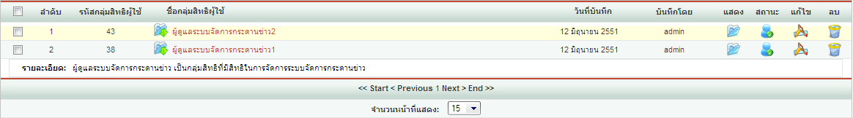

**รูปที่ ข-14** ตัวอย่างแสดงกลุ่มสิทธิของระบบกระดานข่าวใหม่ และส่วนการจัดการ

1.9 โปรแกรมเมอร์สร้างกลุ่มสิทธิของระบบงานใหม่ ที่ต้องการแล้วโปรแกรมเมอร์สามารถที่จะเพิ่มสมาชิกให้กับกลุ่มสิทธิ โดยสมาชิกนั้นอาจเป็นตำแหน่งงาน หรือกลุ่มผู้ใช้ที่มีสิทธิในการเข้าใช้งานระบบใหม่ ตัวอย่างเช่นการเพิ่มการสมาชิกของกลุ่มสิทธิของระบบกระดานข่าว ดังรูปที่ ข-15 และรูปที่ ข-16

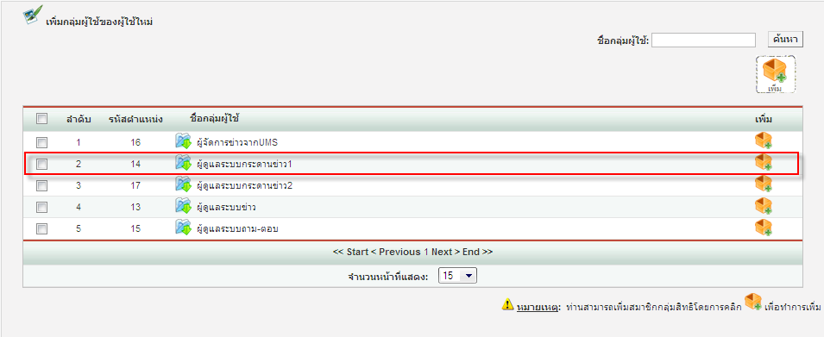

**รูปที่ ข-15** ตัวอย่างแสดงการเพิ่มการสมาชิกของกลุ่มสิทธิของระบบกระดานข่าว

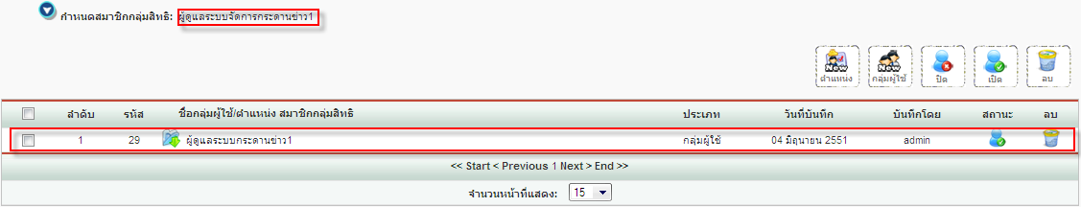

**รูปที่ ข-16** ตัวอย่างแสดงสมาชิกกลุ่มสิทธิของระบบกระดานข่าวใหม่ และส่วนการจัดการ

1.10 โปรแกรมเมอร์ทำการสร้างกลุ่มสิทธิ และเมนูของระบบงานใหม่ โปรแกรมเมอร์สามารถกำหนดสิทธิในการเข้าใช้เมนู ตามกลุ่มสิทธินั้นๆ คือการกำหนดให้กลุ่มสิทธิใดสามารถเข้าใช้เมนูในส่วนใดได้บ้าง ตัวอย่างเช่นการกำหนดสิทธิการเข้าใช้เมนู ตามกลุ่มสิทธิของระบบกระดานข่าว ดังรูปที่ ข-17 และรูปที่ ข-18

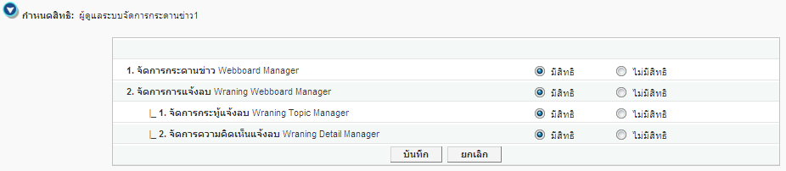

**รูปที่ ข-17** ตัวอย่างแสดงการกำหนดสิทธิการเข้าใช้เมนู ของกลุ่มสิทธิผู้ดูแลกระดานข่าว1

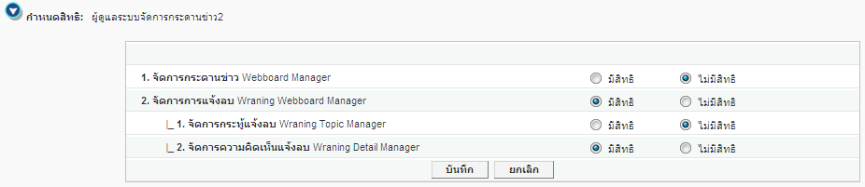

**รูปที่ ข-18** ตัวอย่างแสดงการกำหนดสิทธิการเข้าใช้เมนู ของกลุ่มสิทธิผู้ดูแลกระดานข่าว2

1.11 เมื่อโปรแกรมเมอร์ทำการเตรียมข้อมูลเบื้องต้นเพื่อใช้ในการกำหนดสิทธิการเข้าใช้งานระบบงานใหม่ และเมนูของระบบงานใหม่แล้ว โปรแกรมเมอร์เปิดไฟล์ ที่เก็บส่วนของการ include file ในระบบมา เพื่อทำการเพิ่มส่วนของการ include file คลาส และfile connect ของระบบการจัดการผู้ใช้ที่ต้องการเรียกใช้งาน ตัวอย่างการเพิ่มส่วนของการ include file คลาส และfile connect ของระบบกระดานข่าว ดังรูปที่ ข-19

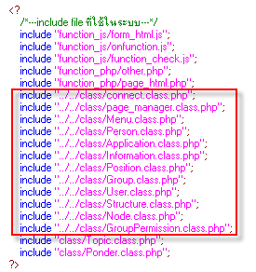

**รูปที่ ข-19** ตัวอย่างแสดงการเพิ่มการ include file คลาส และfile connect ของระบบกระดานข่าว

1.12 เมื่อผู้ใช้ทำการล็อกอินเข้าสู่ระบบการจัดการผู้ใช้สำเร็จ ระบบจะจัดการในเรื่องของสิทธิในการเข้าใช้ระบบให้โดย ระบบการจัดการผู้ใช้จะแสดงระบบงานที่ผู้ใช้มีสิทธิในการใช้งาน โดยที่ระบบใหม่ที่เข้ามาไม่ต้องจัดการในเรื่องนี้ ตัวอย่างเช่น ผู้ใช้มีสิทธิในการจัดการระบบการจัดการกระดานข่าว ระบบก็จะแสดงส่วน Link ที่จะไปยังหน้าระบบการจัดการข่าว ดังรูปที่ ข-20

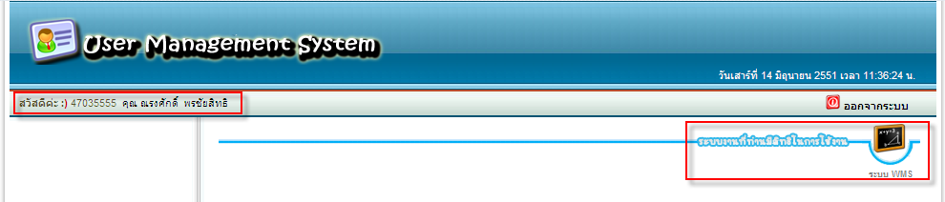

**รูปที่ ข-20** ตัวอย่างระบบการจัดการผู้ใช้แสดงระบบกระดานข่าว ที่ผู้ใช้มีสิทธิใช้งาน

1.13 เมื่อผู้ใช้เลือกเข้าไปทำงานในส่วนของระบบการจัดการกระดานข่าแล้ว ระบบการจัดการผู้ใช้จะส่ง session ทีเป็นรายละเอียดของผู้ใช้ที่ทำการล็อกอินไปให้ระบบงานใหม่ และรหัสของระบบงานใหม่ที่ผู้ใช้งานเลือกที่จะเข้าไปทำงาน ตัวอย่างเช่น ผู้ใช้ต้องการที่จะเข้าไปทำงานในส่วนของระบบการจัดการกระดานข่าว ระบบการจัดการผู้ใช้จะส่งค่า session และรหัสของระบบกระดานข่าวไปให้ ดังรูปที่ ข-21



**รูปที่ ข-21** ตัวอย่างระบบการจัดการผู้ใช้จะส่งค่า session และรหัสของระบบกระดานข่าว

1.14 ระบบการจัดการผู้ใช้จะส่ง session ทีเป็นรายละเอียดของผู้ใช้ที่ทำการล็อกอินไปให้ระบบงานใหม่แล้ว เพื่อไม่ให้เวลาที่ผู้ใช้ทำการล็อกเอาท์ออกจากระบบการจัดการผู้ใช้ แล้วค่าของตัวแปร session เหล่านั้นจะหายไป โปรแกรมเมอร์จึงต้องทำการเก็บค่าตัวแปร session ที่ระบบการจัดการผู้ใช้ส่งมา ใหม่เป็นตัวแปร session ของตนเอง ตัวอย่าง ดังรูปที่ ข-22

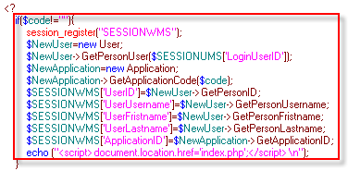

**รูปที่ ข-22** ตัวอย่างการเก็บค่าตัวแปร session ที่ระบบการจัดการผู้ใช้ส่งมา ของระบบกระดานข่าว

1.15 การตรวจสอบสิทธิการเข้าใช้งานเมนูของระบบงานใหม่ โปรแกรมเมอร์จะต้องเรียกใช้ Method ของClass User เพื่อทำการตรวจสอบว่า เมนูใดบางที่ผู้ใช้งานมีสิทธิในการเข้าใช้งานได้บาง ดังตัวอย่าง ดังรูปที่ ข-22

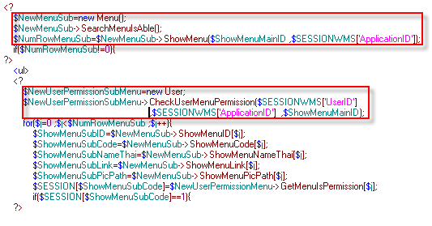

**รูปที่ ข-22** ตัวอย่างการเรียกใช้ Method เพื่อตรวจสอบสิทธิการเข้าใช้เมนูของระบบกระดานข่าว

1.16 ซึ่งจะการผลการทำงาน ดังตัวอย่าง รูปที่ ข-23 ที่แสดงเมนูเฉพาะผู้ใช้ที่ทำการล็อกอินมีสิทธิเข้าใช้งานตามกลุ่มสิทธิผู้ดูแลระบบกระดานข่าว1 และรูปที่ ข-24 ที่แสดงเมนูเฉพาะผู้ใช้ที่ทำการล็อกอินมีสิทธิเข้าใช้งานตามกลุ่มสิทธิผู้ดูแลระบบกระดานข่าว2

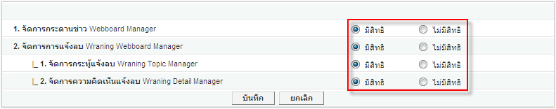

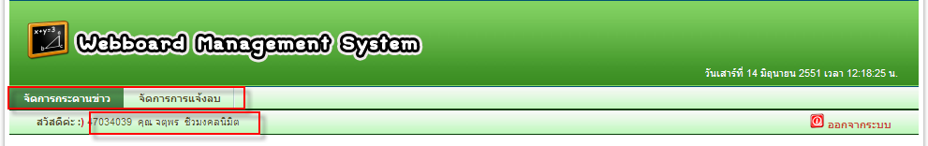

**รูปที่ ข-23** ตัวอย่างการแสดงเมนูเฉพาะผู้ใช้ที่สิทธิใช้งานตามกลุ่มสิทธิผู้ดูแลระบบกระดานข่าว1

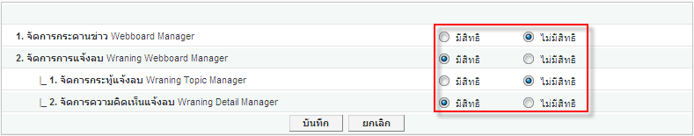

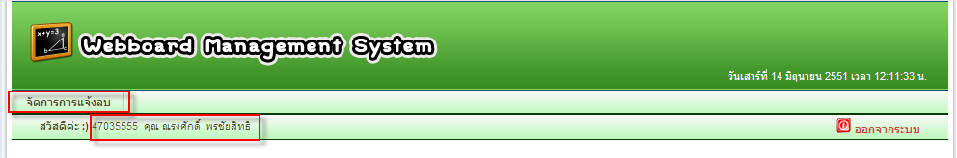

**รูปที่ ข-24** ตัวอย่างการแสดงเมนูเฉพาะผู้ใช้ที่สิทธิใช้งานตามกลุ่มสิทธิผู้ดูแลระบบกระดานข่าว2

2. การตรวจสอบสิทธิในอนุมัติ

2.1 เมื่อมีระบบใหม่เข้ามาโปรแกรมเมอร์สามารถสร้างโฟลเดอร์ ที่เก็บระบบใหม่นั้นไว้ที่ ums/application ดังเช่นตัวอย่างรูปที่ ข-25 เป็นตัวอย่างการสร้างโฟลเดอร์ ระบบการอนุมัติการลา

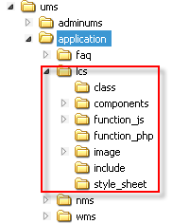

**รูปที่ ข-25** ตัวอย่างการสร้างระบบการอนุมัติการลา

2.2 เมื่อทำการสร้างโฟลเดอร์ ที่เก็บระบบงานใหม่แล้ว โปรแกรมของระบบจะต้องทำการ ทำการเปิดไฟล์ ums/class/connect.class.php เพื่อเพิ่มการ Connect ในส่วนของระบบงานใหม่ ตัวอย่างเช่น การเพิ่มการ Connect ฐานข้อมูลระบบการอนุมัติการลา ดังรูปที่ ข-26

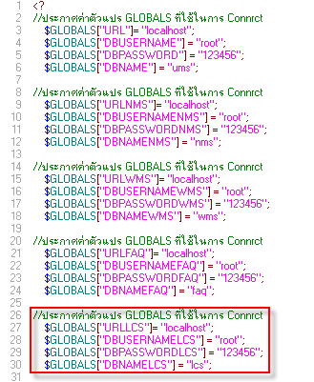

**รูปที่ ข-2**6 ตัวอย่างการเพิ่มการ Connect ฐานข้อมูลระบบการอนุมัติการลา

2.3 โปรแกรมเมอร์ทำการล็อกอินเข้าสู่ระบบการจัดการผู้ใช้ และทำการเพิ่มระบบงานใหม่ขึ้นในส่วนของการจัดการระบบงาน ตัวอย่างเช่น การเพิ่มระบบการอนุมัติการลา โปรแกรมเมอร์สามารถกรอกรายละเอียดของระบบงาน ดังรูปที่ ข-26 และรูปที่ ข-27

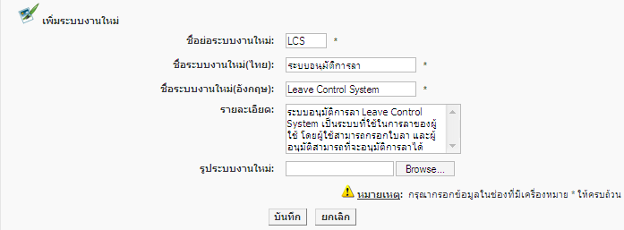

**รูปที่ ข-26** ตัวอย่างการเพิ่มระบบการอนุมัติการลา ในส่วนของการจัดการระบบ

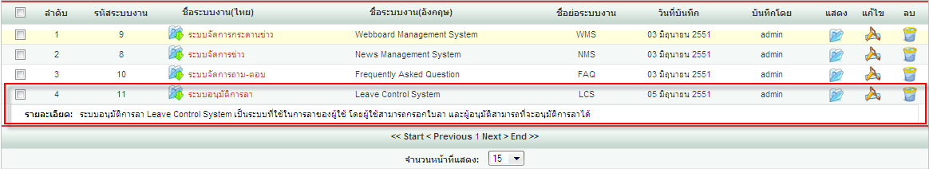

**รูปที่ ข-27** ตัวอย่างแสดงระบบงานที่เพิ่มใหม่ และส่วนการจัดการระบบงาน

2.4 โปรแกรมเมอร์ทำการเพิ่มตำแหน่งงาน หรือกลุ่มผู้ใช้ ในระบบงานใหม่ ในกรณีที่ยังไม่มีผู้ตำแหน่งงาน หรือกลุ่มผู้ใช้ ที่ต้องการอยู่ในระบบ ตัวอย่างเช่น การเพิ่มตำแหน่งหัวหน้าภาคดังรูปที่ ข-28 และรูปที่ ข-29

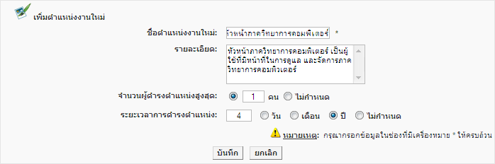

**รูปที่ ข-28** ตัวอย่างแสดงการเพิ่มตำแหน่งหัวหน้าภาค

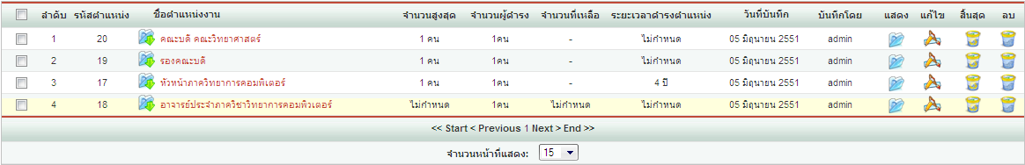

**รูปที่ ข-29** ตัวอย่างแสดงตำแหน่งหัวหน้าภาคที่เพิ่มใหม่ และส่วนการจัดการตำแหน่งหัวหน้าภาค

2.5 โปรแกรมเมอร์ทำการสร้างโครงสร้างใหม่ ตัวอย่างเช่น การการสร้างโครงสร้างการอนุมัติการลา ดังรูปที่ ข-30 และรูปที่ ข-31

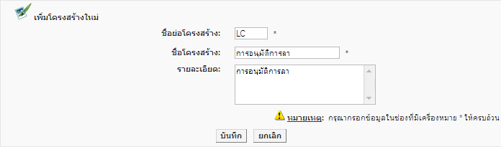

**รูปที่ ข-30** ตัวอย่างแสดงการการสร้างโครงสร้างการอนุมัติการลา

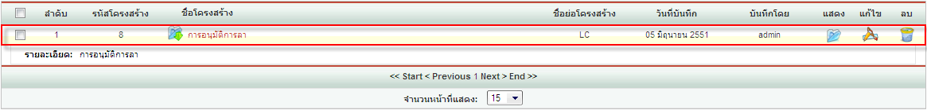

**รูปที่ ข-31** ตัวอย่างแสดงโครงสร้างที่เพิ่มใหม่ และส่วนการจัดการโครงสร้าง

2.6 โปรแกรมเมอร์สร้างโครงสร้างใหม่ ที่ต้องการแล้วโปรแกรมเมอร์สามารถที่จะเพิ่มหน่วยงานภายในโครงสร้างองค์กร ให้กับโครงสร้างที่สร้างขึ้นมาใหม่ โดยหน่วยงานภายในโครงสร้างองค์กรนั้นอาจเป็นตำแหน่งงาน หรือกลุ่มผู้ใช้ที่มีการทำงานอยู่ภายในโครงสร้าง ตัวอย่างเช่นการเพิ่มหน่วยงานภายในโครงสร้างการอนุมัติการลา ดังรูปที่ ข-32 และรูปที่ ข-33

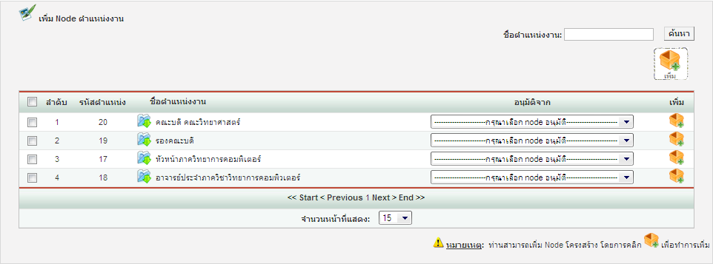

**รูปที่ ข-32** ตัวอย่างแสดงโครงสร้างที่เพิ่มการเพิ่มหน่วยงานภายในโครงสร้างการอนุมัติการลา

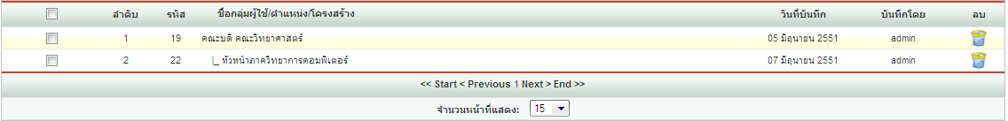

**รูปที่ ข-33** ตัวอย่างแสดงโครงสร้างการอนุมัติการลา

2.7 เมื่อโปรแกรมเมอร์ทำการเตรียมข้อมูลเบื้องต้น เพื่อใช้ในการกำหนดสิทธิในการอนุติแล้ว โปรแกรมเมอร์เปิดไฟล์ ที่เก็บส่วนของการ include file ในระบบมา เพื่อทำการเพิ่มส่วนของการ include file คลาส และfile connect ของระบบการจัดการผู้ใช้ที่ต้องการเรียกใช้งาน ตัวอย่างการเพิ่มส่วนของการ include file คลาส และfile connect ของระบบการอนุมัติการลา ดังรูปที่ ข-34



**รูปที่ ข-34** ตัวอย่างแสดงการ include file คลาส และfile connect ของระบบการอนุมัติการลา

2.8 ระบบการจัดการผู้ใช้จะส่ง session ทีเป็นรายละเอียดของผู้ใช้ที่ทำการล็อกอินไปให้ระบบงานใหม่แล้ว เพื่อไม่ให้เวลาที่ผู้ใช้ทำการล็อกเอาท์ออกจากระบบการจัดการผู้ใช้ แล้วค่าของตัวแปร session เหล่านั้นจะหายไป โปรแกรมเมอร์จึงต้องทำการเก็บค่าตัวแปร session ที่ระบบการจัดการผู้ใช้ส่งมา ใหม่เป็นตัวแปร session ของตนเอง ตัวอย่าง ดังรูปที่ ข-35

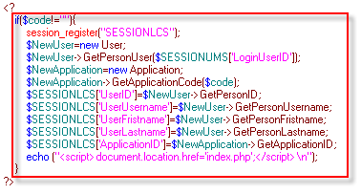

**รูปที่ ข-35** ตัวอย่างการเก็บตัวแปร session ที่ระบบการจัดการผู้ใช้ ใหม่ของระบบการอนุมัติการลา

2.9 การตรวจสอบสิทธิในการอนุมัติ โปรแกรมเมอร์จะต้องเรียกใช้ Method ของClass ต่างๆ เพื่อทำการตรวจสอบว่า ผู้ใช้อยู่ในลำดับของโครงสร้างใด ลำดับโครงสร้างพ่อแม่ หรือลำดับโครงสร้างลูก ดังรูปที่ ข-36

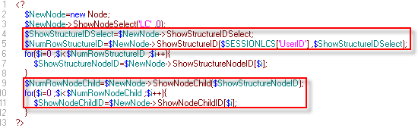

**รูปที่ ข-36** ตัวอย่างการตรวจสอบสิทธิของผู้ใช้ ในโครงสร้างการอนุมัติการลา

3. Method ของClass ต่างๆ ในระบบการจัดการผู้ใช้

|  |  |  |
| --- | --- | --- |
| **Class :** GroupPermission | | |
| **ชื่อMethod :** GetGroupPermission($GroupPermissionID) | | |
| **หน้าที่ :** แสดงรายละเอียดกลุ่มสิทธิที่เลือก | | |
| **ลำดับ** | **ตัวแปรที่ส่งให้Method** | **รายละเอียด** |
| 1 | GroupPermissionID | รหัสกลุ่มสิทธิ |
| **ลำดับ** | **ตัวแปรที่รับจากMethod** | **รายละเอียด** |
| 1 | ShowGroupPermissionName | ชื่อกลุ่มสิทธิ |
| 2 | ShowGroupPermissionDetail | รายละเอียดกลุ่มสิทธิ |
| 3 | ShowIsAble[] | สถานะการใช้งานกลุ่มสิทธิ |

**ตารางที่ ข-1** ตารางแสดงMethod: GetGroupPermission($GroupPermissionID)

|  |  |  |
| --- | --- | --- |
| **Class :** GroupPermission | | |
| **ชื่อMethod :** ShowGroupPermission($ApplicationID) | | |
| **หน้าที่ :** แสดงกลุ่มสิทธิทั้งหมดในระบบงาน | | |
| **ลำดับ** | **ตัวแปรที่ส่งให้Method** | **รายละเอียด** |
| 1 | ApplicationID | รหัสของระบบงาน |
| **ลำดับ** | **ตัวแปรที่รับจากMethod** | **รายละเอียด** |
| 1 | ShowGroupPermissionID[] | รหัสกลุ่มสิทธิ |
| 2 | ShowGroupPermissionName[] | ชื่อกลุ่มสิทธิ |
| 3 | ShowGroupPermissionDetail[] | รายละเอียดกลุ่มสิทธิ |
| 4 | ShowIsAble[] | สถานะการใช้งานกลุ่มสิทธิ |

**ตารางที่ ข-2** ตารางแสดงMethod: ShowGroupPermission($ApplicationID)

|  |  |  |
| --- | --- | --- |
| **Class :** Menu | | |
| **ชื่อMethod :** SearchMenuIsAble() | | |
| **หน้าที่ :** แสดงเมนูที่มีการใช้งานอยู่เท่านั้น | | |
| **ลำดับ** | **ตัวแปรที่ส่งให้Method** | **รายละเอียด** |
| - | - | - |
| **ลำดับ** | **ตัวแปรที่รับจากMethod** | **รายละเอียด** |
| - | - | - |

**ตารางที่ ข-3** ตารางแสดงMethod: SearchMenuIsAble()

|  |  |  |
| --- | --- | --- |
| **Class :** Menu | | |
| **ชื่อMethod :** ShowMenu($Parent ,$ApplicationID) | | |
| **หน้าที่ :** แสดงเมนูตามลำดับชั้น | | |
| **ลำดับ** | **ตัวแปรที่ส่งให้Method** | **รายละเอียด** |
| 1 | Parent | รหัสของเมนูพ่อ-แม่ |
| 2 | ApplicationID | รหัสระบบงาน |
| **ลำดับ** | **ตัวแปรที่รับจากMethod** | **รายละเอียด** |
| 1 | ShowMenuID[] | รหัสเมนู |
| 2 | ShowMenuCode[] | ชื่อย่อเมนู |
| 3 | ShowMenuNameThai[] | ชื่อเมนู(ไทย) |
| 4 | ShowMenuNameEng[] | ชื่อเมนู(อังกฤษ) |
| 5 | ShowMenuLink[] | ชื่อ Link |
| 6 | ShowMenuPicPath[] | ชื่อรูปภาพเมนู |
| 7 | ShowMenuSequence[] | ลำดับเมนู |

**ตารางที่ ข-4** ตารางแสดงMethod: ShowMenu($Parent ,$ApplicationID)

|  |  |  |
| --- | --- | --- |
| **Class :** Node | | |
| **ชื่อMethod :** MaxApprove($StructureID) | | |
| **หน้าที่ :** แสดงNode โครงสร้างลำดับที่สูงสุด | | |
| **ลำดับ** | **ตัวแปรที่ส่งให้Method** | **รายละเอียด** |
| 1 | StructureID | รหัสโครงสร้าง |
| **ลำดับ** | **ตัวแปรที่รับจากMethod** | **รายละเอียด** |
| 1 | MaxApproveID | รหัสNode โครงสร้างลำดับที่สูงสุด |

**ตารางที่ ข-5** ตารางแสดงMethod: MaxApprove($StructureID)

|  |  |  |
| --- | --- | --- |
| **Class :** Node | | |
| **ชื่อMethod :** ShowNodeApproveSelect($StructureID ,$Apporove) | | |
| **หน้าที่ :** แสดงNode พ่อ-แม่ | | |
| **ลำดับ** | **ตัวแปรที่ส่งให้Method** | **รายละเอียด** |
| 1 | StructureID | รหัสโครงสร้าง |
| 2 | ApproveID | รหัสNode ลูก |
| **ลำดับ** | **ตัวแปรที่รับจากMethod** | **รายละเอียด** |
| 1 | ShowNodeID [] | รหัสNode พ่อ-แม่ |
| 2 | ShowNodeNameID [] | ชื่อNode พ่อ-แม่ |

**ตารางที่ ข-6** ตารางแสดงMethod: ShowNodeApproveSelect($StructureID ,$Apporove)

|  |  |  |
| --- | --- | --- |
| **Class :** Node | | |
| **ชื่อMethod :** ShowNodeChild($ApporoveID) | | |
| **หน้าที่ :** แสดงNode ลูก | | |
| **ลำดับ** | **ตัวแปรที่ส่งให้Method** | **รายละเอียด** |
| 1 | ApproveID | รหัสNode พ่อ-แม่ |
| **ลำดับ** | **ตัวแปรที่รับจากMethod** | **รายละเอียด** |
| 1 | ShowNodeID[] | รหัสNode ลูก |
| 2 | ShowNodeNameID[] | ชื่อNode ลูก |

**ตารางที่ ข-7** ตารางแสดงMethod: ShowNodeApproveSelect($StructureID ,$Apporove)

|  |  |  |
| --- | --- | --- |
| **Class :** Node | | |
| **ชื่อMethod :** ShowNodeAll($StructureID) | | |
| **หน้าที่ :** แสดงNode ทั้งหมดในโครงสร้าง | | |
| **ลำดับ** | **ตัวแปรที่ส่งให้Method** | **รายละเอียด** |
| 1 | StructureID | รหัสโครงสร้าง |
| **ลำดับ** | **ตัวแปรที่รับจากMethod** | **รายละเอียด** |
| 1 | ShowNodeID [] | รหัสNode |
| 2 | ShowNodeNameID [] | รหัสชื่อNode |

**ตารางที่ ข-8** ตารางแสดงMethod: ShowNodeAll($StructureID)

|  |  |  |
| --- | --- | --- |
| **Class :** User | | |
| **ชื่อMethod :** CheckUserMenuPermission($UserID ,$ApplicationID ,$ParentID) | | |
| **หน้าที่ :** ตรวจสอบการเข้าใช้งานระบบงานของผู้ใช้ทั้งหมด | | |
| **ลำดับ** | **ตัวแปรที่ส่งให้Method** | **รายละเอียด** |
| 1 | UserID | รหัสผู้ใช้ |
| 2 | ApplicationID | รหัสระบบงาน |
| 3 | ParentID | รหัสเมนูพ่อ-แม่ |
| **ลำดับ** | **ตัวแปรที่รับจากMethod** | **รายละเอียด** |
| 1 | GetMenuIsPermission [] | สิทธิในการเข้าใช้เมนู  0 คือ ไม่มีสิทธิ  1 คือ มีสิทธิ |

**ตารางที่ ข-9** ตารางแสดงMethod: SearchApplicationPermission($UserID)

|  |  |  |
| --- | --- | --- |
| **Class :** User | | |
| **ชื่อMethod :** SearchApplicationPermission($UserID) | | |
| **หน้าที่ :** ตรวจสอบการเข้าใช้งานระบบงานของผู้ใช้ทั้งหมด | | |
| **ลำดับ** | **ตัวแปรที่ส่งให้Method** | **รายละเอียด** |
| 1 | UserID | รหัสผู้ใช้ |
| **ลำดับ** | **ตัวแปรที่รับจากMethod** | **รายละเอียด** |
| 2 | ApplicationID [] | รหัสระบบงาน |
| 3 | ApplicationCode [] | ชื่อย่อระบบงาน |
| 4 | ApplicationName [] | ชื่อระบบงาน(ไทย) |
| 5 | ApplicationPicPath[] | ชื่อรูปภาพ |

**ตารางที่ ข-10** ตารางแสดงMethod: SearchApplicationPermission($UserID)

|  |  |  |
| --- | --- | --- |
| **Class :** User | | |
| **ชื่อMethod :** SearchUserGroupIsAble() | | |
| **หน้าที่ :** แสดงกลุ่มของผู้ใช้เฉพาะที่ผู้ใช้เป็นสมาชิกอยู่เท่านั้น | | |
| **ลำดับ** | **ตัวแปรที่ส่งให้Method** | **รายละเอียด** |
| - | - | - |
| **ลำดับ** | **ตัวแปรที่รับจากMethod** | **รายละเอียด** |
| - | - | - |

**ตารางที่ ข-11** ตารางแสดงMethod: SearchUserPositionIsAble()

|  |  |  |
| --- | --- | --- |
| **Class :** User | | |
| **ชื่อMethod :** SearchUserPositionIsAble() | | |
| **หน้าที่ :** แสดงตำแหน่งงานของผู้ใช้เฉพาะที่ดำรงตำแหน่งงานเท่านั้น | | |
| **ลำดับ** | **ตัวแปรที่ส่งให้Method** | **รายละเอียด** |
| - | - | - |
| **ลำดับ** | **ตัวแปรที่รับจากMethod** | **รายละเอียด** |
| - | - | - |

**ตารางที่ ข-12** ตารางแสดงMethod: SearchUserPositionIsAble()

|  |  |  |
| --- | --- | --- |
| **Class :** User | | |
| **ชื่อMethod :** ShowUserGroup($UserID) | | |
| **หน้าที่ :** แสดงกลุ่มผู้ใช้ของผู้ใช้เฉพาะที่เป็นสมาชิกอยู่เท่านั้น | | |
| **ลำดับ** | **ตัวแปรที่ส่งให้Method** | **รายละเอียด** |
| 1 | UserID | รหัสผู้ใช้ |
| **ลำดับ** | **ตัวแปรที่รับจากMethod** | **รายละเอียด** |
| 2 | ShowGroupIDUser[] | รหัสกลุ่มผู้ใช้ |
| 3 | ShowUserGroupName[] | ชื่อกลุ่มผู้ใช้ |
| 4 | ShowUserGroupDetail[] | รายละเอียดกลุ่มผู้ใช้ |
| 5 | ShowIsAble[] | สถานการณ์ใช้งาน |

**ตารางที่ ข-13** ตารางแสดงMethod: ShowUserGroup($UserID)

|  |  |  |
| --- | --- | --- |
| **Class :** User | | |
| **ชื่อMethod :** ShowUserPosition($UserID) | | |
| **หน้าที่ :** แสดงตำแหน่งงานของผู้ใช้เฉพาะที่ดำรงตำแหน่งงานเท่านั้น | | |
| **ลำดับ** | **ตัวแปรที่ส่งให้Method** | **รายละเอียด** |
| 1 | UserID | รหัสผู้ใช้ |
| **ลำดับ** | **ตัวแปรที่รับจากMethod** | **รายละเอียด** |
| 2 | ShowPositionIDUser[] | รหัสตำแหน่งงาน |
| 3 | ShowUserPositionName[] | ชื่อตำแหน่งงาน |
| 4 | ShowUserPositionDetail[] | รายละเอียดตำแหน่งงาน |
| 5 | ShowIsAble[] | สถานะการใช้งาน |

**ตารางที่ ข-14** ตารางแสดงMethod: ShowUserPosition($UserID)

|  |  |  |
| --- | --- | --- |
| **Class :** User | | |
| **ชื่อMethod :** UserLogin($Username ,$Password) | | |
| **หน้าที่ :** ตรวจสอบการเข้าสู่ระบบของผู้ใช้งานทั่วไป | | |
| **ลำดับ** | **ตัวแปรที่ส่งให้Method** | **รายละเอียด** |
| 1 | Username | ชื่อผู้ใช้ |
| 2 | Password | รหัสผ่าน |
| **ลำดับ** | **ตัวแปรที่รับจากMethod** | **รายละเอียด** |
| 2 | LoginUserID [] | รหัสผู้ใช้ |
| 3 | LoginUserFristname [] | ชื่อผู้ใช้ |
| 4 | LoginUserLastname [] | นามสกุลผู้ใช้ |

**ตารางที่ ข-15** ตารางแสดงMethod: UserLogin($Username ,$Password)

|  |  |  |
| --- | --- | --- |
| **Class :** User | | |
| **ชื่อMethod :** UserLogout($UserID) | | |
| **หน้าที่ :** ผู้ใช้ออกจากระบบ | | |
| **ลำดับ** | **ตัวแปรที่ส่งให้Method** | **รายละเอียด** |
| 1 | UserID | รหัสผู้ใช้ |
| **ลำดับ** | **ตัวแปรที่รับจากMethod** | **รายละเอียด** |
| - | - | - |

**ตารางที่ ข-16** ตารางแสดงMethod: UserLogout($UserID)